گزارش هیات مدیره شرکت
سرمایه گذاری صنایع عمومی تامین
به مجمع سالانه عادی سال مالی منتهی به 31/02/1402

مردادماه 1402

بسمه تعالي
مجمع عمومی‌عادی سالانه صاحبان سهام
شرکت سرمایه‌گذاری صنایع عمومی‌تامین ( سهامی عام )
در اجرای مفاد ماده 232 اصلاحیه قانون تجارت، مصوب اسفند ماه 1347 و مادة 45 قانون بازار اوراق بهادار، بدینوسیله گزارش درباره فعالیت و وضع عمومی‌شرکت برای سال مالی منتهی به 31/02/1402 بر پایه سوابق، مدارک و اطلاعات موجود تهیه و به شرح ذیل تقدیم می‌گردد.
گزارش حاضر به عنوان یکی از گزارش‌های سالانه هیات مدیره به مجمع، مبتنی بر اطلاعات ارائه شده در صورت‌های مالی بوده و اطلاعاتی را در خصوص وضع عمومی‌شرکت و عملکرد هیات مدیره فراهم می‌آورد.
به نظر اینجانبان اطلاعات مندرج در این گزارش که درباره عملیات و وضع عمومی‌شرکت می‌باشد، با تاکید بر ارائه منصفانه نتایج عملکرد هیات مدیره و در جهت حفظ منافع شرکت و انطباق با مقررات قانونی و اساسنامه شرکت تهیه و ارائه گردیده است. این اطلاعات هماهنگ با واقعیت‌های موجود بوده و اثرات آنها در آینده تا حدی که در موقعیت فعلی می‌توان پیش‌بینی نمود، به نحو درست و کافی در این گزارش ارائه گردیده و هیچ موضوعی که عدم آگاهی از آن موجب گمراهی استفاده‌کنندگان می‌شود، از گزارش حذف نگردیده و در تاریخ 1402.06.01 به تایید هیات مدیره رسیده است.

نماینده حقوقی | نام و نام خانوادگی | سمت | موظف/ غیرموظف | تاریخ انتصاب | محل امضا
شرکت سرمایه گذاری سیمان تامین | مجتبی نوروزی | رئیس و عضو هیات مدیره | غیر موظف | 1401.08.29
شرکت سرمایه گذاری صدر تامین | محسن محمدی | مدیر عامل و نائب رئیس هیات مدیره | موظف | 1400.10.14
شرکت سرمایه گذاری تامین اجتماعی | مهدی شاملی حاجی آبادی | عضو هیات مدیره | موظف | 1400.12.23
شرکت سرمایه گذاری نفت و گاز و پتروشیمی | علیرضا راهب | عضو هیات مدیره | غیر موظف | 1401.12.10
شرکت سرمایه گذاری صبا تامین | امیر وثوقی | عضو هیات مدیره | غیر موظف | 1402.04.24

فهرست مطالب
1- فصل اول: کلیات 6
1-1- گزیده اطلاعات مالی 6
1-1-1- گزیده اطلاعات مالی شرکت اصلی 6
1-1-2- گزیده اطلاعات مالی تلفیقی گروه 7
1-2- تاریخچه 9
1-3- موضوع فعالیت هلدینگ 9
1-4- سرمایه و ترکیب سهامداران هلدینگ 10
1-5- مشخصات اعضای هیئت مدیره و مدیر عامل 11
1-6- محیط حقوقی هلدینگ 12
1-7- پیام مدیر عامل 13
1-8- مروری بر برنامه راهبردی هلدینگ 18
1-8-1- چشم انداز و ماموریت هلدینگ 18
1-8-2- ارزش‌های محوری هلدینگ 19
1-8-3- راهبردهای هلدینگ 20
1-8-4- فرصت‌ها و تهدیدهای هلدینگ 21
1-9- مرور کلی بر وضعیت و جایگاه صنعت در جهان، منطقه و ایران 23
1-9-1- صنعت دامپروری و کشاورزی و صنایع وابسته 23
1-9-2- اهمیت صنایع الکتریکی و الکترونیکی 37
10-1- هلدینگ از منظر بورس اوراق بهادار 90
1-10-1- وضعیت معاملات و قیمت سهام 91
1-10-2- وضعیت نقدشوندگی سهام و کیفیت افشای اطلاعات 91
2- فصل دوم: منابع و تولید 92
2-1- سهم ظرفیت تولید هلدینگ در صنعت شیر 92
2-2- سهم ظرفیت تولید هلدینگ در صنعت لوازم خانگی 92
2-3- اطلاعات مربوط به شرکت‌های فرعی و وابسته هلدینگ در تاریخ 31/02/1402 93
2-4- آمار تولید و فروش به تفکیک محصولات عمده 95
3- فصل سوم: اقلام مالی، هزینه ای و نسبتهای مالی 96
3-1- مروری بر وضعیت عملکرد مالی و عملیاتی شرکت و گروه 96
3-1-1- مقایسه صورت وضعیت مالی تلفیقی برای دو سال منتهی به 31/02/1401 و 31/02/1402 96
3-1-2- مقایسه صورت سود و زیان تلفیقی برای دو سال منتهی به 31/02/1401 و 31/02/1402 98
3-1-3- مقایسه صورت وضعیت مالی شرکت اصلی برای دو سال منتهی به 31/02/1401 و 31/02/1402 99
3-1-4- مقایسه صورت سود و زیان 100
3-2- تغییرات در سرمایه‌گذاری‌ها 101
3-2-1- تغییرات در دارایی‌های ثابت 101
3-2-2- تغییرات در ارزش کل سرمایه‌گذاری‌های هلدینگ 102
3-3- تغییرات در ساختار سرمایه و سیاست‌های تامین مالی شرکت اصلی 104
3-3-1- تغییرات در حقوق مالکانه 104
3-3-2- تغییرات در بدهی‌های بلند مدت 104
3-4- تغییرات در وضعیت نقدینگی 105
3-4-1- منابع اصلی نقدینگی و مصارف نقدی عمده 105
3-4-2- وضعیت جریان‌های نقدی عملیاتی 110
3-5- تغییرات سرمایه در گردش 113
3-6- نسبت‌های مالی 113
3-6-1- نسبتهای مالی شرکت اصلی 113
3-6-2- نسبتهای مالی تلفیقی گروه 114
4- فصل چهارم: نیروی انسانی، تحقیقات، آموزش و فناوری 115
4-1- اطلاعات مربوط به بهبود کیفیت منابع انسانی 115
4-2- اطلاعات مربوط به ترکیب نیروی‌انسانی شرکت اصلی 115
4-3- اطلاعات مربوط به نیروی انسانی گروه 115
4-4- اطلاعات مربوط به هزینه‌های پرسنلی شرکت اصلی 116
4-5- برگزاری دوره‌های آموزشی تخصصی جهت کارکنان 116
4-6- مشکلات مربوط به توسعه منابع انسانی 116
5- فصل پنجم: چالش ها و ریسکها 117
6- فصل ششم: سایر موارد 120
6-1- پرونده های حقوقی 120
6-2- اطلاعات مربوط به معاملات با اشخاص وابسته 121
6-2-1- معاملات با اشخاص وابسته 121
6-2-2- معاملات شرکت اصلی با اشخاص وابسته طی سال مالی مورد گزارش به شرح زیر می‌باشد : 127
6-2-3- مانده حساب‌های نهایی اشخاص وابسته شرکت اصلی: 129
6-3- اطلاعات تعهدات مالی آتی شرکت 132
6-3-1- تعهدات و بدهيهای احتمالی 132
6-4- گزارش عملکرد اجتماعی هلدینگ 135
6-5- اقدامات انجام شده در خصوص تکالیف مجمع 136
6-6- پیشنهاد هیات مدیره برای تقسیم سود 161
6-7- نظام راهبری شرکت 162
6-7-1- ترکیب اعضای هیات مدیره 162
6-7-2- کمیته‌های تخصصی فعال هلدینگ 163
6-7-3- تعداد جلسات هیات مدیره و وضعیت حضور اعضا در جلسات 165
6-7-4- فرآیند تصمیم گیری در خصوص تعیین حقوق و مزایای مدیرعامل و اعضای هیات مدیره 166
6-7-5- سیاست کلی شرکت در ارتباط با پاداش مدیرعامل و اعضای هیات مدیره 166
6-7-6- اطلاعات مربوط به مدیران اجرایی شرکت 167
6-7-7- فرآیند تصمیم گیری در خصوص تعیین حقوق و دستمزد مدیران ارشد اجرایی 167
6-7-8- اطلاعات مربوط به حسابرس مستقل و بازرس قانونی 167
6-8- اطلاعات طرح‌های توسعهای هلدینگ 168
6-8-1- کل پروژه های در حال اجرا به تفکیک ایجادی و توسعهای 168
6-8-2- دستاوردها، برنامه ها و چالشهای پیش رو 171
6-9- اهم اقدامات انجام شده طی سال مالی منتهی به 31/02/1402 172
6-9-1- اهم اقدامات معاونت مالی و سرمایه انسانی 172
6-9-2- معاونت برنامه ریزی، توسعه و نظارت 173
6-9-3- معاونت فنی و سرمایه گذاری 175
6-9-4- واحد حسابرسی داخلی 184
6-9-5- اهم اقدامات واحد حقوقی و امور قراردادها: 186
6-10- برنامه‌های هلدینگ 187
6-10-1- اقدامات انجام شده در سال مالی منتهی به 31/02/ 1402 187
6-10-2- ترکیب شرکت‌های تابعه هلدینگ 189
6-10-3- راهبرد هلدینگ در افق 1405 190
6-10-4- برنامه های پیش بینی شده برای سال مالی منتهی به 31/02/1403 200
6-11- پیشنهادات و انتظارات هیات مدیره هلدینگ 202
6-12- اطلاعات تماس با هلدینگ 202
پیوستهای گزارش فعالیت ......................................................................................................................................207

- فصل اول: کلیات
- گزیده اطلاعات مالی
- گزیده اطلاعات مالی شرکت اصلی
میلیون ریال
الف) اطلاعات عملکرد مالی طی دوره (مبالغ به میلیون ریال): | 1402.02.31 | 1401.02.31
سود سرمایه گذاری ها - عملیاتی | 4,493,498 | 3,149,396
سود عملیاتی | 4,064,506 | 2,027,536
درآمدهای غیرعملیاتی | 182,891 | 80,603
سود خالص – پس از کسر مالیات | 4,203,831 | 2,005,493
نقد حاصل از عملیات | (155,661) | (1,425,082)
ب) اطلاعات وضعیت مالی در پایان دوره (مبالغ به میلیون ریال):
جمع دارایی ها | 23,872,531 | 17,690,259
جمع بدهی‌ها | 1,365,069 | 12,556,387
سرمایه ثبت شده | 1,230,000 | 1,230,000
جمع حقوق مالکانه | 22,507,461 | 5,133,872
ج) نرخ بازده (درصد):
نرخ بازده داراییها | 18% | 11%
نرخ بازده حقوق صاحبان سهام (ارزش ویژه) | 19% | 39%
د) اطلاعات مربوط به هر سهم:
تعداد سهام در زمان برگزاری مجمع | 1,230,000,000 | 1,230,000,000
اولین پیش‌بینی سود هر سهم – ریال | 9,287 | 6,992
آخرین پیش‌بینی سود هر سهم – ریال | 9,863 | 9,287
سود واقعی هر سهم – ریال | 3,418 | 1,632
سود نقدی هر سهم – ریال | 488 | 6,992
آخرین قیمت هر سهم در تاریخ تایید گزارش – ریال | 0 | 0
ارزش دفتری هر سهم – ریال | 1,000 | 1,000
نسبت قیمت به درآمد واقعی هر سهم– مرتبه | 0.293 | 0.613
ﻫ) سایر اطلاعات :
تعداد کارکنان – نفر (پایان سال) | 49 | 46

- گزیده اطلاعات مالی تلفیقی گروه
میلیون ریال
الف) اطلاعات عملکرد مالی طی دوره (مبالغ به میلیون ریال): | 1402.02.31 | 1401.02.31
درآمد های عملیاتی | 32,385,023 | 17,614,639
سود ( زیان ) عملیاتی | 2،168،394 | 627,451
سایر درآمدها و هزینه های غیر عملیاتی | 1,223,815 | 1,147,189
سود ( زیان ) خالص – پس از کسر مالیات | 3،080،947 | 1,321,956
نقد حاصل از عملیات | 3,976,019 | 1,827,050
ب) اطلاعات وضعیت مالی در پایان دوره (مبالغ به میلیون ریال):
جمع دارایی ها | 36,721,065 | 25,460,445
جمع بدهی‌ها | 14,057,898 | 21,987,133
سرمایه ثبت شده | 1,230,000 | 1,230,000
جمع حقوق مالکانه | 22,663,167 | 3,473,312
ج) نرخ بازده (درصد):
نرخ بازده داراییها | 8% | 5%
نرخ بازده حقوق صاحبان سهام (ارزش ویژه) | 14% | 38%
د) اطلاعات مربوط به هر سهم:
تعداد سهام در زمان برگزاری مجمع | 1,230,000,000 | 1,230,000,000
اولین پیش‌بینی سود هر سهم – ریال | 0 | 0
آخرین پیش‌بینی سود هر سهم – ریال | 0 | 0
سود ( زیان ) واقعی هر سهم – ریال | 2,505 | 1,075
سود نقدی هر سهم – ریال | 3,233 | 6,992
آخرین قیمت هر سهم در تاریخ تایید گزارش – ریال | 0 | 0
ارزش دفتری هر سهم – ریال | 1,000 | 1,000
نسبت قیمت به درآمد واقعی هر سهم– مرتبه | 0.399 | 0.930
ﻫ) سایر اطلاعات :
تعداد کارکنان – نفر (پایان سال) | 1,669 | 1,589

- تاریخچه
شركت سرمايه‌گذاري صنايع عمومی‌تامين(سهامي خاص) در تاريخ 27/11/ 1382 به صورت شرکت سهامي خاص به نام شرکت سرمايه گذاری غذايي تامين تاسيس و تحت شماره 217159 و شناسه ملی 10102585130 در اداره ثبت شركتها و مالكيت صنعتي به ثبت رسيده است. در تاريخ 01/03/1387 به استناد صورتجلسه مجمع عمومی‌فوق العاده و با توجه به انتقال مديريت تعداد 7 شرکت از شستا، نام شرکت با عنايت به ماده 2 اساسنامه از شرکت سرمايه‌گذاری غذايي تامين به شرکت سرمايه گذاری صنايع عمومی‌تامين (سهامی‌خاص) تغيير يافت. در حال حاضر شرکت سرمايه گذاري صنايع عمومی‌تامين يکي از هلدينگهاي شرکت سرمايه‌گذاري تامين اجتماعی (شستا) مي‌باشد و واحد‌های تجاری نهایی گروه، سازمان تامین اجتماعی می‌باشد. همچنین به موجب نامه شماره 6246/1/11 مورخ 23/06/1390 شرکت سرمایه‌گذاری تامین اجتماعی، شرکت سرمایه‌گذاری صنایع عمومی‌تامین (سهامی‌خاص) کلیه صورت جلسات مجامع عمومی‌عادی و فوق العاده و تغییرات اعضای هیات مدیره را جهت تایید به سازمان بورس اوراق بهادار ارائه می‌نماید.

- موضوع فعالیت هلدینگ
موضوع فعاليت اصلي شركت طبق ماده 3 اساسنامه عبارت است از :
سرمايه گذاري و مشاركت در فعاليت‌هاي توليدي، بازرگاني، خدماتي وتحقيقاتي، مالي و مديريتي جهت نيل به اهداف شركت در زمينه‌هاي مختلف اعم از صنعتي، خدمات بازرگاني، كشاورزي، دامي، صنایع شیر و لبنیات صنایع غذایی و تبدیلی و سایر زمینه‌های وابسته به موارد فوق از طریق:
- خريد و سرمايه گذاري در سهام شركت‌هاي توليدي، بازرگاني و خدماتي پذيرفته شده در بورس و خارج از بورس
- خريد انواع اوراق مشاركت و بهادار دولتي و غيردولتي.
- ايجاد و تأسيس شركتهاي جديد بمنظور تحقق اهداف شركت به تنهايي ويا با مشاركت با سايراشخاص حقيقي وحقوقي.
- خريد و فروش سهام شركتهاي خارجي درخارج از بورس وسرمايه گذاري درآنها درچارچوب مقررات جاری کشور.
- آماده سازي و ورود شركتهاي سرمايه پذير به بورس اوراق بهاردار.
- خريد و فروش اموال منقول مربوط با موضوع و انجام فعاليت‌هاي بازرگاني و تجاري مجاز.
- اخذ وام و اعتبار از موسسات و بانکهای داخلی و خارجی در چارچوب مقررات کشور.
- اخذ نمایندگی از شرکت‌ها و موسسات از جمله شرکت‌ها و موسسات سرمایه‌گذاری معتبر داخلی و خارجی.
- ایجاد شعب و نمایندگی‌های داخلی و خارجی.
- ارائه خدمات مشاوره مالي واقتصادي و سرمايه گذاري به اشخاص حقيقي وحقوقي و مديريت و نظارت بر شركت‌هاي سرمايه پذير.
- انجام كليه امور و فعاليتهائي كه بطورمستقيم و يا غيرمستقيم براي تحقق اهداف و موضوع شركت مجاز، لازم، مفيد، مناسب و يا در جهت تحقق آنها ضرورت داشته باشد.
فعالیت اصلی شرکت سرمایه‌گذاری صنایع عمومی‌تامین (سهامی‌خاص) درآمد حاصل از سود سهام سرمایه‌گذاریها می‌باشد و شرکت‌های فرعی عمدتا" در زمینه‌های لوازم خانگی، کشت و دامداری، محصولات لبنی و شیر خشک، کارتن، لوله GRP (الیاف شیشه) می‌باشد.

- سرمایه و ترکیب سهامداران هلدینگ
اطلاعات مربوط به ترکیب سهامداران در تاریخ مورد گزارش بشرح زیر است :
سرمايه شرکت در تاریخ 31/02/1402 مبلغ 1.230.000 میلیون ریال، شامل 1.230.000.000 سهم 000ر1 ريالی با نام تماما پرداخت شده می باشد. شایان ذکر است افزایش سرمایه از مبلغ مذکور به مبلغ 15.000.000 میلیون ریال (مبلغ 11.904.644 میلیون ریال از محل مطالبات حال شده و مبلغ 1.865.356 میلیون ریال از طریق آورده نقدی سهامداران) در مورخ 1402.05.31 نیز ثبت گردیده است و اطلاعات مربوط به تعداد و درصد مالکیت هريک از سهامداران تا تاریخ مورد گزارش بشرح زير است :
 |  |  |  |  |  | 31/02/1402 |  |  |  | 31/02/1401
 |  |  |  |  |  | تعداد سهام |  | درصد مالکیت |  | تعداد سهام |  | درصد مالکیت
شرکت سرمايه گذاری تامين اجتماعی |  |  |  |  |  | 1,229,996,000 |  | 99.96 |  | 99,996,000 |  | 99.96
شرکت سرمایه گذاری صدر تامين |  |  |  |  |  | 1,000 |  | 0.01 |  | 1,000 |  | 0.01
شرکت سرمایه گذاری صبا تامين |  |  |  |  |  | 1,000 |  | 0.01 |  | 1,000 |  | 0.01
سرمايه گذاری نفت و گاز وپتروشیمی تامين |  |  |  |  |  | 1,000 |  | 0.01 |  | 1,000 |  | 0.01
شرکت سرمايه گذاری سيمان تامين |  |  |  |  |  | 1,000 |  | 0.01 |  | 1,000 |  | 0.01
 |  |  |  |  |  | 1,230,000,000 |  | 100 |  | 100,000,000 |  | 100

- مشخصات اعضای هیئت مدیره و مدیر عامل

نام عضوء هیات مدیره | نام نماینده | تاریخ انتصاب | تاریخ تبدیل وضعیت | سمت | تحصیلات
شرکت سرمایه گذاری سیمان تامین | قربانعلی سعادت | 1396.11.11 | 1401.08.29 | رئیس هیات مدیره - غیر موظف
شرکت سرمایه گذاری سیمان تامین | مجتبی نوروزی | 1401.08.29 | تاکنون | رئیس هیات مدیره - غیر موظف | دکتری
سرمایه گذاری صدر تامین | محسن محمدی | 1400.10.14 | تاکنون | مدیر عامل و نائب رئیس هیات مدیره | دکتری
سرمایه گذاری تامین اجتماعی | مهدی شاملی حاجی بادی | 1400.12.23 | تاکنون | عضوء موظف هیات مدیره | دکتری
سرمایه گذاری نفت و گاز و پتروشیمی تامین | محسن حلاجی آرانی | 1400.02.21 | 1401.12.10 | عضوء هیات مدیره - غیر موظف | فوق لیسانس
سرمایه گذاری نفت و گاز و پتروشیمی تامین | علیرضا راهب | 1401.12.10 | تاکنون | عضوء هیات مدیره- غیر موظف | دکتری
شرکت سرمایه گذاری صبا تامین | کورش نجفی پاشاکی | 1398.1011 | 1399.07.16 | عضوء هیات مدیره - غیر موظف | دکتری
شرکت سرمایه گذاری صبا تامین | کورش نجفی پاشاکی | 1399.07.16 | 1400.03.06 | عضوء هیات مدیره و قائم مقام مدیر عامل | دکتری
شرکت سرمایه گذاری صبا تامین | کورش نجفی پاشاکی | 1400.03.06 | 1400.03.19 | سرپرست و نائب رئیس هیات مدیره | دکتری
شرکت سرمایه گذاری صبا تامین | کورش نجفی پاشاکی | 1400.03.19 | 1400.10.14 | مدیر عامل و نائب رئیس هیات مدیره | دکتری
شرکت سرمایه گذاری صبا تامین | کورش نجفی پاشاکی | 1400.10.14 | 1402.04.24 | عضوء هیات مدیره - غیر موظف | دکتری
شرکت سرمایه گذاری صبا تامین | امیر وثوقی | 1402.04.24 | تاکنون | عضوء هیات مدیره - غیر موظف | دکتری

- محیط حقوقی هلدینگ
این شرکت بعنوان یک شرکت سهامی‌خاص، ثبت شده در کشور ایران، تابع نظام حقوقی جمهوری اسلامی ‌ایران و قوانین موضوعه بوده و فعالیتهای خود را مطابق قوانین و مقررات جاری کشور و همچنین حسب مفاد دستورالعمل‌ها و بخشنامه‌های صادره از سوی سازمان تامین اجتماعی و شرکت سرمایه‌گذاری تامین اجتماعی (سهامدار اکثریت خود) معمول داشته و شرکت‌های تابعه نیز علاوه بر راهبردهای هلدینگ نسبت به هماهنگی با مصوبات صنوف خود و نیز سایر مقررات دولتی مربوط به حوزه فعالیت تخصیص خود اقدام می‌نمایند .
بنابراین اهم قوانین و مقررات حاکم بر عملکرد گروه صنایع عمومی‌تامین عبارتند از :
- قوانین و مقررات موضوعه کشور جمهوری اسلامی‌ایران( قانون تجارت، قانون مالیات‌های مستقیم، قوانین کار و تامین اجتماعی، قوانین بازار سرمایه و ...)
- اساسنامه شرکت
- مصوبات مجامع عمومی‌صاحبان سهام
- مقررات ( آئین نامه‌ها و دستورالعمل‌هاي) ابلاغی سازمان تامین اجتماعی، شستا و هلدینگ
- استانداردهای حسابداری و حسابرسی
- منشور حسابرسی شستا

- پیام مدیر عامل
سهامداران محترم
بسیار مفتخریم که پس از يک سال تلاش و تکاپو، به ياری و عنايات خداوند متعال، مجالي دوباره يافتيم تا کارنامه تلاشگران شرکت سرمایهگذاری صنایع عمومی تامین را كه نتيجه اجراي سياستهاي اعضاي محترم هيات مديره در چارچوب رهنمودهاي ابلاغي شركت سرمايه گذاري تامين اجتماعي بوده است، بار ديگر تقديم حضورتان نماییم.
بسيار خوشحاليم اعلام نماييم که در گام دوم انقلاب اسلامی با وجود تمام مسایل و محدوديتها، توانستيم حداقل بازده مورد انتظار سهامداران محترم را برآورده نموده و با اتکال به خداوند بزرگ و همراهي شما سهامداران گرانقدر و بهرهگيری از اراده استوار گروهی و با تلاش جمعی، ضمن حضور فعال در عرصه اقتصادی کشور، ارزش آفرينی برای همه ذينفعان را از انديشه به عمل برسانيم و شرايطي را مهيا نماييم تا بتوان در راستاي برنامههاي استراتژيک شرکت قدم برداشته و به دستاوردهاي جديدي در سال مالي 1401 نائل شویم.
هماهنگونه که مستحضرید 2 برنامه ارزشمند، کلیدی، مهم و تاثیرگذار برای هلدینگ، هدف گذاری تولید سالانه 500 هزار تن شیر و بیش از 400 هزار دستگاه لوازم خانگی و الکترونیکی در سال 1405 میباشد. در جهت تحقق این راستا شرکت صنایع عمومی تامین اقدام به تعریف پروژههای توسعه در دو بخش کشاورزی و دامپروری و لوازم خانگی و الکترونیکی نموده است. در حال حاضر پروژههای دامپروری و کشت و صنعت تا مرز رسیدن به 41 هزار راس دام مولد و همچنین توسعه و راهاندازی 5 خط تولید موجود و جدید محصولات لوازم خانگی و الکترونیکی که در سطح کشور در حال اجرا میباشد که برخی از آنها در سال جاری و برخی دیگر تا پایان سال 1405 به مرحله بهره برداری خواهد رسید.
با تحقق این اهداف و بهره برداری از پروژههای مذکور مجموعه تامین اجتماعی و شستا تبدیل به یکی از بزرگترین تولید کنندگان شیر و لوازم خانگی و الکترونیکی در سطح کشور خواهد شد و حدود حداقل ۲۰۰۰ نفر اشتغال مستقیم ایجاد میگردد.
اهم اقدامات انجام شده در سال مالی 1401:
دستاوردهای کلیدی سال 1401 به شرح ذیل میباشد:
در بخش مالی:
- رشد بیش از 3 برابری سود خالص در عملکرد تجمیعی هلدینگ در سال 1401، نسبت به سال 1400 (از 200 به 650 میلیارد تومان)
- افزایش بیش از 5 برابری تامین مالی نسبت به سال گذشته (از 120 به 600 میلیارد تومان)
- اخذ موافقت با افزایش سرمایه از 123 میلیارد تومان به 1.500میلیارد تومان
- صرفه جویی 400 میلیارد تومانی بدهیهای سنواتی شرکتهای در حال تصفیه
- تسویه بدهی ارزی عالم آرا بعد از 11 سال (جلوگیری از خسارت 400 میلیارد تومانی)
- اخذ موافقت اصولی انتشار اوراق مرابحه شرکت فکا به میزان 300 میلیارد تومان
- اخذ موافقت شرکت فرابورس در خصوص تاسیس شرکت پروژه سهامی عام در حوزه دامپروری
- پیشرفت فرایند IPO هلدینگ در بورس به میزان 70 درصد اجرای
- طرح طبقه بندی مشاغل و بیمه نمودن کلیه پرسنل شاغل در پروژه های توسعه بعد از چنـد سال
- خروج شرکت کارتن البرز از زیان بعد از 10 سال (از 912 میلیون تومان زیان در سال 1400 به 9.4 میلیارد تومان سود در سال 1401)

در بخش تولید:
- رشد 150 درصدی مقدار تولید کارتن البرز ( از 870 تن در سال 1400 به 2.044 تن در سال 1401 و بیشترین مقدار تولید در 6 سال اخیر بوده است.)
- رشد 30 درصدی میزان تولیدات لوازم خانگی و الکترونیکی ( از 072 ، 125 دستگاه در سال 1400 به 150.023 دستگاه در سال 1401)
- رشد 78.6 درصدی تولیدات لوازم الکترونیکی ( از 5.911 دستگاه در سال 1400 به 10.556 دستگاه در سال 1401 و بیشترین تولید در 5 سال اخیر را داشته است.)
- رشد 5 درصدی میزان تولید شیر خام ( از 173.106 تن در سال 1400 به 182.204تن در سال 1401)
- رشد 10 درصدی تعداد دام ( از 28.764 راس در سال 1400 به 31.616 راس در سال 1401)
- رشد بیش از 4 برابری زمینهای زیر کشت ( از 200 هکتار در سال 1400 به 800 هکتار در سال 1401 جهت تولید خوراک دام)
- اختصاص بیش از 30 درصد از شیر تولیدی به شرکتهای پگاه (حدود 20 درصد از شیر هم توسط کارخانه لبنیات خود شرکت مصرف میشود)
- راه اندازی مجدد 3 خط تولید در حوزه لوازم خانگی و الکترونیکی
- راه اندازی تولید در شرکت عالم آرا بعد از گذشت 5 سال
در بخش پروژهها:
- تکمیل فاز دوم ماکو (رشد 76 درصدی گله از 1.479 راس در سال 1400 به 2.605 راس در سال 1401)
- تکمیل فاز اول درگزین (رشد 224 درصدی گله از 199 راس در سال 1400 به 645 راس در سال 1401)
- تکمیل فاز اول دلفان (رشد 81 درصدی گله از 750 راس در سال 1400 به 1.354 راس در سال 1401)
در بخش حقوقی:
- مختومه کردن حدود 51 درصد پرونده های قضایی مجموعه هلدینگ تا پایان سال 1401 (از 120 پرونده جاری تا انتهای سال 1401، به تعداد 62 پرونده مختومه گردیده است)
- کاهش 70 درصدی طرح دعاوی حقوقی بر علیه هلدینگ و شرکت های زیرمجموعه
- اخذ سند تک برگ قطعه شمالی زمین کارخانه کرج به میزان 11 هکتار (بعد از 50 سال)
- وصول 200 میلیارد ریال مطالبات هلدینگ و شرکت های زیرمجموعه با فرایند حقوقی
در بخش دانشبنیان:
- تولید 300 جنین اصلاح نژاد شده سیستانی در شرکت کشت و دام فکا
- تولید و تکثیر 1300 دام‌ نژاد برتر با بهره‌گیری از تکنیک IVF
- آغاز کشت آزمایشی هیدروپونیک
- بومیسازی سیستم عامل (لانچر) تلویزیونهای هوشمند بعد از گذشت بیش از 10 سال
- انعقاد قرارداد همکاری با شرکتهای دانش بنیان در زمینه تولید دستگاه تصفیه هوا و پکیج درمانی تنبلی چشم با واقعیت مجازی
- انعقاد 7 تفاهم نامه همکاری مشترک در زمینه های تحقیق، توسعه و تجاری سازی محصولات دانش بنیان با مجموعه‌هایی نظیر دانشگاه صنعتی شریف، دانشگاه تهران، بنیاد ملی نخبگان، پژوهشگاه ابن سینا و ...
در بخش ارتقاء سیستمها و فرآیندها:
- به روزآوری ساختار سازمانی هلدینگ و شرکت های تابعه
- به روزآوری آیین نامه معاملات هلدینگ وشرکت های تابعه
- تدوین آیین نامه سنجش بهره وری در هلدینگ
- تدوین آیین نامه انضباط کار در هلدینگ
- برگزاری دوره های آموزشی از قبیل: ایزو 9001 و 22000؛ حسابداری پیمانکاری، استاندارد 26 و ....
جهت گیریهای کلان هلدینگ در سال مالی 1402
پیش بینی سال 1402هلدینگ صنایع عمومی تامین:
- دستیابی به درآمد عملیاتی 13.5 هزار میلیارد ریال ( 185% ↑ )
- دستیابی به سود خالص 14 هزار میلیارد ریال ( 120% ↑ )
- دستیابی به سرمایه 30 هزار میلیارد ریال ( 100% ↑ )
- تخصیص 50 میلیارد ریال به برنامههای اقدام جهت ارتقاء بهرهوری به شرح ذیل:
- 0.5 میلیارد ریال به حوزه آموزش و توسعه منابع انسانی
- 15 میلیارد ریال به حوزه اطلاعرسانی، تبلیغات و روابط عمومی
- 30 میلیارد ریال به حوزه تحقیق و توسعه و نوآوری
- تخصیص 1.041 میلیارد تومان به پروژه ها به شرح ذیل:
- 201 میلیارد تومان به دامداری 3.000 راسی کلیبر
- 200 میلیارد تومان به دامداری 3.000 راسی قهاوند
- 236 میلیارد تومان به فاز 2 پروژه دامون زاگرس بروجرد
- 201 میلیارد تومان به دامداری 3.000 راسی ملایر
- 83 میلیارد تومان به دامداری 3.000 راسی شیروان
- 23 میلیارد تومان به دامداری 3.000 راسی دلفان
- 41 میلیارد تومان به دامداری 3.000 راسی درگزین
- 56 میلیارد تومان به دامداری 3.000 راسی ماکو
دامداری و کشاورزی:
- دستیابی به تولید شیر خام به میزان 238 هزار تن ( 31% ↑ )
- دستیابی به درآمد عملیاتی 36 هزار میلیارد ریال ( 60% ↑ )
- دستیابی به سود خالص 6.7 هزار میلیارد ریال ( 110% ↑ )
- تخصیص 155 میلیارد ریال به بخش تحقیق و توسعه
- تخصیص 23 میلیارد ریال به بخش آموزش و توسعه منابع انسانی
- تخصیص 29 میلیارد ریال به بخش بازاریابی و تبلیغات
- تخصیص 400 میلیارد ریال به پروژهای توسعهای
لوازم خانگی و الکترونیکی:
- دستیابی به تولید 250 هزار دستگاه انواع لوازم خانگی و الکتریکی (47% ↑ )
- دستیابی به درآمد عملیاتی 19.8 هزار میلیارد ریال ( 104% ↑ )
- دستیابی به سود خالص 1.8 هزار میلیارد ریال (274% ↑)
- تخصیص 31 میلیارد ریال به بخش تحقیق و توسعه
- تخصیص 42 میلیارد ریال به بخش آموزش و توسعه منابع انسانی
- تخصیص 119 میلیارد ریال به بخش بازاریابی و تبلیغات
- تخصیص 190 میلیارد ریال به پروژه های توسعهای
صنایع لبنی:
- دستیابی به تولید 8 هزار تن شیرخشک (110% ↑ )
- دستیابی به درآمد عملیاتی 6.4 هزار میلیارد ریال ( 145% ↑ )
- دستیابی به سود خالص 311 میلیارد ریال (410% ↑ )
- تخصیص 0.06 میلیارد ریال به بخش آموزش و توسعه منابع انسانی
- تخصیص 3.5 میلیارد ریال به بخش بازاریابی و تبلیغات
- تخصیص 600 میلیارد ریال به بخش توسعه داخلی
کارتن:
- دستیابی به تولید 2 هزار تن کارتن (69% ↑ )
- دستیابی به درآمد عملیاتی 690 میلیارد ریال ( 86% ↑ )
- دستیابی به سود خالص 105 میلیارد ریال (11% ↑ )
- تخصیص 36 میلیارد ریال به بخش آموزش و توسعه و جذب منابع انسانی
- تخصیص 2 میلیارد ریال به بخش بازاریابی و تبلیغات
لوله و اتصالات GRP:
- دستیابی به تولید 2.800 تن لوله GRP (337 % ↑ )
- دستیابی به درآمد عملیاتی 1.7 هزار میلیارد ریال ( 394% ↑ )
- دستیابی به سود خالص 84 میلیارد ریال (168% ↑ )

در پایان از همه زحماتی که کلیه همکاران محترم کشیدند، تشکر میکنم. قطعا تحقق این اهداف و برنامهها از طریق همدلی و تلاش مضاعف همه همکاران و حمایتهای مدیران محترم در شستا میسر خواهد شد.
اطمينان ميدهيم که هلدینگ صنایع عمومی تامین همواره خود را مفتخر و متعهد به رعايت ضوابط و مقررات و ملزم به حفظ و صيانت منافع همه افراد ذينفع ميداند و اين راه را با جديت ادامه خواهد داد. افتخار ما تحقق خواستههاي به حق سهامداران، همراه با حفظ و ایجاد ارزش افزوده داراییها بوسیله سرمایه گذاری در حوزههای سودده و مورد توافق شستا ميباشد و بيترديد بالندگي روزافزون اين هلدینگ و فتح قلههاي خدمتگزاري جز با برخورداري از اطمينان و اعتماد جمعي سهامداران بزرگوار محقق نمیگردد. اعتقاد داريم توجه سهامداران به عملکرد اين دوره و ارايه نقطه نظرات خود در بهبود هرچه بيشتر و بهتر عملکرد دوره آتي این هلدینگ موثر خواهد بود و انتظار داريم با ارايه پيشنهادات سازنده خود، اين مجموعه را ياري نمايند. اميد است در سال جاري نيز كه مطابق با فرمايشات مقام معظم رهبري سال" مهار تورم و رشد تولید" نام گرفته است، بتوانيم همچنان به ارتقا مجموعهاي كه توفيق خدمت در آن نصيبمان گرديده، كمك نمایيم و با تکيه بر الطاف خداوند متعال، عنایتهای اهل بیت (ع) و حمايتها و راهنمايیهای سهامداران محترم، بتوانیم گامهای موثر و مفيدی برای رشد و ارتقای این هلدینگ برداشته و آنچه که برای آينده برنامهريزی شده و برآورد گرديده به واقعيت تبديل نمايد.

و از اوست توفیق – با احترام
مدیرعامل سرمایه‌گذاری صنایع عمومی‌تامین (سهامی‌خاص)
- مروری بر برنامه راهبردی هلدینگ
- چشم انداز و ماموریت هلدینگ
چشمانداز:
یکی از بزرگترین شرکتهای سرمایهگذاری کشور در حوزه صنعت دامپروری و صنعت لوازم خانگی و الکترونیکی با تکمیل زنجیره ارزش در صنایع مذکور در افق 5 ساله

ماموریت:
ارزش‌آفرینی و حفظ و ارتقای سرمایه‌ها و ذخایر در اختیار با سرمایه‌گذاری در زنجیره ارزش صنعت دامپروری و صنایع لوازم خانگی و الکترونیکی و مدیریت بهینه آن با بهره‌مندی از رویکردهای نوین، فناوری‌های روز، نیروی انسانی متخصص و ظرفیت‌های گسترده شرکتهای تابعه وزارت تعاون، کار و رفاه اجتماعی.

- ارزش‌های محوری هلدینگ

ارزشهای محوری:
- پایبندی به اخلاق حرفهای و انضباط کاری
- شفافیت، انضباط مالی و سلامت اقتصادی
- پاسخگویی (پاسخگویی سریع، دقیق و شایسته به صاحبان سرمایه)
- شایسته‌سالاری و احترام به شخصیت و کرامت انسانی همکاران
- پایبندی به مسئولیت اجتماعی
- یادگیری از تجربیات گذشته و دانش روز
- رضایت ذینفعان به ویژه سهامداران
- پایبندی به ارتقاء تعالی سازمانی و سودآوری هر چه بیشتر برای ذینفعان
- تامین نرخ بازگشت سرمایه مورد انتظار سرمایهگذاران

- راهبردهای هلدینگ
بیانیه راهبردها:
- توسعه و تکمیل زنجیره ارزش
- راهبرد سیستمی سازی و نوآوری
- استفاده حداکثری از اموال، دارائی ها، امکانات، توانمندی ها و ظرفیت ها
- جذب سرمایه و مشارکتهای عمومی، خصوصی، داخلی و خارجی
- راهبرد بهینه سازی پرتفوی و خروج از بنگاه داری

- فرصت‌ها و تهدیدهای هلدینگ
فرصت ها:
1 | قرار گرفتن در صنایع هدف شستا
2 | استراتژیک بودن محصولات تولیدی و توجه ویژه مسئولان کشور به خودکفایی و بومی سازی در هر دو حوزه
3 | بالا بودن پتانسیل استفاده از منابع و امکانات دولتی، همچون تخصیص امکانات دولتی اعم از: آب و زمین و .... در اقصی نقاط مستعد کشور
4 | امکان استفاده از تسهیلات ارزان قیمت
5 | ممنوعیت واردات و یا تعرفه گمرکی بالا برای کالاهای وارداتی مشابه
6 | امکان بهره مندی از معافیت مالیاتی در صنعت
7 | امکان تحقق سرمایه‌گذاری و توسعه کسب و کار بواسطه عوامل داخلی (درون زا بودن صنعت)
8 | افزایش تقاضا و میزان مصرف
9 | افزایش پتانسیل تحقیق و توسعه کاربردی (مانند وجود پژوهشگاه‌های تخصصی)
10 | مستمر بودن درآمدها
11 | امکان همافزایی و همکاری با سایر شرکتهای غیرخصوصی در راستای تکمیل زنجیره ارزش
12 | امکان تخصیص نقدینگی به طرح‌های اقتصادی و سود آوری با واگذاری، انحلال یا ختم تصفیه شرکتهای غیر مدیریتی
13 | امکان مشارکت با سرمایه گذاران داخلی و خارجی در صنعت
14 | امکان صادرات به کشورهای همسایه
15 | امکان گسترش صنایع تبدیلی در صنعت در جهت تحقق سود بیشتر و کاهش ریسک عرضه مواد خام
تهدیدات:
1 | عدم ثبات و بروز نوسانات شدید در نرخ ارز
2 | تعیین سقف و محدودیت برای حقوق و دستمزد پرسنل و مدیران و همچنین زمانبر بودن فرآیند انتصاب مدیران ارشد
3 | نیاز به نقدینگی اولیه فراوان جهت تامین مواد اولیه مورد نیاز
4 | عدم ثبات لازم در دستورالعملها و آیین نامه های دولتی
5 | کم بودن میزان وامهای ارزان قیمت بانکی
6 | عدم وجود برنامه‌های فرهنگی، اقتصادی مدون توسط دستگاه‌های حاکمیتی جهت اصلاح الگوی مصرف
7 | عدم توان رقابت در بازار به دلیل سرعت بالای تغییرات تکنولوژی و دوره عمر کوتاه مدت محصولات و رقبای چابک و توانمند مالی
8 | وجود شرایط تورمی و رکود اقتصادی در کشور
9 | عدم ارتباط سیستماتیک با تولیدکنندگان و عرضه کنندگان معتبر بین المللی به منظور واردات تکنولوژی، دانش فنی، مواد اولیه و صادرات
10 | زمانبر بودن روند ساماندهی در شرکت‌های غیر مدیریتی و در حال تصفیه
11 | خشکسالی و بحران کمبود آب
- مرور کلی بر وضعیت و جایگاه صنعت در جهان، منطقه و ایران

- صنعت دامپروری و کشاورزی و صنایع وابسته
جمعیت یک کشور یک متغیر کلیدی است که سطح تقاضا در یک کشور را مشخص می سازد. به همین دلیل تحلیل ویژگیهای جمعیتی یکی از عوامل کلیدی است که به ساخت یک مدل برای پیش بینی نمودن وضعیت صنعت و وضعیت اقتصاد کلان یک کشور کمک می کند. همچنین به منظور فهم بهتر مسائلی نظیر روندهای جمعیتی در سال های آینده، نرخ رشد بهرهوری و محلهای مصرف بودجه لازم است ویژگی های جمعیتی یک کشور به درستی شناخته و درک شود.
جزئیات مربوط به هرم جمعیتی ایران در سال ۲۰۱۹، تغییر در ساختار جمعیت بین سالهای ۲۰۱۹ تا ۲۰۵۰ و جمعیت کل کشور بین سال های ۱۹۹۰ تا ۲۰۵۰ در نمودارهای زیر نشان داده شده است. در جداول نیز اطلاعات مهم نمودارهای مذکور به همراه ش اخص های مهم مانند نسبت های جمعیت، تقسیمات شهری و روستایی و امید به زندگی به تفکیک ارائه شده است.
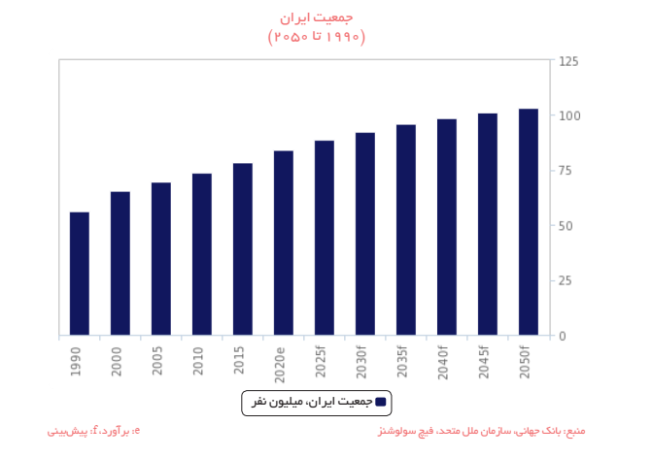

اهم نکات برنامه ششم و هفتم توسعه
نکات با اهمیت برنامه ششم و هفتم توسعه در حوزه صنایع کشاورزی و دامپروری و اهمیت آن در امنیت غذایی کشور و همچنین افزایش بهرهوری نیروی کار
- هدف کلی و اولویت اصلی برنامه هفتم با رعایت سیاست‌های کلی مصوب، پیشرفت اقتصادی توأم با عدالت با نرخ رشد اقتصادی متوسط ۸ درصد در طول برنامه تعیین می‌شود با تأکید بر افزایش بهره‌وری کل عوامل تولید (منابع انسانی، سرمایه، فناوری و مدیریت).
متغیرهای اقتصادی بخشهای اقتصادی در دوره برنامه ششم (درصد)

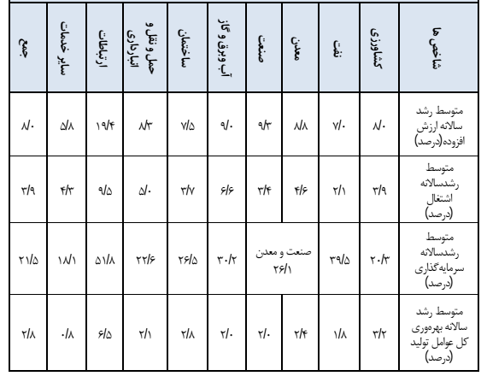
- تأمین امنیت غذایی و تولید حداقل ۹۰ درصد کالاهای اساسی و اقلام غذایی در داخل، همراه با حفظ و ارتقاء ذخایر ژنتیکی و منابع آبی و افزایش سطح سلامت و ایمنی مواد غذایی.
- اصلاح الگوی کشت با توجه به مزیت‌های منطقه‌ای و منابع آبی و با اولویت‌بخشی به تولید کالاهای راهبردی کشاورزی.
- استقرار نظام مدیریت یکپارچه منابع آب کشور و افزایش بهره‌وری حدود پنج درصدی آب کشاورزی، کنترل و مدیریت آب‌های سطحی و افزایش منابع زیرزمینی آب از طریق آبخیزداری و آبخوان‌داری، برنامه‌ریزی برای دستیابی به سایر آب‌ها و بازچرخانی آب‌های صنعتی و پسآب.
- افزایش مهارت و تخصص نیروی کار به ویژه فارغالتحصیلان دبیرستانها، هنرستانها تا مقطع کارشناسی دانشگاهها و مؤسسات آموزش عالی با ارائه آموزشهای مهارتی، تخصصی و فنی و حرفهای با استفاده از ظرفیتهای خدمت زیر پرچم و کارورزی دانشجویان.
- جذب شرکتهای معتبر جهانی و منطقهای در زنجیره تولید داخلی به شکل مستقیم و با اولویت مشارکت با
سرمایهگذاران و تولیدکنندگان داخلی به منظور افزایش توانمندی، رقابتپذیری و صادرات کالاها و خدمات تولیدی با رفع موانع قانونی و حقوقی بر اساس عزت، حکمت و مصلحت و مشروط به عدم نفوذ فرهنگ غربی.
- اصلاح نظام اداری، موضوع «صرفه جویی در هزینههای عمومی کشور با تأکید بر تحول اساسی در ساختارها، منطقیسازی اندازه دولت و حذف دستگاههای موازی و غیرضرور و هزینههای زاید
- دولت موظف است برای حصول اهداف بندهای ششم و هفتم سیاستهای کلی اقتصاد مقاومتی در جهت تأمین امنیت غذایی و نیل به خودکفایی در محصولات اساسی زراعی، دامی و آبزی به میزان نود و پنج درصد در
پایان اجرای قانون برنامه و افزایش تولیدات کشاورزی به ویژه محصولات دارای مزیت صادراتی، رسیدن به تراز
تجاری مثبت، تقویت و تکمیل زنجیرههای تولید و توسعه صادرات و ارتقای بهرهوری آب وخاک کشاورزی اقدامات
زیر را جهت حصول به شاخصهای کمی به شرح مندرج در جداول ذیل انجام دهد:
- توسعه کشاورزی حفاظتی، توسعه کشت نشایی، بهنژادی و بهزراعی، تولید و تأمین و بهکارگیری ارقام مقاوم، خوداتکایی در تولید بذر و نهال، افزایش ضریب ماشینی کردن سالانه حداقل دوازده صدم اسب بخار در هکتار
- افزایش تولید محصولات راهبردی و تبدیل پانصد هزار هکتار از اراضی شیبدار به باغات
- فراهم نمودن امکانات مصرف بهینه سموم، دفع آفات نباتی و کودهای شیمیایی و استفاده بیشتر از کود آلی
(کمپوست) و مبارزه زیستی و تدوین ضوابط ورود، ساخت و ترکیب ساخت (فرمولاسیون) کود و سم
- سرمایهگذاری مورد نیاز جهت انجام امور تحقیقاتی و نظام نوین ترویج و انتقال فناوری، تقویت شرکتهای دانشبنیان، استقرار مدیریت دانش و تجهیز مراکز جهاد کشاورزی
- توسعه کشت محصولات سالم و محصولات زیستی (ارگانیک)، اعمال استانداردهای ملی کنترل کیفی تولیدات و فرآوردههای کشاورزی گسترش مبارزه تلفیقی با آفات و بیماریهای گیاهی، مصرف بهینه نهادهها از جمله انواع سم و کود و حمایت از درمانگاههای گیاهپزشکی در راستای ارتقای سلامت انسان و جامعه
- انجام ایمن سازی (واکسیناسیون) دامهای سبک و سنگین و پرداخت یارانه موردنیاز آنها مطابق قانون بودجه سالانه
- حمایت از توسعه ظرفیت صادراتی صنایع تبدیلی و تکمیلی بخش کشاورزی مانند کارخانه های خوراک دام، طیور و آبزیان و صنایع بسته بندی محصولات کشاورزی با توجه به مزیتهای طبیعی، نسبی و رقابتی این صنایع
- تکمیل زنجیره تولید محصولات کشاورزی از طریق اعطای کمکهای فنی- اعتباری به تشکلهای فراگیر کشاورزی و روستایی
- اصلاح و بهبود خاک کشاورزی و افزایش کربن (ماده آلی) خاک به میزان سالانه پانصدهزار هکتار
- ایجاد زمینه گسترش و تکمیل زنجیرههای ارزش، صنایع تبدیلی، تکمیلی و نگهداری محصولات اساسی کشاورزی در قطبهای تولیدی، سردخانه و انبارهای فنی چندمنظوره
- تخصیص حداقل بیست درصد منابع صندوقهای حمایت از بخش کشاورزی جهت تسهیلات برای صادرات این بخش
- افزایش عملکرد در واحد سطح و افزایش بهره وری در تولید محصولات کشاورزی با اولویت محصولات دارای مزیت نسبی و ارزش صادراتی بالا و ارقام با نیاز آبی کمتر و سازگار با شوری، مقاوم به خشکی و رعایت الگوی کشت مناسب با منطقه
- توسعه روشهای آبیاری نوین، اجرای عملیات آب وخاک (سازهای و غیر سازهای)، توسعه آببندها و سامانه
(سیستم)های سطوح آبگیر حداقل به میزان ششصد هزار هکتار در سال
- برای توسعه روشهای آبیاری نوین حداقل هشتادوپنج درصد هزینه ها به عنوان کمک بلاعوض توسط دولت
در قالب بودجه سالانه تأمین و پرداخت میشود.
- حمایت از توسعه گلخانه ها و انتقال کشت از فضای باز به فضای کنترلشده و بازچرخانی پسابها، مدیریت آبهای نامتعارف و مدیریت آب مجازی
- طراحی و اجرای الگوی کشت با تأکید بر محصولات راهبردی و ارتقای بهره وری آب در چهارچوب سیاستهای کلی اقتصاد مقاومتی و تأمین منابع و الزامات موردنیاز در قالب بودجه سالانه و اعمال حمایت و مشوقهای مناسب فقط در چهارچوب الگوی کشت

دولت مکلف است برای حصول شاخصهای معینشده در جداول ذیل در جهت امنیت غذایی، سلامت و غنی سازی محصولات کشاورزی و توسعه صنایع کشاورزی در زنجیره های عرضه، اقدام کند.

اهداف کمی راهبردی ارتقای بهرهوری آب و خاک کشاورزی، صرفهجویی در مصرف آب کشاورزی و اعمال مدیریت تقاضا
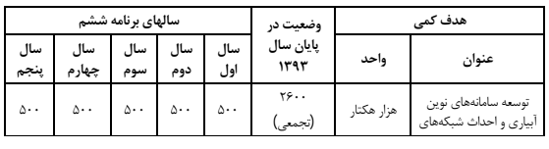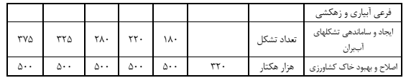

اهداف کمی راهبردی امنیت غذایی،سلامت و غنیسازی محصولات کشاورزی (باغبانی، دام و طیور و آبزیان)
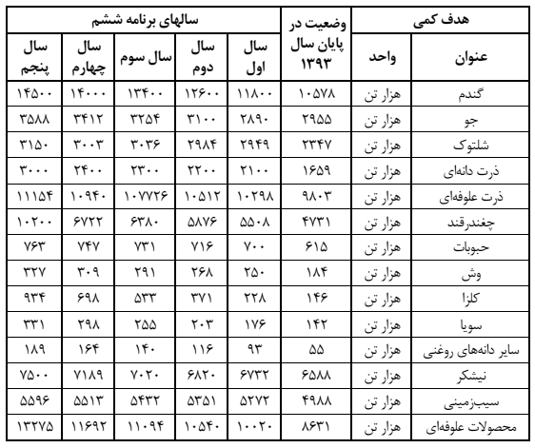

اهداف کمی راهبرد توسعه صنایع کشاورزی و زنجیرههای عرضه
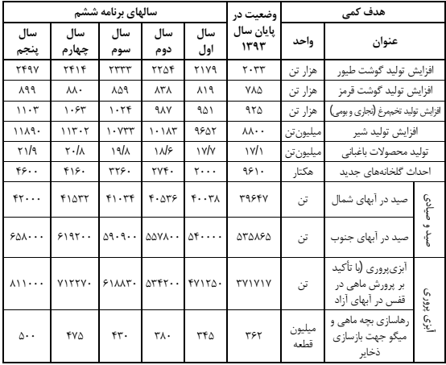

چشم انداز فروش مواد غذایی در سال ۲۰۲۲
در پنج سال آینده مخارج مصرف کنندگان در بخش مواد غذایی یک رشد مثبت را تجربه خواهد کرد. البته این رشد میتوانست اندازه بزرگتری داشته باشد اما به واسطه فشارهای تورمی این رشد محدود خواهد شد. از سوی دیگر، به دلیل استمرار روند افزایش نرخ ارز قیمت مواد غذایی وارداتی افزایش خواهد یافت و همین مسئله باعث خواهد شد مصرفکنندگان کماکان خرید مواد غذایی ضروری را بر خرید مواد غذایی غیر ضروری در اولویت قرار دهند و مخارج خود را بیشتر صرف خرید اقلام ضروری کنند. با در نظر گرفتن فشارهای اقتصادی که در بازار ایران جریان دارد از جمله تورم بالا، پیش بینی می شود در سال ۲۰۲۲ فروش مواد غذایی در ایران 41.2 درصد افزایش پیدا کند. فشارهای تورمی به همراه افزایش نرخ ارز باعث شده رشد واقعی فروش مواد غذایی کوچک از آب درآید. به طور کلی برآورد می شود در سال ۲۰۲۰ و ۲۰۲۱ فروش مواد غذایی در ایران به ترتیب 36.1 درصد و 41.4 درصد رشد کرده باشد. علت کوچک تر بودن رشد فروش مواد غذایی در سال ۲۰۲۰ شوکی است که شیوع بیماری کووید ۱۹ در این سال به بازار مواد غذایی وارد آورد. تاثیرات منفی تورم و افزایش نرخ ارز بر رشد واقعی فروش مواد غذایی در سال ۲۰۲۲ نیز ادامه پیدا خواهد کرد. با این حال، انتظار می رود در سال ۲۰۲۲ فروش مواد غذایی یک رشد مثبت و نزدیک به سال ۲۰۲۱ را تجربه کند. در سال ۲۰۲۲ گروه میوه های تازه و کنسرو شده و همچنین گروه نان، برنج و غلات بالاترین رشد فروش را در میان گروههای غذایی شاهد خواهند بود زیرا پیش بینی می شود در سال ۲۰۲۲ فروش این دو گروه به ترتب 34.4 درصد و 28.6 درصد افزایش پیدا کند.
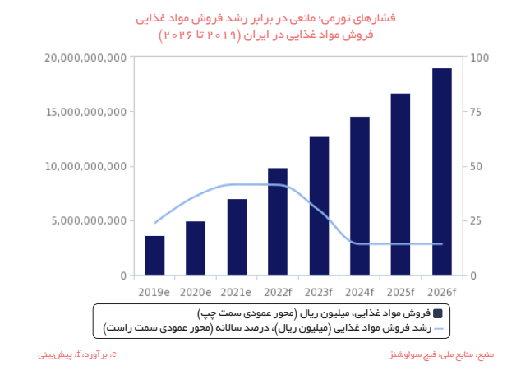

روندهای ساختاری میان مدت
رژیم غذایی مردم ایران به طور سنتی از برنج، گوشت (گوشت گوسفند و مرغ)، سبزیجات و حبوبات تشکیل شده است. در این رژیم غذایی مصرف فراوان میوه ها و سبزیجات نیز به چشم می خورد. در بازه زمانی ۲۰۲۲ تا ۲۰۲۶ مخارج در بخش نان، برنج و غلات (بر حسب ریال) سالانه به طور متوسط بین ۱۳ تا ۱۵ درصد رشد خواهد کرد. در این گروه، برنج بیشترین میزان مصرف را خواهد داشت و پس از آن نان پرمصرف ترین زیر گروه خواهد بود.
مصرف فرآورده های لبنی به ویژه شیر تازه و انواع پنیر در ایران بسیار رایج و متداول است. صنعت لبنیات ایران عمدتا در انحصار چند شرکت بزرگ داخلی قرار دارد. پیش بینی می شود در بازه زمانی ۲۰۲۲ تا ۲۰۲۶ مخارج در بخش فرآوردههای لبنی سالانه به طور متوسط ۲۶ درصد رشد کند. بدین ترتیب مخارج در بخش فرآورده های لبنی از رقم ۹۷۶ هزار میلیارد ریال در سال ۲۰۲۲ فراتر خواهد رفت و در سال ۲۰۲۶ به رقم۱،۹۸۳ هزار میلیارد ریال خواهد رسید. همانگونه که از این ارقام پیداست رشد مخارج در بخش فرآوردههای لبنی چندان چشمگیر و محسوس نیست. علت اصلی این موضوع کاهش قدرت خرید مصرفکنندگان است زیرا در پنج سال آینده قدرت خرید مصرف کنندگان کاهش پیدا خواهد کرد و این موضوع مصرفکنندگان را از خرید خوراکیهای غیر ضروری باز خواهد داشت. بر این اساس مصرفکنندگان از خرید فرآورده های لبنی ممتاز و گران قیمت خودداری خواهند کرد. این موضوع باعث خواهد شد رشد مخارج در بخش فرآورده های لبنی محدود شود.

رتبه بندی ریسک و بازده صنعت مواد غذایی در منطقه خاورمیانه
این شاخص میزان جذابیت صنعت مواد غذایی در کشور را ارزیابی کرده و رتبه آن را تعیین میکند. شاخص بر مبنای موازنه میان ریسکها و بازدههای ورود و فعالیت در کشورهای مختلف پایهریزی میشود. این مشخصهها براساس اهمیت آنها در فرآیند تصمیم گیری سرمایهگذار در یک صنعت وزن دهی می شوند. نتیجه این وزن دهی بازتابی دقیق و مختصر از واقعیتهای پیش روی سرمایهگذار است تا:
(۱) میان فرصت ها و ریسک مختص بخش و
(۲) ویژگی های مربوط به گستره وسیع تری از این بازار، توازن ایجاد کند.
این شاخص در ارزیابی جذابیت یک بازار در یک منطقه یا کل جهان، به کاربران کمک می کند. همچنین شاخص ریسک /بازده شامل ترکیبی از پیش بینی های خاص و ارزیابی تحلیلی شاخص فضای حقوقی است. از آن جا که امکان تغییر در قوانین و پیش بینی ها وجود دارد، امتیاز شاخص ریسک بازده، یک نتیجه بسیار پویا و آینده نگر ارائه میدهد. بررسی شاخص ریسک/ بازده صنعت مواد غذایی برای کشورهای منطقه خاورمیانه و شمال نشان میدهد که ایران در صنعت مواد غذایی جز صنایع با ریسک بالا و بازده بالا دستهبندی میشود و این به این معنی است که علیرغم بازده بالای این صنعت، به دلیل ریسک بالای محیط، جذابیت پایینی برای سرمایهگذاران دارد؛ لذا در راستای حفظ و ارتقاء اقتدار ملی، در صنعت غذا که جزو صنایع استراتژیک کشور میباشد میبایست به خودکفایی کامل رسید.
امنیت غذایی و اهمیت آن
بنابر تعریف سازمان ملل در سال ۱۹۸۶، امنیت غذایی، دسترسی به غذای سالم و کافی در همه ایام عمر و برای یک زندگی شاداب است و دولت ها موظف به تامین امنیت غذایی هستند.
بانک جهانی امنیت غذایی را «دسترسی همه مردم در تمام اوقات، به غذای کافی برای داشتن یک زندگی سالم» تعریف می‌کند. سه عنصر «موجود بودن غذا»، «دسترسی به غذا» و «پایداری در دریافت غذا» محورهای اصلی این تعریف می‌باشند که «موجود بودن غذا» شامل میزان مواد غذایی در مرزهای ملی از طریق تولید داخلی و واردات مواد غذایی می‌باشد و مفهوم «دسترسی به غذا» نیز دسترسی فیزیکی و اقتصادی به منابع، جهت تأمین اقلام غذایی مورد نیاز جامعه و «پایداری در دریافت غذا»، ثبات و پایداری دریافت ارزش‌های غذایی مورد نیاز جامعه می‌باشد. افزایش جمعیت و رشد اقتصادی کشورهای در حال توسعه، به رشد تقاضای برای غذا چه از لحاظ کمی و چه از لحاظ کیفی منجر خواهد شد. یعنی اینکه تقاضای جهانی از لحاظ مقدار و ماهیت دچار تغییرات عمده خواهد شد.
شاخص جهانی امنیت غذایی نام یک شاخص برای سنجیدن میزان توانایی یک کشور برای فراهم کردن غذا و خوراک برای شهروندان خود است. این شاخص سه عامل بنیادین توانایی تهیه غذا(Affordability)، در درسترس بودن غذا (Availablity) و کیفیت مواد غذایی(Quality) را مورد بررسی قرار میدهد.
عوامل تاثیرگذار در امنیت غذایی یک جامعه :
- درآمد خانواده
- ذائقه و دانش تغذیه‌ای خانواده ها در نحوه تخصیص بودجه برای تهیه بهترین نوع غذای در دسترس و چگونگی تقسیم غذا در خانواده می باشد
- همکاری سازمان‌ها و نهادها هم برای تأمین این اصل مهم در یک کشور
سازمان مسئول باید نسبت به نوع موادغذایی، میزان و قیمت آنها همیشه مطلع باشد و بررسی کند که همه مردم از نظر فیزیکی به این غذا دسترسی داشته باشند و درآمدشان به قدری باشد که بتوانند این غذا را بخرند و این سازمان در صورت بروز بحرانباید زنگ خطر را به صدا درآورد و اندازه‌گیری این امنیت را بر عهده بگیرد.
تهدیدات امنیت غذایی :
- گرانی مواد غذایی یکی از عوامل تهدید کننده امنیت تغذیه ای است
- واردات کالاهای استراتژیک
- آلودگی ها
- افت استاندارد و نقص در نظام توزیع غذا
سازمان خواربار و کشاورزی ملل متحد (فائو)، جمهوری اسلامی ایران را الگوی امنیت غذایی در منطقه توصیف کرد. مدیر کل فائو گفت: ایران الگوی بسیار خوبی است برای این که ببینیم چگونه می‌توان در شرایط بسیار سخت به امنیت غذایی دست یافت. فائو و ایران همکاری نزدیکی با یکدیگر دارند و ما در نظر داریم با ایجاد مرکزی در ایران به ویژه در دو بخش شیلات و آبیاری کشاورزی که کارشناسان ایرانی تجارب زیادی در ان دارند، به مردم منطقه آموزش دهیم..
رسیدن به امنیت تغذیه ای بیش از هر چیز دیگری توجه را به اصلاح الگوی مصرف جلب می کند، حجم زیاد ضایعات نان، اتلاف زیاد منابع آبی به دلیل استفاده روش های نادرست آبیاری کشاورزی و از جهت دیگر عدم توجه به نگهداری مناسب از محصولات زراعی و باغی از مصادیق نگران کننده در این زمینه است.
اثرات افزایش قیمت غذا :
- فقر نوعاً با افزایش قیمت غذا بالا می‌رود و قیمت بالاتر غذا سبب می‌شود که مردم سهم بیشتری از درآمد خانوار را برای آن هزینه کنند.
- رها کردن مدارس توسط کودکان برای کمک به ایجاد درآمد در خانواده که به علت هزینه‌های بالا و غیرقابل‌ کنترل آموزش اتفاق افتاده است.
- هزینه آموزش، فاصله تا مدرسه و دسترسی به تغذیه در مدرسه بر اینکه کودک در مدرسه بماند تاثیر دارد.

دویچه بانک آلمان در تحقیقی که انجام داده به این نتیجه رسیده است که رشد پایدار در بخش کشاورزی نقش موثری در حفظ امنیت غذایی جهان خواهد داشت. بر اساس پیش بینی‏های صورت گرفته، افزایش جمعیت و همچنین افزایش رشد اقتصادی کشورهای در حال توسعه در دهه‏های آتی به رشد تقاضای غذا منجر خواهد شد. علاوه بر این، تقاضای جهانی غذا نه تنها افزایش می‏یابد، بلکه از لحاظ ماهیتی نیز دچار تغییرات عمده خواهد شد. گسترش شهریسازی و تغییر علایق غذایی موجب شده است تقاضا برای تولیدات گران قیمت غذایی در کشورهای در حال توسعه افزایش یابد. تخریب محیط زیست از دو جنبه با غذا در ارتباط است. این مسئله با محدود کردن محصولات غذایی، تولید مواد غذایی را کاهش می‏دهد. از سوی دیگر، این مساله حاصل فعالیت‏های نادرست کشاورزی است. از سوی دیگر، عرضه غذا تحت تاثیر عوامل متعددی قرار دارد. فائو اعلام کرده است که برای تامین غذای مورد نیاز جمعیت 9 میلیارد نفری جهان در سال 2050، باید تولید کنونی را دو برابر کرد. تحقق این هدف مستلزم رفع موانعی از قبیل محدودیت زمین‏های کشاورزی، کمبود آب، قیمت بالای انرژی، افت سرمایه گذاری در زمینه تحقیقات کشاورزی و افزایش ضایعات غذایی می‏باشد.
گذری بر مصرف گوشت قرمز در ایران:
باتوجه به نمودار منتشر شده از سوی مرکز آمار ایران در دوره‌ای ۱۶ ساله از سال ۸۴ تا ۱۴۰۰ میزان مصرف سالانه گوشت قرمز هر خانوار چهارنفره ایرانی از ۵۷ کیلوگرم به ۲۴ کیلوگرم رسیده است. یعنی هر عضو از خانواده‌ای ۴ نفره در ایران در بهترین وضعیت ممکن است بصورت متوسط ماهی ۵۰۰ گرم و روزی ۱۶ گرم گوشت قرمز مصرف کند که این آمار با سرانه جهانی فاصله زیادی دارد. همچنین گفته می‌شود سرانه مصرف گوشت قرمز در کشور از ۱۲ کیلوگرم در سال به ۶ کیلوگرم کاهش داشته است. در دوره‌ای کوتاه‌تر هم پژوهش‌های مرکز آمار نشان می‌دهد در دوره‌ای دو ساله از سال ۹۵ تا سال ۹۷، مصرف گوشت قرمز از ۹.۶ کیلوگرم در سال به ۸.۵ کیلوگرم رسیده است. به این ترتیب بالابودن قیمت گوشت قرمز تحت‌ تأثیر افزایش قیمت ملزومات پرورش دام و کاهش مصرف گوشت قرمز تحت ‌تأثیر کاهش قدرت اقتصادی خانوارهای ایرانی و کاهش میزان تقاضا، سال به سال به شکلی محسوس رخ می‌دهد. مرکز آمار همچنین براساس اطلاعات شاخص قیمت مصرف‌کننده گزارش کرده است قیمت هر کیلوگرم گوشت گوسفند از فروردین سال ۹۶ تا آبان‌ سال ۹۸ از ۳۶۱ هزار ریال به ۹۴۶ هزار ریال رسیده و افزایشی ۱۶۲ درصدی داشته است. در همین بازه زمانی هم قیمت هر کیلوگرم گوشت گوساله از ۳۴۵ هزار ریال به ۸۴۶ هزار ریال افزایش یافته است. و بازهم در فاصله‌ای کوتاه‌تر، براساس گزارش مرکز آمار ایران، قیمت گوشت گوسفند از تیرماه سال ۹۹ تا خرداد سال ۱۴۰۰ از ۱۰۰ هزار تومان به ۱۳۵ هزار تومان رسیده است. همچنین متوسط قیمت گوشت گوسفند در تیر ماه ۱۴۰۰ به نسبت تیر ماه ۹۹ در حدود ۳۳ درصد افزایش داشته است. متوسط قیمت گوشت گوساله هم از تیر ماه سال پیش تا خردادماه امسال از ۸۵ هزار و ۴۰۰ تومان به ۱۲۷ هزار تومان رسیده است. البته این قیمت در تیرماه به ۱۴۷ هزار تومان هم رسید اما متوسط قیمت تیرماه ۱۳۰ هزار تومان اعلام شده است. به این ترتیب متوسط قیمت گوشت گاو و گوساله از خرداد تا تیر افزایشی ۱.۸ درصدی و از تیرماه سال گذشته تا تیرماه سال‌جاری افزایشی ۵۱.۳ درصدی داشته است. در نتیجه روند صعودی، سال به سال و ‌ماه به ‌ماه است که میزان مصرف گوشت در کشور کاهش قابل توجهی یافته است. به‌گفته شورای تامین دام کشور، متوسط مصرف گوشت قرمز در کشور معمولا یک‌ میلیون تن بوده اما امروزه به‌ واسطه نبود تقاضا و کاهش قدرت خانوارهای ایرانی، به ۵۰۰ هزار تن رسیده است، درحالی‌که در میزان تولید تغییر قابل‌توجهی رخ نداده است. مهدی میرزا امین (عضو هیات رئیسه اتحادیه تهیه و توزیع گوشت گاوی)؛ اعلام کرد که مصرف گوشت با توجه به آمار میزان تقاضای بازار نسبت به سال گذشته ۱۰۰درصد کاهش یافته است. این آمار تکان دهنده در کنار آمار مصرف سرانه سالانه ۳ کیلو گوشت در سال برای سه دهک فرودست جامعه (از جمله کارگران) باعث شده تا بیش از گذشته نسبت به کاهش سبد پروتئینی از سفره کارگران احساس خطر شود. به نمودار زیر توجه کنید :
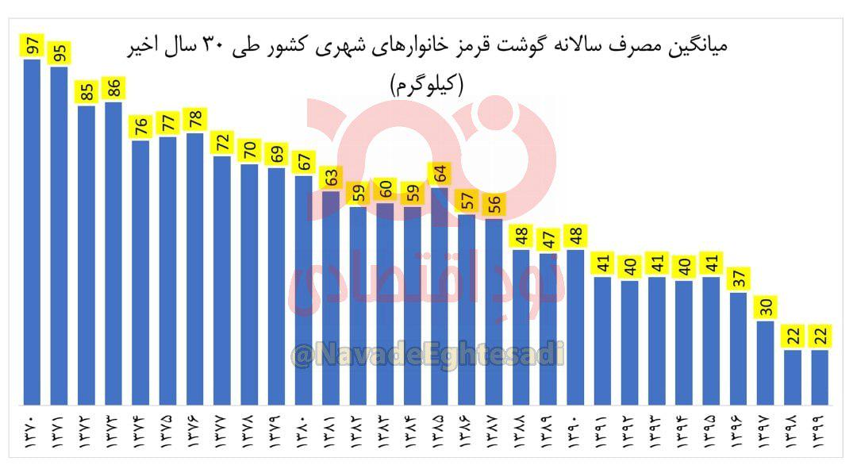
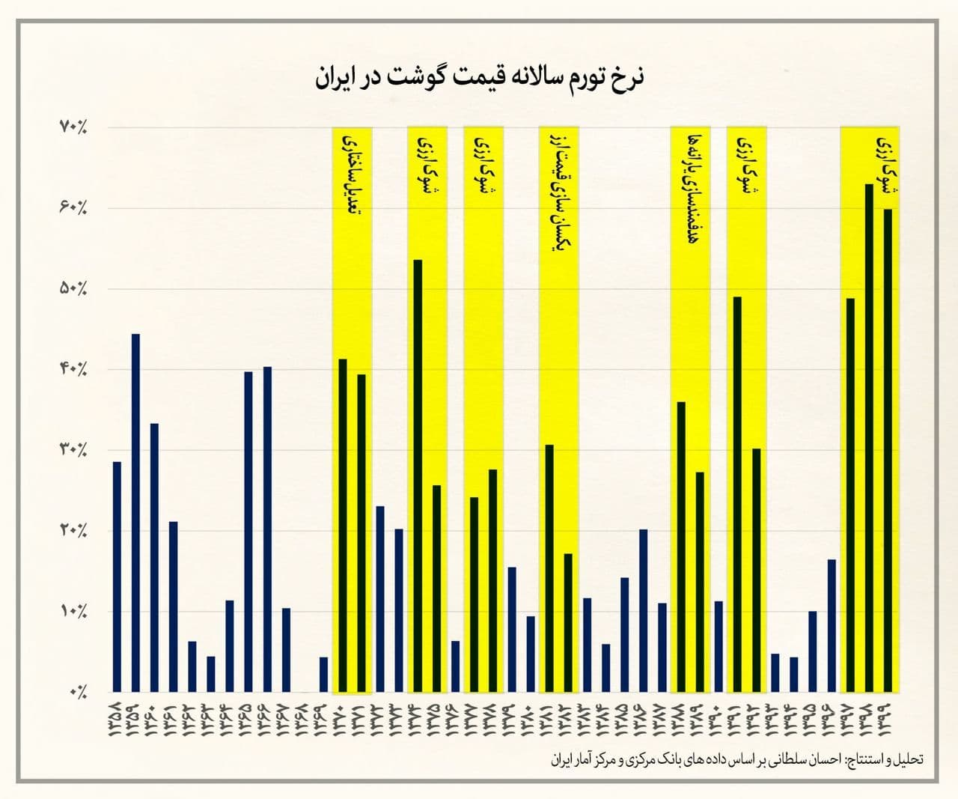

دو نموار فوق به خوبی کاهش چشمگیر مصرف گوشت قرمز در خانوادههای ایرانی را نشان میدهد. نمودار اول نشاندهنده کاهش سرانه مصرف و نمودار دوم نشاندهنده افزایش نرخ گوشت در سنوات اخیر در کشور میباشد.
براساس آمار و اطلاعات مرکز آمار شاهد کاهش چشمگیر مصرف سرانه گوشت در ده سال اخیر هستیم.

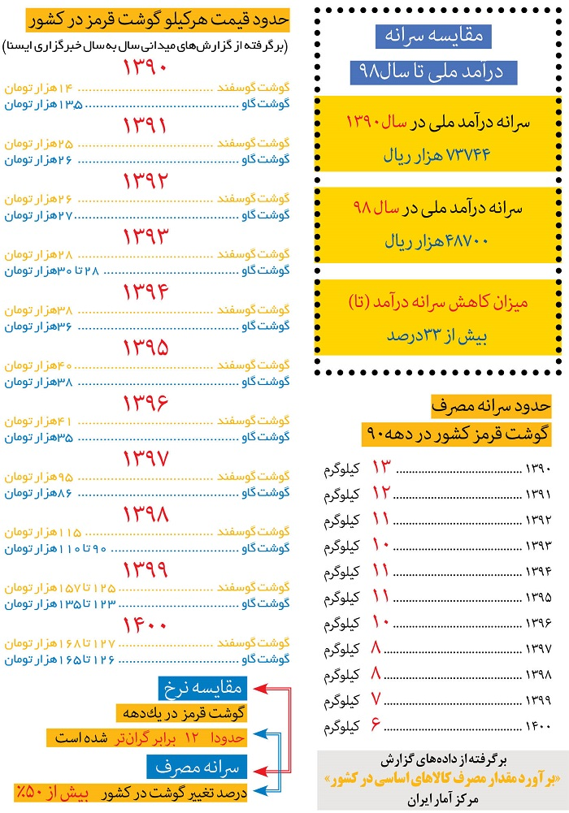

پیشبینیها از سرانه مصرف گوشت قرمز به شرح نمودار ذیل میباشد:
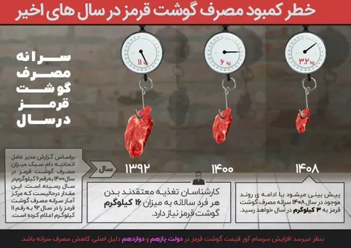

گذری بر مصرف لبنیات در ایران :
دکتر زهرا عبداللهی، مدیر کل دفتر بهبود تغذیه جامعه وزارت بهداشت گفت براساس آخرین آمارهای وزارت بهداشت هر ایرانی روزانه 190 گرم لبنیات در روز مصرف می‌کند که اگر این آمار را سالانه محاسبه کنیم سرانه سالانه مصرف لبنیات در کشورمان نزدیک به 70 کیلوگرم است.
وی افزود: این آمار پایین ناشی از عدم فرهنگ‌سازی در کشور است به طوری که بزرگسالان عادت به مصرف شیر ندارند، از طرف دیگر از دهه 90 به بعد افزایش قیمت لبنیات در کشور سبب کاهش مصرف در کشور شد. نمودار ذیل میانگین مصرف در کشور را در مقایسه با کشورهای دیگر نشان میدهد.
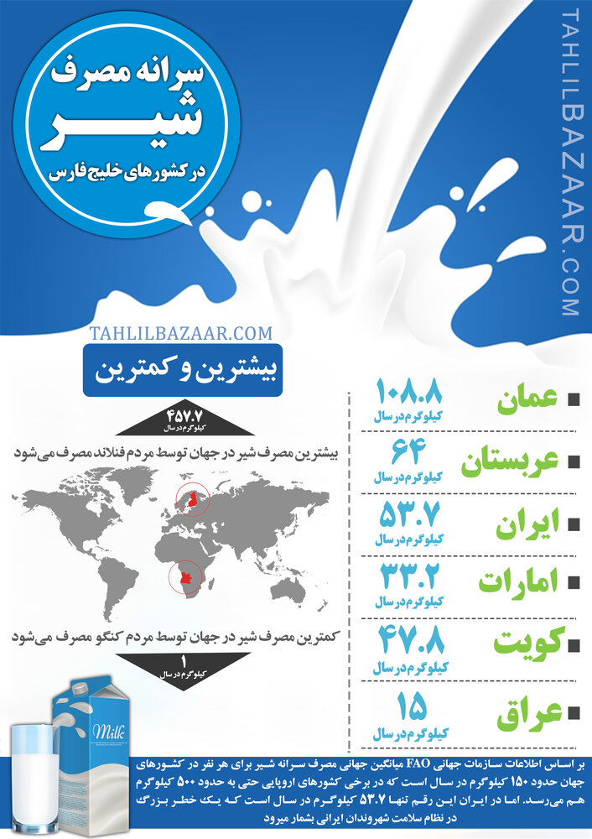

مصرف لبنیات در کشورهای دیگر و میانگین جهانی:
آمارها نشان می‌دهد به طور میانگین مصرف سرانه(سالانه) جهانی شیر ۱۵۰کیلوگرم و حتی در برخی کشورهای اروپایی این میزان مصرف، برای هر نفر فراتر از ۳۰۰کیلوگرم است به طوری که مردم کشور هلند سالانه ۵۲۰کیلوگرم سرانه مصرف شیر و لبنیات دارند، در حالی که طبق گزارش سازمان خوار و بار و کشاورزی ملل متحد (فائو) استاندارد جهانی سرانه مصرف شیر و لبنیات برای هر فرد باید ۳۰۰ کیلوگرم در سال باشد که ایران از این استاندارد بسیار عقب است.

قدرت خرید خانوارها
بررسیها نشان میدهد متوسط قدرت خرید خانوارها از سال 1380 تا نیمه اول سال 1400 بیش از 50 درصد کاهش داشته اشت و این مهم موجب گردیده سهم مصرف لبنیات و پروتئین هم روند کاهشی داشته باشد.
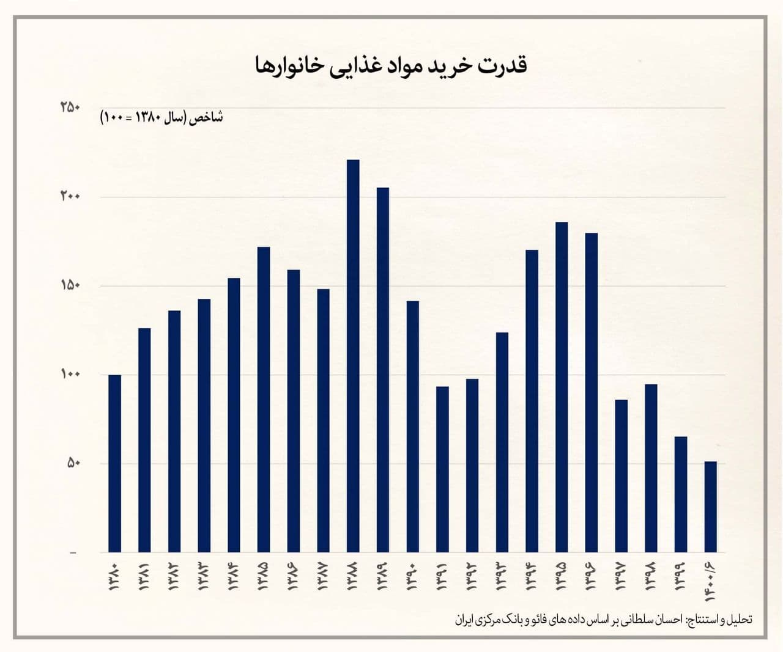

نتیجهگیری:
بررسیها نشان میدهد سرانه مصرف گوشت قرمز و شیر در شرایط فعلی به ترتیب حدودا 6 کیلوگرم و 70 کیلوگرم میباشد و فاصله چشمگیری با استاندارد مصرف جهانی ( گوشت قرمز حدودا 18 تا 30 کیلوگرم و لبنیات 150 کیلوگرم) دارد؛ همچنین نظر به رشد جمعیت در سالهای آتی، کاهش سرانه درآمد و اهمیت موضوع امنیت غذایی در کشور، میبایست تدابیری اتخاذ گردد تا شکاف موجود بین مصرف واقعی و استاندارد گوشت قرمز پوشش داده شود. همچنین بررسی شاخصهای امنیت غذایی در برنامه ششم توسعه، نشان دهنده رشد چشمگیر این صنعت در سالهای آتی است. لذا از آنجایی که تامین امنیت غذایی از مسئولیتهای حتمی و قطعی سازمان تامین اجتماعی نیز میباشد و در راستای برنامههای تدوین شده ششم توسعه نیز میباشد، هلدینگ در نظر دارد بخشی از این مسئولیت را به دوش کشیده و گام مهمی در این راستا بردارد.
- اهمیت صنایع الکتریکی و الکترونیکی و بررسی بازار مصرف و تولیدات این حوزه در دهه اخیر و سالهای آتی
ظهور صنعت الکترونیک تأثیر شگرفی بر تاریخ بشر گذاشته است. امروزه می‌توان دید که مدارها و دستگاه‌های الکترونیکی در کاربردهای مختلفی مانند لوازم خانگی، مراقبت‌های بهداشتی، خودرو، ارتباطات، صنایع، حمل‌ونقل و غیره یافت می‌شوند که در آنها عملکرد این برنامه‌ها بدون وسایل الکترونیکی غیرممکن است.
اما علی‌رغم همه شایستگی‌ها، صنایع الکترونیک با نیروهای مخربی روبرو هستند که مدل کسب‌وکار و توانایی بقا و رشد را به چالش می‌کشند. صنایع الکترونیک جهانی سریع ترین بخش در حال رشد است که ارزش آن به تریلیون ها دلار میرسد و نقش مهم آن در ترغیب مصرف کنندگان به خرید محصولات الکترونیکی نوآورانه و هوشمند است. بر اساس «گزارش تحقیقاتی بازار جهانی قطعات الکترونیکی 2020»، پیش‌بینی می‌شود که بازار جهانی قطعات الکترونیکی با نرخ رشد سالانه مرکب (CAGR: Compound Annual Growth rate) حدود 4.8 درصد از سال 2020 تا 2025 رشد کند.
علاوه بر این فناوری‌های ذکر شده، پایداری زیست‌محیطی نیز یکی از مهم‌ترین نکات کلیدی است که نگرانی بزرگی در سطح جهانی در مورد وضعیت سیاره سبزی که در آن زندگی می‌کنیم، بوده است. نوآوری در استفاده از مواد، بسته بندی، بازیافت، دفع زباله و مصرف انرژی و غیره برای صنایع الکترونیک آینده برای تولید و ارائه دارایی ها به شیوه ای سبزتر برای بهبود طبیعت مادر و بشریت اجتناب ناپذیر است.بزرگی صنعت و به‌کارگیری مواد سمی و همچنین دشواری بازیافت منجر به ایجاد یک شمار مشکلات در ضایعات الکترونیکی شده‌است. مقررات بین‌المللی و قوانین محیط‌زیست در تلاش برای حل مشکلات مطرح شده هستند
از مهمترین ویژگي هاي صنایع الکترونیک را مي توان موارد زیر دانست :
- حجم بسیار بالا از تولید ناخالص جهاني و تجارت جهاني
- مصرف انرژي پایین و تولید آلاینده هاي کم
- ارزش افزوده بسیار بالا در مقایسه با سایر صنایع
- رشد ارزش افزوده
- عام بودن و کاربرد در طیف وسیعي از صنایع
- دارا بودن کاربردهاي بسیار دفاعي و قدرت آفریني براي کشورها

      - عرضه و تقاضا در صنعت لوازم خانگی و الکترونیکی

تولید داخلی
براساس آمار و گزارشات وزارت صمت ظرفیت واحد تولیدی در صنعت الکتریک (تعداد 366 کد مجزای آیسیک در این صنعت به صورت فعال شناسایی شده است) در ده سال گذشته براساس آمار زیر است.
واحد ارقام به هزار دستگاه
سال | ظرفیت تولید
1391 | 757,445
1392 | 1,106,008
1393 | 1,575,388
1394 | 2,792,194
1395 | 14,688,792
1396 | 14,992,715
1397 | 15,885,667
1398 | 16,485,819
1399 | 18,437,667
1400 | 20,358,054

پیش بینی تولید داخلی
در صورتی که میزان ظرفیت تولید واحدهای فعال با روند 10 سال گذشته ادامه پیدا کند، پیش بینی ظرفیت واحد های تولیدی در سالهای آینده براساس جدول ذیل است:
واحد ارقام به هزار دستگاه
سال | پیش بینی ظرفیت تولید
1401 | 21,664,538
1402 | 23,634,042
1403 | 25,603,545
1404 | 27,573,049
1405 | 29,542,552

واردات
براساس آمار رسمی گمرک جمهوری اسلامی ایران میزان واردات لوازم الکتریکی طی 10 سال گذشته به شرح جدول ذیل است. شایان ذکر است با توجه به واحد سنجش واردات که برحسب کیلو گرم است و تخمین وزن تقریبی هر وسیله الکتریکی به طور متوسط یک کیلو گرم آمار به تعداد نیز به شرح ذیل است.
واحد ارقام به هزار دستگاه
سال | واردات
1391 | 401.154
1392 | 445.875
1393 | 382.329
1394 | 340.086
1395 | 264.445
1396 | 345.893
1397 | 303.155
1398 | 348.110
1399 | 348.780
1400 | 384.683

و نمودار روند واردات طی ده سال گذشته به نحو ذیل است:

پیش بینی واردات
براساس داده های رسمی و جداول و نمودار بالا پیش بینی واردات در این حوزه تا پنج سال آینده به شرح ذیل است :

واحد ارقام به هزار دستگاه
سال | پیش بینی واردات
1401 | 322,198
1402 | 315,968
1403 | 309,739
1404 | 303,509
1405 | 297,280

صادرات
براساس آمار رسمی گمرک جمهموری اسلامی ایران میزان صادرات اقلام مربوط به صنعت الکتریک طی ده سال گذشته به تفکیک سال به شرح ذیل می باشد شایان ذکر است با توجه به واحد سنجش واردات که برحسب کیلوگرم است و تخمین وزن تقریبی هر وسیله الکتریکی به طور متوسط یک کیلوگرم آمار به تعداد نیز به شرح ذیل است:
واحد ارقام به هزار دستگاه
سال | میزان صادرات
1391 | 38,230
1392 | 43,484
1393 | 49,233
1394 | 43,161
1395 | 41,405
1396 | 46,502
1397 | 42,115
1398 | 44,842
1399 | 57,800
1400 | 77,384

پیش بینی صادرات
براساس داده های موجود و جداول فوق و همچنین روند نموداری پیش بینی آمار صادرات در این حوزه طی پنج سال آینده به صورت زیر است:
واحد ارقام به هزار دستگاه
سال | میزان صادرات
1401 | 62,836
1402 | 65,458
1403 | 68,080
1404 | 70,702
1405 | 73,324

تقاضای داخلی
در اين بخش با استفاده از روش برآورد مصرف ظاهري میزان مصرف داخلی محصولات برآورد شده است. در روش مصرف ظاهری فرض بر این است که کلیه کالاهای عرضه شده به بازار، مصرف شده و هیچ انباری برای سالهای بعدی در نظر گرفته نمی‌شود. این موضوع براساس فرمول زیر با فرض تعادل در عرضه و تقاضا بدست آورد:
تولید داخلی + واردات = نیاز خارجی (صادرات) + نیاز داخلی
باتوجه به به موارد ذکر شده تولید داخلی و واردات و صادرات براساس فرمول مصرف ظاهری میزان مصرف داخلی به صورت زیر محاسبه می شود:
واحد ارقام به هزار دستگاه
سال | تولید داخلی | واردات | صادرات | تقاضا داخلی
1391 | 757,445 | 401,151 | 38,230 | 1,120,367
1392 | 1,106,008 | 445,875 | 43,484 | 1,508,399
1393 | 1,575,388 | 382,329 | 49,233 | 1,908,484
1394 | 2,792,193 | 340,086 | 43,161 | 3,089,119
1395 | 14,688,792 | 264،445 | 41,405 | 14,911,832
1396 | 14,992,714 | 345,893 | 46,502 | 15,292,106
1397 | 15,885,667 | 303,155 | 42,115 | 16,146,707
1398 | 16,485,819 | 348,200 | 44,842 | 16,789,177
1399 | 18,437,667 | 348,780 | 57،800 | 18,728,648
1400 | 20,358,054 | 384,683 | 77,384 | 20,665,353

پیش بینی مصرف داخلی
پیش بینی روند مصرف داخلی این حوزه طی پنج سال آینده با فرص تعادل در بازار عرضه و تقاضا و همچنین صرف نظر از قاچاق کالا به صورت زیر است:
واحد ارقام به هزار دستگاه
سال | تولید داخلی | واردات | صادرات | مصرف داخلی
1401 | 21,664,538 | 322,197 | 62,835 | 21,923,900
1402 | 23،634،042 | 315,968 | 65,457 | 23,884,552
1403 | 25,603,545 | 309,738 | 68,080 | 25,845,204
1404 | 27،573،049 | 303,509 | 70,702 | 27,805,856
1405 | 29،542،552 | 297,279 | 73,324 | 29,766,508

پیش بینی افزایش تولید قطعات الکتریکی و الکترونیکی در حوزه خودرو
کارشناسان همچنان دیدگاه مثبت خود در خصوص رشد در بخش تولید و فروش وسایل نقلیه در ایران را حفظ کرده اند که این موضوع نشان میدهد تقاضا برای خرید وسایل نقلیه از سوی مصرف کنندگان کماکان بسیار فراوان است. - انتظار می رود فروش وسایل نقلیه سواری در این کشور نسبت به مدت زمان مشابه یک سال گذشته به میزان ۲۳ درصد رشد نماید. پیش بینی های به عمل آمده برای یک دوره بلندمدت نیز حاکی از آن هستند که فروش وسایل نقلیه در ایران طی سالهای ۲۰۲۲ تا ۲۰۳۱، سالانه به طور متوسط 14.7 درصد رشد خواهد کرد.
انتظار میرود فروش وسایل نقلیه سواری در این کشور نسبت به مدت زمان مشابه یک سال گذشته به میزان ۲۲درصد رشد نماید. پیش بینیهای به عمل آمده برای یک دوره بلندمدت نیز حاکی از آن هستند که فروش وسایل نقلیه در ایران طی سال های ۲۰۲۲ تا ۲۰۳۱، سالانه به طور متوسط ۱۴۲ درصد رشد خواهد کرد و کارشناسان متخصص در حوزه ریسک کشوری چشم انداز رشد اقتصادی ایران را در اواخر سال ۲۰۲۲ مساعدتر ارزیابی می کنند که چنانچه این دیدگاه محقق گردد، تقاضا برای وسایل نقلیه جدید در این زمان افزایش خواهد یافت. آنچه باعث شکلگیری دیدگاه خوشبینانه کارشناسان برای رشد اقتصادی ایران و به تبع آن، رشد در بخش فروش خودروها شده است، دیدگاه اصلی دیگری است که معتقد است ایران و ایالات متحده آمریکا در اواخر سال ۲۰۲۲ با اوایل سال ۲۰۲۳ بار دیگر به تعهدات خود در توافق هستهای باز خواهند گشت به گزارش منابع خبری داخلی، سطح تقاضای داخلی برای خودرو همچنان بالاست و از آن جا که تولید در کشور کماکان قادر به پاسخگویی به این سطح بالای تقاضای داخلی نیست، پیش بینیهای فروش خودرو در معرض ریسکهای مطلوب قرار می گیرند. در مارس سال ۲۰۲۲، وزیر صنعت، معدن و تجارت (صمت) اعلام نمود که دولت تصمیم دارد منع واردات خودرو را لغو کند. با اعلام این خبر ابتدا انتظار می رفت که با این اقدام سطح بالای تقاضای خودرو در ایران پاسخ داده شود، اما عملا دیده شد که از زمان اعلام خبر فوق، این فقط وسایل نقلیه تجاری بودند که رسما مجوز معافیت مالیاتی برای آنها صادر گردید. منابع خبری نیز این مطلب را خاطرنشان ساختند که واردات وسایل نقلیه سواری همچنان ممنوع است، چرا که واردات این گروه از خودروها انحصار کنونی فروش خودروهای سواری را از خودروسازان داخلی خواهد گرفت و مانع از انتفاع آنان از این مزیت خواهد شد. بر همین اساس، انتظار می رود تقاضای مصرف کنندگان برای خودروهای سواری در کوتاه مدت همچنان سطح بالایی داشته باشد که البته با توجه به فقدان دسترسی کافی به خودروهای سواری، رشد فروش این نوع وسایل نقلیه در بازار ایران محدود خواهد بود.
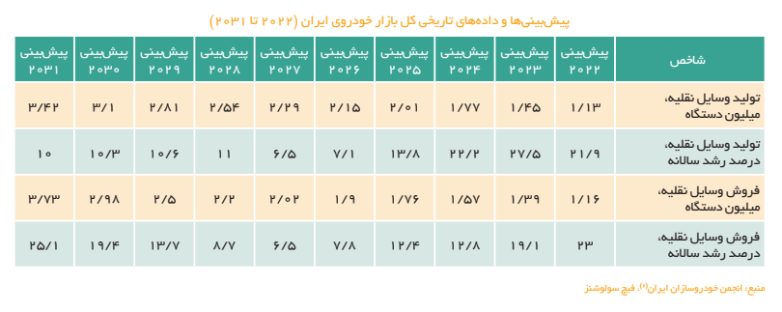
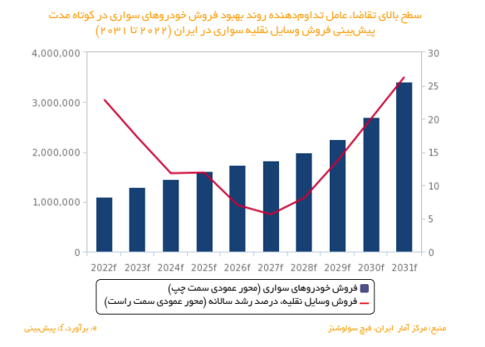

تولید و تامین تجهیزات تولید انرژیهای تجدید پذیر
در اواخر آوریل ۲۰۲۲ سازمان انرژیهای تجدیدپذیر و بهره وری انرژی برق به منظور ساخت چند نیروگاه خورشیدی با مجموع ظرفیت ۴ گیگاوات مناقصه ای را برگزار نمود. در این مناقصه محدودیتی برای شرکت کنندگان وجود نداشت بدین معنی که هم سرمایه گذاران داخلی و هم سرمایه گذاران خارجی امکان حضور در آن را داشتند. البته این مناقصه تنها شامل نیروگاههایی با ظرفیت ۱۰ مگاوات به بالا میشد بدین معنی که هر یک از نیروگاههای پیشنهاد شده از سوی شرکت کنندگان میبایست از ظرفیت ۱۰ مگاوات یا بالاتر برخوردار میبود. برگزاری این مناقصه بخشی از راهبرد دولت برای افزایش ظرفیت برق تجدیدپذیر کشور است. بر اساس این راهبرد دولت قصد دارد تا سال ۲۰۲۵ ، ۱۰ گیگاوات ظرفیت جدید در بخش برق تجدیدپذیر ایجاد نماید. در واقع، کارشناسان در خصوص رشد ظرفیت برق تجدیدپذیر ایران رویکرد محتاطانهای دارند و معتقدند تا سال ۲۰۲۵ چیزی کمتر از ۱ گیگاوات به ظرفیت خالص برق تجدیدپذیر ایران اضافه خواهد شد. البته اهتمام دولت برای ایجاد ۱۰ گیگاوات ظرفیت جدید طی پنج سال آینده یک رخداد مثبت است که باعث شده برای پیش بینی های محتاطانه کارشناسان یک ریسک مطلوب به وجود بیاید.

بررسی بازار لوازم خانگی سنگین
صنعت لوازم خانگی از جمله صنایع درآمدزا در جهان می‌باشد. توسعه این صنعت با توجه به جنبه های اقتصادی گسترده آن از قبیل اشتغال و ایجاد ارزش افزوده بالا میتواند برای هر کشوری از جمله صنایع اولویت دار باشد. صنعت لوازم خانگی با سابقه 50 ساله در ایران از چند جهت در نظام اقتصادی کشور دارای اهمیت است. از سویی، نیاز روزافزون کشور به محصولات این صنعت که رابطه مستقیم با افزایش سطح زندگی، جامعه و رفاه اجتماعی دارد و از سوی دیگر، کارخانجات پایین دستی تولیدکننده قطعات، تجهیزات و مواد اولیه مورد مصرف این صنعت، بخش بزرگی از ارزش افزوده ایجاد شده توسط صنعت را در کشور تشکیل می‌دهد.

معرفي محصولات
محصولات مورد بررسی در طرح حاضر شامل موارد ذیل است:
یخچال
فریزر
یخچال - فریزر
کولر گازی
ماشین ظرفشویی
ماشین لباسشویی
تلویزیون

معرفي کدهاي آيسيک محصول
این کدها براي طبقه بندي استاندارد فعاليتهاي اقتصادي مولد در نظر گرفته شده است به گونه ای که در آن، دسته بندی با توجه به نوع صنعت و محصول تولید شده انجام می گردد و به هر یک کدهایی دو، چهار و هشت رقمی اختصاص داده می شود.
در سال 1948 نسخه اصلي ISIC با عنوان طبقه بندي استاندارد بين المللي كليه رشته فعاليتهاي اقتصادي توسط كميسيون آمار سازمان ملل متحد پذيرفته شده است. اولين ويرايش آن در سال 1958 و ويرايش دوم آن در سال 1968 و سومين ويرايش آن در سال 1989 در بيست و پنجمين اجلاس كميسيون آمار سازمان ملل متحد مورد ملاحظه و تصويب قرار گرفت. داشتن يك سيستم طبقه بندي صحيح و كامل اقتصادي به ويژه در باب صنايع، يكي از ابزارهاي مهم براي جمع آوري اطلاعات صنعتي در قالب بانكهاي اطلاعاتي است. از فروردين 1376، پس از بررسي نظرات كارشناسي و رفع نواقص موجود، مجموعه اي كه به نام سيستم كدگذاري محصولي ISIC نام گذاري شده است، آماده بهره برداري و براي اجرا به ادارات كل صنايع استانها ارسال شد. در مصوبه اخير دولت نيز مبناي تعيين مصاديق صنايع تبديلي و تكميلي ISIC ويرايش سوم بوده است.
کدهای آیسیکی که برای این فعالیت ها وجود دارد در جدول زیر آمده است:
کد آیسیک مربوط به محصول طرح
کد آیسیک محصولات طرح
کد آیسیک | شرح کد آیسیک
2930412307 | انواع یخچال خانگی
2919512505 | یخچال فریزر پرتابل
2930512308 | یخچال های کمپرسی خانگی با حجم کمتر از 250 لیتر
2930512309 | یخچال های کمپرسی خانگی با حجم بین 250 و 340 لیتر
2930512310 | یخچال های کمپرسی خانگی با حجم بیشتر از 340 لیتر
2930512311 | یخچال های جذبی خانگی
2930512308 | یخچال های کمپرسی خانگی با حجم کمتر از 250 لیتر
2930512309 | یخچال های کمپرسی خانگی با حجم بین 250 و 340 لیتر
2930512310 | یخچال های کمپرسی خانگی با حجم بیشتر از 340 لیتر
2930512311 | یخچال های جذبی خانگی
2930512308 | یخچال های کمپرسی خانگی با حجم کمتر از 250 لیتر
2930312301 | انواع یخچال و فریزر خانگی
2930412312 | انواع یخچال فریزر خانگی
2930512313 | یخچال فریزر خانگی با حجم کمتر از 340 لیتر
2930512314 | یخچال فریزر خانگی با حجم بیشتر از 340 لیتر
2930512315 | یخچال فریزر ساید بای ساید
2930512440 | کولر گازی خورشیدی
2930512383 | کولر گازی
2930512464 | کولر گازی اسپلیت ایستاده
2930412323 | انواع ماشین ظرف شویی خانگی
2930512324 | ماشین ظرف شویی خانگی پرتابل
2930512325 | ماشین ظرف شویی خانگی ثابت
2930412317 | انواع ماشین لباس شویی(خانگی)
2930512318 | ماشین لباس شویی تمام اتوماتیک با ظرفیت خشک کمتر از 6 کیلوگرم
2930512319 | ماشین لباس شویی تمام اتوماتیک با ظرفیت خشک بین 6 تا 10 کیلوگرم
2930512320 | ماشین لباس شویی تمام اتوماتیک با ظرفیت خشک بیشتر از 10 کیلوگرم
2930512321 | ماشین لباس شویی نیمه اتوماتیک بدون قابلیت خشک کردن
2930512322 | ماشین لباس شویی نیمه اتوماتیک با قابلیت خشک کردن
2930512340 | اجاق های ماکروویو خانگی
3230412302 | انواع تلویزیون رنگی
3230512303 | تلویزیون رنگی پروجکشن
3230512304 | تلویزیون رنگی LCD
3230512305 | تلویزیون رنگی LED
3230512306 | تلویزیون رنگی پلاسما
3230512307 | تلویزیون رنگی OLED
3230512308 | تلویزیون سه بعدی
3230512309 | تلویزیون رنگی لامپی
3230612310 | تلویزیون رنگی لامپی صفحه محدب
3230612311 | تلویزیون رنگی لامپی صفحه تخت
29301110 | يخچال وفريزرخانگي
29301130 | يخچال فريزر
29191220 | يخچال فريزر 20 فوت
29191222 | يخچال
29301120 | يخچال فريزرخانگي
29191221 | انواع يخچال وفريزر
29191223 | فريزر صندوقي
29191360 | انواع كولرگازي
29301170 | مونتاژ ماشین ظرفشوئي
29301141 | طراحي ومونتاژلباسشوئي بامخزن
29301162 | لباسشوئي چهارگوش سطلي
29301161 | مونتاژ لباسشوئي دوقلو
32301112 | تلويزيون
32301111 | تلويزيون رنگي

شماره تعرفه گمرکي و شرايط واردات و صادرات
کد تعرفه محصول طرح
کدتعرفه | شرح تعرفه
84501100 | ماشين هاي رختشوئي تمام ا توماتيک باظرفيت حدا کثر10کيلوگرم
84501290 | ساير ماشين هاي لباسشويي تمام اتوماتيك غير از نيمه اتوماتيك 5 كيلو و بالاتر
84501900 | ساير ماشين‌هاي لباسشويي تمام اتوماتيك غير مذكور
84502000 | ماشين هاي رختشوئي، خانگي ياغيرخانگي، باظرفيت بيش از10کيلوگرم
85287210 | گيرنده تلويزيون حتي توأم شده با دستگاه پخش ويديو وبازي از نوع قابل نصب بر روي صندلي يا سقف وسايل نقليه
85287290 | ساير گيرنده هاي تلويزيوني رنگي غير مذكور
84221100 | ماشين هاي ظرفشوئي از نوع خانگي
84182100 | يخچال هاي خانگي از نوع تراکمي (Compression)
84182900 | يخچالهاي خانگي غير از تراكمي
84184090 | فریزر از نوع ایستاده به گنجایش حداکثر 900 لیتر بجز نوع آزمایشگاهی یا دارویی یا پزشکی
84181090 | یخچال وفریزرهای توأم شده مجهز به درهای خارجی جداگانه غیر از نوع آزمايشگاهي يا دارويي يا پزشکي
84151010 | دستگاه تهويه مطبوع دوتکه (split unit) ازنوع ديواري، براي پنجره، به حالت محفظه اي
84151090 | ساير ماشينها و دستگاه هاي تهويه مطبوع از نوع ديواري يا براي پنجره بجزدستگاه تهويه مطبوع دوتکه
84181000 | انواع یخچال خانگی

عرضه

تولید داخلی
با توجه به آمار منتشر شده از سوی وزارت صنایع واحد های فعال در کشور میزان تولید داخلی محصولات طرح به شرح ذیل است. لازم به ذکر است آمار منتشر شده براساس ظرفیت اسمی شرکت‌ها بوده و به دلیل اختلاف بسیار زیاد ظرفیت اسمی تولید شرکتها با ظرفیت عملی آنها، به جهت برآورد ظرفیت عملی تولید محصولات، راندمان مشخصی براساس مطالعات بازار انجام شده برای تولید در نظر گرفته شده است. با توجه به موارد مذکور آمار تولید محصولات طرح به شرح ذیل می‌باشد:

ظرفیت‌ واحدهای فعال تولید یخچال طی سال‌های گذشته در کشور
میزان تولید انواع یخچال طی سال های 1391 لغایت 1400
واحد ارقام به دستگاه
سال | ظرفیت اسمی | تعداد واحد | راندمان | میزان تولید
1391 | 60,000 | 1 | 20% | 12,000
1392 | 60,000 | 1 | 20% | 12,000
1393 | 60,000 | 1 | 20% | 12,000
1394 | 125,000 | 5 | 20% | 25,000
1395 | 328,500 | 14 | 20% | 65,700
1396 | 432,000 | 23 | 20% | 86,400
1397 | 610,500 | 27 | 20% | 122,100
1398 | 807,500 | 36 | 20% | 161,500
1399 | 1,218,340 | 61 | 20% | 243,668
1400 | 1,568,940 | 85 | 20% | 313,788

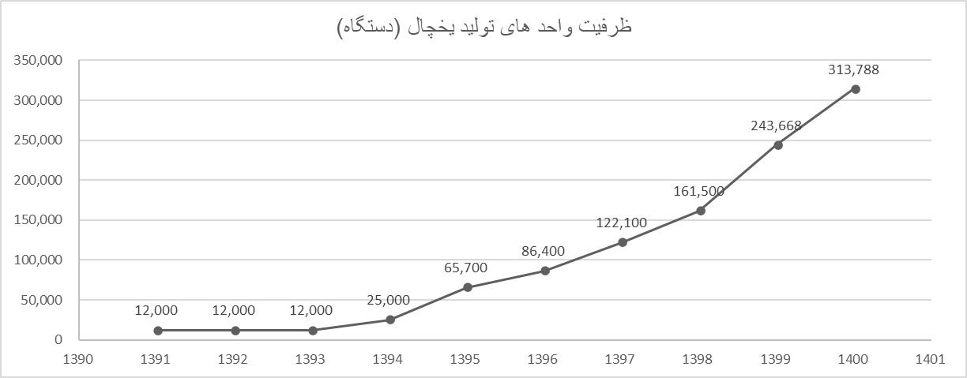

ظرفیت‌ واحدهای فعال تولید فریزر طی سال‌های گذشته در کشور
میزان تولید انواع فریزر طی سال های 1391 لغایت 1400
واحد ارقام به دستگاه
سال | ظرفیت اسمی | تعداد واحد | راندمان | میزان تولید
1391 | 359,825 | 41 | 20% | 71,965
1392 | 359,825 | 41 | 20% | 71,965
1393 | 359,825 | 41 | 20% | 71,965
1394 | 424,825 | 45 | 20% | 84,965
1395 | 554,225 | 50 | 20% | 110,845
1396 | 598,225 | 54 | 20% | 119,645
1397 | 759,725 | 57 | 20% | 151,945
1398 | 936,725 | 64 | 20% | 187,345
1399 | 1,278,725 | 86 | 20% | 255,745
1400 | 1,803,425 | 111 | 20% | 360,685

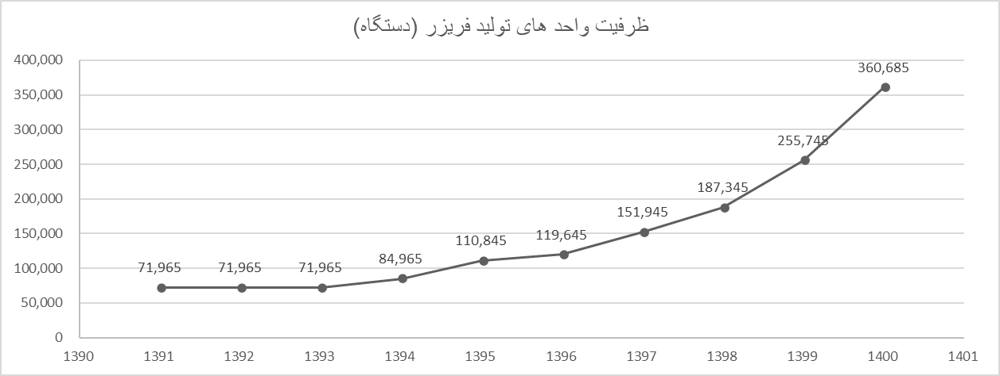

ظرفیت‌ واحدهای فعال تولید یخچال فریزر طی سال‌های گذشته در کشور
میزان تولید انواع یخچال فریزر طی سال های 1391 لغایت 1400
واحد ارقام به دستگاه
سال | ظرفیت اسمی | تعداد واحد | راندمان | میزان تولید
1391 | 2,680,425 | 96 | 20% | 536,085
1392 | 2,680,425 | 101 | 20% | 536,085
1393 | 2,719,925 | 101 | 20% | 543,985
1394 | 3,159,925 | 112 | 20% | 631,985
1395 | 3,430,125 | 123 | 20% | 686,025
1396 | 3,717,625 | 134 | 20% | 743,525
1397 | 3,764,925 | 139 | 20% | 752,985
1398 | 4,267,725 | 158 | 20% | 853,545
1399 | 6,238,725 | 196 | 20% | 1,247,745
1400 | 8,396,000 | 243 | 20% | 1,679,200

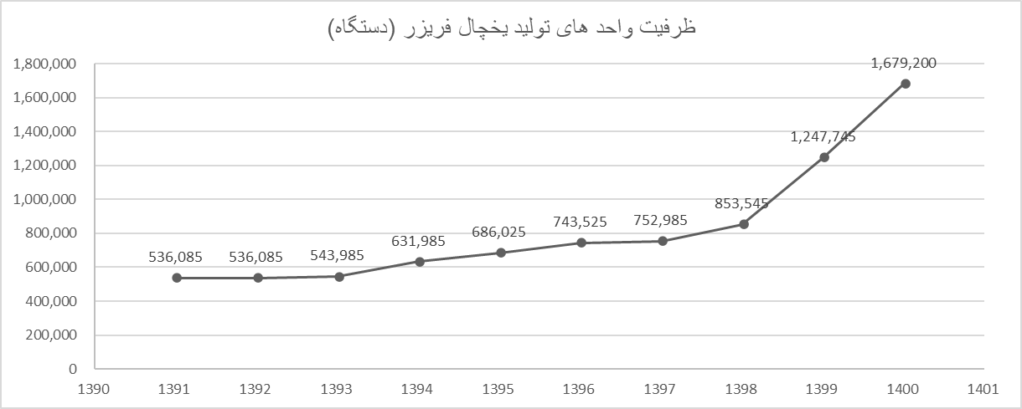

ظرفیت‌ واحدهای فعال تولید کولر گازی طی سال‌های گذشته در کشور
میزان تولید انواع کولر گازی طی سال های 1391 لغایت 1400
واحد ارقام به دستگاه
سال | ظرفیت اسمی | تعداد واحد | راندمان | میزان تولید
1391 | 998,366 | 24 | 10% | 99,837
1392 | 1,098,366 | 25 | 10% | 109,837
1393 | 1,178,366 | 27 | 10% | 117,837
1394 | 1,228,366 | 29 | 10% | 122,837
1395 | 1,290,866 | 33 | 10% | 129,087
1396 | 1,310,826 | 38 | 10% | 131,083
1397 | 1,499,826 | 43 | 10% | 149,983
1398 | 1,866,826 | 54 | 10% | 186,683
1399 | 2,359,676 | 83 | 10% | 235,968
1400 | 3,701,926 | 108 | 10% | 370,193

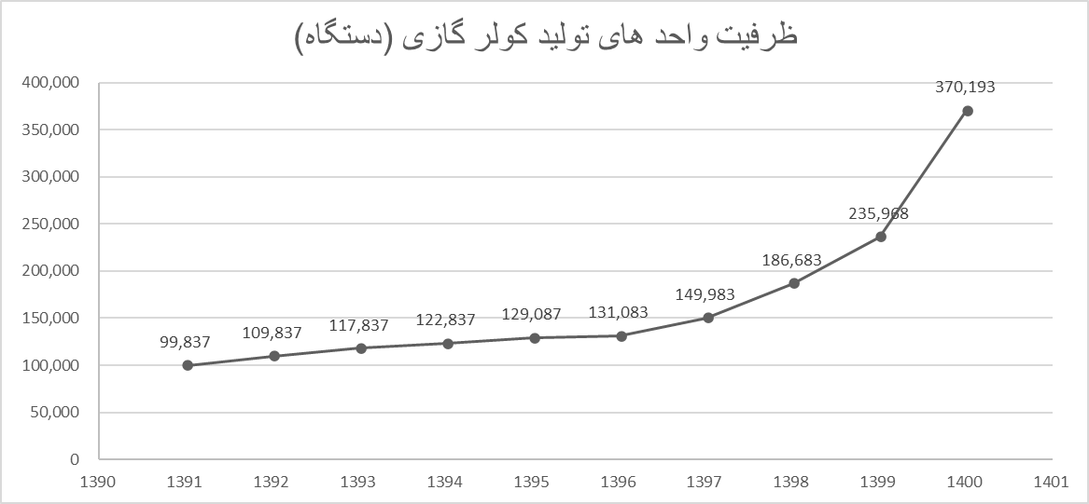

ظرفیت‌ واحدهای فعال تولید ماشین ظرفشویی طی سال‌های گذشته در کشور
میزان تولید انواع ماشین ظرفشویی طی سال های 1391 لغایت 1400
واحد ارقام به دستگاه
سال | ظرفیت اسمی | تعداد واحد | راندمان | میزان تولید
1391 | 152,240 | 2 | 15% | 22,836
1392 | 254,240 | 4 | 15% | 38,136
1393 | 254,240 | 4 | 15% | 38,136
1394 | 254,740 | 5 | 15% | 38,211
1395 | 294,740 | 7 | 15% | 44,211
1396 | 333,780 | 12 | 15% | 50,067
1397 | 347,780 | 15 | 15% | 52,167
1398 | 650,020 | 18 | 15% | 97,503
1399 | 1,068,420 | 26 | 15% | 160,263
1400 | 1,432,420 | 43 | 15% | 214,863

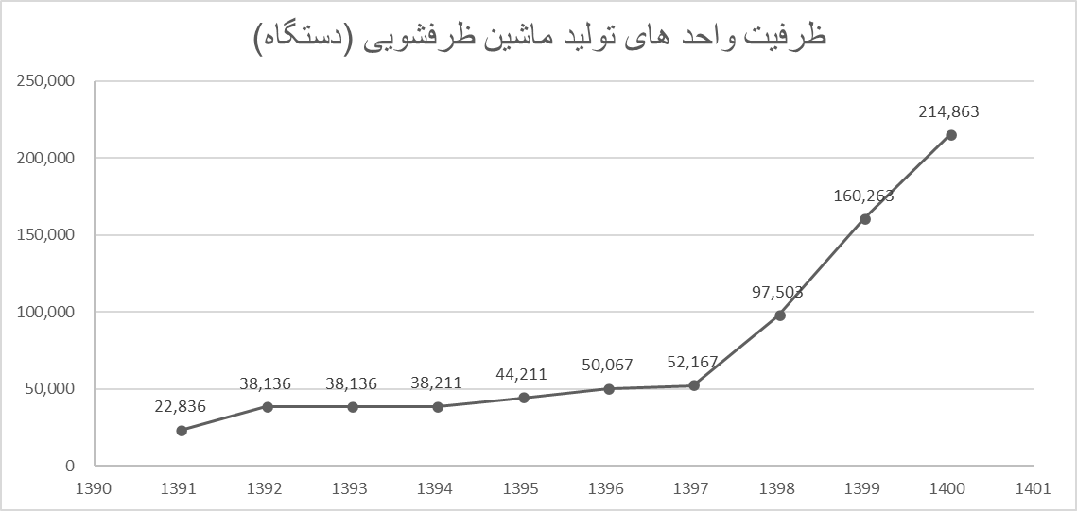

ظرفیت‌ واحدهای فعال تولید ماشین لباسشویی طی سال‌های گذشته در کشور
میزان تولید انواع ماشین لباسشویی طی سال های 1391 لغایت 1400
واحد ارقام به دستگاه
سال | ظرفیت اسمی | تعداد واحد | راندمان | میزان تولید
1391 | 1,602,778 | 41 | 20% | 320,556
1392 | 1,846,878 | 46 | 20% | 369,376
1393 | 1,862,878 | 48 | 20% | 372,576
1394 | 2,577,378 | 54 | 20% | 515,476
1395 | 2,917,378 | 57 | 20% | 583,476
1396 | 3,227,378 | 74 | 20% | 645,476
1397 | 3,275,378 | 80 | 20% | 655,076
1398 | 4,555,345 | 98 | 20% | 911,069
1399 | 6,127,445 | 131 | 20% | 1,225,489
1400 | 7,913,745 | 167 | 20% | 1,582,749

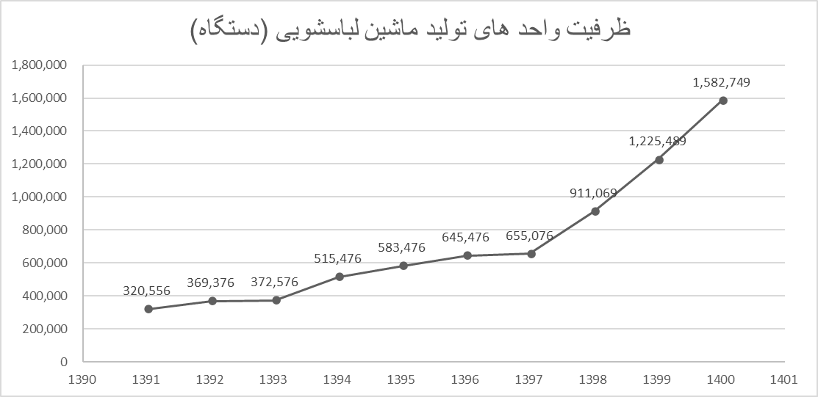

ظرفیت‌ واحدهای فعال تولید تلویزیون طی سال‌های گذشته در کشور
میزان تولید انواع تلویزیون طی سال های 1391 لغایت 1400
واحد ارقام به دستگاه
سال | ظرفیت اسمی | تعداد واحد | راندمان | میزان تولید
1391 | 1,767,501 | 13 | 15% | 265,125
1392 | 1,767,501 | 13 | 15% | 265,125
1393 | 1,887,501 | 14 | 15% | 283,125
1394 | 2,437,501 | 20 | 15% | 365,625
1395 | 3,797,501 | 29 | 15% | 569,625
1396 | 3,895,501 | 36 | 15% | 584,325
1397 | 3,965,501 | 38 | 15% | 594,825
1398 | 4,221,801 | 48 | 15% | 633,270
1399 | 5,323,301 | 67 | 15% | 798,495
1400 | 9,670,474 | 88 | 15% | 1,450,571

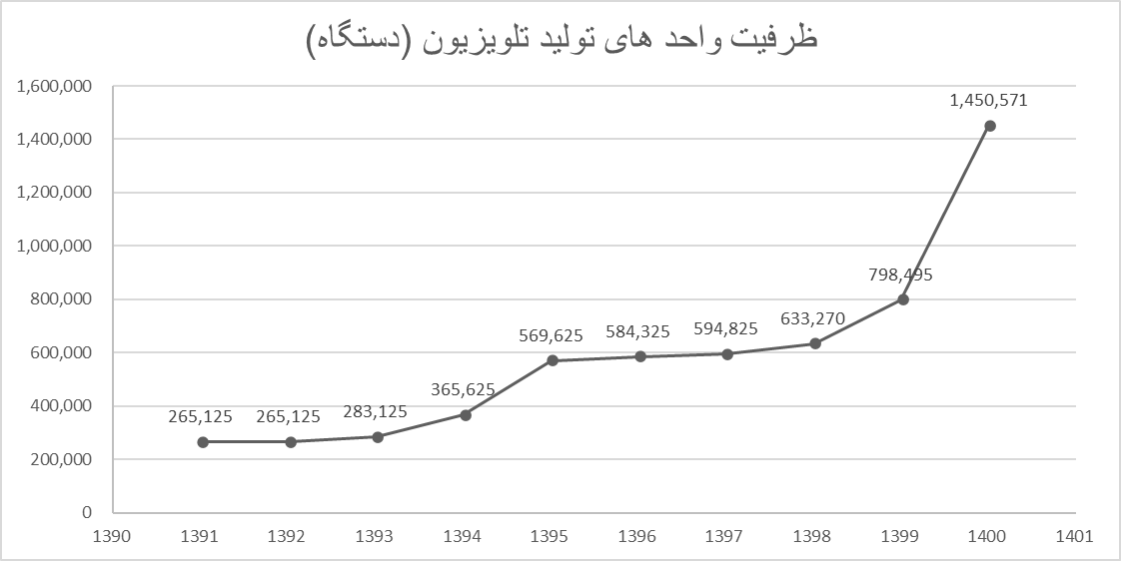

واردات
با توجه به کد های تعرفه موجود در طرح که قبل تر آورده شده است میزان واردات محصولات محاسبه می‌گردد:
میزان واردات یخچال طی سال‌های 1391 الی 1400
سال | ميزان واردات (کیلوگرم) | ارزش ريالي (م.ر) | ارزش دلاري (هزار دلار) | ميزان واردات (دستگاه*)
1391 | 5,428,250 | 313,358,468,566 | 21,972,356 | 108,565
1392 | 1,078,075 | 102,168,661,380 | 4,082,536 | 21,562
1393 | 5,433,382 | 541,825,369,245 | 20,295,368 | 108,668
1394 | 3,252,801 | 253,861,849,158 | 8,729,293 | 65,056
1395 | 6,080,529 | 597,064,348,098 | 19,047,611 | 121,611
1396 | 1,294,309 | 184,779,715,191 | 5,515,206 | 25,886
1397 | 2,379,679 | 291,237,263,125 | 7,752,159 | 47,594
1398 | 3,045 | 119,763,200 | 2,852 | 61
1399 | 69,454 | 16,663,235,818 | 396,744 | 1,389
1400 | 377,031 | 76,517,645,593 | 1,821,850 | 7,541
* متوسط وزن هر دستگاه 50 کیلوگرم در نظر گرفته شده است.

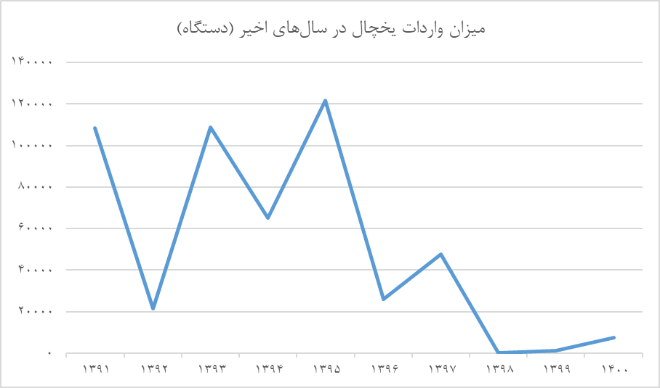

میزان واردات فریزر طی سال‌های 1391 الی 1400
سال | ميزان واردات (کیلوگرم) | ارزش ريالي (م.ر) | ارزش دلاري (هزار دلار) | ميزان واردات (دستگاه*)
1391 | 1,316,395 | 58,386,900,365 | 4,003,020 | 26,328
1392 | 63,738 | 5,688,371,780 | 229,158 | 1,275
1393 | 247,906 | 20,793,511,762 | 799,694 | 4,958
1394 | 4,504,437 | 697,609,312,895 | 23,462,829 | 90,089
1395 | 501,467 | 59,485,233,479 | 1,889,718 | 10,029
1396 | 1,593,566 | 194,253,449,786 | 5,702,077 | 31,871
1397 | 741,439 | 114,982,919,262 | 2,772,651 | 14,829
1398 | 32,344 | 6,032,858,995 | 143,639 | 647
1399 | 142 | 23,271,500 | 554 | 3
1400 | 12,539 | 1,829,365,344 | 43,556 | 251
* متوسط وزن هر دستگاه 50 کیلوگرم در نظر گرفته شده است.
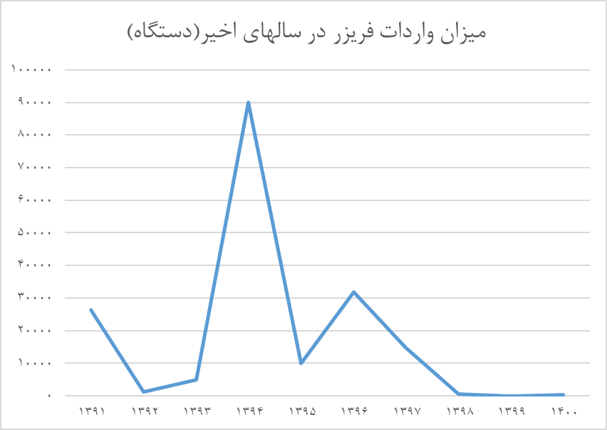

میزان واردات یخچال فریزر طی سال‌های 1391 الی 1400
سال | ميزان واردات (کیلوگرم) | ارزش ريالي (م.ر) | ارزش دلاري (هزار دلار) | ميزان واردات (دستگاه*)
1391 | 52,258,309 | 4,524,303,570,932 | 284,318,037 | 653,229
1392 | 7,032,087 | 1,022,228,419,193 | 41,290,384 | 87,901
1393 | 4,330,103 | 434,577,745,140 | 16,582,670 | 54,126
1394 | 4,504,437 | 697,609,312,895 | 23,462,829 | 56,305
1395 | 15,279,020 | 2,490,323,584,587 | 79,363,150 | 190,988
1396 | 19,020,033 | 3,341,621,443,379 | 100,035,134 | 237,750
1397 | 4,893,553 | 1,059,138,043,524 | 25,935,893 | 61,169
1398 | 11,407 | 2,474,225,749 | 58,910 | 143
1399 | 6,270 | 199,401,000 | 4,748 | 78
1400 | 2,330,906 | 588,577,133,589 | 14,013,741 | 29,136
* متوسط وزن هر دستگاه 80 کیلوگرم در نظر گرفته شده است.
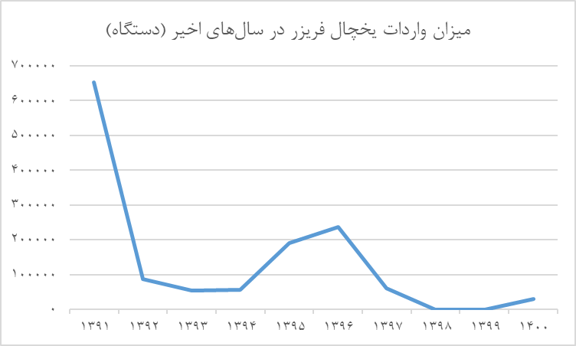

میزان واردات کولرگازی طی سال‌های 1391 الی 1400
سال | ميزان واردات (کیلوگرم) | ارزش ريالي (م.ر) | ارزش دلاري (هزار دلار) | ميزان واردات (دستگاه*)
1391 | 27,235,105 | 2,083,861,022,353 | 151,205,779 | 544,702
1392 | 19,873,702 | 2,845,595,826,316 | 114,883,325 | 397,474
1393 | 24,777,646 | 3,187,515,927,916 | 120,917,720 | 495,553
1394 | 49,917,398 | 8,056,190,082,957 | 276,135,739 | 998,348
1395 | 32,728,101 | 5,764,439,059,252 | 188,049,650 | 654,562
1396 | 23,643,575 | 4,414,876,376,059 | 134,171,584 | 472,872
1397 | 12,085,602 | 2,880,046,569,100 | 70,295,333 | 241,712
1398 | 4,823,242 | 1,084,279,723,940 | 25,816,180 | 96,465
1399 | 7,890,932 | 1,861,471,488,099 | 44,320,748 | 157,819
1400 | 17,738,675 | 3,933,795,265,707 | 93,661,792 | 354,774
* متوسط وزن هر دستگاه 50 کیلوگرم در نظر گرفته شده است.
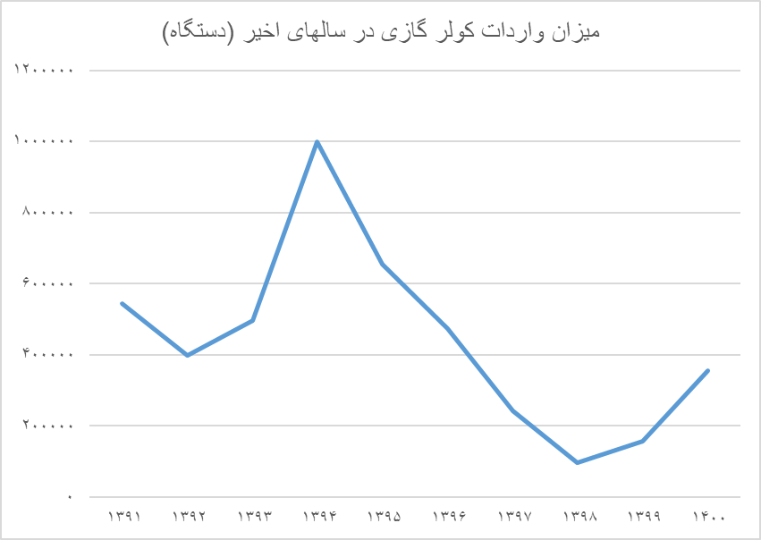

میزان واردات ماشین ظرفشویی طی سال‌های 1391 الی 1400
سال | ميزان واردات (کیلوگرم) | ارزش ريالي (م.ر) | ارزش دلاري (هزار دلار) | ميزان واردات (دستگاه*)
1391 | 13,313,776 | 1,131,620,991,794 | 77,669,005 | 266,276
1392 | 3,293,121 | 488,693,071,038 | 19,738,136 | 65,862
1393 | 3,488,866 | 503,727,402,470 | 19,043,398 | 69,777
1394 | 4,004,508 | 489,997,272,793 | 16,740,829 | 80,090
1395 | 4,469,818 | 696,427,824,859 | 21,971,288 | 89,396
1396 | 11,643,539 | 2,250,457,507,741 | 66,457,226 | 232,871
1397 | 3,358,254 | 760,104,683,895 | 19,434,083 | 67,165
1398 | 256,302 | 74,403,572,720 | 1,771,514 | 5,126
1399 | 21,129 | 5,965,059,000 | 142,025 | 423
1400 | 3,008,745 | 658,812,773,836 | 15,686,019 | 60,175
* متوسط وزن هر دستگاه 50 کیلوگرم در نظر گرفته شده است.
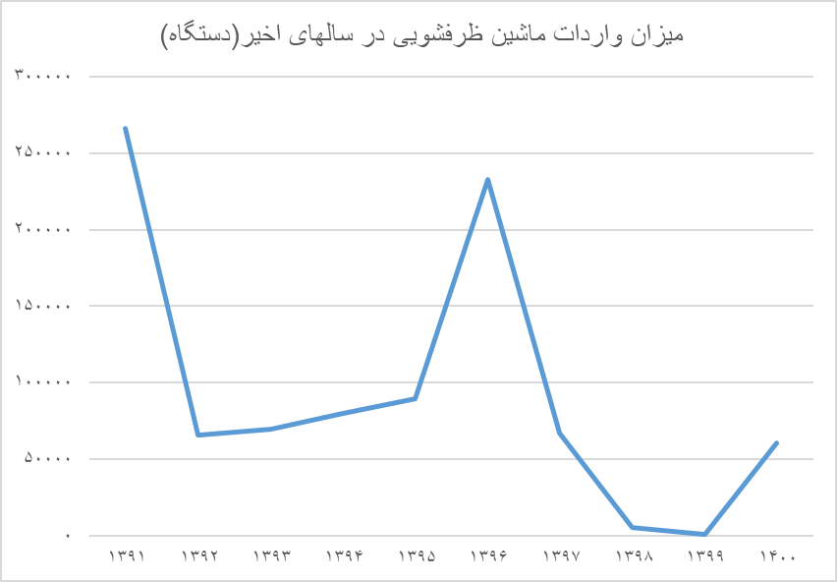

میزان واردات ماشین لباسشویی طی سال‌های 1391 الی 1400
سال | ميزان واردات (کیلوگرم) | ارزش ريالي (م.ر) | ارزش دلاري (هزار دلار) | ميزان واردات (دستگاه*)
1391 | 7,132,186 | 1,078,531,816,988 | 25,679,331 | 118,870
1392 | 316,405 | 48,051,873,503 | 1,144,093 | 5,273
1393 | 8,713,308 | 996,492,123,151 | 37,730,818 | 145,222
1394 | 9,083,329 | 1,072,022,936,013 | 36,178,588 | 151,389
1395 | 11,673,085 | 1,461,585,268,226 | 46,783,931 | 194,551
1396 | 10,226,425 | 1,529,876,432,594 | 45,438,480 | 170,440
1397 | 3,313,416 | 521,675,536,306 | 12,860,059 | 55,224
1398 | 163,977 | 41,940,972,148 | 998,597 | 2,733
1399 | 316,405 | 48,051,873,503 | 1,144,093 | 5,273
1400 | 7,132,186 | 1,078,531,816,988 | 25,679,331 | 118,870
* متوسط وزن هر دستگاه 60 کیلوگرم در نظر گرفته شده است.
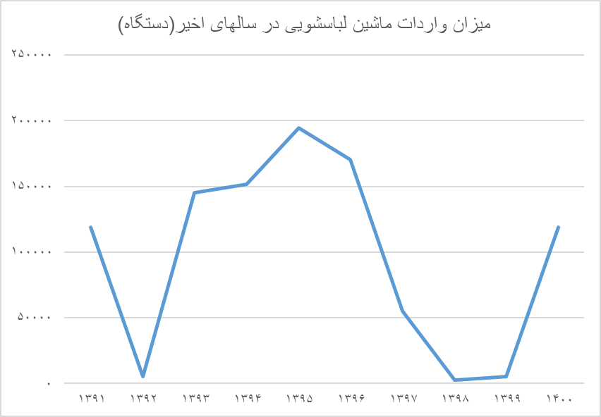

میزان واردات تلویزیون طی سال‌های 1391 الی 1400
سال | ميزان واردات (کیلوگرم) | ارزش ريالي (م.ر) | ارزش دلاري (هزار دلار) | ميزان واردات (دستگاه*)
1391 | 425,063 | 136,771,073,500 | 8,288,494 | 35,422
1392 | 44,186 | 31,564,347,272 | 1,273,525 | 3,682
1393 | 120,403 | 77,129,754,260 | 2,924,851 | 10,034
1394 | 21,204 | 19,751,498,656 | 667,502 | 1,767
1395 | 37,470 | 16,548,604,859 | 533,034 | 3,123
1396 | 23,280 | 18,246,193,639 | 548,523 | 1,940
1397 | 5,523 | 4,570,900,762 | 108,726 | 460
1398 | 10,204 | 17,636,735,942 | 419,923 | 850
1399 | 5,356 | 6,562,731,436 | 156,255 | 446
1400 | 1,649 | 1,465,954,318 | 34,902 | 137
* متوسط وزن هر دستگاه 12 کیلوگرم در نظر گرفته شده است.
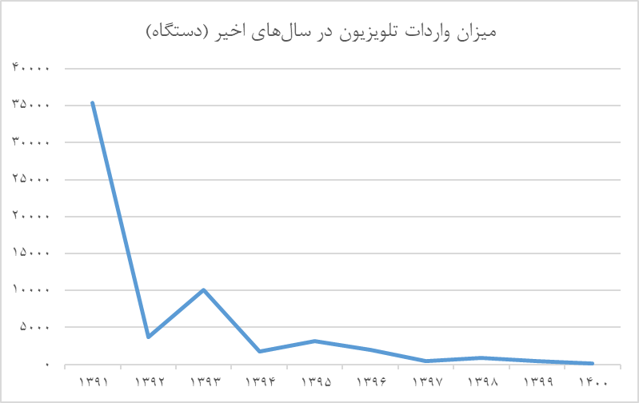

پیش بینی عرضه

پیش بینی تولید داخلی
با در نظر گرفتن روند رشد تولید داخلی محصولات در سال‌‌های اخیر میزان تولید آنها در سال‌های آتی به شرح جداول ذیل برآورد می‌گردد:
پیش‌بینی تولید داخلی یخچال طی سال‌های آینده
پیش‌بینی تولید داخلی یخچال طی سال‌های 1401 لغایت 1405
ارقام به دستگاه
سال | ظرفیت اسمی | تعداد واحد | راندمان | میزان تولید
1401 | 1,736,600 | 94 | 20% | 347,320
1402 | 1,904,260 | 104 | 20% | 380,852
1403 | 2,071,920 | 113 | 20% | 414,384
1404 | 2,239,580 | 122 | 20% | 447,916
1405 | 2,407,240 | 132 | 20% | 481,448

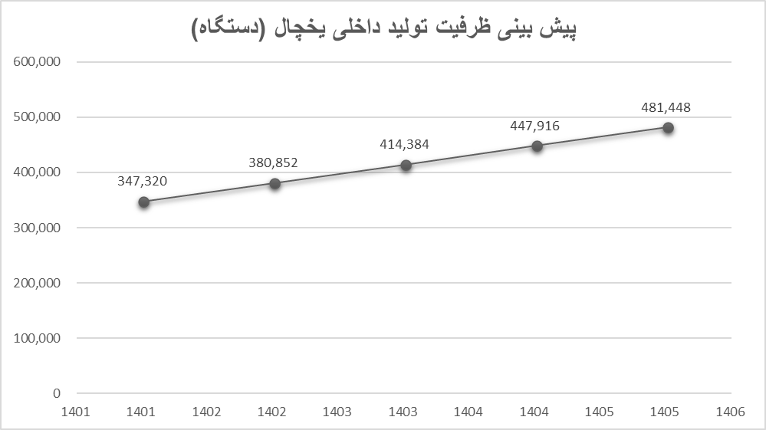

پیش‌بینی تولید داخلی فریزر طی سال‌های آینده
پیش‌بینی تولید داخلی فریزر طی سال‌های 1401 لغایت 1405
ارقام به دستگاه
سال | ظرفیت اسمی | تعداد واحد | راندمان | میزان تولید
1401 | 1,963,825 | 119 | 20% | 392,765
1402 | 2,124,225 | 127 | 20% | 424,845
1403 | 2,284,625 | 134 | 20% | 456,925
1404 | 2,445,025 | 142 | 20% | 489,005
1405 | 2,605,425 | 150 | 20% | 521,085

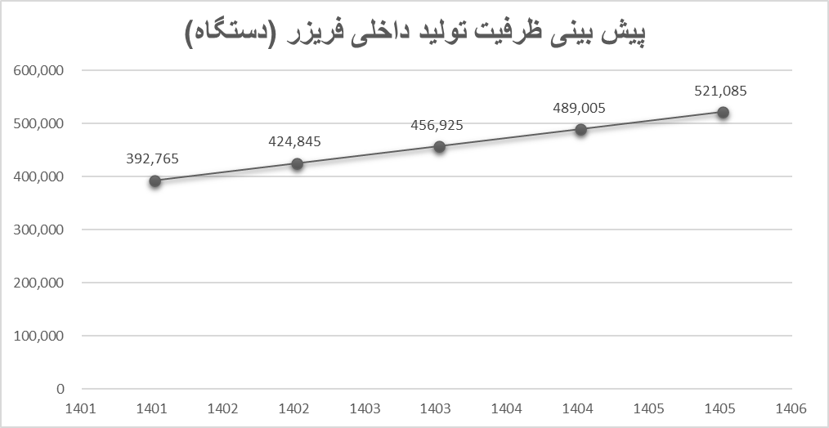

پیش‌بینی تولید داخلی یخچال فریزر طی سال‌های آینده
پیش‌بینی تولید داخلی یخچال فریزر طی سال‌های 1401 لغایت 1405
ارقام به دستگاه
سال | ظرفیت اسمی | تعداد واحد | راندمان | میزان تولید
1401 | 9,031,064 | 259 | 20% | 1,806,213
1402 | 9,666,128 | 276 | 20% | 1,933,226
1403 | 10,301,192 | 292 | 20% | 2,060,238
1404 | 10,936,256 | 308 | 20% | 2,187,251
1405 | 11,571,319 | 325 | 20% | 2,314,264

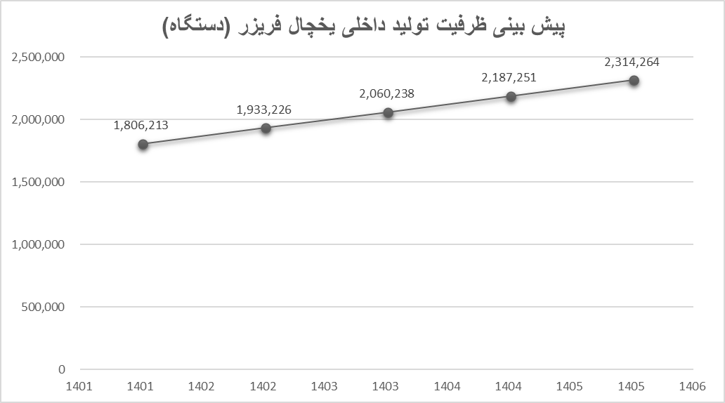

پیش‌بینی تولید داخلی کولر گازی طی سال‌های آینده
پیش‌بینی تولید داخلی کولر گازی طی سال‌های 1401 لغایت 1405
ارقام به دستگاه
سال | ظرفیت اسمی | تعداد واحد | راندمان | میزان تولید
1401 | 4,002,322 | 117 | 10% | 400,232
1402 | 4,302,717 | 127 | 10% | 430,272
1403 | 4,603,113 | 136 | 10% | 460,311
1404 | 4,903,508 | 145 | 10% | 490,351
1405 | 5,203,904 | 155 | 10% | 520,390

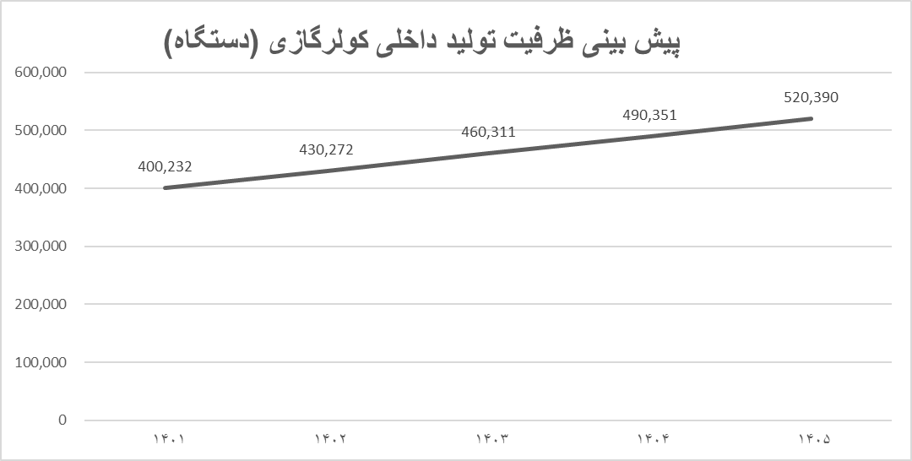
پیش‌بینی تولید داخلی ماشین ظرفشویی طی سال‌های آینده
پیش‌بینی تولید داخلی ماشین ظرفشویی طی سال‌های 1401 لغایت 1405
ارقام به دستگاه
سال | ظرفیت اسمی | تعداد واحد | راندمان | میزان تولید
1401 | 1,574,662 | 48 | 15% | 236,199
1402 | 1,716,904 | 52 | 15% | 257,536
1403 | 1,859,147 | 57 | 15% | 278,872
1404 | 2,001,389 | 61 | 15% | 300,208
1405 | 2,143,631 | 66 | 15% | 321,545

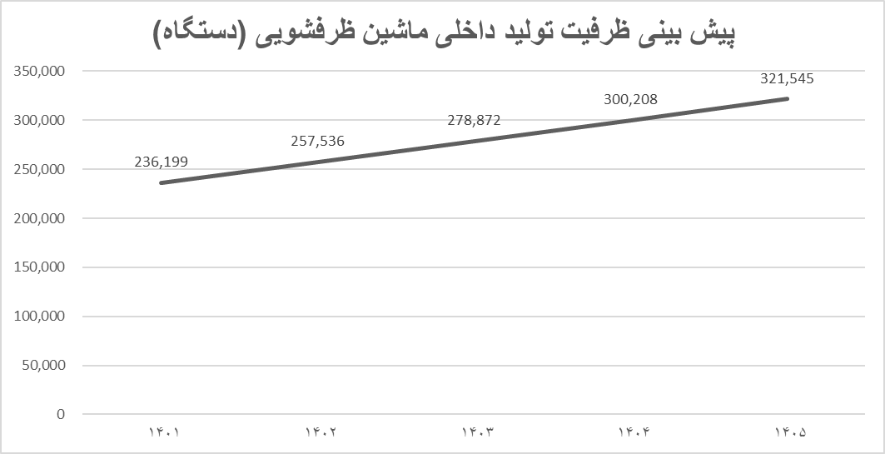

پیش‌بینی تولید داخلی ماشین لباسشویی طی سال‌های آینده
پیش‌بینی تولید داخلی ماشین لباسشویی طی سال‌های 1401 لغایت 1405
ارقام به دستگاه
سال | ظرفیت اسمی | تعداد واحد | راندمان | میزان تولید
1401 | 8,614,964 | 181 | 20% | 1,722,993
1402 | 9,316,182 | 195 | 20% | 1,863,236
1403 | 10,017,401 | 209 | 20% | 2,003,480
1404 | 10,718,619 | 223 | 20% | 2,143,724
1405 | 11,419,838 | 237 | 20% | 2,283,968

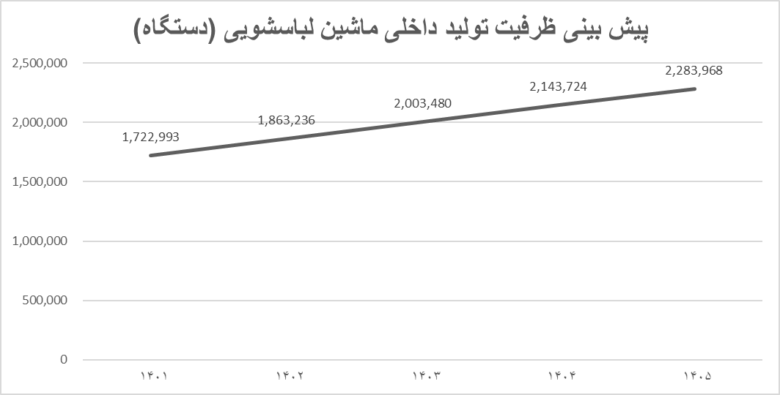

پیش‌بینی ظرفیت داخلی فعال تولید تلویزیون طی سال‌های آینده
پیش‌بینی تولید داخلی تلویزیون طی سال‌های 1401 لغایت 1405
ارقام به دستگاه
سال | ظرفیت اسمی | تعداد واحد | راندمان | میزان تولید
1401 | 10,548,582 | 96 | 15% | 1,582,287
1402 | 11,426,690 | 105 | 15% | 1,714,004
1403 | 12,304,798 | 113 | 15% | 1,845,720
1404 | 13,182,906 | 121 | 15% | 1,977,436
1405 | 14,061,015 | 130 | 15% | 2,109,152

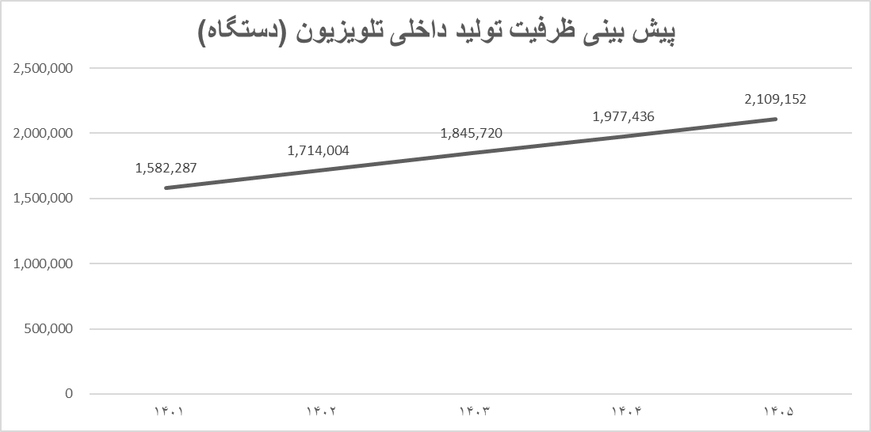

پیش بینی واردات
به منظور پیشبینی میزان واردات در سالهای آتی، از روش روند گذشته بر اساس اطلاعات واردات 10 سال گذشته استفاده شده است. لازم به ذکر است روند نزولی واردات برخی از محصولات مانند یخچال، فریزر، یخچال فریزر و تلویزیون به گونه ای بوده است که پیش‌بینی می‌شود میزان واردات آنها در سالهای آتی صفر باشد. پیش بینی واردات سایر محصولات به شرح ذیل می‌باشد:

پیش‌بینی واردات کولرگازی طی سالهای آتی
پیش بینی واردات کولرگازی طی سال های 1401 لغایت 1405
واحد ارقام به دستگاه
سال | میزان واردات
1401 | 180,292
1402 | 132,813
1403 | 85,334
1404 | 37,855
1405 | -

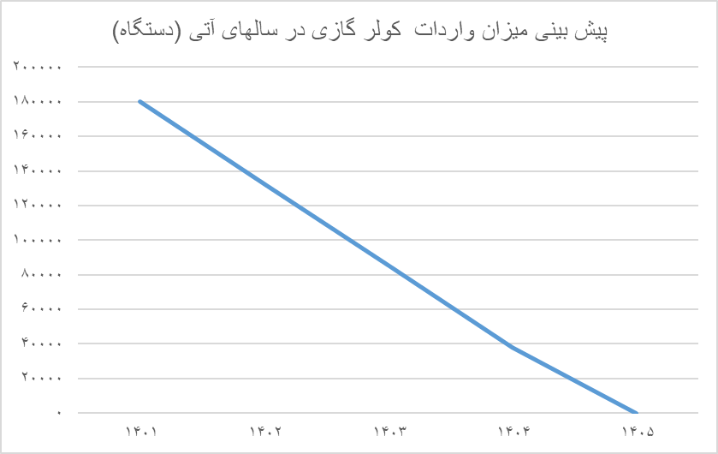

پیش‌بینی واردات ماشین لباسشویی طی سالهای آتی
پیش بینی واردات ماشین لباسشویی طی سال های 1401 لغایت 1405
واحد ارقام به دستگاه
سال | میزان واردات
1401 | 62,617
1402 | 56,404
1403 | 50,192
1404 | 43,979
1405 | 37,767

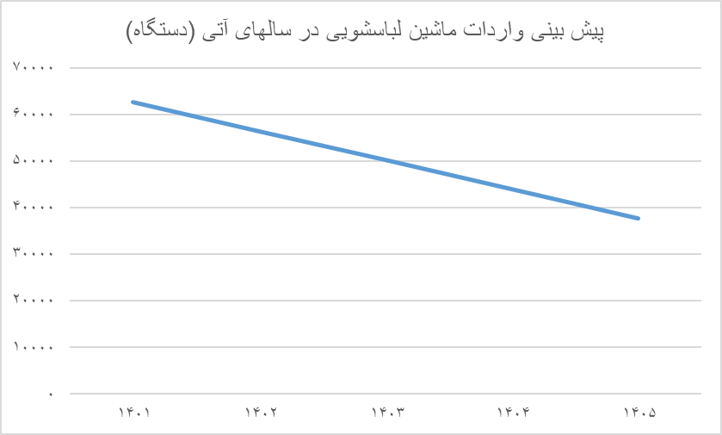

پیش‌بینی واردات ماشین ظرفشویی طی سالهای آتی
پیش بینی واردات ماشین ظرفشویی طی سال های 1401 لغایت 1405
واحد ارقام به دستگاه
سال | میزان واردات
1401 | 9،328
1402 | -
1403 | -
1404 | -
1405 | -

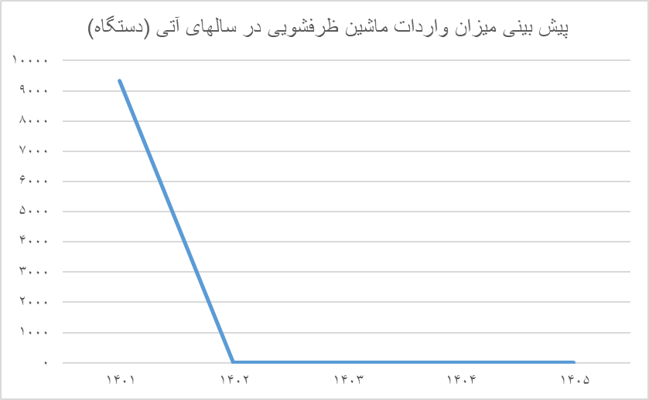

تقاضا

تقاضای خارجی (صادرات)
با توجه به کد تعرفه که در طرح اورده شده است میزان صادرات برای محصولات تولیدی به شرح زیر می باشد:
میزان صادرات یخچال طی سال‌های 1391 الی 1400
سال | ميزان واردات (کیلوگرم) | ارزش ريالي (م.ر) | ارزش دلاري (هزار دلار) | ميزان واردات (دستگاه*)
1391 | 407,430 | 33,254,225,624 | 2,014,652 | 8,149
1392 | 497,720 | 58,930,325,047 | 2,373,678 | 9,954
1393 | 1,121,784 | 144,475,347,697 | 5,423,302 | 22,436
1394 | 1,932,114 | 280,199,442,124 | 9,530,573 | 38,642
1395 | 1,356,730 | 235,053,679,463 | 7,560,950 | 27,135
1396 | 1,573,713 | 310,356,529,705 | 9,196,345 | 31,474
1397 | 2,732,266 | 746,854,055,358 | 13,431,845 | 54,645
1398 | 3,727,096 | 1,205,980,599,947 | 10,592,576 | 74,542
1399 | 4,620,034 | 2,129,001,280,139 | 10,967,221 | 92,401
1400 | 7,642,811 | 4,560,763,581,686 | 19,757,387 | 152,856
* متوسط وزن هر دستگاه 50 کیلوگرم در نظر گرفته شده است.
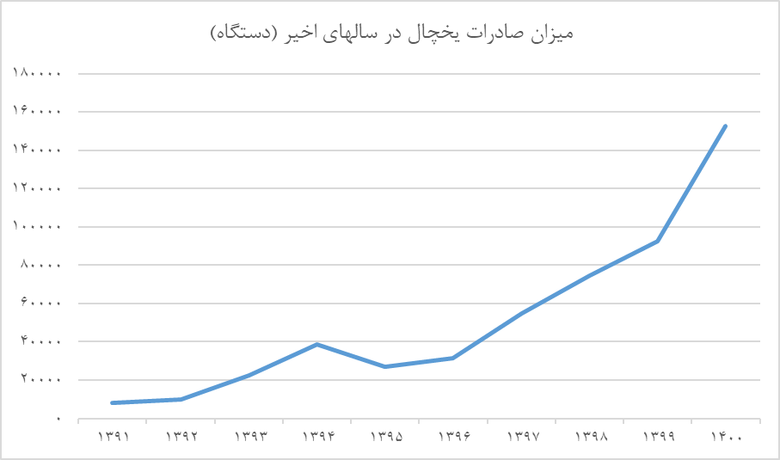

میزان صادرات فریزر طی سال‌های 1391 الی 1400
سال | ميزان واردات (کیلوگرم) | ارزش ريالي (م.ر) | ارزش دلاري (هزار دلار) | ميزان واردات (دستگاه*)
1391 | - | - | - | -
1392 | 2,610 | 761,713,620 | 30,670 | 52
1393 | 450 | 51,157,890 | 1,902 | 9
1394 | 320,160 | 47,496,470,426 | 1,592,134 | 6,403
1395 | - | - | - | -
1396 | - | - | - | -
1397 | 159,623 | 31,793,867,915 | 413,128 | 3,192
1398 | 17,080 | 6,564,263,272 | 62,531 | 342
1399 | 21,309 | 9,826,739,680 | 41,529 | 426
1400 | 333,727 | 170,570,411,503 | 726,446 | 6,675
* متوسط وزن هر دستگاه 50 کیلوگرم در نظر گرفته شده است.
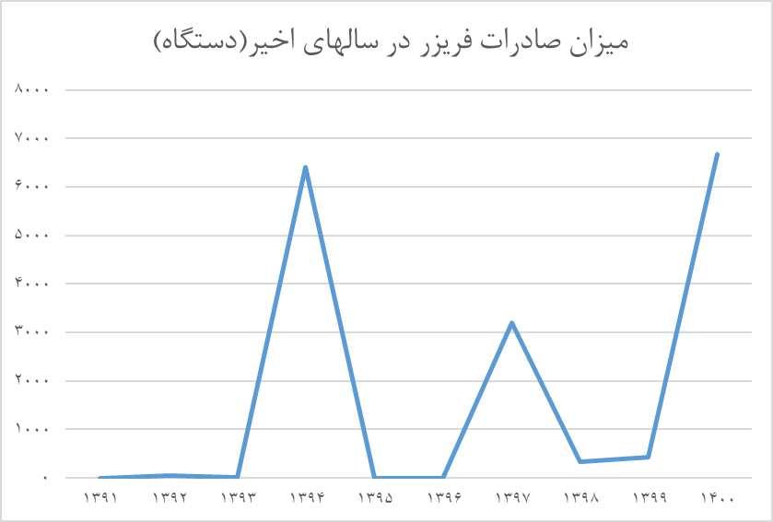

جدول 1- میزان صادرات یخچال فریزر طی سال‌های 1391 الی 1400
سال | ميزان واردات (کیلوگرم) | ارزش ريالي (م.ر) | ارزش دلاري (هزار دلار) | ميزان واردات (دستگاه*)
1391 | 199,082 | 9,775,328,791 | 750,823 | 2,489
1392 | 209,117 | 24,240,643,462 | 978,427 | 2,614
1393 | 201,019 | 26,467,059,650 | 999,735 | 2,513
1394 | 320,160 | 47,496,470,426 | 1,592,134 | 4,002
1395 | 183,270 | 29,837,071,360 | 957,116 | 2,291
1396 | 136,908 | 18,684,076,675 | 564,964 | 1,711
1397 | 817,038 | 166,308,499,543 | 2,547,294 | 10,213
1398 | 1,310,934 | 345,485,747,241 | 3,360,114 | 16,387
1399 | 16,422 | 7,799,340,246 | 33,933 | 205
1400 | 140,843 | 70,707,318,910 | 304,829 | 1,761
* متوسط وزن هر دستگاه 80 کیلوگرم در نظر گرفته شده است.
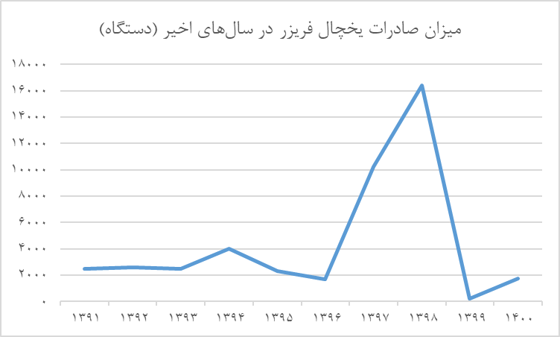

میزان صادرات کولر گازی طی سال‌های 1391 الی 1400
سال | ميزان واردات (کیلوگرم) | ارزش ريالي (م.ر) | ارزش دلاري (هزار دلار) | ميزان واردات (دستگاه*)
1391 | 19,171 | 1,586,498,221 | 95,018 | 383
1392 | 93,520 | 8,384,437,867 | 338,087 | 1,870
1393 | 205,864 | 8,402,139,418 | 318,666 | 4,117
1394 | 116,983 | 10,329,889,908 | 349,195 | 2,340
1395 | 120,850 | 7,490,559,679 | 239,135 | 2,417
1396 | 203,410 | 19,763,294,041 | 584,809 | 4,068
1397 | 199,719 | 40,150,004,354 | 508,373 | 3,994
1398 | 70,940 | 22,538,921,176 | 214,190 | 1,419
1399 | 186,645 | 91,033,289,351 | 421,244 | 3,733
1400 | 144,882 | 97,564,339,133 | 426,088 | 2,898
* متوسط وزن هر دستگاه 50 کیلوگرم در نظر گرفته شده است.
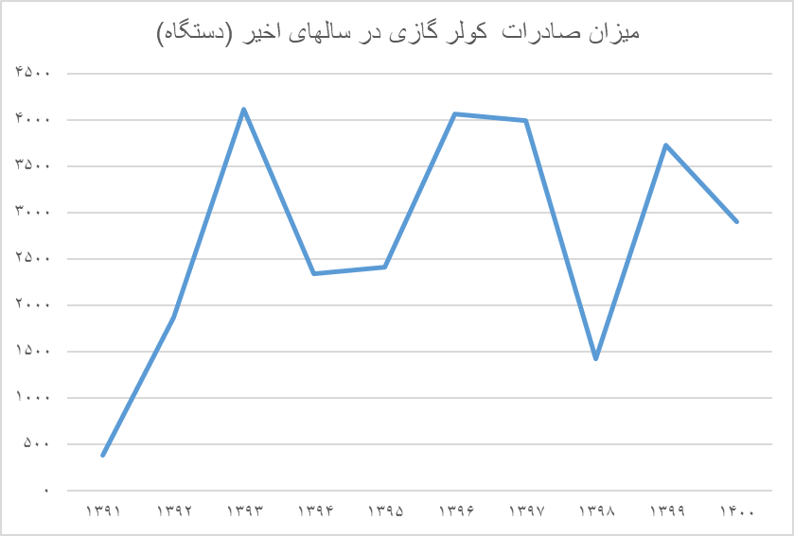

میزان صادرات ماشین لباسشویی طی سال‌های 1391 الی 1400
سال | ميزان واردات (کیلوگرم) | ارزش ريالي (م.ر) | ارزش دلاري (هزار دلار) | ميزان واردات (دستگاه*)
1391 | 665,261 | 45,954,895,910 | 3,291,406 | 11,088
1392 | 665,448 | 80,687,340,616 | 3,209,899 | 11,091
1393 | 536,955 | 71,800,339,527 | 2,686,598 | 8,949
1394 | 821,595 | 122,506,015,927 | 4,132,777 | 13,693
1395 | 450,794 | 71,986,823,230 | 2,288,572 | 7,513
1396 | 252,420 | 35,899,968,132 | 1,050,125 | 4,207
1397 | 721,313 | 209,724,389,254 | 2,690,852 | 12,022
1398 | 1,945,442 | 603,752,804,474 | 5,404,229 | 32,424
1399 | 2,256,195 | 1,302,519,201,268 | 5,916,723 | 37,603
1400 | 5,890,081 | 4,231,330,018,355 | 18,460,408 | 98,168
* متوسط وزن هر دستگاه 60 کیلوگرم در نظر گرفته شده است.
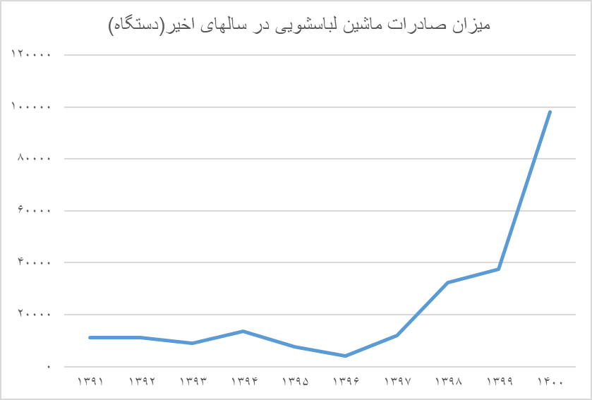
میزان صادرات ماشین ظرفشویی طی سال‌های 1391 الی 1400
سال | ميزان واردات (کیلوگرم) | ارزش ريالي (م.ر) | ارزش دلاري (هزار دلار) | ميزان واردات (دستگاه*)
1391 | 88 | 32,020,556 | 1,387 | 2
1392 | 150 | 14,970,000 | 600 | 3
1393 | 130 | 265,510 | 10 | 3
1394 | 11,486 | 1,003,159,530 | 33,360 | 230
1395 | 55 | 17,993,272 | 556 | 1
1396 | 22,894 | 4,266,624,614 | 122,121 | 458
1397 | 23,022 | 5,116,499,496 | 103,575 | 460
1398 | 22,526 | 7,868,287,638 | 71,144 | 451
1399 | 96 | 85,753,200 | 400 | 2
1400 | 50 | 140,193,856 | 608 | 1
* متوسط وزن هر دستگاه 50 کیلوگرم در نظر گرفته شده است.
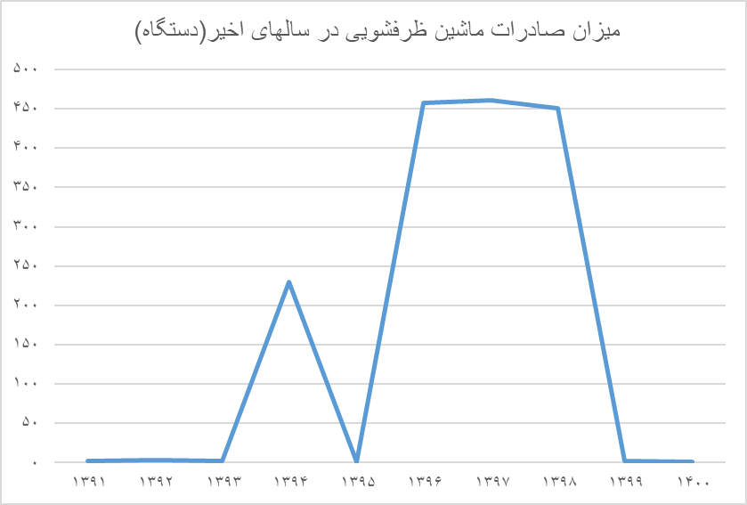

میزان صادرات تلویزیون طی سال‌های 1391 الی 1400
سال | ميزان واردات (کیلوگرم) | ارزش ريالي (م.ر) | ارزش دلاري (هزار دلار) | ميزان واردات (دستگاه*)
1391 | 11,361 | 9,462,657,648 | 743,364 | 947
1392 | 9,515 | 1,256,147,383 | 50,399 | 793
1393 | 7,606 | 5,625,495,668 | 216,591 | 634
1394 | 580 | 321,613,980 | 10,740 | 48
1395 | 60 | 31,211,464 | 1,016 | 5
1396 | 3,257 | 1,701,982,242 | 50,460 | 271
1397 | 9,548 | 3,557,172,217 | 69,089 | 796
1398 | 1,005 | 1,067,342,825 | 9,737 | 84
1399 | 2,010 | 2,631,161,172 | 11,705 | 168
1400 | 14,610 | 61,661,267,700 | 264,495 | 1,218
* متوسط وزن هر دستگاه 12 کیلوگرم در نظر گرفته شده است.
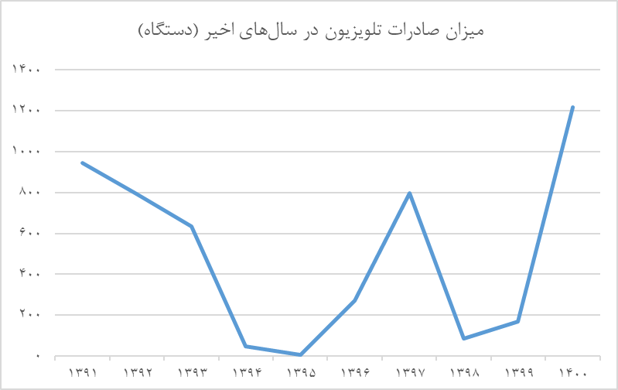

تقاضای داخلی
در طرح حاضر جهت محاسبهی میزان تقاضا از روش مصرف ظاهری استفاده شده است. در این روش فرض کنیم در سالهای گذشته هیچگونهای انباری برای محصولات دیده نشده باشد و هرآنچه که تولید گشته به مصرف رسیده باشد. یعنی تقاضا را دقیقاً برابر تولید در نظر گیریم. این روش محاسبه به روش مصرف ظاهری معروف است. بنابراین در این قسمت تقاضا در سالهای مختلف به صورت زیر تعیین میگردد.
تقاضا = میزان تولید داخل واحدهای فعال + میزان واردات محصول مورد نظر به کشور- میزان صادرات محصول مورد نظر.
با استفاده از این روش تقاضای داخلی برای هر یک از محصولات به صورت زیر میباشد.
میزان تقاضای ظاهری یخچال طی سال‌های اخیر
برآورد مصرف ظاهری تقاضای یخچال طی سال‌های 1391 لغایت 1400
ارقام به دستگاه
سال | تولید داخلی | واردات | صادرات | تقاضای داخلی
1391 | 12,000 | 108,565 | 8,149 | 112,416
1392 | 12,000 | 21,562 | 9,954 | 23,607
1393 | 12,000 | 108,668 | 22,436 | 98,232
1394 | 25,000 | 65,056 | 38,642 | 51,414
1395 | 65,700 | 121,611 | 27,135 | 160,176
1396 | 86,400 | 25,886 | 31,474 | 80,812
1397 | 122,100 | 47,594 | 54,645 | 115,048
1398 | 161,500 | 61 | 74,542 | 87,019
1399 | 243,668 | 1,389 | 92,401 | 152,656
1400 | 313,788 | 7,541 | 152,856 | 168,472

میزان تقاضای ظاهری فریزر طی سال‌های اخیر
برآورد مصرف ظاهری تقاضای فریزر طی سال‌های 1391 لغایت 1400
ارقام به دستگاه
سال | تولید داخلی | واردات | صادرات | تقاضای داخلی
1391 | 71,965 | 26,328 | 0 | 98,293
1392 | 71,965 | 1,275 | 52 | 73,188
1393 | 71,965 | 4,958 | 9 | 76,914
1394 | 84,965 | 90,089 | 6,403 | 168,651
1395 | 110,845 | 10,029 | 0 | 120,874
1396 | 119,645 | 31,871 | 0 | 151,516
1397 | 151,945 | 14,829 | 3,192 | 163,581
1398 | 187,345 | 647 | 342 | 187,650
1399 | 255,745 | 3 | 426 | 255,322
1400 | 360,685 | 251 | 6,675 | 354,261

میزان تقاضای ظاهری یخچال فریزر طی سال‌های اخیر
برآورد مصرف ظاهری تقاضای یخچال فریزر طی سال‌های 1391 لغایت 1400
ارقام به دستگاه
سال | تولید داخلی | واردات | صادرات | تقاضای داخلی
1391 | 536,085 | 653,229 | 2,489 | 1,186,825
1392 | 536,085 | 87,901 | 2,614 | 621,372
1393 | 543,985 | 54,126 | 2,513 | 595,599
1394 | 631,985 | 56,305 | 4,002 | 684,288
1395 | 686,025 | 190,988 | 2,291 | 874,722
1396 | 743,525 | 237,750 | 1,711 | 979,564
1397 | 752,985 | 61,169 | 10,213 | 803,941
1398 | 853,545 | 143 | 16,387 | 837,301
1399 | 1,247,745 | 78 | 205 | 1,247,618
1400 | 1,679,200 | 29,136 | 1,761 | 1,706,576

میزان تقاضای ظاهری کولرگازی طی سال‌های اخیر
برآورد مصرف ظاهری تقاضای کولر گازی طی سال‌های 1391 لغایت 1400
ارقام به دستگاه
سال | تولید داخلی | واردات | صادرات | تقاضای داخلی
1391 | 99,837 | 544,702 | 1,870 | 642,669
1392 | 109,837 | 397,474 | 4,117 | 503,194
1393 | 117,837 | 495,553 | 2,340 | 611,050
1394 | 122,837 | 998,348 | 2,417 | 1,118,768
1395 | 129,087 | 654,562 | 4,068 | 779,581
1396 | 131,083 | 472,872 | 3,994 | 599,960
1397 | 149,983 | 241,712 | 1,419 | 390,276
1398 | 186,683 | 96,465 | 3,733 | 279,415
1399 | 235,968 | 157,819 | 2,898 | 390,889
1400 | 370,193 | 354,774 | 0 | 724,967

میزان تقاضای ظاهری ماشین لباسشویی طی سال‌های اخیر
برآورد مصرف ظاهری تقاضای ماشین لباسشویی طی سال‌های 1391 لغایت 1400
ارقام به دستگاه
سال | تولید داخلی | واردات | صادرات | تقاضای داخلی
1391 | 320.566 | 118,870 | 11,088 | 428,338
1392 | 369,376 | 5,273 | 11,091 | 363,559
1393 | 372,576 | 145,222 | 8,949 | 508,849
1394 | 515,476 | 151,389 | 13,693 | 653,172
1395 | 583,476 | 194,551 | 7,513 | 770,514
1396 | 645,476 | 170,440 | 4,207 | 811,709
1397 | 655,076 | 55,224 | 12,022 | 698,278
1398 | 911,069 | 2,733 | 32,424 | 881,378
1399 | 1,225,489 | 5,273 | 37,603 | 1,193,159
1400 | 1,582,749 | 118,870 | 98,168 | 1,603,451

میزان تقاضای ظاهری ماشین ظرفشویی طی سال‌های اخیر
برآورد مصرف ظاهری تقاضای ماشین ظرفشویی طی سال‌های 1391 لغایت 1400
ارقام به دستگاه
سال | تولید داخلی | واردات | صادرات | تقاضای داخلی
1391 | 22،836 | 266,276 | 2 | 289,110
1392 | 38,136 | 65,862 | 3 | 103,995
1393 | 38,136 | 69,777 | 3 | 107,911
1394 | 38,211 | 80,090 | 230 | 118,071
1395 | 44,211 | 89,396 | 1 | 133,606
1396 | 50,067 | 232,871 | 458 | 282,480
1397 | 52,167 | 67,165 | 460 | 118,872
1398 | 97,503 | 5,126 | 451 | 102,179
1399 | 160,263 | 423 | 2 | 160,684
1400 | 214,863 | 60,175 | 1 | 275,037

میزان تقاضای ظاهری تلویزیون طی سال‌های اخیر
برآورد مصرف ظاهری تقاضای تلویزیون طی سال‌های 1391 لغایت 1400
ارقام به دستگاه
سال | تولید داخلی | واردات | صادرات | تقاضای داخلی
1391 | 265,125 | 35,422 | 947 | 299,600
1392 | 265,125 | 3,682 | 793 | 268,014
1393 | 283,125 | 10,034 | 634 | 292,525
1394 | 365,625 | 1,767 | 48 | 367,344
1395 | 569,625 | 3,123 | 5 | 572,743
1396 | 584,325 | 1,940 | 271 | 585,994
1397 | 594,825 | 460 | 796 | 594,490
1398 | 633,270 | 850 | 84 | 634,037
1399 | 798,495 | 446 | 168 | 798,774
1400 | 1,450,571 | 137 | 1,218 | 1,449,491

پیش بینی تقاضا

پیش بینی تقاضای خارجی (صادرات)
به منظور پیشبینی میزان واردات در سالهای آتی، از روش روند گذشته بر اساس اطلاعات واردات 10 سال گذشته استفاده شده است.
پیش‌بینی صادرات یخچال طی سال‌های آینده
سال | پیش‌بینی صادرات (دستگاه)
1401 | 124,301
1402 | 137,588
1403 | 150,875
1404 | 164,162
1405 | 177,449

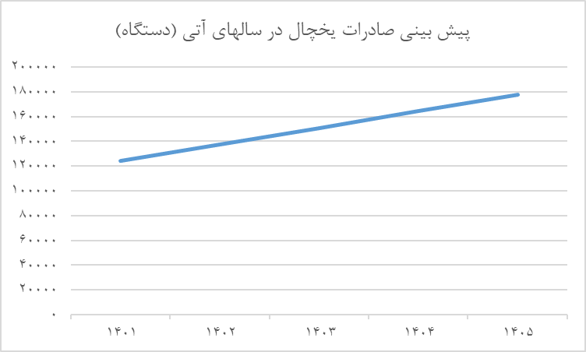

پیش‌بینی صادرات فریزر طی سال‌های آینده
سال | پیش‌بینی صادرات (دستگاه)
1401 | 3,534
1402 | 3,866
1403 | 4,197
1404 | 4,529
1405 | 4,860

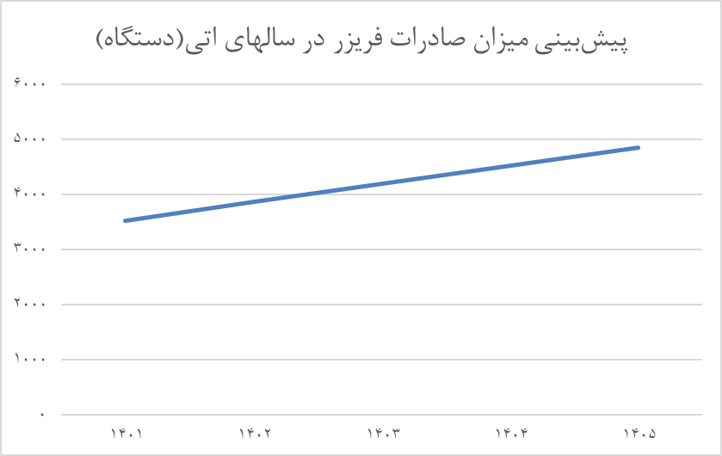

پیش‌بینی صادرات یخچال فریزر طی سال‌های آینده
سال | پیش‌بینی صادرات (دستگاه)
1401 | 6,552
1402 | 6,940
1403 | 7,328
1404 | 7,716
1405 | 8,104

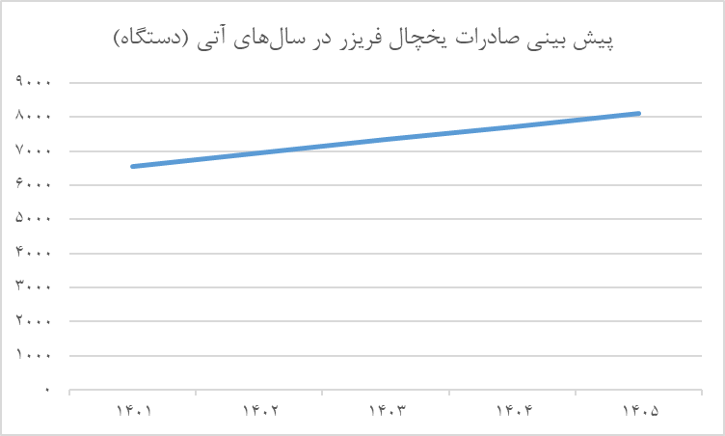

پیش‌بینی صادرات کولر گازی طی سال‌های آینده
سال | پیش‌بینی صادرات (دستگاه)
1401 | 3,684
1402 | 3,858
1403 | 4,033
1404 | 4,207
1405 | 4,382

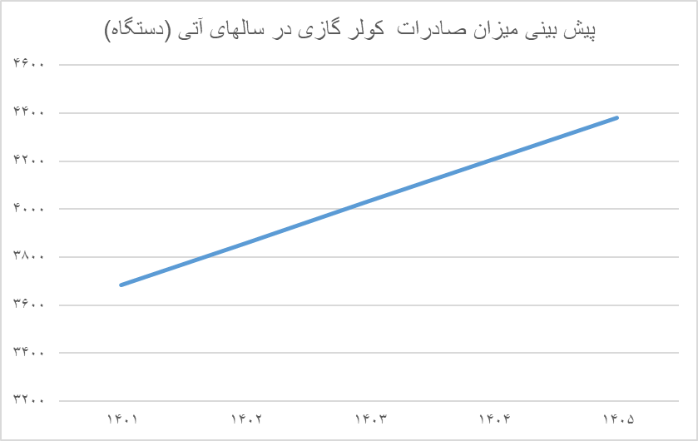

پیش‌بینی صادرات ماشین لباسشویی طی سال‌های آینده
سال | پیش‌بینی صادرات (دستگاه)
1401 | 59,621
1402 | 66,156
1403 | 72,692
1404 | 79,227
1405 | 85,763

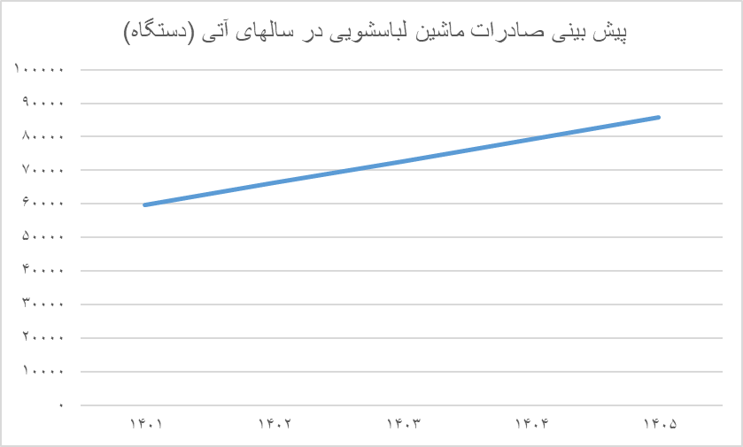

پیش‌بینی صادرات ماشین ظرفشویی طی سال‌های آینده
سال | پیش‌بینی صادرات (دستگاه)
1401 | 228
1402 | 245
1403 | 262
1404 | 279
1405 | 296

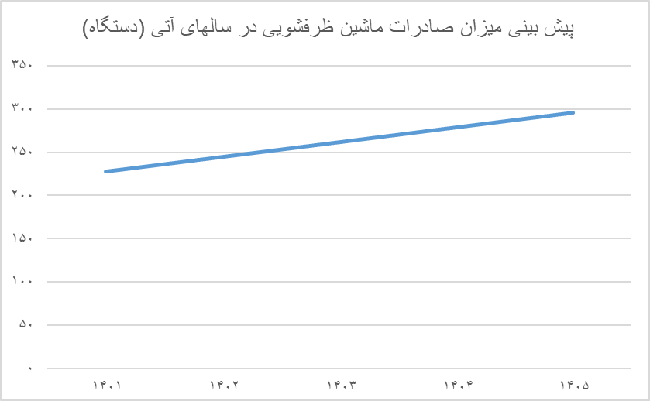

پیش‌بینی صادرات تلویزیون طی سال‌های آینده
سال | پیش‌بینی صادرات (دستگاه)
1401 | 423
1402 | 410
1403 | 397
1404 | 384
1405 | 371

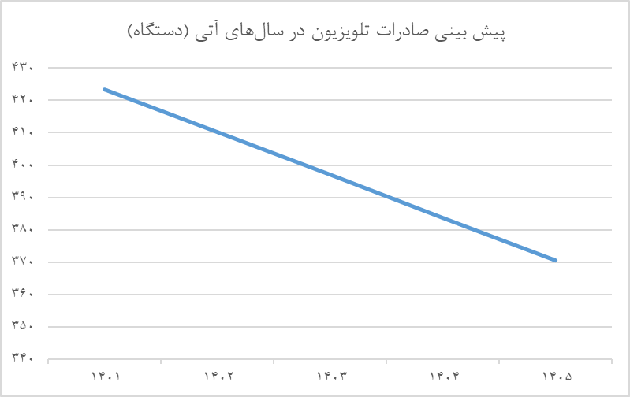

پیش بینی تقاضای داخلی
پیش بینی تقاضای داخلی محصولات با توجه به روش مصرف ظاهری به صورت ذیل محاسبه می‌گردد:
پیش بینی تقاضای یخچال طی سال‌های آتی
پیش‌بینی تقاضای یخچال طی سال‌های 1401 لغایت 1405
ارقام به دستگاه
سال | تولید داخلی | واردات | صادرات | تقاضای داخلی
1401 | 347,320 | 0 | 124,301 | 223,019
1402 | 380,852 | 0 | 137,588 | 243,264
1403 | 414,384 | 0 | 150,875 | 263,509
1404 | 447,916 | 0 | 164,162 | 283,754
1405 | 481,448 | 0 | 177,449 | 303,999

پیش‌بینی تقاضای فریزر طی سال‌های آتی
پیش‌بینی تقاضای یخچال فریزر طی سال‌های 1401 لغایت 1405
ارقام به دستگاه
سال | تولید داخلی | واردات | صادرات | تقاضای داخلی
1401 | 392,765 | 0 | 3,534 | 389,231
1402 | 424,845 | 0 | 3,866 | 420,980
1403 | 456,925 | 0 | 4,197 | 452,728
1404 | 489,005 | 0 | 4,529 | 484,476
1405 | 521,085 | 0 | 4,860 | 516,225

پیش بینی تقاضای یخچال فریزر طی سال‌های آتی
پیش‌بینی تقاضای یخچال فریزر طی سال‌های 1401 لغایت 1405
ارقام به دستگاه
سال | تولید داخلی | واردات | صادرات | تقاضای داخلی
1401 | 1,806,213 | 0 | 6,552 | 1,799,661
1402 | 1,933,226 | 0 | 6,940 | 1,926,286
1403 | 2,060,238 | 0 | 7,328 | 2,052,910
1404 | 2,187,251 | 0 | 7,716 | 2,179,535
1405 | 2,314,264 | 0 | 8,104 | 2,306,160

پیش بینی تقاضای کولرگازی طی سال‌های آتی
پیش‌بینی تقاضای کولرگازی طی سال‌های 1401 لغایت 1405
ارقام به دستگاه
سال | تولید داخلی | واردات | صادرات | تقاضای داخلی
1401 | 400,232 | 180,292 | 3,684 | 576,840
1402 | 430,272 | 132,813 | 3,858 | 559,227
1403 | 460,311 | 85,334 | 4,033 | 541,612
1404 | 490,351 | 37,855 | 4,207 | 523,999
1405 | 520,390 | 0 | 4,382 | 516,008

پیش بینی تقاضای ماشین لباسشویی طی سال‌های آتی
پیش‌بینی تقاضای ماشین لباسشویی طی سال‌های 1401 لغایت 1405
ارقام به دستگاه
سال | تولید داخلی | واردات | صادرات | تقاضای داخلی
1401 | 1,722,993 | 62,617 | 59,621 | 1,725,989
1402 | 1,863,236 | 56,404 | 66,156 | 1,853,484
1403 | 2,003,480 | 50,192 | 72,692 | 1,980,980
1404 | 2,143,724 | 43,979 | 79,227 | 2,108,476
1405 | 2,283,968 | 37,767 | 85,763 | 2,235,973

پیش بینی تقاضای ماشین ظرفشویی طی سال‌های آتی
پیش‌بینی تقاضای ماشین ظرفشویی طی سال‌های 1401 لغایت 1405
ارقام به دستگاه
سال | تولید داخلی | واردات | صادرات | تقاضای داخلی
1401 | 236,199 | 9,328 | 228 | 245,299
1402 | 257,536 | 0 | 245 | 257,291
1403 | 278,872 | 0 | 262 | 278,610
1404 | 300,208 | 0 | 279 | 299,929
1405 | 321,545 | 0 | 296 | 321,249

پیش بینی تقاضای تلویزیون طی سال‌های آتی
پیش‌بینی تقاضای تلویزیون طی سال‌های 1401 لغایت 1405
ارقام به دستگاه
سال | تولید داخلی | واردات | صادرات | تقاضای داخلی
1401 | 1,582,287 | 0 | 423 | 1,581,864
1402 | 1,714,004 | 0 | 410 | 1,713,594
1403 | 1,845,720 | 0 | 397 | 1,845,323
1404 | 1,977,436 | 0 | 384 | 1,977,052
1405 | 2,109,152 | 0 | 371 | 2,108,781

جمع بندي و نتيجه گيري
همانگونه که از بخش پیش بینی تقاضای لوازم الکتریکی و الکترونیکی پیداست، روند مصرف این محصولات رو به افزایش می‌باشد. در این راستا با توجه به افزایش میزان صادرات در سالهای گذشته در کنار کاهش میزان واردات، نیاز به افزایش ظرفیت واحدهای تولیدی بیش از پیش حس می‌شود. با افزایش میزان تولید داخل و افزایش کیفیت محصولات تولیدی، در سالهای آتی می‌توان در کنار تامین نیاز داخل، کشور را از واردات بی نیاز نمود و با افزایش صادرات، میزان ارزآوری به کشور افزایش یابد.
نظر به اینکه ایران بزرگترین تولیدکننده خودرو در خاورمیانه میباشد و مطابق با پیشبینیها در سال آتی، صنعت خودرو از رشد مطلوبی برخوردار خواهد بود لذا در زمینه مصرف قطعات الکتریکی و الکترونیکی خودرو نیز بازار گستردیهای فراهم شده است که شرکتهای تابعه با ورود به این حوزه میتوانند تولیدکننده و تامینکننده بخش عمدهای از این بازار باشند.
درخصوص افزایش سهم تولید انرژی از طریق انرژیهای تجدید پذیر، شرکت پارس الکتریک میتواند وارد عرصه تامین و تولید پنلهای خورشیدی یا سایر تجهیزات الکترونیکی مورد نیاز در این حوز شده و با ایجاد هم افزایی فی مابین هلدینگ انرژی یا سایر شرکتهای تولید کندده انرژیهای تجدیدپذیر شده و بازار مصرف مطلوبی را برای خود رقم زند.
همانطور که از بخش پیش بینی تقاضا مشاهده می‌شود، روند تقاضای داخلی محصولات سنگین بجز کولرگازی در سالهای آتی به صورت افزایشی خواهد بود. دلیل عدم افزایش تقاضای کولرگازی قیمت بالای دستگاه و ترجیح مصرف کنندگان به تعمیر دستگاه‌ها‌ی خریداری شده به جای خرید دستگاه جدید می‌باشد.

- هلدینگ از منظر بورس اوراق بهادار
اهم اقدامات انجام شده جهت ورود به بورس شرکت سرمایه گذاری صنایع عمومی تامین

ردیف | شرح مراحل و اقدامات | پیشرفت | مسئول انجام کار | بازه زمانی
1 | عقد قرارداد مجدد با شرکت کارگزاری صنایع عمومی تأمین | 100% | هلدینگ و مشاور | 21/12/1401
2 | تکمیل مدارک و اطلاعات:  - پرسشنامه اختصاصی  - فرم های دارندگان اطلاعات نهانی  - دعاوی حقوقی له یا علیه هلدینگ و شرکتهای تابعه  - مشخصات شرکت بر مبنای آخرین اطلاعات  - املاک و مستغلات شرکت های زیر مجموعه هلدینگ  - اموال و دارائی های هلدینگ  - و ... | 90% | هلدینگ | درحال انجام
3 | تهیه امیدنامه | 95% | مشاور | درحال انجام
4 | تأیید مدارک و امیدنامه | 90% | بورس | درحال انجام
5 | جلسه هیئت پذیرش | 0% | بورس | بعد ازصورت های مالی
6 | تبدیل شخصیت از سهامی خاص به سهامی عام | 100% | هلدینگ | 01/12/1401
7 | ثبت نزد سازمان بورس به عنوان نهاد مالی | 100% | هلدینگ | 01/12/1401
8 | ثبت افزایش سرمایه شرکت از مبلغ 1.230.000 ریال به 15.000.000 میلیون ریال در اداره ثبت شرکتها | 100% | هلدینگ | 22/05/1402
9 | دیگر شروط پذیرش | 0% | هلدینگ و مشاور | آبان ماه
10 | درج نماد | 0% | بورس | آذرماه
11 | سپرده کردن سهام | 0% | هلدینگ | دیماه
12 | ارزشگذاری | 0% | هلدینگ | بهمن ماه
13 | انعقاد قرارداد بازارگردانی | 0% | هلدینگ | اسفندماه
14 | دیگر شروط عرضه سهام | 0% | هلدینگ | اردیبهشتماه
15 | آمادگی عرضه سهام | 0% | هلدینگ | تیرماه

توضیحات : مهمترین موانع و مشکلات ورود به بورس این هلدینگ برنامه های آتی شرکت های WTD و گروه صنعتی عالم آرا و همچنین مشخص شدن پرونده های حقوقی برخی از زمین ها مانند زمین فکا می باشد که در کمیته سرمایه گذاری شستا مطرح و در حال تصمیمگیری می باشد.

- وضعیت معاملات و قیمت سهام
این مبحث مختص شرکتهای بورسی است، فلذا درخصوص این شرکت مورد ندارد.

- وضعیت نقدشوندگی سهام و کیفیت افشای اطلاعات
این مبحث مختص شرکتهای بورسی است، فلذا درخصوص این شرکت مورد ندارد.

- فصل دوم: منابع و تولید
- سهم ظرفیت تولید هلدینگ در صنعت شیر
جدول زیر میزان سهم ظرفیت تولید هلدینگ در ایران و جهان را برای محصولات اصلی هلدینگ نشان می‌دهد:

نام محصول | واحد | عملکرد جهان |  | ایران |  | هلدینگ |  | درصد تولید هلدینگ از کشور
نام محصول | واحد | 1400 | 1401 | 1400 | 1401 | 1400 | 1401 | 1400 | 1401
شیر خام | تن | 910 میلیون | 980میلیون | 10.7 میلیون | 10.5 میلیون | 166،857 | 182.198 | 1.6% | 1.7%
نهاده های دامی | تن | 1.320میلیارد | 1.266 میلیارد | 5 میلیون | 5.5 میلیون | 1.612 | 2.401 | 0.03% | 0.04%

- سهم ظرفیت تولید هلدینگ در صنعت لوازم خانگی
جدول زیر میزان سهم ظرفیت تولید هلدینگ در ایران را برای محصولات اصلی هلدینگ نشان می‌دهد:

نام محصول | واحد | ایران |  | هلدینگ |  | درصد تولید هلدینگ از کشور
نام محصول | واحد | 1400 | 1401 | 1400 | 1401 | 1400 | 1401
تولید تجمیعی:
لوازم خانگی (انواع تلویزیون، یخچال و فریزر، ماشین لباسشویی و کولر آبی) | دستگاه | 6,326,000 | 4.700.000 | 125,072 | 160.615 | 2% | 3.4%
تفکیک:
لوازم خانگی برودتی | دستگاه | 2،277،000 | 3.000.000 | 125،072 | 150.023 | 5.5% | 5%
صوتی و تصویری | دستگاه | 939،190 | 1.700.000 | 5،904 | 10.592 | 0.6% | 0.6%

- اطلاعات مربوط به شرکت‌های فرعی و وابسته هلدینگ در تاریخ 31/02/1402

بورسی / غیر بورسی |  | نام شرکت | محصولات عمده | سرمایه (میلیون ریال) | درصد مالکیت هلدینگ | سود ( زیان ) خالص | سود تقسیم شده | سهم هلدینگ از سود تقسیم شده
شرکت های فرعی | بورسی | کارخانجات پارس الکتریک | تلویزیون | 300,000 | 37/21 | 610,364 | 514,500 | 191,441
شرکت های فرعی | بورسی | کارخانجات لوازم خانگی پارس | لوازم خانگی | 900,000 | 91/50 | 71,856 | 85,500 | 78,234
شرکت های فرعی | بورسی | کشت و دامداری گلدشت نمونه اصفهان | شیر | 700,000 | 63/88 | 670,786 | 633,500 | 404,708
شرکت های فرعی | بورسی | کشت و دامداری فکا | شیر | 1,500,000 | 65/68 | 2,264,358 | 2,077,500 | 1,364,529
شرکت های فرعی | بورسی | بیمه ملت | بیمه گری | 2,850,000 | 0 | 0 | 0 | 0
شرکت های فرعی | بورسی | کشاورزی و دامپروری ملارد شیر | شیر | 800,000 | 5.75 | 261,271 | 256,000 | 176,941
شرکت های فرعی | غیر بورسی | شرکت صنایع غذایی دامون زاگرس بروجرد | شیر خشک | 15,000 | 99.99 | (151,738)
شرکت های فرعی | غیر بورسی | صنایع چوب اسالم | کاغذ سازی | 6,012,000 | 6.65 | 0
شرکت های فرعی | غیر بورسی | الیاف | نخ | 517,345 | 13.06 | 0
شرکت های فرعی | غیر بورسی | ارج | لوازم خانگی | 2,120,514 | 15.80 | 0
شرکت های فرعی | غیر بورسی | شرکت گل نقش توس | عکس برگردان برای چینی مظروف | 74,000 | 11.55 | 0
شرکت های فرعی | غیر بورسی | شرکت کاربرد مواد معدنی ایران | تحقیقات برروی انواع سنگها | 10 | 20 | 0
شرکت های فرعی | غیر بورسی | شرکت توسعه صادرات صنعتی | خدمات فنی و مهندسی | 20,000 | 15.84 | 0
شرکت های فرعی | غیر بورسی | شرکت الکتریک ایران رشت | کلید و پریز | 106,646 | 15.80 | 0
شرکت های فرعی | غیر بورسی | شرکت گسترش چراغ دانش | تولید و ساخت انواع چراغ اتومبیل | 50,000 | 13.20 | 0
شرکت های فرعی | غیر بورسی | شرکت بهره برداری از کانالهای زهکشی میناب رود | خرید و فروش آب | 5 | 16 | 0
شرکت های فرعی | غیر بورسی | شرکت کارتک سیستم | قطعات یدکی خودروها | 94,200 | 14.54 | 0
شرکت های فرعی | غیر بورسی | شرکت طراحی مهندسی و ساخت تجهیزات و ابزار آلات سایپا | طراحی و ساخت قطعات | 304,000 | 12.12 | 0
شرکت های فرعی | غیر بورسی | شرکت گروه صنعتی عالم آرا | تولید لوله GRP | 517,857 | 16.34 | (185,961)
شرکت های فرعی | غیر بورسی | فرش گیلان ( متوقف ) | - | 680 | 21.17 | 0
شرکت های فرعی | غیر بورسی | کاغذ غرب ( در حال تصفیه ) | - | 120,000 | 29.35 | 0
شرکت های فرعی | غیر بورسی | بازرگانی تامین اجتماعی ( در حال تصفیه ) | - | 20,000 | 100 | 0
شرکت های فرعی | غیر بورسی | کربنات سدیم ( در حال تصفیه ) | - | 200 | 100 | 0
شرکت های فرعی | غیر بورسی | شرکت WTD-SHASTA | آب شیرین کن | 207,762 | 49.50 | 0
شرکت های فرعی | غیر بورسی | شرکت افق تامین انرژی طوس | آب شیرین کن | 0 | 0.00 | 0
جمع کل |  |  | - | - | - | 3,540,936 | 3,567,000 | 2,215,853

- آمار تولید و فروش به تفکیک محصولات عمده

نام محصول | واحد | شرکت‌های تولید کننده | ظرفیت عملی | تولید واقعی سال1401 | فروش واقعی سال 1401 | سهم از تولید واقعی کشور | سهم از بازار فروش
شیر خام | تن | فکا، گلدشت، ملاردشیر،ارس دام آرشام | 200،658 | 182،198 | 175،407 | 1.7% | 1.6%
لوازم خانگی | دستگاه | لوازم خانگی پارس | 260،000 | 150،023 | 162،592 | 5% | 5.4%
صوتی و تصویری | دستگاه | پارس الکتریک | 18،480 | 10،592 | 11،919 | 0.6% | 0.7%

- فصل سوم: اقلام مالی، هزینه ای و نسبتهای مالی
- مروری بر وضعیت عملکرد مالی و عملیاتی شرکت و گروه
- مقایسه صورت وضعیت مالی تلفیقی برای دو سال منتهی به 31/02/1401 و 31/02/1402 به همراه درصد تغییرات
میلیون ریال
شرح | 1402.02.31 | 1401.02.31 | مبلغ تغییرات | درصد تغییرات
داراییهای ثابت مشهود | 9,883,415 | 8,675,869 | 1,214,776 | 14
داراییهای نامشهود | 102,891 | 104,505 | (1,614) | (2)
داراییهای زیستی مولد | 8,457,124 | 4,891,530 | 3,565,594 | 73
سرمایه گذاری در شرکتهای وابسته | 369,774 | 279,298 | 90,476 | 32
سایر سرمایه گذاری های بلند مدت | 125,732 | 114,599 | 11,133 | 10
سایر دارایی ها | 51,831 | 17,373 | 34,458 | 198
جمع دارايي هاي غیر جاري | 18,990,767 | 14,083,174 | 4,907,593 | 35
پیش پرداختها | 1,625,139 | 932,015 | 693,124 | 74
موجودی مواد و کالا | 5,734,295 | 5,326,811 | 407,484 | 8
داراییهای زیستی غیر مولد | 336,121 | 231,361 | 104,760 | 45
دریافتنی های تجاری و سایر دریافتنی ها | 8,511,373 | 4,212,927 | 4,298,446 | 102
سرمایه گذاری های کوتاه مدت | 6,971 | 17,176 | (10,205) | (59)
موجودی نقد | 1،322،501 | 486,360 | 836،141 | 172
جمع | 17,536,400 | 11,206,650 | 6,329,750 | 56
داراییهای غیر جاری نگهداری شده برای فروش | 193,899 | 170,621 | 23،278 | 14
جمع دارايي هاي جاري | 17,730,299 | 11,377,271 | 6،353،028 | 56
جمع دارایی ها | 36,721,066 | 25,460,445 | 11,260,621 | 44
سرمایه | 1,230,000 | 1,230,000 | 0 | 0
افزایش سرمایه در جریان | 13,770,000 | 0 | 13,770,000 | 0
اندوخته قانونی | 333,630 | 207,663 | 125،967 | 61
اندوخته سرمایه ای | 1,863,636 | 0 | 1,863,636 | 0
سایر اندوخته ها | 106,891 | 106,891 | 0 | 0
آثار معامله با منافع فاقد حق کنترل | 2,128,452 | 328,530 | 1،799،922 | 548
تفاوت تسعیر ارز عملیات خارجی | 0 | 27,347 | (27,347) | (100)
سود انباشته | 1،658،746 | 638,872 | 1،019،874 | 160
حقوق مالکانه قابل انتساب به مالکان شرکت اصلی | 21،091،355 | 2,539,303 | 18,552,052 | 721
منافع فاقد حق کنترل | 1,571,812 | 934,009 | 637،803 | 68
جمع حقوق مالکانه | 22,663,167 | 3,473,312 | 19،189،855 | 552
پرداختنی های بلند مدت | 6,210 | 1,303,113 | (1,296,903) | (100)
تسهیلات مالی بلند مدت | 0 | 0 | 0 | 0
ذخیره مزایای پایان خدمت کارکنان | 670,752 | 394,029 | 276,723 | 70
جمع بدهی های غیر جاری | 676,962 | 1,697,142 | (1,020,180) | (60)
پرداختنی های تجاری و سایر پرداختنی ها | 9،077،342 | 6,883,117 | 2،194،225 | 32
مالیات پرداختنی | 143,441 | 194,362 | (50,921) | (26)
سود سهام پرداختنی | 398,682 | 10,407,277 | (10,008,595) | (96)
تسهیلات مالی | 2,686,659 | 2,669,907 | 16,752 | 1
ذخایر | 71,288 | 55,498 | 15,790 | 28
پیش دریافتها | 1,003,524 | 79,830 | 923,694 | 1,157
جمع بدهی های جاری | 13،380،936 | 20,289,991 | (6،909،055) | (34)
جمع بدهی ها | 14،057،898 | 21,987,133 | (7،929،235) | (36)
جمع حقوق مالکانه و بدهی ها | 36،721،065 | 25,460,445 | 11،260،620 | 44
سرمايه در گردش | (2,100,588) | 11,543,871 | (13،644،459) | (118)

- مقایسه صورت سود و زیان تلفیقی برای دو سال منتهی به 31/02/1401 و 31/02/1402 به همراه درصد تغییرات
میلیون ریال
شرح | 1402.02.31 | 1401.02.31 | مبلغ تغییرات | درصد تغییرات
درآمدهای عملیاتی | 32,385,023 | 17,614,639 | 14,770,384 | 84
بهای تمام شده درآمدهای عملیاتی | (32,385,023) | (14,702,579) | (13,218,949) | 90
سود (زيان) ناخالص | 4,463,495 | 2,912,060 | 1,551,435 | 53
هزینه های فروش، اداری و عمومی | (2,428,428) | (1,467,869) | (960,559) | 65
سایر درآمدها | 507,624 | 263,304 | 244,320 | 93
سایر هزینه ها | (374,297) | (1,080,044) | 705,747 | (65)
سود (زيان)عملياتي | 2,168,394 | 627,451 | 1,540,943 | 246
هزينه هاي مالي | (238,988) | (272,000) | 33,012 | (12)
ساير درآمدها و هزينه هاي غير عملياتي | 1,223,815 | 1,147,189 | 76،626 | 7
سود قبل از احتساب سهم گروه از سود شرکتهای وابسته | 3،153،221 | 1,502,640 | 1،650،581 | 110
سهم گروه از سود شرکت وابسته | 86،053 | 80,183 | 5،870 | 7
سود عملیات در حال تداوم قبل از مالیات | 3،239،275 | 1,582,822 | 1,656,452 | 105
هزینه مالیات بر درآمد ( سال جاری ) | (158,328) | (260,867) | 102،539 | (39)
هزینه مالیات بر درآمد ( سال قبل ) | 0 | 0 | 0 | 0
سود خالص عملیات در حال تداوم | 3،080،947 | 1,321,956 | 1،758،991 | 133
سود ( زیان ) خالص عملیات متوقف شده | 0 | 0 | 0 | 0
سود (زيان) خالص | 3،080،947 | 1,321,956 | 1،758،991 | 133

- مقایسه صورت وضعیت مالی شرکت اصلی برای دو سال منتهی به 31/02/1401 و 31/02/1402 به همراه درصد تغییرات
میلیون ریال
شرح | 1402.02.31 | 1401.02.31 | مبلغ تغییرات | درصد تغییرات
داراییهای ثابت مشهود | 138,320 | 119,515 | 18,805 | 16
داراییهای نامشهود | 1,437 | 20 | 1,417 | 7,085
سرمایه گذاری بلند مدت | 5,765,613 | 4,652,951 | 1,112,662 | 24
جمع دارايي هاي غير جاري | 5,905,370 | 4,772,486 | 1,132,884 | 24
پیش پرداخت ها | 2,846 | 1,220 | 1,626 | 133
دریافتنی های تجاری و سایر دریافتنی ها | 17,172,486 | 12,534,217 | 4,638,269 | 37
سرمايه گذاري كوتاه مدت | 6,951 | 6,951 | 0 | 0
موجودي نقد | 551,928 | 142,435 | 409,493 | 287
جمع | 17,734,211 | 12,684,823 | 5,049,388 | 40
دارائیهای نگهداری شده برای فروش | 232,950 | 232,950 | 0 | 0
جمع دارايي هاي جاري | 17,967,161 | 12,917,773 | 5,049,388 | 39
جمع دارایی ها | 23,872,531 | 17,690,259 | 6,182,272 | 35
سرمایه | 1,230,000 | 1,230,000 | 0 | 0
افزایش سرمایه در جریان | 13,770,000 | 0 | 13,770,000 | 0
اندوخته قانونی | 123,000 | 123,000 | 0 | 0
اندوخته سرمایه ای | 1,863,636 | 0 | 1,863,636 | 0
سود انباشته | 5,520,827 | 3,780,872 | 1,739,955 | 46
جمع حقوق مالکانه | 22,507,461 | 5,133,872 | 17,373,589 | 338
پرداختنی های بلند مدت | 0 | 588,337 | (588,337) | (100)
ذخیره مزایای پایان خدمت کارکنان | 33,311 | 23,160 | 10,151 | 44
جمع بدهی های غیر جاری | 33,311 | 611,497 | (578,186) | (95)
پرداختنی های تجاری و سایر پرداختنی ها | 1,236,646 | 1,930,027 | (693,384) | (36)
مالیات پرداختنی | 95,109 | 66,729 | 28،380 | 43
سود سهام پرداختنی | 2 | 9,948,131 | (9,948,129) | (100)
تسهیلات مالی | 0 | 0 | 0 | 0
جمع بدهي هاي جاري | 1,331,757 | 11,944,890 | (10,613,133) | (89)
جمع بدهی ها | 1,365,068 | 12,556,387 | (11,191,319) | (89)
جمع حقوق مالکانه و بدهی ها | 23,872,531 | 17,690,259 | 6,182,272 | 35
سرمايه در گردش | 16,635,404 | 972,883 | 15,662,521 | 1,610

- مقایسه صورت سود و زیان
      - شرکت اصلی برای دو سال منتهی به 31/02/1402 و 31/02/1401
میلیون ریال
شرح | 1402.02.31 | 1401.02.31 | مبلغ تغییرات | درصد تغییرات
درآمدهای عملیاتی | 4,493,498 | 3,149,396 | 1,344,102 | 43
هزینه های اداری و عمومی | (428,992) | (274,496) | (154,496) | 56
سایر هزینه های عملیاتی | 0 | (847,364) | 847,364 | (100)
سود عملياتي | 4,064,506 | 2,027,536 | 2,036,970 | 100
هزينه هاي مالي | 0 | (38,740) | 38,740 | (100)
ساير درآمدها و هزينه هاي غير عملياتي | 182,891 | 80,603 | 102,288 | 127
سود قبل از مالیات | 4,247,397 | 2,069,399 | 2,177,998 | 105
مالیات بر درآمد سال های قبل | (43,566) | (63,906) | 20،340 | (32)
سود خالص | 4,203,831 | 2,005,493 | 2,198,338 | 110

      - مقایسه صورت سود و زیان شرکت اصلی برآورد و عملکرد
میلیون ریال
شرح | 1402/02/31 | 1402/02/31 | مبلغ تغییرات | درصد تغییرات
شرح | عملکرد | برآورد | مبلغ تغییرات | درصد تغییرات
درآمدهای عملیاتی | 4,493,498 | 5,600,521 | (1,107,023) | (20)
هزینه های اداری و عمومی | (428,992) | (344,652) | (84,340) | 24
سایر هزینه های عملیاتی | 0 | 0 | 0 | 0
سود عملياتي | 4,064,506 | 5,255,869 | (1,191,363) | (23)
هزينه هاي مالي | 0 | (155,682) | 155,682 | (100)
ساير درآمدها و هزينه هاي غير عملياتي | 182,891 | 7,031,527 | (6,848,636) | (97)
سود قبل از مالیات | 4,247,397 | 12,131,714 | (7,884,317) | (65)
مالیات بر درآمد سال های قبل | (43,566) | 0 | (43,566) | 100
سود خالص | 4,203,831 | 12,131,714 | (7,927,883) | (65)

- تغییرات در سرمایه‌گذاری‌ها
- تغییرات در دارایی‌های ثابت
میلیون ریال
شرح | گروه | شرکت اصلی
زمین | (16,188) | 0
ساختمان | (4,319) | (3,046)
تاسیسات | (52,113) | 0
ماشین آلات | 267،521 | 0
وسایط نقلیه | 15،720 | (8،380)
اثاثه و منصوبات | 82,718 | 19،231
ابزار آلات | 3،380 | 0
دارایی های در جریان تکمیل | 1,268,784 | 0
پیش پرداخت سرمایه ای | (272,778) | 11،000
اقلام سرمایه ای نزد انبار | (93,084) | 0
تخصیص سرقفلی منفی | 0 | 0
جمع | 1,199,642 | 18،805

- تغییرات در ارزش کل سرمایه‌گذاری‌های هلدینگ
میلیون ریال
بورسی / غیر بورسی | نام شرکت | بهای تمام شده سرمایه گذاری ها |  |  | ارزش روز سرمایه گذاری ها
بورسی / غیر بورسی | نام شرکت | 1402.02.31 | 1401.02.31 | درصد تغییرات | 1402/02/31 | 1401/02/31 | درصد تغییرات
بورسی | کارخانجات لوازم خانگی پارس | 694,957 | 719,854 | (3) | 25,899,512 | 15,517,462 | 67
بورسی | کارخانجات پارس الکتریک | 73,290 | 74,013 | (1) | 15,557,518 | 12,578,129 | 24
بورسی | کشت و دام گلدشت نمونه اصفهان | 410,119 | 428,001 | (4) | 11,626,965 | 5,642,294 | 106
بورسی | کشت و دامداری فکا | 1,051,699 | 1,060,210 | (1) | 18,216,708 | 11,232,984 | 62
بورسی | کشاورزی و دامپروری ملارد شیر | 546,494 | 598,674 | (9) | 9,377,839 | 8,878,970 | 6
بورسی | بیمه ملت | 1 | 1 | 0 | 2 | 1 | 100
بورسی | جمع بورسی | 2,776,560 | 2,880,752 | (4) | 80,678,544 | 53,849,840 | 50
غیر بورسی | صنایع غذایی دامون زاگرس بروجرد ( پروژه شیر خشک ) | 1,583,561 | 31,531 | 4,922 | 0 | 0 | 0
غیر بورسی | صنایع چوب اسالم | 0 | 0 | 0 | 0 | 0 | 0
غیر بورسی | چوکا | 333 | 333 | 100
غیر بورسی | الیاف | 44,673 | 44,673 | 0 | 0 | 0 | 0
غیر بورسی | ارج | 343,431 | 343,431 | 0 | 0 | 0 | 0
غیر بورسی | صندوق بازار گردانی صبا گستر نفت و گاز تامین | 914,355 | 1,249,537 | (27) | 0 | 0 | 0
غیر بورسی | شرکت گل نقش توس | 11,615 | 11,615 | 0 | 0 | 0 | 0
غیر بورسی | شرکت کاربرد مواد معدنی ایران | 36 | 36 | 0 | 0 | 0 | 0
غیر بورسی | شرکت توسعه صادرات صنعتی | 3,220 | 3,220 | 0 | 0 | 0 | 0
غیر بورسی | شرکت الکتریک ایران رشت | 847,364 | 847,364 | 0 | 0 | 0 | 0
غیر بورسی | شرکت گسترش چراغ دانش | 1,353 | 1,353 | 0 | 0 | 0 | 0
غیر بورسی | شرکت بهره برداری از کانالهای زهکشی میناب رود | 85 | 85 | 0 | 0 | 0 | 0
غیر بورسی | شرکت کارتک سیستم | 10,147 | 10,147 | 0 | 0 | 0 | 0
غیر بورسی | شرکت طراحی مهندسی و ساخت تجهیزات و ابزار آلات سایپا | 39,817 | 39,817 | 0 | 0 | 0 | 0
غیر بورسی | شرکت گروه صنعتی عالم آرا | 31,992 | 31,992 | 0 | 0 | 0 | 0
غیر بورسی | بازرگانی تامین اجتماعی( در حال تصفیه ) | 6,900 | 6,900 | 0 | 0 | 0 | 0
غیر بورسی | فرش گیلان ( متوقف ) | 51 | 51 | 0 | 0 | 0 | 0
غیر بورسی | کربنات سدیم ( در حال تصفیه ) | 200 | 200 | 0 | 0 | 0 | 0
غیر بورسی | صنایع کاغذ غرب ( در حال تصفیه ) | 47,760 | 47,760 | 0 | 0 | 0 | 0
غیر بورسی | شرکت WTD-SHASTA | 4,423 | 4,423 | 0 | 0 | 0 | 0
جمع غیربورسی |  | 3,891,316 | 2,674,468 | 45 | 0 | 0 | 0
جمع شرکتهای بورسی و غیر بورسی |  | 6,667,876 | 5,555,220 | 20 | 80,678,544 | 53,849,840 | 50
کاهش ارزش شرکتهای کربنات سدیم و صنایع کاغذ غرب |  | (895,324) | (47,960) | 1,767 | 0 | 0 | 0
جمع |  | 5,772,554 | 5,507,262 | 1,789 | 80,678,544 | 53,849,842 | 50

- تغییرات در ساختار سرمایه و سیاست‌های تامین مالی شرکت اصلی
- تغییرات در حقوق مالکانه
شرح | 1402.02.31 | 1401.02.31 | درصد تغییرات
شرح | میلیون ریال | میلیون ریال | درصد تغییرات
سرمایه | 1,230,000 | 1,230,000 | 0
افزایش سرمایه در جریان | 13,770,000 | 0 | 0
اندوخته قانونی | 123,000 | 123,000 | 0
اندوخته سرمایه ای | 1،863،636 | 0 | 100
سود انباشته | 5,520,827 | 3,780,872 | 46
جمع | 22,507,463 | 5,133,872 | 338

- تغییرات در بدهی‌های بلند مدت
شرح | 1402.02.31 | 1401.02.31 | درصد تغییرات
شرح | میلیون ریال | میلیون ریال | درصد تغییرات
پرداختنی های بلند مدت | 0 | 588,337 | (100)
ذخیره مزایای پایان خدمت کارکنان | 33,311 | 23,160 | 44
جمع | 33,311 | 611,497 | (95)

- تغییرات در وضعیت نقدینگی
- منابع اصلی نقدینگی و مصارف نقدی عمده
      - مقایسه صورت جریان نقد شرکت اصلی برای دو سال مالی منتهی به 31/02/1401 و 31/02/1402
میلیون ریال
شرح | 1402.02.31 | 1401.02.31 | مبلغ تغییرات | درصد تغییرات
نقد حاصل از عملیات | (155,661) | (1,425,072) | 1,269,411 | (89)
پرداخت های نقدی بابت مالیات بر درآمد | (6,406) | 0 | (6,406) | 0
جریان خالص ورود نقد حاصل از فعالیتهای عملیاتی | (162,067) | (1,425,072) | 1,263,005 | (89)
وجوه حاصل از فروش داراییهای ثابت مشهود |  | 0 | 0 | 0
پرداخت های نقدی برای خرید دارایی های ثابت مشهود | (36,492) | (13,255) | (23,237) | 175
پرداخت های نقدی برای خرید دارایی های نامشهود | (1,632) | 0 | (1,632) | 0
دریافت نقدی برای فروش دارایی های ثابت مشهود | 8,600 | 0 | 8,600 | 0
دریافت های نقدی حاصل از سایر سرمایه گذاری ها | 1,086 | 76,378 | (75,292) | (99)
جریان ورود (خروج) نقد حاصل از فعالیتهای سرمایه گذاری | 28,438 | 63,123 | 91,561 | (145)
جریان خالص ورود نقد قبل از فعالیتهای تامین مالی | (190,505) | (1,361,949) | 1,171,444 | (86)
پرداخت های نقدی بابت اصل تسهیلات | 0 | (79,224) | 79,224 | (100)
پرداخت های نقدی بابت سود تسهیلات | 0 | (38,740) | 38,740 | (100)
پرداخت های نقدی بابت سود سهام به سهامداران | 0 | (1,000,000) | 1,000,000 | (100)
دریافت های نقدی ناشی از افزایش سرمایه | 600,000 | 0 | 600,000 | 0
جریان خالص(خروج) نقد حاصل از فعالیتهای تامین مالی | 600,000 | (1,117,964) | 1,717,964 | (154)
خالص افزایش(کاهش) در موجودی نقد | 409,494 | (2,479,913) | 2,889,407 | (117)
مانده موجودی نقد در ابتدای دوره | 142,435 | 2,622,348 | (2,479,913) | (95)
مانده موجودی نقد در پایان دوره | 551,929 | 142,435 | 409,494 | 287
      - مقایسه ترازنامه شرکت اصلی برآورد و عملکرد سال منتهی به 31/02/1402 به همراه درصد تغییرات
میلیون ریال
شرح | 1402.02.31 | 1402.02.31 | مبلغ تغییرات | درصد تغییرات
شرح | عملکرد | برآورد | مبلغ تغییرات | درصد تغییرات
داراییهای ثابت مشهود | 138,320 | 114,934 | 23,386 | 20
داراییهای نامشهود | 1,437 | 20 | 1,417 | 7,085
سرمایه گذاری بلند مدت | 5,765,613 | 7,272,139 | (1,506,526) | (21)
دریافتنی های بلند مدت | 0 | 7,786,173 | (7,786,173) | 0
جمع دارايي هاي غير جاري | 5,905,370 | 15,173,266 | (9,267,896) | (61)
پیش پرداخت ها | 2,846 | 2,014 | 832 | 41
دریافتنی های تجاری و غیر تجاری | 17,172,486 | 17,068,047 | 104,439 | 1
سرمايه گذاري كوتاه مدت | 6,951 | 6,951 | 0 | 100
موجودي نقد | 551,928 | 581,224 | (29,296) | (5)
دارائیهای نگهداری شده برای فروش | 232,950 | 187,409 | 45,541 | 24
جمع دارايي هاي جاري | 17,967,161 | 17,845,645 | 121,516 | 1
جمع دارایی ها | 23,872,531 | 33,018,911 | (9,146,380) | (28)
سرمایه | 1,230,000 | 15,000,000 | (13,770,000) | (92)
افزایش سرمایه در جریان | 13,770,000 | 0 | 13,770,000 | 0
اندوخته قانونی | 123,000 | 729,586 | (606,586) | (83)
سود انباشته | 5,520,827 | 12,117,394 | (6,596,567) | (54)
جمع حقوق مالکانه | 22,507,461 | 27,846,980 | (5,339,519) | (19)
پرداختنی های بلند مدت | 0 | 4,589,562 | (4,589,562) | (100)
ذخیره مزایای پایان خدمت کارکنان | 33,311 | 26,132 | 7,179 | 27
جمع بدهی های غیر جاری | 33,311 | 4,615,694 | (4,582,383) | (99)
پرداختنی های تجاری و سایر پرداختنی ها | 1,236,646 | 152,662 | 1,083,984 | 710
مالیات پرداختنی | 95,109 | 53,570 | 41,539 | 100
سود سهام پرداختنی | 2 | 0 | 2 | 100
تسهیلات مالی | 0 | 350,005 | (350,005) | 0
جمع بدهي هاي جاري | 1,331,757 | 556,237 | 775,520 | 139
جمع بدهی ها | 1,365,068 | 5,171,931 | (3,806,863) | (74)
جمع حقوق مالکانه و بدهی ها | 23,872,531 | 33,018,911 | (9,146,380) | (28)
کنترل | 0 | 0 | 0 | 0
سرمايه در گردش | 16,635,404 |  | 15,695,278 | 0

      - مقایسه صورت جریان نقد تلفیقی برای دو سال مالی منتهی به 31/02/1402 و 31/02/1401
میلیون ریال
شرح | 1402.02.31 | 1401.02.31 | مبلغ تغییرات | درصد تغییرات
نقد حاصل از عملیات | 3,976,019 | 1,827,050 | 2,148,969 | 174
پرداخت های نقدی بابت مالیات بر درآمد | (4,737) | (132,596) | 127,859 | (96)
جریان خالص ورود نقد حاصل از فعالیتهای عملیاتی | 3,971,282 | 1,694,454 | 2,276,828 | 134
دریافتهای نقدی حاصل از فروش دارایی های ثابت مشهود | 23,968 | 146,447 | (122,479) | (84)
پرداخت های نقدی برای خرید دارایی های ثابت مشهود | (1,527,468) | (2,751,776) | 1,224,308 | (44)
پرداخت های نقدی برای خرید دارایی های زیستی مولد | (5,052,940) | (2,841,482) | (2,211,458) | 78
پرداخت های نقدی برای خرید دارایی های نامشهود | (6,597) | (51,481) | 44,884 | (87)
دریافت های نقدی برای فروش دارایی های نامشهود | 0 | 150 | (150) | (100)
دریافت های نقدی حاصل از فروش دارایی های زیستی مولد | 1,544,435 | 907,429 | 637,006 | 70
دریافت های نقدی حاصل از فروش سایر سرمایه گذاری های بلند مدت | 0 | 50,000 | (50,000) | (100)
پرداخت های نقدی برای تحصیل سایر سرمایه گذاری های بلند مدت | (9) | (15) | 6 | (40)
پرداخت نقدی برای تحصیل سرمایه گذاری های کوتاه مدت | 0 | (2) | 2 | 100
دریافت های نقدی حاصل از فروش سایر سرمایه گذاری های کوتاه مدت | 1,291 | 26,153 | (24,862) | 100
دریافت های نقدی حاصل از سود سهام و سایر سرمایه گذاری ها | 8,752 | 130,258 | (121,506) | 100
جریان خالص ورود ( خروج ) نقد حاصل از فعالیت های سرمایه گذاری | (5,008,568) | (4,384,319) | (624,249) | 14
جریان خالص ورود نقد قبل از فعالیت های تامین مالی | (1,037,286) | (2,689,865) | 1,652,579 | (61)
دریافت های نقدی حاصل از تسهیلات | 2,437,905 | 956,600 | 1,481,305 | 155
پرداخت های نقدی بابت اصل تسهیلات | (1,873,055) | (591,623) | (1,281,432) | 217
پرداخت نقدی بابت سود تسهیلات | (219,805) | (67,943) | (151,862) | 224
پرداخت های نقدی بابت سود سهام به مالکان اصلی شرکت | 0 | (1,000,000) | 1,000,000 | (100)
دریافت های ناشی از واگذاری بخشی از شرکت فرعی | 2,156,283 | 1,060,952 | 1,095,331 | 103
پرداخت های نقدی ناشی از تحصیل منافع فاقد حق کنترل | (383,702) | (705,132) | 321,430 | (46)
پرداخت های نقدی بابت سود سهام به منافع فاقد حق کنترل | (847,652) | (620,599) | (227,053) | 100
دریافت های نقدی ناشی از افزایش سرمایه شرکت اصلی | 600,000 | 0 | 600,000 | 100
جریان خالص (خروج) نقد حاصل از فعالیت های تامین مالی | 1,869,974 | (967,745) | 2,837,719 | (293)
خالص افزایش (کاهش) در موجودی نقد | 832،688 | (3,657,610) | 4,490,298 | (123)
مانده موجودی در ابتدای دوره | 486,360 | 4,124,182 | (3,637,822) | (88)
مانده وجه نقد ابتدای سال شرکتهای فرعی واگذار شده | 0 | 0 | 0 | 0
تاثیر تغییرات نرخ ارز | 3،454 | 19,788 | (16,334) | (83)
مانده موجودی نقد در پایان دوره | 1,322,501 | 486,360 | 836،141 | 172

- وضعیت جریان‌های نقدی عملیاتی
      - شرکت اصلی برای دو سال مالی منتهی به 31/02/1402 و 31/02/1401
میلیون ریال
شرح | 1402.02.31 | 1401.02.31 | مبلغ تغییرات | درصد تغییرات
سود خالص | 4,203,831 | 2,005,493 | 2,198,338 | 111
هزینه مالیات بر درآمد | 43,566 | 63,906 | (20,340) | (32)
هزینه های مالی | 0 | 38,740 | (38,740) | (100)
خالص افزایش در ذخیره مزایای پایان خدمت کارکنان | 10,151 | 8,937 | 1,214 | 14
استهلاک دارایی های غیر جاری | 12,053 | 10,987 | 1,066 | 10
سود سپرده بانکی | (1,086) | (76,378) | 75,292 | (99)
سود فروش دارائی های ثابت | (2,754) | (56) | (2,698) | 4,818
تعدیل دارایی های ثابت ناشی از تسعیر شرکت wtd شستا | 0 | (84,768) | 84,768 | (100)
سایر درآمدها و هزینه های غیر عملیاتی | (179,051) | (4,169) | (174,882) | 4,195
جمع | 4,086,710 | 1,962,692 | 2,124,018 | 108
کاهش ( افزایش ) دریافتنی های عملیاتی | (4,472,066) | (4,318,384) | (153,682) | 4
کاهش ( افزایش ) پیش پرداخت های عملیاتی | (1,626) | 610 | (2,236) | (367)
افزایش (کاهش) سرمایه گذاری های بلند مدت | (1,112,663) | 419,181 | (1,531,844) | (365)
افزایش (کاهش) پرداختنی های عملیاتی | 1,343,982 | 510,830 | 833,152 | 163
نقد حاصل از عملیات | (155,660) | (1,425,072) | 1,269,408 | (457)

      - وضعیت جریان های نقدی عملیاتی تلفیقی برای دو سال مالی منتهی به 31/02/1400 و 31/02/1401
میلیون ریال
شرح | 1402.02.31 | 1401.02.31 | مبلغ تغییرات | درصد تغییرات
سود خالص | 3,080,947 | 1,321,955 | 1,758,991 | 133
هزینه مالیات بر درآمد | 158,328 | 260,867 | (102,539) | (39)
هزینه های مالی | 238,988 | 272,000 | (33,012) | (12)
خالص افزایش در ذخیره مزایای پایان خدمت کارکنان | 276,723 | 137,943 | 138,780 | 101
استهلاک دارایی های غیر جاری | 376,012 | 351,643 | 44,369 | 7
سود سپرده های سرمایه گذاری بانکی | (6,661) | (192,108) | 185,447 | (97)
سود حاصل از فروش سرمایه گذاری ها | 0 | 0 | 0 | 0
سود فروش دارایی ثابت | (7,327) | (141,440) | 134,113 | (95)
سود فروش داراییهای زیستی مولد | (125,920) | (304,384) | 178,464 | (59)
زیان (سود) تسعیر دارایی ها و بدهی های ارزی غیر مرتبط با عملیات | 0 | 0 | 0 | 0
سهم گروه از سود شرکتهای وابسته | (86,053) | (80,183) | (5,870) | 7
تعدیل دارایی های ثابت ناشی از تسعیر شرکت wtd شستا | 0 | 2,112 | (2,112) | 100
درآمد اجاره | (929,732) | (586,632) | (343,100)
سایر درآمدها و هزینه های غیر عملیاتی | (140,430) | 53,563 | (193,993) | (362)
جمع | 2,834,875 | 1,095,337 | 1,739,538 | 159
کاهش ( افزایش ) دریافتنی های عملیاتی | (4,132,247) | (1,210,867) | (2,921,380) | 241
کاهش ( افزایش ) موجودی مواد و کالا | (407,484) | (1,737,190) | 1,329,706 | (77)
کاهش ( افزایش ) دارایی های زیستی غیر مولد | (184,559) | (59,361) | (125,198) | 211
کاهش ( افزایش ) پیش پرداخت های عملیاتی | (693,124) | (599,925) | (93,199) | 16
افزایش (کاهش) پرداختنی های عملیاتی | 5,627,328 | 4,344,045 | 1,283,283 | 30
افزایش (کاهش) ذخایر | (15,790) | (37,791) | 22,001 | (58)
افزایش (کاهش) پیش دریافت های عملیاتی | 923,695 | 33,161 | 890,534 | 2,685
افزایش (کاهش) سایر دارایی ها | 34,458 | (358) | 34,816 | (9,725)
افزایش ( کاهش ) سرمایه گذاری های بلند مدت | (11,133) | 0 | (11,133) | 0
نقد حاصل از عملیات | 3،976،018 | 1,827,050 | 2,148,968

- تغییرات سرمایه در گردش
میلیون ریال
شرح | 1402.02.31 | 1401.02.31 | درصد تغییرات
شرح | میلیون ریال | میلیون ریال | درصد تغییرات
گروه | (2,100,588) | 11,543,871 | (118)
شرکت اصلی | 16,635,404 | 972,883 | 1,610

- نسبت‌های مالی
- نسبتهای مالی شرکت اصلی

شرح نسبت | نحوه محاسبه | سال مالی منتهی به 1402.02.31 | سال مالی منتهی به 1401.02.31
نسبت های نقدینگی:
نسبت جاری | دارایی های جاری تقسیم بر بدهی های جاری | 13.49 | 1.08
نسبت آنی | (دارایی های جاری منهای موجودی کالا و پیش پرداخت ها) تقسیم بر بدهی های جاری | 13.49 | 1.08
نسبت های اهرمی:
نسبت بدهی | کل بدهی ها تقسیم بر کل دارایی ها | 6% | 71%
نسبت پوشش بهره | سود قبل از کسر بهره و مالیات تقسیم بر هزینه بهره | 0 | 53
نسبت مالکانه | حقوق مالکانه تقسیم بر کل دارایی ها | 94% | 29%
نسبت های سودآوری:
نسبت بازده حقوق مالکانه | سود خالص تقسیم بر حقوق مالکانه | 19% | 39%
نسبت بازده دارایی ها | سود خالص تقسیم بر کل دارایی ها | 18% | 11%
نسبت نقدشوندگی سود | نقد حاصل از عملیات تقسیم بر سود خالص | -4% | -0.711
نسبت های مربوط به ارزش ویژه:
سود هر سهم- ریال | سود خالص تقسیم بر تعداد سهام | 3,418 | 1,630
سود نقدی هر سهم- ریال | سود تقسیم شده تقسیم بر تعداد سهام | 488 | 6,992
نسبت ارزش نقدی هر سهم- ریال | حقوق مالکانه تقسیم بر تعداد سهام | 225,075 | 51,339
جریان نقدی هر سهم- ریال | نقد حاصل از عملیات تقسیم بر تعداد سهام | (127) | (1,159)

- نسبتهای مالی تلفیقی گروه

شرح نسبت | نحوه محاسبه | سال مالی منتهی به 1402.02.31 | سال مالی منتهی به 1401.02.31
نسبت های نقدینگی:
نسبت جاری | دارایی های جاری تقسیم بر بدهی های جاری | 1.33 | 0.56
نسبت آنی | (دارایی های جاری منهای موجودی کالا و پیش پرداخت ها) تقسیم بر بدهی های جاری | 0.78 | 0.25
نسبت های اهرمی:
نسبت بدهی | کل بدهی ها تقسیم بر کل دارایی ها | 38% | 86%
نسبت پوشش بهره | سود قبل از کسر بهره و مالیات تقسیم بر هزینه بهره | 15 | 7
نسبت مالکانه | حقوق مالکانه تقسیم بر کل دارایی ها | 62% | 14%
نسبت های فعالیت:
دوره گردش موجودی ها | بهای تمامی شده کالای فروش رفته تقسیم بر متوسط موجودی های ابتدا و انتهای دوره | 12.41 | 11.04
دوره گردش مطالبات تجاری | فروش تقسیم بر متوسط حساب ها و اسناد تجاری ابتدا و انتهای دوره | 10.32 | 5.47
نسبت های سودآوری:
نسبت بازده حقوق مالکانه | سود خالص تقسیم بر حقوق مالکانه | 14% | 38%
نسبت بازده دارایی ها | سود خالص تقسیم بر کل دارایی ها | 8% | 5%
نسبت نقدشوندگی سود | نقد حاصل از عملیات تقسیم بر سود خالص | 129% | 138%
نسبت های مربوط به ارزش ویژه:
سود هر سهم- ریال | سود خالص تقسیم بر تعداد سهام | 2,505 | 1,075
سود نقدی هر سهم- ریال | سود تقسیم شده تقسیم بر تعداد سهام | 488 | 6,992
نسبت ارزش نقدی هر سهم- ریال | حقوق مالکانه تقسیم بر تعداد سهام | 18,325 | 2,824
جریان نقدی هر سهم- ریال | نقد حاصل از عملیات تقسیم بر تعداد سهام | 3,233 | 1,485

- فصل چهارم: نیروی انسانی، تحقیقات، آموزش و فناوری
- اطلاعات مربوط به بهبود کیفیت منابع انسانی
الف ) اصلاح و بهبود سیستم های اطلاعاتی و مستند سازی
ب ) نظارت و کنترل اجرای بخشنامه ها و آئین نامه ها در شرکت های تابعه
ج) ارتقا از درون و شایسته سالاری
د) برگزاری دوره های آموزشی تخصصی و عمومی

- اطلاعات مربوط به ترکیب نیروی‌انسانی شرکت اصلی

تعداد کل | جنسیت |  |  | تحصیلات |  |  |  |  | سن |  |  |  | نوع استخدام
تعداد کل | مرد | زن | دکترا | کارشناسی ارشد | کارشناسی | کاردانی | دیپلم | زیردیپلم | 21 تا 35 | 36 تا 45 | 46 تا 55 | 56 تا 65 | رسمی | قراردادی
46 | 43 | 6 | 6 | 16 | 10 | 1 | 9 | 4 | 17 | 17 | 12 | 0 | 15 | 31

- اطلاعات مربوط به نیروی انسانی گروه
 | 1402/02/31 |  |  | 1401/02/31
 | رسمی | قراردادی | جمع | رسمی | قراردادی | جمع
صنایع عمومی تامین | 15 | 31 | 46 | 10 | 36 | 46
شرکت پارس الکتریک (گروه) | 9 | 163 | 172 | 10 | 161 | 171
کشت و دامداری فکا (گروه) | 33 | 348 | 381 | 1 | 366 | 367
کشت و دام گلدشت | 0 | 273 | 273 | 0 | 229 | 229
شرکت لوازم خانگی پارس | 0 | 573 | 573 | 0 | 553 | 553
ملارد شیر | 0 | 135 | 135 | 0 | 131 | 131
دامون زاگرس بروجرد | 0 | 58 | 58 | 0 | 38 | 38
گروه صنعتی عالم آرا | 0 | 31 | 31 | 0 | 18 | 18
WTD- SHASTA | 0 | 0 | 0 | 0 | 36 | 36
جمع | 57 | 1572 | 1669 | 21 | 1.568 | 1.589

- اطلاعات مربوط به هزینه‌های پرسنلی شرکت اصلی
شرح | 31/02/1401 | 31/02/1402 | بودجه 31/02/1402 | درصد تغییرات 1402 نسبت به 1401 | تحلیل تغییرات
متوسط تعداد پرسنل | 46 | 49 | 49 | 0
هزینه‌های حقوق و مزایای کارکنان | 160.229 | 235.735 | 240.216 | 47%
متوسط هزینه ماهانه پرسنلی | 290 | 400 | 435 | 38%

- برگزاری دوره‌های آموزشی تخصصی جهت کارکنان
- قوانین معاملات
- دوره مزایده – مناقصات
- حاکمیت شرکتی
- حسابداری پیمانکاری
- مبارزه با پولشویی
- دوره ICDL
- استاندارد کشاورزی

- مشکلات مربوط به توسعه منابع انسانی
الف ) نرخ جابجایی بالا در سطح رهبری و مدیران شرکتهای تابعه
ب ) ناتوانی شرکتهای تابعه در حفظ کارکنان متخصص
ج) جذب کارکنان متخصص توسط شرکتهای رقیب در بخش خصوصی

- فصل پنجم: چالش ها و ریسکها
مدیریت سرمایه
شرکت سرمایه خود را مدیریت می کند تا اطمینان حاصل کند در حین حداکثر کردن بازده ذینفعان از طریق بهینه سازی تعادل بدهی و سرمایه، قادر به تداوم فعالیت خواهد بود. ساختار سرمایه شرکت از خالص بدهی و حقوق مالکانه تشکیل می شود. استراتژی کلی شرکت از سال1397بدون تغییر باقی مانده است و شرکت در معرض هیچگونه الزامات سرمایه تحمیل شده از خارج از شرکت نیست. کمیته مدیریت ریسک شرکت، ساختار سرمایه شرکت را شش ماه یکبار بررسی می کند. به عنوان بخشی از این بررسی، کمیته، هزینه سرمایه و ریسک های مرتبط با هر طبقه از سرمایه را مدنظر قرار می دهد.

اهداف مدیریت ریسک مالی
کمیته مدیریت ریسک شرکت، خدماتی برای دسترسی هماهنگ به بازارهای مالی و نظارت و مدیریت ریسک‌های مالی مربوط به عملیات شرکت از طریق گزارش‌های ریسک داخلی که آسیب‌پذیری را بر حسب درجه و اندازه ریسک‌ها تجزیه و تحلیل می‌کند، ارائه می‌کند. این ریسک‌ها شامل ریسک بازار (شامل ریسک قیمت اوراق بهادار)، ریسک اعتباری و ریسک نقدینگی می‌باشد. کمیته مدیریت ریسک شرکت که بر ریسک‌ها و سیاست‌های اجرا شده نظارت می‌کند تا آسیب‌پذیری از ریسک‌ها را کاهش دهد، به صورت فصلی به هیات مدیره گزارش می‌دهد. شرکت به دنبال حداقل کردن اثرات این ریسک‌ها از طریق تحلیل های بنیادی و تکنیکال است. رعایت سیاست‌ها و محدودیت‌های آسیب‌پذیری، توسط حسابرسان داخلی به طور مستمر بررسی می‌شود.

ریسک بازار
فعالیت های شرکت در وهله اول آن را در معرض ریسک های مالی تغییرات در نرخ های مبادله ارزی (شرکتهای تابعه) قرار می دهد. شرکتهای تابعه به منظور مدیریت کردن آسیب پذیری از ریسک ارزی، موارد مشروحه را بکار میگیرد : مدیریت اخذ تسهیلات ارزی و ایجاد تعهد ارزی خارجی و داخلی، محاسبه تغییرات نرخ ارز و نوع تخصیص ارز بر بهای تمام شده محصولات تولیدی و ارائه مستندات جهت اخذ مجوز افزایش قیمت محصولات تولیدی از وزارت جهاد کشاورزی آسیب پذیری از ریسک بازار با استفاده از تجزیه و تحلیل حساسیت، اندازه گیری می شود. تجزیه و تحلیل حساسیت، تأثیر یک تغییر منطقی محتمل در نرخ های ارز در طی سال را ارزیابی می کند. دوره زمانی طولانی تر برای تجزیه وتحلیل حساسیت، ارزش در معرض ریسک را تکمیل میکند و به شرکت در ارزیابی آسیب پذیری از ریسک های بازار، کمک می کند. هیچگونه تغییری در آسیب پذیری شرکت از ریسک های بازار یا نحوه مدیریت و اندازه گیری آن ریسک ها ، رخ نداده است.

مدیریت ریسک ارز
شرکت فاقد معاملات با ارز می باشد در نتیجه در معرض آسیب پذیری مستقیم ناشی از نوسانات نرخ ارز قرار نمی گیرد. در خصوص شرکت های فرعی شامل شرکت های دامپروری و کشاورزی مشمول کالاهای اساسی بوده و بخشی از ارز آن با نرخ بازار و برخی توسط دولت تامین می گردد. در خصوص شرکت لوازم لوازم خانگی پارس مدیریت ریسک ارز به شرح ذیل می باشد :
این ریسک با توجه به سیستماتیک بودن از جمله ریسک هایی است که از بین نمیرود و تنها باید مدیریت شود. با توجه به ماهیت سیستماتیک بودن و همچنین وابستگی بالای شرکت هایی که درگیر این موضوع میباشند،بنابراین به شدت تحت تاثیر آن قرار میگیرند تا جایی که میتواند کل صنعت خاص یا تمام بخش اقتصادی را در یک کشور تحت الشعاع قرار دهد.
فارغ از راهکارهای کلان اقتصادی که دولت ها در پیش میگرند و یا شرکت های بزرگ در بازار آزاد که از اقتصاد دولتی گذر کرده اند، در حال حاضر در بازار وابسته دولتی کشور ما و به ویژه در صنعت لوازم خانگی که بخش عمده ای از مواد اولیه از خارج از کشور تامین میگردد، و نیز نگاه دولتی در مدیریت ریسک ارز، شرایط پیچیده ای را از جمله به شرح ذیل به شرکت تحمیل کرده است :
الف : به دلیل نگاه دولتی در اقتصاد، تمامی نهاده های تولید دستخوش تغییر قیمتی در نتیجه نوسانات نرخ ارز قرار گرفته اند که موضوع باعث افزایش بهای تولید محصولات گردیده است. در برخی موارد قیمت محصولات تحت قواعد بازار و رقابت و در برخی دیگر تابع تصمیمات و نرخ‌گذاری‌های دولت قرار دارد.
ب:با توجه به وارداتی بودن بخشی از مواد اولیه تولید، عدم دسترسی آسان به ارز دولتی و بحران های ناشی از افزایش قیمت ارز، نیز تحریم های ظالمانه علیه جمهوری اسلامی ایران، تامین مواد اولیه با مشکل جدی مواجه شده است که حتی در صورت تامین مواد اولیه باید قیمت های به مراتب بیشتری پرداخت گردد.
ج:افزایش قیمت نهاده های تولید و همچنین مشکلات تامین مواد اولیه در نتیجه نوسانات ارزی باعث میشود.
این مسائل باعث می گردد :
اولا قیمت محصولات تولیدی جهت فروش به مشتریان افزایش یافته و با توجه به کاهش قدرت خرید مردم، خود باعث ریسک خرید یا رسوب محصولات و انبارداری میشود.
ثانیا با عدم تولید محصولات نیز هزینه های جذب نشده در تولید افزایش یافته و شرکت در تامین نقدینگی مورد نیاز به منظور تداوم فعالیت با مشکل مواجه خواهد شد.
تجزیه و تحلیل حساسیت ارزی
شرکتهای تابعه به طور عمده در معرض واحد ریسک پولی یورو، دلار و نوع تخصیص ارز قرار دارند. با توجه به وارداتی بودن بخشی از مواد اولیه ، قطعات هرگونه شرایط محدود کننده از قبیل تغییر در قوانین و مقررات بین المللی و حاکمیتی می تواند باعث تاثیر در کاهش سودآوری شرکت ها را به دنبال داشته باشد. با توجه به اینکه بخشی از مواد اولیه مصرفی شرکت های تابعه خارجی بوده و با ارز معاملاتی و در برخی موارد خاص به صورت ارز آزاد خریداری می گردد لذا می توان نتیجه گرفت که نوسانات ارزی می تواند تاثیر قابل توجهی در سود عملیاتی شرکت های تابعه داشته باشد. مبالغ دفتری داراییهای پولی ارزی و بدهیهای پولی ارزی در یادداشت44 ارائه شده است .

ریسک سایر قیمت ها
شرکت در معرض ریسک های قیمت اوراق بهادار مالکانه (سهام) ناشی از سرمایه گذاری ها در اوراق بهادار مالکانه قرار دارد. سرمایه گذاری ها در اوراق بهادار مالکانه در شرکت برای هدف استراتژیک نگهداری شده و این شرکت صرفا به لحاظ بازارگردانی اقدام به مبادله سهام می نماید.
تجزیه و تحلیل حساسیت قیمت اوراق بهادار مالکانه
با توجه به اینکه سرمایه گذاری ها در اوراق بهادار مالکانه در شرکت برای هدف استراتژیک نگهداری می شود، تجزیه و تحلیل حساسیت بر اساس آسیب پذیری از ریسکهای قیمت اوراق بهادار مالکانه در پایان سال تعیین نمی گردد.
مدیریت ریسک اعتباری
ریسک اعتباری به ریسکی اشاره دارد که طرف قرارداد در ایفای تعهدات قراردادی خود ناتوان باشد که منجر به زیان مالی برای شرکت شود. شرکت سیاستی مبنی برمعامله تنها با طرف های قرارداد معتبر و اخذ وثیقه کافی، در موارد مقتضی، را اتخاذ کرده است، تا ریسک اعتباری ناشی از ناتوانی در ایفای تعهدات توسط مشتریان را کاهش دهد.

مدیریت ریسک نقدینگی
شرکت برای مدیریت ریسک نقدینگی، یک چهارچوب ریسک نقدینگی مناسب برای مدیریت کوتاه مدت ، میان مدت و بلند مدت تامین وجوه و الزامات مدیریت نقدینگی تعیین کرده است. شرکت ریسک نقدینگی را از طریق نظارت مستمر بر جریان های نقدی پیش بینی شده و واقعی و از طریق تطبیق مقاطع سر رسید داراییها و بدهیهای مالی، مدیریت می کند.

- فصل ششم: سایر موارد
- پرونده های حقوقی
ردیف | عنوان پرونده حقوقی | خواهان | خوانده | حجم ریالی پرونده حقوقی | آخرین وضعیت پرونده حقوقی
1 | آذرقند نقده  جاری | شرکت سرمایه گذاری صنایع عمومی تأمین | آقای ابراهیم احمدی | 162،500،000،000 ریال | صدور رای قطعی له شرکت در خصوص وصول چک ها به مبلع 162 میلیارد ریال/  در مرحله اجرای حکم و مزایده ملک وثیقه گذاشته شده خوانده
2 | شرکت طاهرنیرو پارسیان  مختومه | شرکت سرمایه گذاری صنایع عمومی تأمین | شرکت طاهر نیروی پارسیان | 60،000،000،000 ریال | صدور رای قطعی له شرکت درخصوص چکهای خوانده به مبلغ 59.899 میلیون ریال و اجرای حکم و دریافت مبلغ با مجموعه خسارت ها به مبلغ نهایی 180 میلیارد ریال
3 | ملک قزوین-سراجان  مختومه | شرکت سرمایه گذاری صنایع عمومی تأمین | ابوالفضل سراجان | غیرمالی | صدور رای قطعی له شرکت به خواسته تأیید انفساخ مبایعه فیمابین
4 | ملک قیطریه  جاری | آقای رضا صانعی موسوی | شرکت سرمایه گذاری صنایع عمومی تأمین | 244،000،000،000 ریال | صدور رای بدوی به نفع شرکت/در مرحله تجدید نظر است.
5 | ملک قرچک-مقیمی  مختومه | مقیمی | شرکت سرمایه گذاری صنایع عمومی تأمین | غیرمالی | صدور رای قطعی بدوی و تجدید نظر به نفع شرکت.
6 | ابطال اسناد و صورتجلسات ملک قیطریه و... | ابراهیم احمدی | شرکت سرمایه گذاری صنایع عمومی تأمین | غیر مالی | در حال رسیدگی
7 | شرکت گلنقش توس  جاری | شرکت سرمایه گذاری صنایع عمومی تأمین | شرکت گلنقش توس | کیفری/ کلاهبرداری مدیر شرکت گلنقش توس | در حال رسیدگی
8 | شرکت گلنقش توس  جاری | شرکت سرمایه گذاری صنایع عمومی تأمین | شرکت گلنقش توس | حقوقی/ ابطال معاملات مشمول ماده 129 ق ت | در حال رسیدگی

- اطلاعات مربوط به معاملات با اشخاص وابسته
- معاملات با اشخاص وابسته
مبلغ -میلیون ریال
شرح | نام اشخاص وابسته | نوع وابستگی | خرید کالا وخدمات | فروش کالا و خدمات | تهاتر تسهیلات | پرداخت نقدی | کارمزد خرید وفروش سهام و خرید حق تقدم | بابت بازار گردانی سهام شرکتهای فرعی | پرداخت هزینه های چاه های آب | دریافت وجه نقد | پرداخت هزینه ها | پرداخت سود سهام
شرکت سرمایه گذاری صنایع عمومی تامین :
واحد تجاری اصلی | سرمایه گذاری تامین اجتماعی | سهامدار اصلي | - | - | - | - | - | - | 41,647 | - | - | -
شرکت وابسته | شرکت فرش گیلان | عضو مشترک هیات مدیره | - | - | - | 8,753 | - | - | - | - | - | -
شرکت وابسته | شرکت صنایع کاغذ غرب | نفوذ قابل ملاحظه بر شرکت | - | - | - | - | - | - | 41,647 | - | 940 | -
 | مدیریت توسعه انرژی تامین | همگروه | - | - | - | - | - | - | - | 448 | 2,261
 | کارگزاری صبا تامین | همگروه | - | - | - | - | 3,695 | - | - | - | - | -
 | صندوق صبا گستر نفت و گاز تامین | همگروه | - |  |  | 134,800 | - | 426,861
شرکت کشت و دامداری فکا :
شرکت های گروه | کشت و دام گلدشت نمونه اصفهان | عضوء هیات مدیره | - | 498,007 | - | - | - | - | - | - | - | -
سایر اشخاص وابسته | فرآورده های دامی کیمیای وحدت اسپادان | عضوء هیات مدیره مشترک | - | 478,041 | - | - | - | - | - | - | - | -
شرکت کشت و دام گلدشت نمونه اصفهان :
شرکتهای گروه | کشت و دامداری فکا | عضو مشترک هیات مدیره | 497,007 | - | - | - | - | - | - | - | - | -
سایر اشخاص وابسته | تعاونی وحدت دامداران اصفهان | عضو مشترک هیات مدیره | 362,673 | 358,853 | - | - | - | - | - | - | - | -
سایر اشخاص وابسته | شرکت میهن | مشتریان عمده | - | 1,285,328 | - | - | - | - | - | - | - | -
شرکت صنایع غذایی دامون زاگرس بروجرد :
شرکتهای گروه | کشاورزی و دامپروری ملارد شیر | سهامدار و عضوء هیات مدیره | 136,375 | - | - | - | - | - | - | 23,508 | - | -
شرکتهای گروه | کشت و دامداری فکا | عضوء هیات مدیره مشترک | 293,673 | - | - | - | - | - | - | 91,939 | - | -
شرکتهای گروه | کشت و دام گلدشت نمونه اصفهان | عضوء هیات مدیره مشترک | 133,150 | - | - | - | - | - | - | 41,258 | - | -
شرکت لوازم خانگی پارس :
 | فولاد مبارکه اصفهان | همگروه | 295,938 | - | - | - | - | - | - | - | - | -
 | مس شهید باهنر | همگروه | 56,281 | - | - | - | - | - | - | - | - | -
 | پتروشیمی تبریز | عضوء مشترک هیات مدیره | 303,231 | - | - | - | - | - | - | - | - | -
 | کارتن البرز | عضوء مشترک هیات مدیره | 63,338 | - | - | - | - | - | - | - | - | -
 | کارتن ایران | همگروه | 41,633 | - | - | - | - | - | - | - | - | -
 | سایر | عضوء مشترک هیات مدیره | 18,481 | - | - | - | - | - | - | - | - | -
شرکت کارخانجات پارس الکتریک :
اشخاص وابسته گروه | خدمات پارس | عضوء هیات مدیره مشترک | - | - | - | 3,958 | - | - | - | - | - | -
اشخاص وابسته گروه | مهندسی و بازرگانی پارس | عضوء هیات مدیره مشترک | - | - | - | 1,955 | - | - | - | - | - | -
اشخاص وابسته گروه | الکترونیک سیرجان | عضوء هیات مدیره مشترک | - | - | - | 44,370 | - | - | - | - | - | -
اشخاص وابسته گروه | گروه صنعتی عالم آرا | عضوء هیات مدیره مشترک | - | 240 | - | 60,533 | - | - | - | - | - | -
اشخاص وابسته گروه | خدمات ارتباطی رایتل | همگروه | 144,531 | - | - |  | - | - | - | - | - | -
اشخاص وابسته گروه | کارخانجات لوازم خانگی پارس | همگروه | - | 63,594 | - |  | - | - | - | - | - | -
شرکت کشاورزی و دامپروری ملارد شیر :
اشخاص وابسته | پارس کرون | مشتریان عمده | 459,470 | 514,991 | - | - | - | - | - | - | - | -
اشخاص وابسته | تجارت گستران آسان پیشرو | مشتریان عمده | 281,543 | 268,857 | - | - | - | - | - | - | - | -
اشخاص وابسته | فجر گنبد - صباح | مشتریان عمده | - | 898,858 | - | - | - | - | - | - | - | -
اشخاص وابسته | مهدی نهتائی | مشتریان عمده | 614,613 | 373,109 | - | - | - | - | - | - | - | -
اشخاص وابسته | نیسم سحر پاک مهر خلیج فارس | مشتریان عمده | 338,984 | - | - | - | - | - | - | - | - | -
اشخاص وابسته | حمید اصغری | مشتریان عمده | 310,707 | 9,407 | - | - | - | - | - | - | - | -
جمع کل |  |  | 4,351,628 | 4,749,285 | - | 254,369 | 3,695 | 426,861 | 83,294 | 157,153 | 3,201 | -

      - مانده حساب‌های نهایی اشخاص وابسته گروه
مبلغ -میلیون ریال
شرح | نام اشخاص وابسته | دریافتنی های تجاری | دریافتنی های غیرتجاری | پیش پرداختهای سرمایه ای | پرداختنی های تجاری و غیر تجاری | سود سهام پرداختنی | 1402.02.31 |  | 1401.02.31
 |  |  |  |  |  |  | خالص |  | خالص
 |  |  |  |  |  |  | طلب | بدهی | طلب | بدهی
واحد تجاری اصلی | شرکت سرمایه گذاری تامین اجتماعی | - | 1,265,356 | - | (1,044,242) | - | 1,265,356 | (1,044,242) | - | (11,718,663)
واحد تجاری اصلی | سازمان تامین اجتماعی | - | - | - | (6,650) | - | - | (6,650) | - | -
شرکتهای وابسته | فرش گیلان | - | 10,089 | - | - | - | 10,089 | - | 1,336 | -
شرکتهای وابسته | بهراد درود لرستان | - | - | - | (18) | - | - | (18) | - | (18)
شرکتهای وابسته | کاغذ سازی کاوه | - | - | - | (6,490) | - | - | (6,490) | - | (8,272)
شرکتهای وابسته | صنایع چوب و کاغذ ایران | - | 267,999 | - | - | - | 267,999 | - | 267,999 | -
شرکتهای وابسته | صنایع کاغذ غرب | - | 72,404 | - | - | - | 72,404 | - | 29,816 | -
شرکتهای وابسته | الکترونیک سیرجان | - | 235,984 | - | - | - | 235,984 | - | 195,350 | -
شرکتهای وابسته | پارس سازه |  |  |  | (527) | - | - | (527) | - | (527)
شرکتهای وابسته | سابیر | - | - | - | - | - | - | - | 4,615 | -
سایر اشخاص وابسته | دامداران |  |  |  |  |  | - |  | 99,605 | -
سایر اشخاص وابسته | میهن | 3,410,255 | - | - | - | - | 3,410,255 | - | 124,493 | -
سایر اشخاص وابسته | تعاونی وحدت اصفهان | 1,535 | - | - | - | - | 1,535 | - | 33,688 | -
سایر اشخاص وابسته | کیمیای وحدت اسپادانا | 29,629 | - | - | (68,191) |  | 29,629 | (68,191) | 184 | -
سایر اشخاص وابسته | ذوب آهن اصفهان | 162 |  |  |  |  | 162 | - | 162 | -
سایر اشخاص وابسته | مس شهید باهنر | - | - | - | (1,395) |  | - | (1,395) | 29,448 | -
سایر اشخاص وابسته | فولاد مبارکه | - | - | - | 183,038 | - | - | 183,038 | 5,454 | -
سایر اشخاص وابسته | فولاد امیرکبیر کاشان | - | 105 | - | - | - | 105 | - | 105 | -
سایر اشخاص وابسته | خدمات مدیریت صبا تامین | - | 548 |  |  |  | 548 | - | 548 | -
سایر اشخاص وابسته | بیمه تامین آینده | - | 299 | - | (11,786) |  | 299 | (11,786) | - | (8,202)
سایر اشخاص وابسته | سرمایه گذاری صدر تامین | 128 | - | - | - | - | 128 | - | - | -
جمع نقل به صفحه بعد |  | 3,441,709 | 587,428 | - | (956,261) | - | 5,294,493 | (956,261) | 796,824 | (11,905,799)
میلیون ریال
شرح | نام اشخاص وابسته | دریافتنی های تجاری | دریافتنی های غیرتجاری | پیش پرداختهای سرمایه ای | پرداختنی های تجاری وغیرتجاری | سود سهام پرداختنی | 1402/02/31 |  | 1401/02/31
 |  |  |  |  |  |  | خالص |  | خالص
 |  |  |  |  |  |  | طلب | بدهی | طلب | بدهی
 | جمع نقل از صفحه قبل | 3,441,709 | 587,428 | - | - | - | 5,294,493 | (956,261) | 796,824 | (11,905,799)
سایر اشخاص وابسته | سرمایه گذاری تامین اجتماعی | - | - | - | - | - | - | - | - | -
سایر اشخاص وابسته | سرمایه گذاری نفت وگازوپتروشیمی تامین | - | - | - | (56,730) | - | - | (56,730) | - | (56,730)
سایر اشخاص وابسته | صندوق بازارگردانی صباگستر | - | 713,591 | - | - | - | 713,591 | - | 350,480 | -
سایر اشخاص وابسته | شرکت افق انرژی تامین |  |  |  |  |  | - | - | - | -
سایر اشخاص وابسته | آرش تجارت جاوید |  |  |  |  |  | - | - | - | -
سایر اشخاص وابسته | سرمایه گذاری هامون شمال | - | 39 | - | - | - | 39 | - | 39 | -
سایر اشخاص وابسته | ماکرو اینترنشنال | - | 101 | - | - | - | 101 | - | 101 | -
سایر اشخاص وابسته | سرمایه گذاری صبا تامین | - | - | - | (8,775) | - | - | (8,775) | - | (8,775)
سایر اشخاص وابسته | کارگزاری صبا تامین | - | 2,106 | 250 | (294) | - | 2,356 | (294) | 947 | -
سایر اشخاص وابسته | مدیریت صنایع نوین تامین | - | 4,236 | - | - | - | 4,236 | - | 4,236 | -
سایر اشخاص وابسته | خدمات ارتباطی رایتل | - | 93,944 | - | - | - | 93,944 | - | 16,835 | -
سایر اشخاص وابسته | کارتن ایران |  |  |  |  |  | - | - | - | -
سایر اشخاص وابسته | مدیریت توسعه انرژی تامین | - | 94,319 | - | - | - | 94,319 | - | 93,358 | -
سایر اشخاص وابسته | شرکت مهندسی بازرگانی پارس | - | - | - | (212,116) | - | - | (212,116) | 338 | (194,070)
سایر اشخاص وابسته | توسعه صادرات صنعتی | 52,353 | - | - | - | - | 52,353 | - | 81 | -
سایر اشخاص وابسته | خدمات پارس | - | 58,475 | - | - | - | 58,475 | - | 54,516 | -
سایر اشخاص وابسته | شرکت wtd sri |  |  |  |  |  | - | - | (944,294) | (944,294)
سایر اشخاص وابسته | شرکت اپیکو | - | - | - | - | - | - | - | (18,319) | (18,319)
 | جمع | 3,494,062 | 1,554,239 | 250 | (277,915) | - | 6,313,907 | (1,234,176) | 355,142 | (13,127,987)

- معاملات شرکت اصلی با اشخاص وابسته طی سال مالی مورد گزارش به شرح زیر می‌باشد :
مبلغ -میلیون ریال
شرح | نام شخص وابسته | نوع وابستگي | مشمول ماده 129 | خرید محصولات از شرکتهای تابعه | پرداخت هزینه های شرکتهای تابعه | تامین مالی و واریزی نقدی | وصول مطالبات | پرداخت هزینه چاه های آب | افزایش سرمایه از محل مطالبات حال شده | آورده نقدی افزایش سرمایه | فروش یک دستگاه آمیکو | درآمد زمین و فروش محصولات کشاورزی | پرداخت هزینه های هلدینگ توسط شرکتهای تابعه | انتقال تلیسه | وایز حق تقدم به حساب هلدینگ | کارمزد فروش سهام | ابطال واحدهای صندوق
واحد تجاری اصلی | شركت سرمايه گذاري تامين اجتماعي | سهامدار اصلي | √ | - | - | - | - | 41,648 | 11,904,644 | 1,865,356 | - | - | - | - | - | - | -
شرکتهای  فرعی | شرکت کشت و دامداری فکا | فرعی | - | 7,057 | 12,675 | 171,942 | 137,737 | - | - | - | 8,600 | 12,852 | 1,279 | 498,007 | - | - | -
شرکتهای  فرعی | شركت كشت و دام گلدشت نمونه اصفهان | فرعی | √ | - | 7,855 | 594,718 | 52,313 | - | - | - | - | - | - | 498,007 | - | - | -
شرکتهای  فرعی | شرکت کشاورزی و دامپروری ملارد شیر | فرعی | _ | 1,829 | 31,503 | 777,604 | 3,000 | - | - | - | - | - | 3,236 | - | 354,802 | - | -
شرکتهای  فرعی | شرکت صنایع غذایی دامون زاگرس بروجرد | فرعی | _ | - | 4,317 | 50,000 | 73,426 | - | 1,552,030 | - | - | - | - | - | - | - | -
شرکتهای  فرعی | شركت کارخانجات پارس الکتریک | فرعی | _ | 8,557 | 17,573 | 915,436 | 105,401 | - | - | - | - | - | 977 | - | - | - | -
شرکتهای  فرعی | شرکت لوازم خانگی پارس | فرعی | √ | - | 4,283 | 40,000 | 43,291 | - | - | - | - | - | 788 | - | - | - | -
شرکتهای  فرعی | شرکت عالم آرا | فرعی | _ | - | - | 248,564 | - | - | - | - | - | - | - | - | - | - | -
شرکتهای وابسته | شرکت فرش گیلان | عضو مشترك هیات مدیره | √ | - | 5,743 | 3,010 | - | - | - | - | - | - | - | - | - | - | -
شرکتهای وابسته | شرکت صنایع کاغذ غرب | نفوذ قابل ملاحظه بر شرکت | _ | - | 440 | 940 | - | 41,648 | - | - | - | - | - | - | - | - | -
سایر اشخاص | مدیریت صنایع نوین تامین | همگروه | _ | - | - | - | - | - | - | - | - | - | - | - | - | - | -
سایر اشخاص | مدیریت توسعه انرژی تامین | همگروه | _ | - | 2,261 | - | - | - | - | - | - | - | 448 | - | - | - | -
سایر اشخاص | کارگزاری صبا تامین | همگروه | _ | - | 1,357 | - | - | - | - | - | - | - | - | - | - | 3,695 | -
سایر اشخاص | صندوق صبا گستر نفت و گاز تامین | همگروه | _ | - | - | 134,800 | - | - | - | - | - | - | - | - | - | - | 426,861
جمع کل |  |  |  | 17,443 | 88,007 | 2,937,014 | 415,168 | 83,296 | 13,456,674 | 1,865,356 | 8,600 | 12,852 | 6,728 | 996,014 | 354,802 | 3,695 | 426,861

- مانده حساب‌های نهایی اشخاص وابسته شرکت اصلی:
مبلغ -میلیون ریال
شرح | نام اشخاص وابسته | دریافتنی های تجاری | دریافتنی های غیرتجاری | پیش پرداختهای | چک های پرداختنی کوتاه مدت | سایر حسابهای پرداختنی | 1402.02.31 |  | 1401.02.31
 |  |  |  |  |  |  | خالص |  | خالص
 |  |  |  |  |  |  | طلب | بدهی | طلب | بدهی
واحد تجاری اصلی | شرکت سرمایه گذاری تامین اجتماعی | - | 1,265,356 | - | (1,044,242) | - | 1,265,356 | (1,044,242) | 0 | (11,718,663)
جمع |  | - | 1,265,356 | - | (1,044,242) | - | 1,265,356 | (1,044,242) | - | (11,718,663)
شرکتهای فرعی | کشت و دام گلدشت نمونه اصفهان | 1,460,499 | 3,797,010 | - | - | - | 5,257,509 | - | 3,804,534 | -
شرکتهای فرعی | صنایع غذایی دامون زاگرس بروجرد | - | 279,329 | - | - | - | 279,329 | - | 1,810,473 | -
شرکتهای فرعی | کشت ودامداری فکا | 2,804,794 | 1,296,038 | - | - | - | 4,100,832 | - | 3,177,240 | -
شرکتهای فرعی | کارخانجات لوازم خانگی پارس | 885,646 | 503,319 | - | - | - | 1,388,965 | - | 1,310,526 | -
شرکتهای فرعی | کشاورزی و دامپروری ملارد شیر | 791,616 | 551,571 | - | - | - | 1,343,187 | - | 729,301 | -
شرکتهای فرعی | کارخانجات پارس الکتریک | 520,416 | 1,321,511 | - | - | - | 1,841,927 | - | 832,420 | -
شرکتهای فرعی | گروه صنعتی عالم آرا | - | 248,564 | - | - | - | 248,564 | - | 1 | -
جمع |  | 6,462,971 | 7,997,342 | - | - | - | 14,460,313 | - | 11,664,495 | -
شرکتهای وابسته | شرکت wtd-shasta | - | 1 |  |  |  | 1 | - | 1 | -
شرکتهای وابسته | صنایع کاغذ غرب | - | 72,404 | - | - | - | 72,404 | - | 29,816 | -
شرکتهای وابسته | فرش گیلان | - | 10,089 | - | - | - | 10,089 | - | 1,336 | -
جمع |  | - | 82,494 | - | - | - | 82,494 | - | 299,151 | -
سایر اشخاص وابسته | بازرگانی تامین اجتماعی | - | - | - | - | - | - | - | - | -
سایر اشخاص وابسته | WTD | - | - | - | - | - | - | - | - | -
سایر اشخاص وابسته | سرمایه گذاری نفت وگازوپتروشیمی تامین | - | - | - | (56,730) | - | - | (56,730) | - | (56,730)
سایر اشخاص وابسته | صنایع چوب و کاغذ ایران (چوکا ) | - | 267,999 | - | - | - | 267,999 | - | 267,999
سایر اشخاص وابسته | کارگزاری صبا تامین | - | 2,106 | 250 | - | (294) | 2,356 | (294) | 947 | -
سایر اشخاص وابسته | صندوق بازارگردانی صباگستر | - | 713,591 | - | - | - | 713,591 | - | 350,480 | -
سایر اشخاص وابسته | میلاد سلامت تامین |  |  |  |  |  | - | - | - | -
سایر اشخاص وابسته | مهندسی بازرگانی پارس | - | - | - | - | - | - | - | 338 | -
سایر اشخاص وابسته | کارتن البرز |  |  |  |  |  | - | - | - | -
سایر اشخاص وابسته | کربنات سدیم پارس |  |  |  |  |  | - | - | - | -
سایر اشخاص وابسته | سرمایه گذاری هامون صبا | - | 39 | - | - | - | 39 | - | 39 | -
سایر اشخاص وابسته | کارگزاری بیمه تامین آینده | - | 52 | - | (6,945) | - | 52 | (6,945) | - | (3,551)
سایر اشخاص وابسته | سرمایه گذاری صبا تامین | - | - | - | - | (8,775) | - | (8,775) | - | (8,775)
سایر اشخاص وابسته | توسعه صادرات صنعتی | 52,353 | - | - | - | - | 52,353 | - | 81 | -
سایر اشخاص وابسته | ماکرو اینترنشنال | - | 101 | - | - | - | 101 | - | 101 | -
سایر اشخاص وابسته | مدیریت صنایع نوین تامین | - | 4,236 | - | - | - | 4,236 | - | 4,236 | -
سایر اشخاص وابسته | شرکت مدیریت توسعه انرژی تامین | - | 94,319 | - | - | - | 94,319 | - | 93,358 | -
سایر اشخاص وابسته | خدمات مدیریت صبا تامین | - | 548 | - | - | - | 548 | - | 548 | -
سایر اشخاص وابسته | صندوق اندیشه ورزان صبا تامین | - | 74,490 | - | - | - | 74,490 | - | - | -
سایر اشخاص وابسته | ارس دام آرشام | 706 | - | - | - | - | 706 | - | - | -
جمع |  | 53,059 | 1,157,481 | 250 | (63,675) | (9,069) | 1,210,790 | (72,744) | 450,128 | (69,056)
جمع کل |  | 6,516,030 | 10,502,673 | 250 | (1,107,917) | (9,069) | 17,018,953 | (1,116,986) | 12,413,774 | (11,787,719)

- اطلاعات تعهدات مالی آتی شرکت
- تعهدات و بدهيهای احتمالی
تعهدات سرمایه ای ناشی از قراردادهای منعقده و مصوب در تاریخ ترازنامه بشرح زیر است:
 |  |  |  |  |  |  |  |  |  | گروه
 |  |  |  |  |  |  |  |  |  | 1402/02/31 |  | 1401/02/31
 |  |  |  |  |  |  |  |  |  | ميليون ريال |  | ميليون ريال
احداث 3 واحد دامداری دلفان،رزن و شیروان در شرکت گلدشت نمونه |  |  |  |  |  |  |  |  |  | 180,282 |  | 235,698
احداث دامداری در شهرستان ملایر و شهرستان آرادان |  |  |  |  |  |  |  |  |  | 5,943,775 |  | 5,944,000
 |  |  |  |  |  |  |  |  |  | 6,124,057 |  | 6,179,698

بدهيهای احتمالی موضوع ماده 235 اصلاحيه قانون تجارت مصوب سال 1347 در تاريخ ترازنامه به شرح زير است :

 |  |  |  |  | یاداشت |  | گروه
 |  |  |  |  |  |  | 1402/02/31 |  | 1401/02/31
 |  |  |  |  |  |  | ميليون ريال |  | ميليون ريال
تضمين وامهای دريافتی از بانکها |  |  |  |  |  |  | 862,835 |  | 725,975
ساير تضمين های اعطائی |  |  |  |  |  |  | 925,909 |  | 868,997
 |  |  |  |  |  |  | 1,788,744 |  | 1,594,972

مبلغ تضمین وامهای دریافتی از بانک ها مربوط به تضمین های گروه پارس الکتریک و شرکتهای کشت و دام گلدشت نمونه اصفهان و کشاورزی و دامپروری ملارد شیر بوده است.

بدهيهاي احتمالي گروه به مبلغ 500ر54 ميليون ريال بابت شركت الكترونيك سيرجان (شركت فرعي پارس الكتريك ) بوده كه محكوم به پرداخت 500ر54 ميليون ریال توسط اداره تعزيرات حكومتي استان كرمان تحت عنوان كالاي قاچاق شده است ، با اعتراض شرکت پرونده برای بررسی مجدد به کارشناسی اداره کل تعزیرات حکومتی ارجاع گردید و طبق اعلام ریاست سازمان تعزیرات حکومتی با واریز 3 میلیارد ریال به حساب تعزیرات حکومتی استان کرمان 2/3 مبلغ مورد بخشودگی قرار گرفت و مقرر شد مابقی طی 36 قسط پرداخت گردد، در اواخر سال 1395 با رای کمیسیون عفو و بخشودگی سجل قوه قضاییه بخشودگی به 1/3 کاهش یافت که پیگیری ها جهت احقاق حقوق شرکت ادامه دارد.

مانده تعهدات شرکت الکترونیک سیرجان ناشی از تقسیط و استمهال اعتبارات ارزی بانک ملت شعبه هفت تیر بالغ بر 2.130 میلیون ریال می باشد حال آنکه بانک مذکور بدهی شرکت را معادل 485هزار یورواعلام و متقابلا" از این بابت به دریافت مبلغ9.194میلیون ریال اشاره نموده است. بر اساس حکم دادگاه تعیین میزان بدهی به کارشناس رسمی محول گردید که براساس نظر کارشناس مبلغ بدهی 5.097میلیون ریال تعیین گردیده است. دراین خصوص دادنامه صادره مورد اعتراض بانک ملت قرار گرفته و پرونده مورد نظر نیز در دادگاه تجدید نظر رد گردید. شرکت جهت الزام به تسویه و پرداخت بدهی واقعی خود حسب نظر کارشناس رسمی دادگستری و فک رهن اسناد ملک توقیفی به بانک ملت مراجعه و تقاضای شرکت مورد قبول بانک قرار نگرفت و شرکت طی دادخواست دیگری از دادگاه تقاضای تسویه حساب کامل به عمل آورده که زمان رسیدگی شهریور ماه 1398 تعیین گردیده است.

مانده تعهدات بدهيهاي احتمالي شرکت کشاورزی ودامپروری ملارد شیر بابت ابلاغیه شعبه اول بازپرسی دادسرای عمومی و انقلاب شهرستان ملارد، شهرداری ملارد به دلیل عدم آبیاری باغ خزانه ( محل فعالیت قبلی شرکت ) و خشک شدن آن اقدام به طرح دعوی علیه شرکت نموده که این امر منجر به مطالبه مبلغ 25 میلیارد ریال جریمه توسط شهرداری مذکور شده است. براساس آخرین اطلاعات موجود بدلیل عدم پرداخت هزینه دادرسی و درخواست اعسار توسط شهرداری و با توجه به دفاعیات انجام شده ، حکم ابطال دعوی صادر گردیده و در مرحله ابلاغ می باشد. با توجه به اقدامات در جریان انتظار نمی رود از این بابت زیان متوجه شرکت گردد.

یکی از سهامداران اصلی سابق شرکت کشت و دامداری فکا در سال 1390 به موجب دادخواست تسلیمی به دادگاه استان اصفهان ، درخواست رسیدگی و ابطال صورتجلسه شماره 689 مورخ 1361/07/29 شعبه اول دادگاه انقلاب اسلامی اصفهان مربوط به زمینهای شرکت و استرداد اموال خواهانها را داشته و شرکت نیز لایحه لازم بر رد خواسته خواهان تنظیم و تسلیم دادگاه مربوطه نموده و تا تاریخ تایید صورت های مالی رای دادگاه در خصوص موضوع فوق صادر نشده است.

در شرکت کشت و دامداری گلدشت نمونه اصفهان براساس رای صادره شعبه 2 دادگاه عمومی حقوقی شهرستان شاهین شهر بابت اجرای تصفیه خانه فاضلاب، شرکت محکوم به پرداخت مبلغ 1/1میلیارد ریال به شرکت پژوهش راهسازان گردیده که از این بابت مبلغ 1/8 میلیارد ریال در دفاتر ثبت نموده و بابت مابقی به مبلغ 9/9 میلیارد ریال بدلیل اعتراض شرکت به رای مربوط و عدم صدور رای نهایی مبلغ در حسابها ثبت نشده است.

دعاوی حقوقی مطرح شده شرکت گروه صنعتی عالم آرا که منوط به صدور قطعی محاکم قضایی می باشد به شرح ذیل است:
طبق رأی قطعی دادگاه مورخ 1401/02/09 دعوی حقوقی علیه شرکت به طرفیت شرکت ساز آب کیان پاد (کارفرما) ، شرکت محکوم به انجام تعهدات باقی مانده خود به مبلغ 43 میلیارد ریال طبق قرارداد ( مبلغ قرارداد برابر 47 میلیارد ریال ) و پیش فاکتور به شماره 98-135 مورخ 98/02/23 شده است که ایفای تعهدات باقیمانده منوط به دریافت نقدینگی جهت خرید مواد اولیه از سوی سهامداران و تحویل تتمه موضوع قرارداد فیمابین می باشد.
طبق اجرائیه مورخ 1401/01/07 صادره دادگاه عمومی به طرفیت شرکت رزیتان (فروشنده مواد اولیه ) شرکت محکوم به پرداخت 44 میلیارد ریال بابت اصل خواسته و مبلغ 1/5 میلیارد ریال بابت هزینه دادرسی و مبلغ 1/2 میلیارد حق الوکاله شده است.لازم به ذکر است که با توجه به شکایت مطرح شده از طرف کارفرما (شهرساز شایگان) خسارت وارده براساس عدم تایید کیفیت رزین خریداری شده از شرکت فوق الذکر و تهیه محصوصل جهت تحویل به شرکت شهرساز شایگان می باشد لذا شرکت نیز از بابت کیفیت پایین مواد اولیه دریافتی متقابلا از شرکت رزیتان شکایت نموده که تا کنون جواب قطعی صادر نشده است . فلذا تا دریافت احکام قطعی از مراجع قضایی، اصلاحات لازم در دفاتر صورت خواهد گرفت.
براساس رای صادره از سوی دادگاه، در سال های قبل یک قطعه زمین واقع در تهران - خیابان شهید عراقی به مساحت 1340 متر مربع در قبال مطالبات از آقای خاچاطوری به نفع شرکت کارتن البرز مصادره گردید که پس از مصادره مشخص گردید ملک مذکور در مقابل مبایعه نامه به آقای سید جعفر رضوی واگذار شده است. پس از شکایت ایشان علیه شرکت، رای صادره ابطال و راي به نفع ایشان صادر گردید لیکن در نهایت پس از پیگیری های حقوقی انجام شده توسط شرکت، رای صادره قبلی ابطال و سند مالکیت به نام شرکت کارتن البرز تنظیم گردید. در سال ۱۳۸۴ ملک مزبور به آقای سیف اللهی و شخص دیگری مشترکا به مبلغ 8/7 میلیارد ریال به فروش رسید (سهم هر یک به ترتیب ۴ و 2 دانگ می باشد) و سند مالکیت در دفتر اسناد رسمی کشور به نام خریداران انتقال یافت. لیکن مجدداً وارث آقای سید جعفر رضوی علیه شرکت طرح شکایت نمودند که منجر به بلا اثر شدن رای دادگاه پیشین و ابطال اسناد مالکیت گردید و متعاقبا یکی از خریداران ملک مزبور (آقای سیف الهی) به دلیل متضرر شدن، علیه شرکت کارتن البرز طرح دعوی حقوقی نمود و درخواست مبلغ 5/8 میلیارد ریال (معادل چهاردانگ بهای اولیه) به علاوه خسارت وارده به بهای روز ملک را دارد. همچنين اقدامات حقوقي شركت كارتن البرز نيز نسبت به آرای صادره در جريان مي باشد ليكن تا تاريخ تهيه صورت هاي مالي، نتایج نهایی موارد ذکر شده مشخص نمی باشد.
در اجرای طرح های عمرانی شهرداری منطقه 21 تهران ، حد شمالی ملک کارخانه و احداث یک گذر 75 متری در وسط ملک، کلاً حدود 12.000 متر مربع از ملک توسط شهرداری تصرف و بهای آن پرداخت نگردیده که شرکت ضمن تنظیم دادخواست بر علیه شهرداری خواستار مطالبه خسارت ، رسیدگی و صدور حکم مبنی بر پرداخت بهای روز کارشناسی ملک مورد تصرف را دارد .
- گزارش عملکرد اجتماعی هلدینگ
هلدینگ صنایع عمومی تامین در راستای مسئولیت های اجتماعی خود از طریق شرکتهای تابعه و وابسته به اقتضای سابقه و شرایط هریک از شرکتها مسئولیت اجتماعی و فرهنگی خود را با موافقت و تخصیص اعتبار بمنظور ایفای نقش همواره بعمل آورده است.
- رعایت استانداردهای زیست محیطی در خصوص تصفیه پسابهای دامداریها
- ارتباط مستمر با سازمان محیط زیست جهت اطلاع و رعایت از آخرین دستورالعملها و قولانین و مقررات زیست محیطی
- سازماندهی خدمات رفاهی، و اجتماعی برای پرسنل
- بررسی وضعیت سلامت پرسنل از طریق معاینات دورهای و برنامه ریزی برای کنترل مشکلات بهداشتی و پزشکی و جلوگیری از فرسودگی شغلی
- بررسی بیماریها و حوادث شغلی و برنامه ریزی وظایف کاری مطابق با وضعیت پرسنل
- سازماندهی و افزایش تسهیلات رفاهی، فرهنگی و اجتماعی
- تلاش در راستای افزایش اقدامات فرهنگی- اجتماعی در جهت ایفای مسئولیتهای اجتماعی و مدنی
- انجام اندازه گیری عوامل فیزیکی و شیمیای زیان آور در محیط کار مطابق با ماده 85 قانون کار
- برگزاری کلاسهای آموزشی شامل: ایزو 9001 و ایزو 22000، مدیریت مصرف آب، ایمنی در محیط کار، مدیریت پسماند، ارگونومی و حرکات اصلاحی در محیط کار، بهداشت فردی در محیط کار، تغذیه سالم، کمکهای اولیه و آتشنشانی، استاندارد 26، نرم آفزار کارردی آفیس، دوره آموزشی معاملات و مناقصات و ...
- برگزاری مستمر جلسات کمیته حفاظت فنی و بهداشت کار و پیگیری انجام مصوبات این جلسات به منظور بهبود وضعیت ایمنی و بهداشتی محیط کار
- برگزاری مراسم بزرگداشت اعیاد و سایر مناسبات مذهبی در هلدینگ و شرکتهای تابعه
- پرداخت هزینه یا ارائه محصول در راستای انجام اقدامات خیرخواهانه به خیریهها و مدارس و بهزیستی، کمیته امداد و ....

- اقدامات انجام شده در خصوص تکالیف مجمع

پاسخ بندهای گزارش حسابرس و بازرس قانونی منتهی به 31/02/1401
بند 5 گزارش حسابرس و بازرس قانونی :
- بشرح یادداشت توضیحی 4-2-18 و 1-3-18، سهام تعداد 9 شرکت تحصیل شده از سوی سازمان تامین اجتماعی بابت رد دیون دولت در سال 1391 عمدتا شامل 8/15 درصد سهام شرکت الکتریک رشت به مبلغ 848 میلیارد ریال به شرکت منتقل شده که به دلیل صدور حکم ورشکستگی در سال مالی مورد گزارش، معادل مبلغ سرمایه گذاری فوق ذخیره کاهش ارزش لحاظ گردیده است. همچنین عملکرد شرکت های فرعی گروه صنعتی عالم آرا، کارتن البرز، دبلیوتی دی- شستا منجر به زیان انباشته و یخشی از هزینه های جاری شرکتهای گروه صنعتی عالم آرا و کارتن البرز بدلیل ناتوانی در تامین مالی لازم، توسط گروه پرداخت گردیده است. اظهار نظر این سازمان در اثر مفاد این بند، مشروط نشده است.
تکلیف مجمع :
- در خصوص مفاد مندرج در بند 5 گزارش حسابرس و بازرس قانونی، پس از استماع توضیحات مقرر گردید اقدامات لازم جهت اقاله هر چه سریعتر شرکت الکتریک رشت صورت پذیرد و همچنین هیات مدیره شرکت پس از اخذ نظر سهامدار عمده اقدامات لازم جهت خروج از وضعیت فعلی شرکتهای گروه صنعتی عالم آرا، کارتن البرز و wtd شستا را انجام، مراتب طی گزارشات ماهیانه به سهامدار عمده اعلام گردد. همچنین در خصوص شرکت گروه صنعتی عالم آرا اقدام اساسی به منظور تعیین تکلیف هر چه سریعتر شرکت و خروج آن از زیان و وضعیت فعلی و انجام تمهیدات لازم به منظور تسویه وام ارزی صورت پذیرد.
پاسخ بند گزارش:
- شرکت الکتریک ایران رشت: صندوق بازنشستگی کشوری درصدد اعمال ماده 477 و ابطال حکم انحلال شرکت از سوی قوه قضائیه می باشد.
- شرکت کارتن البرز : در سال مالی منتهی به 29 اسفند 1401 ، تولید 293 درصد و فروش 280 درصد رشد داشته و همچنین سود خالص شرکت نسبت به سال گذشته 1.919 درصد افزایش و همچنین زیان انباشته شرکت از مبلغ (276.336) میلیون ریال به مبلغ (110.476) میلیون ریال کاهش یافته است و طبق مصوبه مجمع عمومی عادی سالیانه برای سال مالی منتهی به 29 اسفند 1401 مقرر گردید هیات مدیره در اسرع وقت جهت خروج از ماده 141 اصلاحیه قانون تجارت نسبت به تهیه گزارش توجیهی افزایش سرمایه اقدامات لازم بعمل آورند.
- شرکت گروه صنعتی عالم آرا : مانده تسهیلات ارزی دریافتی در پایان سال 1400 به مبلغ 5.930.651 (معادل 1.679 میلیارد ریال)، بوده که در تاریخ 31/01/1402 با پرداخت مبلغ 1.190 میلیارد ریال توسط سهامداران عمده شرکت تسویه شده است و از این بابت صورت های مالی اصلاح شده است و همچنین قابل ذکر است آن شرکت جهت برون رفت از وضعیت موجود با توجه به مصوبات هیات مدیره مورخ 27/12/1401 شرکت به اقدام انعقاد قرارداد با طازمان خرید سپاه به مبلغ 129.710 میلیون ریال نموده است که عملیات مربوط به تولید و فروش کالای موضوع قرارداد مذکور در حال انجام می باشد و طبق مصوبه مجمع عمومی عادی سالیانه برای سال مالی منتهی به 29 اسفند 1401 مقرر گردید هیات مدیره در اسرع وقت جهت خروج از ماده 141 اصلاحیه قانون تجارت نسبت به تهیه گزارش توجیهی افزایش سرمایه اقدامات لازم بعمل آورند.
- شرکت wtd شستا : ماشین آلات کیش 3 طی قرارداد فروش به شماره 2843 /1402 مورخ 1402/04/24 به مبلغ 200.000 میلیون ریال معادل بیست میلیارد تومان به شرکت آب و برق و تاسیسات قشم واگذار گردید.
بند 7 گزارش حسابرس و بازرس قانونی :
- بشرح یادداشت 10-14، وضعیت دارایی های در جریان تکمیل گروه به مبلغ 3.522 میلیارد ریال ( سال قبل 2.278 میلیارد ریال) عمدتا مربوط به طرح های احداث دامداری در نقاط مختلف کشور می باشد که مارحل اجرایی آن تا تاریخ صورت وضعیت مالی شامل درصد پیشرفت فیزیکی، آغاز بهره برداری و مخارج تکمیل برآوردی منعکس شده است. اظهار نظر این سازمان در اثر مفاد این بند، مشروط نشده است.
تکلیف مجمع :
- در خصوص مفاد مندرج در بند 6 گزارش حسابرس و بازرس قانونی، مجمع پس از استماع توضیحات، مقرر نمود هیات مدیره با رعایت صرفه و صلاح شرکت نسبت به بازنگری طرح توجیهی پروژه ها اقدام و همچنین گزارش پیشرفت اقدامات جهت انواع تامین مالی پروژه ها تهیه و ماهانه به شرکت سرمایه گذاری تامین اجتماعی ارائه نماید.
پاسخ بند گزارش:
آخرین وضعیت پروژه های شرکت کشت و دام گلدشت نمونه اصفهان
اجرای پروژه های توسعه ای
الف) پروژه های داخل شرکت
1. پروژه افزایش ظرفیت شرکت به میزان 2.200 راس دام (شامل 1.100 راس دام مولد) در زمینی به مساحت 16 هکتار در ضلع شرقی شرکت از ابتدای سال 1398 شروع شده است. بر اساس پیش بینی صورت گرفته طرح مذکور تا اسفند 1402 به بهره برداری اولیه و طی 5 سال به بهره برداری نهایی خواهد رسید. برآورد مخارج کل طرح مبلغ 479 میلیارد ریال می باشد که تا پایان سال جاری مبلغ 186 میلیارد ریال از این بابت پرداخت گردیده است.
ب) پروژه های توسعه ای:
در راستای افزایش حجم تولید و به طبع آن افزایش سود آوری برای شرکت، ایجاد موقعیت شغلی برای جوانان متخصص به ویژه مردم مناطق محروم استان های همدان، لرستان و خراسان شمالی که از نظر شرایط اقلیمی و ذخایر آبی برای صنعت دامداری بسیار مطلوب هستند و همچنین داشتن سهم بیشتری از تولید شیر و گوشت کشور، در حال اجرای سه پروژه توسعه ای دامداری در شهرستان های دلفان (استان لرستان)، درگزین (استان همدان) و شیروان (استان خراسان شمالی) و همچنین یک پروژه توسعه ای واقع در ضلع شرقی شرکت هستیم که در ادامه به اقدامات انجام شده در این پروژه ها می پردازیم.
1. پروژه شهرستان درگزین استان همدان:
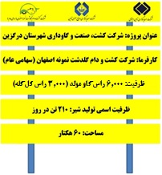
این پروژه تا به حال 51% پیشرفت فیزیکی واقعی داشته و مبلغی بالغ بر 1.049 میلیارد ریال در آن هزینه شده است. اهم اقدامات انجام شده در این پروژه به شرح زیر می باشد:
- تحویل زمین.
- نقشه برداری توپوگرافی به منظور برآورد میزان خاک ریزی و خاک برداری (تسطیح زمین).
- معرفی مدیر پروژه.
- اخذ مجوزات مربوطه.
- ساخت و تکمیل ساختمان کارگاهی به مساحت 125 متر مربع.
- عملیات خاکی شامل کلیه عملیات خاکبرداری و خاکریزی پروژه و عملیات در حال اجرا می باشد.
- حفر چاه آب به عمق 70 متر و بهره برداری از آن.
- اقدامات لازم برای اخذ وام 400.000.000.000 ریالی در حال انجام می باشد.
- خرید و نصب باسکول.
- دیوار پیش ساخته پروژه توسط پیمانکار مربوطه احداث شده است.
- ادامه عملیات خاکی با جدیت در حال اجرا و ادامه می باشد.
- خطوط داخلی آب پروژه در حال اجرا می باشند.
- عملیات نصب پوشش سوله ها به سرعت در حال انجام می باشد.
- ساخت سرآخور و نصب در محل انجام شده است.
- عملیات بتن ریزی سرآخورها شامل دیواره و کف.
- اجرای فاز یکم از جاده دسترسی.
- اجرای دیوار بلوک سیمانی (دیوار حصار).
- خریداری یک دستگاه لودر و دو دستگاه تراکترو برای پروژه.
- احداث خط انتقال آب.
- احداث خط انتقال برق.
- احداث خط انتقال گاز.
- ساخت و نصب 3 سوله تلیسه.
- ساخت و نصب 2 سوله گاو خشک.
- ساخت و نصب 2 سوله دپوی علوفه.
- ساخت و نصب 1 سوله شیردوش.
- خرید یک دستگاه خودروی وانت و یک دستگاه متور سیکلت.
- خرید تجهیزات شیردوشی.

2. پروژه شهرستان دلفان استان لرستان:
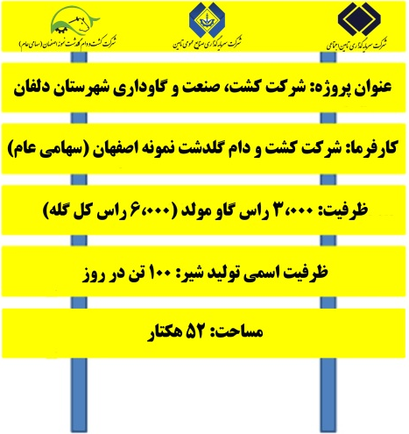
این پروژه تا به حال 65% پیشرفت فیزیکی واقعی داشته و مبلغی بالغ بر 1.242 میلیارد ریال در آن هزینه شده است.
اهم اقدامات انجام شده در این پروژه به شرح زیر می باشد:
- عقد مبایعه نامه با توجه به توافق فی ما بین هلدینگ صنایع عمومی تامین و هلدینگ دامپروری پارس بین شرکت گلدشت نمونه و قیام در تیرماه 98 و پرداخت 50 درصد مبلغ زمین به صورت نقد و مابقی بصورت 12 فقره چک جمعا به مبلغ 65،000،000،000 ریال و تحویل زمین.
- نقشه برداری توپوگرافی به منظور برآورد میزان خاک ریزی و خاک برداری (تسطیح زمین).
- معرفی مدیر پروژه.
- انتقال آب از محل چاه به محل پروژه به طول 800 متر توسط شرکت گلدشت نمونه اصفهان.
- دیوار کشی دور سایت انجام شده.
- انجام اقدامات لازم برای اخذ وام 400.000.000.000 ریالی.
- اخذ مجوزات مربوطه.
- انجام عملیات خاکی شامل کلیه عملیات خاکبرداری و خاکریزی پروژه.
- خرید و نصب باسکول.
- در ابتدای سال 1400 آمادگی انتقال حداقل 300 راس دام به این پروژه وجود خواهد داشت.
- برق کشی داخلی پروژه با یک سیم اصلی روشنایی انجام شده و مابقی خطوط نیز در حال انجام است.
- محوطه سازی سایت پروژه آغاز و جدول گذاری آن در حال انجام می باشد.
- در اسفند ماه 99 حدود 300 اصله نهال در محدوده سایت کاشته شد.
- ساخت 3 سوله تلیسه.
- ساخت 1 سوله شیردوش.
- ساخت 2 سوله گاو خشک.
- اجرای عملیات محوطه سازی داخلی.
- بتن ریزی جاده های دسترسی.
- خرید 1 دستگاه لودر.
- ساخت و نصب سازه سرآخور.
- بتن ریزی دیواره و کف شرآخور.
- احداث ایستگاه گاز.
- احداث شبکه گاز رسانی داخلی پروژه.
- احداث شبکه آب رسانی داخلی پروژه.
- نصب پوشش سقف سوله ها.
- نصب پوشش سقف سرآخورها.
- خرید یک دستگاه خودروی وانت و یک دستگاه متور سیکلت.
- خرید تجهیزات شیردوشی.

3. پروژه شهرستان شیروان استان خراسان شمالی:
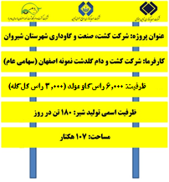
این پروژه تا به حال 39% پیشرفت فیزیکی واقعی داشته و مبلغی بالغ بر 679 میلیارد ریال در آن هزینه شده است.
اهم اقدامات انجام شده در این پروژه به شرح زیر می باشد:
- تحویل زمین.
- نقشه برداری توپوگرافی به منظور برآورد میزان خاک ریزی و خاک برداری (تسطیح زمین).
- معرفی مدیر پروژه.
- اخذ مجوزات مربوطه.
- ساخت و تکمیل ساختمان کارگاهی به مساحت 125 متر مربع.
- دیوار کشی با دیوار بتنی پیش ساخته انجام شده است.
- دیوار سنگی و فنس کشیده شده است.
- عملیات خاکی شامل کلیه عملیات خاکبرداری و خاکریزی در حال انجام می باشد.
- انتقال آب چاه به محل اجرای پروژه.
- اخذ مجوز 450 هزار متر مکعب آب از محل سد بارزو و مطالعه، بررسی و تحقیقات در خصوص مسیر خط لوله از محل سد تا محل پروژه.
- عملیات خط انتقال آب از سد بارزو انجام شده است.
- اقدامات لازم برای اخذ وام 400.000.000.000 ریالی در حال انجام می باشد.
- پیگیری ها، نامه نگاری ها و مکاتبات در خصوص تامین 3000 متر مکعب آب شرب و 5/1 مگاوات برق برای سایت اداری.
- خرید و نصب باسکول.
- ایستگاه پمپاژ آب در محل زمین خریداری شده در حال احداث می باشد.
- جاده های دسترسی داخل پروژه در حال ساخت و تکمیل بوده و جاده دسترسی سایت تکمیل و آماده روسازی می باشد.
- عملیات ساختمانی سالن شیردوشی در حال انجام و چال های شیردوش در حال ساخت می باشد.
- ساخت و نصب 3 سوله تلیسه.
- ساخت و نصب 2 سوله گاو خشک.
- ساخت و نصب 1 سوله دپوی کاه.
- ساخت و نصب 1 سوله شیردوش.
- ساخت و نصب سازه سرآخور.
- بتن ریزی دیواره و کف سرآخور.
- نصب پوشش سقف سوله و سرآخور.
- خریداری 1 دستگاه لودر و 1 دستگاه آب پاش.
- احداث ایستگاه پست گاز.
- احداث شبکه گاز رسانی.
- احداث خط انتقال آب به طول 26 کیلومتر.
- احداث ایستگاه پمپاژ.
- خرید یک دستگاه خودروی وانت و یک دستگاه متور سیکلت.
- خرید تجهیزات شیردوشی.

4. پروژه دامداری 2000 راسی واقع در زمین 16 هکتاری در ضلع شرقی شرکت
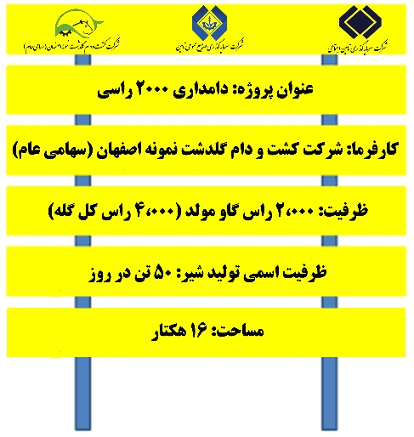

پروژه 16 هکتاری در فاز توسعه ای شرکت کشت و دام گلدشت نمونه اصفهان می باشد. لازم به ذکر است کلیه مراحل طراحی، ساخت و مسائل فنی مربوط به این پروژه همگی به دست توانمند متخصصین داخلی صورت پذیرفته است که امیدواریم با بهره برداری از این واحد گام بلندی در ارتقای دانش و توان فنی در ساخت دامداری های صنعتی در کشور برداشته شود.
این پروژه تا به حال 42% پیشرفت فیزیکی واقعی داشته و مبلغی بالغ بر 186 میلیارد ریال در آن هزینه شده است.
اهم اقدامات انجام شده در این پروژه به شرح زیر می باشد:
- تحویل زمین به مساحت 16 هکتار در محل ضلع شرقی شرکت از محل منابع ملی.
- نقشه برداری توپوگرافی به منظور برآورد میزان خاک ریزی و خاک برداری (تسطیح زمین).
- دیوار کشی دور سایت به طول حدود 1800 متر به وسیله بلوک سیمانی که به اتمام رسیده است.
- اخذ مجوزات مربوطه.
- احداث عدد 2 سوله تلیسه.
- احداث سرآخوری.
- احداث جاده های دسترسی داخلی.
- احداث جایگاه گوساله انفرادی.
- خرید تجهیزات شیردوشی.
- اجرای فونداسیون سالن شیردوش.
- تکمیل عملیات خاکی.
- برگزاری مناقصه ساخت.
- سیلوی زمینی دپوی ذرت خاکبرداری شده است.
پروژه های ایجادی شرکت کشت و دامداری فکا

در راستای اتخاذ سیاست ایجاد صنایع پایدار همراه با افزایش اشتغال برای جمعیت جوان تحصیل کرده کشور و همچنین افزایش سهم تولید شیر در مجموعه شستا با رعایت پیوست های اجتماعی و نگاه ظرفیت های هر استان این ماموریت به هلدینگ صنایع عمومی تامین بعنوان متولی اداره صنایع کشت و دامداری مجوعه شستا و دارا بودن بهترین نژاد های گله های گاو شیری کشور در شرکت های زیر مجموعه این هلدینگ مطالعات طراحی و ساخت این پروژه ها به شرکت فکا واگذار گردید ، که به شرح ذیل میباشد :
پروژه احداث دامداری 3000 راسی ماکو
پس از بررسی زمین های مختلف پیشنهادی توسط کارشناسان شر کت فکا این پروژه در زمینی به مساحت 116 هکتار از اراضی سازمان منطقه آزاد ماکو اجر گردیده است .
از مهمترین اهداف این پروژه می توان به اشتغال زایی مستقیم برای حدود 130 نفر و همچنین تولید روزانه 120 تن شیر خام اشاره نمود.
از اهم اقدامات صورت گرفته طی سال 1401 میتوان به موارد ذیل اشاره نمود :
- تکمیل ساخت سوله های گاو شیری A-B-C و سوله گاو خشک K
- تکمیل ساخت دو واحد شیر دوش
- تکمیل ساختمان اداری تا مرحله سفت کاری
- ساخت یک عدد سیلو ذخیره ذرت
- تکمیل ساخت دو عدد انبار علوفه
- تکمیل ساخت سوله کارخانه خوراک 3 تن در ساعت و خرید تجهیزات در مرحله راه اندازی
- ساخت مخزن آب 3000 متر مکعبی برای مصرف دامداری
- تکمیل استخر 15000 متر مکعبی کنار سد قیقاج
- پی کنی سالن های D ,E و اجرای فونداسیون سالن شیری D
- تکمیل سالن آغوزخانه
- اتمام ساخت و نصب دو عدد سوله گوساله دان انفرادی
- اجرای 80 درصد سوله بیمارستان
- خط انتقال برق از سد به پروژه تکمیل گردید
- تهیه و نصب تجهیزات شبکه انتقال برق 20 کیلو ولت داخلی
- تکمیل پست برق شیر دوش واجرای برق داخلی شیر دوش
- تکمیل پست برق اصلی شرکت
- خاکبرداری تصفیه خانه
- نصب برج نوری 30 متری
- خرید و نصب دستگاه دیزل ژنراتور 750 کاوا
- اتمام خطوط لوله انتقال آب از سد قیقاج به محل مخزن بتنی شرکت و آبگیری مخزن
- احداث سیستم صافی شنی ( تصفیه فیزیکی ) خط انتقال آب اصلی شرکت
- تهیه و تکمیل پوشش سقف انبار به متراژ 1000 متر و اجرای دیوار آجری آن به متراژ 700 متر
- انتقال تعداد 1544 راس دام از شرکت فکا به شرکت ارس دام آرشام

پروژه احداث دامداری 3000 راسی قهاوند
این پروژه 3.000 راس مولدی، در زمینی به مساحت 60 هکتار در استان همدان و شهر قهاوند واقع شده است
از مهمترین اهداف این پروژه می توان به اشتغال زایی مستقیم حدود 130 نفر و تولید روزانه 120 تن شیر خام اشاره نمود
اهم فعالیت های اجرایی انجام شده در این پروژه می توان موارد زیر اشاره نمود :
- اخذ پروانه ساخت و پروانه تاسیس
- اخذ تمامی استعلامات مورد نیاز
- انجام توپوگرافی و نقشه برداری اولیه
- اخذ مجوز و حفر چاه در عمق 150 متری و آبدهی 8 لیتر بر ثانیه در فاصله 6000 متری محل پروژه
- انجام عملیات لوله گذاری از محل چاه تا محل پروژه به طول 6000 متر
- انجام عملیات زیر سازی جاده دسترسی پیرامونی به طول 3500 متر
- انجام دیوار پیش ساخته له طول 3200 متر
پروژه احداث دامداری 1800 کوزران
این پروژه در زمینی به مساحت 30 هکتار از اراضی دشت سنجابی کوزران استان کرمانشاه اجرا گردیده است .
از مهمترین فعالیت های انجام گرفته در این پروژه می توان به موارد زیر اشاره نمود
- اخذ پروانه تاسیس و پروانه ساخت
- اخذ پروانه احداث یک حلقه چاه جهت تامین آب پروژه که در فاصله 45 متری به آب رسیده است
- اخذ موافقتنامه اصولی طرح
- اخذ پروانه تغییر کاربری زمین و صدور سند تک برگ آن از سوی اداره ثبت اسناد و املاک
- اخذ مجوز برق موقت پروژه
- اخذ و تهیه نقشه هوایی طرح
- احداث راه دسترسی از جاده تا محل پروژه به طول 450 متر
- انجام توپو گرافی و برداشت نقشه برداری زمین پروژه
- تجهیز اولیه کارگاه و ساخت یک انبار برای پروژه
- برق کشی تا محل تجهیز کارگاه
- ساخت اتاقک چاه و تجیز آن
پروژه احداث دامداری 3000 راسی خدابنده
ازمهمترین فعالیت های انجام گرفته در این پروژه می توان به موارد زیر اشاره نمود
- اقدام برای احداث دیوار پیرامونی
- حفر چاه و رسیدن به آب در عمق 150 متری با خروجی 16 لیتر بر ثانیه
- تکمیل ساخت اتاقک چاه آب
- تجهیز اولیه کارگاه به تعداد 3 کانکس
- ساخت سوله انبار به مساحت 120 متر مربع
- ایجاد فنس کشی دور مستحدثات کارگاهی
بند 8 گزارش حسابرس و بازرس قانونی :
- حدود 62 هکتار از اراضی منتقل شده از شرکت فکا به شرکت فاقد سند بوده و حدود 22 هکتار از اراضی سند دار منتقل شده نیز در تصرف زارعین محلی می باشد. همچنین اقدامات شرکت لوازم خانگی پارس به منظور اخذ سند مالکیت زمین های خریداری شده از شرکت شهر صنعتی البرز ( 1/5 دانگ از 4/5 دانگ) حدوداً معادل 6 هکتار منجر به نتیجه قطعی نگردیده است. مضافاً انتقال سند مالکیت ساختمان دفتر مرکزی به نام شرکت صورت نپذیرفته است.
تکلیف مجمع :
- در خصوص مفاد مندرج در بند 8 گزارش حسابرس و بازرس قانونی، مجمع پس از استماع توضیحات، مقرر نمود هیات مدیره شرکت اقدامات حقوقی لازم جهت اخذ اسناد اراضی 62 هکتار منتقل شده از شرکت کشت و دامداری فکا و همچنین 22 هکتار که در تصرف زارعین محلی می باشد بعمل آورده و همچنین نسبت به اخذ سند مالکیت زمین های خریداری شده از شرکت شهر صنعتی البرز و انتقال سند مالکیت ساختمان مرکزی بنام شرکت اقدام و نتیجه آن به شستا منعکس نماید.
پاسخ بند گزارش:
- درخصوص 62 هکتار اراضی منتقل شده از شرکت کشت و دامداری فکا به شرکت سرمایه گذاری صنایع عمومی تامین : با توجه به اینکه این اراضی به شکل مالکیت مشاعی شرکت فکا و منابع طبیعی اصفهان بوده است و توسط منابع طبیعی اخذ سند شده است، مراحل اولیه جهت توافق با منابع طبیعی و همچنین ارائه دادخواست حقوقی برای انتقال سند به نام شرکت فکا و هلدینگ در حال انجام است. در همین زمینه تا کنون مراحل کارشناسی و تعیین دقیق حدود اراضی و جانمایی به انجام رسیده تا در نهایت با توافق یا حکم دادگاه انتقال اسناد به انجام رسد.
- در خصوص اراضی موسوم به 22 هکتاری : متراز دقیق این اراضی حدود 17.5 هکتار است و معروف به اراضی 22 هکتاری شده است. در خصوص تصرفات و تعارضات صورت گرفته در این اراضی با توجه به اینکه سبق تصرفات بسیار زیاد است و با توجه به تصمیمات گذشته مدیران شرکت فکا و هلدینگ، تصمیم بر فروش و واگذاری این اراضی به ایشان بوده است. لذا اقدامات لازم برای شناسایی متصرفین صورت گرفته و کارشناسی اولیه و تعیین قیمت اراضی نیز انجام شده است. اظهارنامه قبلی ارائه شده مجدداً پیگیری شده است و با متصرفین جهت تعیین قیمت عادله و فروش به ایشان توافق اولیه حاصل گردیده. لذا بعد از توافق با متصرفین مراحل فروش و انتقال اسناد و وصول مبالغ به انجام خواهد رسید.
- در خصوص اسناد املاک شرکت لوازم خانگی پارس در شهرک صنعتی البرز : در خصوص اسناد املاک شرکت لوازم خانگی پارس در شهرک صنعتی البرز و انتزاع این اسناد از شرکت پارس الکتریک و صدور به نام شرکت لوازم خانگی پارس اقدامات لازم برای کارشناسی تعیین حدود دقیق و نقشه برداری (شمیم) به انجام رسیده و پیگیری لازم از واقاف و شهرک صنعتی البرز نیز انجام شده است. بعد از تعیین دقیق مبلغ بدهی باقیمانده از قبل و پرداخت آن، مراحل صدور اسناد دو قطعه موصوف به انجام خواهد رسید.
- انتقال سند مالکیت ساختمان مرکزی : در تاریخ 01/08/1401 سند مالکیت طبقه چهارم ساختمان مرکزی ( سعادت آباد ) به نام این شرکت ثبت گردیده است.
بند 9 گزارش حسابرس و بازرس قانونی :
- ثبت شرکت نزد سازمان بورس و اوراق بهادار موضوع مفاد بند " ث " ماده 36 قانون احکام دائمی برنامه توسعه کشور و اصلاحیه آن انجام نشده است.
تکلیف مجمع :
- در خصوص مفاد مندرج در بند 9 گزارش حسابرس و بازرس قانونی، مقرر گردید پیگیری و اقدام لازم در خصوص ثبت شرکت اصلی نزد سازمان بورس و اوراق بهادار صورت پذیرد.
پاسخ بند گزارش:
- کلیه اعضاء هیات مدیره در سامانه ستان ثبت نام و سوابق کاری توسط سازمان بورس و اوراق بهادار مورد بررسی قرار گرفته و طی نامه شماره 107686/122 مورخ 14/04/1401 موافقت خود را به اداره ثبت شرکتها جهت ثبت اعضا هیات مدیره اعلام نموده و هیات مدیره این شرکت در تاریخ 30/08/1401 در روزنامه رسمی جمهوری اسلامی ایران درج گردید و همچنین با هماهنگی سهامدار عمده نسبت به برگزاری مجمع عمومی فوق العاده در تاریخ 19/09/1401 با دستور جلسه اساسنامه تیپ بورس و تغییر شخصیت حقوقی شرکت از سهامی خاص به سهامی عام برگزار و سازمان بورس و اوراق بهادار طی نامه شماره 117285/122 مورخ 26/09/1401 موافقت خود را به اداره ثبت شرکتها و موسسات غیرتجاری تهران جهت ثبت مجمع مذکور اعلام نمود و در تاریخ 14/10/1401 در روزنامه رسمی جمهوری اسلامی ایران درج گردید و طی نامه شماره 122602/122 مورخ 08/12/1401 اداره امور شرکتهای سرمایه گذاری و هلدینگ سازمان بورس و اوراق بهادار این شرکت به عنوان نهاد مالی – شرکت هلدینگ- با شماره 12092 در تاریخ 11/11/1401 در فهرست شرکتهای ثبت شده نزد آن سازمان درج گردیده است.
بند 1-10 گزارش حسابرس و بازرس قانونی :
- مفاد ماده 128 اصلاحیه قانون تجارت و ماده 38 اساسنامه شرکت در خصوص معرفی و ثبت حدود اختیارات مدیر عامل در مرجع ثبت شرکتها.
تکلیف مجمع :
- در خصوص مفاد مندرج در بند 1-10 گزارش حسابرس و بازرس قانونی، مقرر گردید اقدامات لازم جهت ثبت تغییرات مدیران و حدود اختیارات مدیر عامل صورت پذیرد.
پاسخ بند گزارش:
- صورتجلسه تغییرات هیات مدیره با حدود اختیارات مدیر عامل در تاریخ 30/08/1401 در روزنامه رسمی جمهوری اسلامی ایران به شماره نامه 140130400901111244 درج گردید.
بند 2-10 گزارش حسابرس و بازرس قانونی :
- مفاد ماده 240 اصلاحیه قانون تجارت پرداخت سود سهام ظرف مدت 8 ماه پس از تصمیم مجمع عمومی عادی.
تکلیف مجمع :
- در خصوص مفاد مندرج در بند 2-10 گزارش حسابرس و بازرس قانونی، رعایت مفاد ماده 240 اصلاحیه قانون تجارت مورد تاکید مجمع قرار گرفت.
پاسخ بند گزارش:
- به استناد صورتجلسه مجمع عمومی فوق العاده صاحبان سهام مورخ 17/02/1402 سود سهام پرداختنی به مبلغ 9.948.131 میلیون ریال به حساب افزایش سرمایه لحاظ و همچنین بابت سود تقسیمی در مجمع عمومی عادی سالیانه برای سال مالی منتهی به 31/02/1401 چکی به مبلغ 600.238 میلیون ریال به شرکت سرمایه گذاری تامین اجتماعی واگذار و در تاریخ 10/04/1402 توسط شرکت سرمایه گذاری تامین اجتماعی ( سهامدار عمده ) نقد گردید.
بند 11 گزارش حسابرس و بازرس قانونی :
- با توجه به یادداشت 1-3-1، استخدام کارکنان جدید شرکت در طی سال مورد گزارش، برخلاف آیین نامه استخدامی شرکت و بودجه مصوب ( ابلاغیه شرکت سرمایه گذاری تامین اجتماعی) صورت گرفته است.
تکلیف مجمع :
- در خصوص مفاد مندرج در بند 11 گزارش حسابرس و بازرس قانونی، مقرر گردید شرکت نسبت به تهیه چارت سازمانی اقدام و جهت تصمیم گیری نهایی به شرکت سرمایه گذاری تامین اجتماعی ارائه نماید.
پاسخ بند گزارش:
- ساختار سازمانی اصلاحی شرکت سرمایه گذاری صنایع عمومی تامین طی نامه شماره 10808/1/41 مورخ 02/07/1401 توسط معاونت محترم امور شرکتها و مجامع شرکت سرمایه گذاری تامین اجتماعی نهایی و در صورتجلسه شماره 215 مورخ 12/07/1401 به تصویب هیات مدیره این شرکت رسیده است.
بند 12 گزارش حسابرس و بازرس قانونی :
- پیگیری های هیات مدیره شرکت جهت انجام تکالیف مقرر در مجمع عمومی عادی 9 شهریور 1400 صاحبان سهام، در موارد مندرج در بندهای 5، 8 و این گزارش و همچنین ساماندهی شرکت های تابعه اعم از انحلال و ادغام های برنامه ریزی شده با هماهنگی شستا و وصول مطالبات از آقای ابراهیم احمدی بابت فروش کارخانه آذر قند نقده در سنوات قبل به نتیجه نهایی نرسیده است.
تکلیف مجمع :
- در خصوص مفاد مندرج در بند 12 گزارش حسابرس و بازرس قانونی، مجمع پس از استماع توضیحات هیات مدیره در خصوص اقدامات انجام شده جهت رفع تکالیف مجمع عمومی عادی سالیانه مورخ 09/06/1401 صاحبان سهام، در موارد مندرج در بندهای 5، 8 و 9 و همچنین ساماندهی شرکت های تابعه اعم از انحلال، ادغام های از پیش تعیین شده و همچنین وصول مطالبات از آقای ابراهیم احمدی بابت فروش کارخانه آذر قند نقده در سنوات قبل، مراتب مورد تاکید مجمع قرار گرفت.
پاسخ بند گزارش:
- خلاصه وضعیت و اهم اقدامات انجام شده شرکتهای مشمول ساماندهی
- شرکت تحقیقات وکاربرد مواد معدنی ایران : شرکت برق آرا و آقای اسماعیلی زکی ، که هر کدام 20 درصد سهام را دارا می باشند پیشنهاد واگذاری سهام خود را به قیمت ارزش دفتری با در نظر گرفتن تعیین تکلیف مانده مطالبات آنان ( وفق صورتهای مالی ) مطرح نموده اند . موضوع نامه شماره 120/1401 و 1005/6/1401 مورخ 15/06/1401 طی مکاتبه ای از دانشگاه تهران و شرکت سرمایه گذاری دانشگاه تهران پیشنهاد خرید و یا فروش سهام هلدینگ / دانشگاه تهران مطرح شده است که تا کنون پاسخی ارائه نشده است. با توجه به مذاکره حضوری با معاونت سرمایه گذاری دانشگاه تهران عنوان نمودند دانشگاه تهران در حال بررسی جهت راه اندازی مجدد شرکت مزبور می باشد و مقرر گردید نتیجه نهایی به هلدینگ ارائه گردد.
- شرکت گسترش چراغ دانش : با عنایت به طرح موضوع ایراد مطرح شده از سوی اداره ثبت شرکتها مبنی بر عدم درج نامه سازمان تامین اجتماعی در فهرست سهامداران ، پس از دریافت مستندات ارسالی از شستا با سایر سهامداران آن شرکت مذاکره و نسبت به تهیه صورت جلسه جدید جهت ارسال مجدد به اداره ثبت شرکتها اقدام گردید لیکن متاسفانه مورد تائید اداره ثبت شرکتها واقع نشده است . و طی مذاکراه با کارشناس اداره ثبت عنوان نمودند که سازمان خصوصی سازی با توجه به معافیت مالیاتی نقل و انتقال سهام می بایست در زمان انتقال سهام به سازمان تامین اجتماعی مراتب نقل و انتقال را طی نامه ای به اطلاع اداره ثبت شرکتها ی میرساند که چنین نامه ای در پرونده موجود نمی باشد . مراتب نیز به اطلاع شستا رسیده و درخواست پیگیری موضوع از سازمان خصوصی سازی شده است.
- شرکت کارتک سیستم : مجمع سال مالی منتهی 29/12/1401 انجام گردید و شرکت عملکرد بسیار بهتری از سالهای قبل داشته ( حدودا 320 میلیارد ریال سود ) که بخش عمده ای از زیان سنواتی پوشش داده شده است . پیشنهاد واگذاری سهام هلدینگ در مجمع مطرح شد و مقرر گردید مقدمات تعیین قیمت پایه هرسهم از طریق کانون کارشناسان رسمی دادگستری از سوی آن شرکت به عمل آید .
- شرکت میناب رود : مجمع عمومی فوق العاده شرکت جهت صورتهای مالی سال 1398 و 1399 برگزار لیکن به دلیل ابهامات سهامداران مورد تصویب قرار نگرفته و با توجه به عدم اقناع آقای حسین حقیقت ( احدی از سهامداران ) از مستندات و توضیحات ارسالی هیات مدیره آن شرکت ؛ تا کنون اقدامی در خصوص تصویب صورتهای مالی انجام نپذیرفته است. وفق مصوبات جلسه 211 هیات مدیره محترم هلدینگ مقرر گردید که نسبت به معرفی نماینده در هیات مدیره آن شرکت اقدام گردد. که با توجه به عدم تصویب صورتهای مالی سالهای گذشته تا کنون اقدامی در این خصوص بعمل نیامده است. شرکت مزبور طی دعوتنامه ای جهت برگزاری مجمع سال مالی 1400 اقدام نمود لیکن با توجه به اتمام دوره تصدی هیات مدیره طبق نظر امور مجامع هلدینگ می بایست ابتدا هیات مدیره شرکت تعیین و سپس مجمع عمومی سالانه برگزار گردد. و مقرر گردید شرکت مزبور اقدامات لازم در این خصوص را به انجام رساند. سهامدار بخش خصوصی از پذیرش صورتجلسه و امضاء خودداری می نماید.
- گل نقش توس : با توجه به طرح شکایت از احدی از سهامداران در خصوص شرایط افزایش سرمایه در سالهای گذشته از سوی هیات مدیره آن شرکت گل نقش توس اقدامات حقوقی لازم از طریق واحد حقوقی هلدینگ انجام شده است. در خصوص عدم رعایت ماده 129 قانون تجارت نسبت به طرح دعوی از سوی هلدینگ اقدام شده است. با توجه به اینکه صندوق بازنشستگی نیز در هیات مدیره شرکت مزبور نماینده داشته است طی جلسات حضوری درخواست باز پس گیری شکایت را مطرح نمودند. که موضوع به اطلاع مدیر حقوقی هلدینگ رسیده و وفق نظر ایشان امکان باز پس گیری شکایت از صندوق بازنشستگی و ادامه شکایت از سایر اعضاء میسر می باشد
- شرکت توسعه صادرات صنعتی :مجمع عمومی شرکت برگزار و منابع حاصل از فروش ساختمان به نسبت سهام هر یک از سهامداران تقسیم گردید. و مقرر گردید با برگزاری مجمع فوق العاده نسبت به بقا یا انحلال شرکت حد اکثر تا شهریور 1402 اقدام گردد .
- شرکت ابزار آلات سایپا : طی نامه ای آمادگی هلدینگ جهت واگذاری سهام به سایپا – با قیمت کارشناسی - اعلام شده است . و شرکت مگا موتور ( زیر مجموعه سایپا ) نیز با این موضوع موافقت نموده است . با هماهنگی های به عمل آمده با صندوق بازنشستگی پیشنهاد شد که آن صندوق نیز اقدام به واگذاری سهام نماید .
- شرکت الکتریک ایران رشت : صندوق بازنشستگی کشوری درصدد اعمال ماده 477 و ابطال حکم انحلال شرکت از سوی قوه قضائیه می باشد.
- شرکت چوکا : با صدور وکالت از سوی هلدینگ و شرکت لوازم خانگی پارس کلیه اقدامات از طریق هلدینگ تاپیکو انجام خواهد گردید.
- شرکت الیاف : با توجه به درصد سهام این هلدینگ ( 13 درصد ) مدیریت این شرکت در اختیار بنیاد مستضعفان می باشد.
- شرکت ارج : مدیریت آن شرکت در اختیار بخش خصوص می باشد.
- شرکت صنایع کاغذ غرب ( در حال تصفیه ): نظر کارشناسی جهت تعیین قیمت اموال از سوی کانون کارشناسان رسمی دادگستری انجام شده است پیگیریهای لازم جهت تمدید مصوبه برگزاری مزایده عمومی در دستور کار آن شرکت می باشد که متاسفانه با توجه به مصوبات ستاد تسهیل ، بانک سپه مصوبه مزبور را تا کنون تمدید نکرده است . وفق مصوبه جلسه ستاد تسهیل نسبت به ارائه طرح جایگزین در محل آن شرکت اقدام گردید لیکن تا کنون استانداری کرمانشاه و سایر دستگاه های ذیربط پاسخی بابت تائید یا عدم تائید طرح مزبور ، ارائه ننموده اند.
- شرکت الکترونیک سیرجان ( در حال تصفیه) : هیات تصفیه آن شرکت در خصوص املاک بدون سند رسمی و یا املاک دارای معارض که سند مالکیت رسمی دارند با هماهنگی امور حقوقی نسبت به استخدام وکیل دادگستری جهت طرح شکایت و احقاق حقوق شرکت اقدام نموده و سایر پرونده های حقوقی شرکت نیز در دادگاه مربوطه در حال رسیدگی می باشد.
- شرکت خدمات پارس ( در حال تصفیه) : در خصوص موضوع شکایت شرکت بابت سرقفلی یک باب مغازه در شهرستان کرمانشاه موضوع جهت ارائه نظر به کارشناسان رسمی دادگستری ارجاع شده است . لازم به ذکر است حسابرسی 10 ساله سازمان تامین اجتماعی نیز از سوی موسسه حسابرسی آن سازمان انجام پذیرفته است لیکن تا کنون برگ تشخیص بدهی ابلاغ نشده است . برگ تشخیص مالیات دوره انحلال به مبلغ 15 میلیارد ریال از سازمان امور مالیاتی دریافت گردیده لیکن با توجه به بررسی های بعمل آمده مبلغ تشخیص مالیات متناسب با قوانین مالیاتی نبود لذا هیات تصفیه اقدام به ثبت اعتراض نموده و جلسه هیات بدوی امور مالیاتی تشکیل و دفاعیات لازم انجام شده است و وفق نظر هیات مالیاتی " اجرای قرار " صادر و جهت برسی مجدد به کارشناسان ارجاع شده است . که تاکنون نتیجه علیرغم پیگیرهای بعمل آمده از سوی سازمان امور مالیاتی به شرکت اعلام نشده است
- شرکت مهندسی و بازرگانی پارس( در حال تصفیه) : با توجه اعتراض هیات تصفیه به مبلغ مالیات دوره انحلال شرکت موضوع در هیات بدوی مالیاتی مورد باز بینی قرار گرفته است و نتیجه متعاقبا از سوی سازمان امور مالیاتی به شرکت ابلاغ خواهد گردید. تاکنون نتیجه علیرغم پیگیرهای بعمل آمده از سوی سازمان امور مالیاتی به شرکت اعلام نشده است
- شرکت فرش گیلان ( در حال تصفیه) : با توجه اعتراض هیات تصفیه به مبلغ مالیات دوره انحلال شرکت موضوع در هیات بدوی مالیاتی مطرح و با صدور قرار کارشناسی به حوزه مالیاتی ارجاع شده است پس از اعلام نظر کارشناس موضوع مجدد به هیات مالیاتی ارسال خواهد گردید و نتیجه به اطلاع شرکت ابلاغ خواهد شد. لازم به ذکر است حسابرسی 10 ساله سازمان تامین اجتماعی نیز از سوی موسسه حسابرسی آن سازمان انجام پذیرفته است و برگ تشخیص اولیه بالغ بر 590 میلیون تومان می باشد که هیات تصفیه نسبت به آن اعتراض نموده است . با پذیرش بخشی از دفاعیات مبلغ بدهی به 470 میلیون تومان کاهش پیدا نموده است . لیکن با توجه به ایرادات وارده به محاسبات سازمان تامین اجتماعی؛ هیات تصفیه مجددا به مبلغ اعلامی اعتراض نموده است. پس از دریافت مفاصا حسابهای قانونی نسبت به اعلام ختم تصفیه شرکت اقدام خواهد گردید.
- بازرگانی تامین اجتماعی (درحال تصفیه ) : حسب بررسی های بعمل آمده با توجه به صدور و قطعیت حکم ورشکستی این شرکت انجام هرگونه اقدامی درخصوص تصفیه شرکت از ید اختیار هلدینگ و سایر سهامداران خارج و در اختیار اداره تصفیه ورشکستگان تهران می باشد.
- کربنات سدیم ( در حال تصفیه ) : با توجه به درج آگهی های قانونی دعوت از بستانکاران پس از گذشت مهلت قانونی ( مفاد ماده 225 قانون تجارت ) نسبت به اعلام ختم تصفیه نزد اداره ثبت شرکتها اقدام گردید . لیکن اداره ثبت شرکتها با توجه به انقضاء مدت تصدی مدیر تصفیه نسبت به رد درخواست اقدام نموده است . جهت رفع این ایراد با پیگیریهای بعمل آمده موفق به اخذ وکالتنامه از دو سهامدار حقیقی ( آقایان اردشیر داور و انوشیروان بجنود) شده و مجمع فوق العاده و تمدید ماموریت مدیر تصفیه انجام گردید لیکن اداره ثبت شرکتها سهامداران حاضر در جلسه مجمع را با مستندات خود مغایر اعلام نموده است . لذا با برگزاری جلسه مجمع عمومی فوق العاده جدید نسبت به ارائه صورت جلسه به اداره ثبت اقدام گردیده است و متاسفانه مجددا اشخاص صاحب سهام را مغایر اعلام نموده است . در حال پیگیری رفع ایراد از سوی اداره ثبت شرکتهای می باشیم.
- در خصوص وصول مطالبات از آقای ابراهیم احمدی برای فروش شرکت آذرقند نقده : نسبت به مبلغ چکهای قرارداد و الحاقیه به رقم 000/000/500/162 ریال در شعبه 107 دادگاه عمومی و حقوقی عدالت مطرح شد وحکم محکومیت به پرداخت اصل و خسارات قانونی اخذ شده و اجرای حکم در دست پیگیری بوده که متعاقبا با تنظیم توافق نامه مورخ 25/08/97 فی مابین با حضور نمایندگان سازمان بازرسی کل کشور رقم قطعی مطالبات طبق محاسبه امور مالی شرکت به مبلغ 350/368/137/223ریال تعیین و از بابت آن چند فقره چک جدید و یک باب ملک مسکونی در منطقه 1تهران اخذ شده که متعاقبا ملک مذکور فروش رفته و از محل آن مبلغ 000/000/000/120ریال تاکنون از خریدار (آقای صانعی موسوی) وصول گردیده است، ملک واگذار شده در منطقه 1 تهران در رهن بانک صادرات بابت وام اخذ شده توسط آقای ابراهیم احمدی می باشد که از بابت بدهی وام ، ملک تجاری واقع در تهران خیابان نصرت با وکالت نامه شماره 14186 مورخ 27/06/98 که بنام خانم زهرا نعمتی (همسر آقای ابراهیم احمدی) به شرکت واگذار گردید که تشریفات قانونی انتقال قطعی سند انجام شده است. لذا بدلیل عدم انجام تعهدات بابت فک رهن کردن ملک قیطریه نسبت به چکهای نامبرده اقدام گردید و و در نهایت با اخذ حکم قضایی اموال نامبرده توقیف گردیده و جلب سیار محکوم علیه صادر گردیده است النهایه محکوم علیه به جهت منتفی نمودن جلب صادره ، ملکی با کاربری تجاری به ارزش تقریباً 450،000،000،000 ریال در شهر قزوین بعنوان وثیقه به دادگاه معرفی نموده است در این راستا اقدامات اجرای حکم در به انجام رسیده و ملک در مرحله مزایده و وصول مبلغ محکوم به است.
بند 15 گزارش حسابرس و بازرس قانونی :
- در اجرای ماده 33 دستور العمل اجرایی قانون مبارزه با پولشویی توسط حسابرسان، رعایت مفاد قانون مبارزه با پولشویی و آیین نامه ها و دستور العمل های اجرایی مرتبط، در چارچوب چک لیست های ابلاغی مرجع ذیربط و استانداردهای حسابرسی، توسط این سازمان مورد ارزیابی قرار گرفته است. در این خصوص به استثنای تهیه برنامه سالانه اجرای مقررات مبارزه با پولشویی و واپایش ماهانه میزان اجرای آن تهیه نرم افزار لازم به منظور دسترسی سریع به اطلاعات مورد نیاز و شناسایی سامانه ای معاملات مشکوک، شناسایی مقتضی ارباب رجوعان متناسب با خطر تعاملات کاری ارزیابی ریسک تعاملات کاری شرکت با ارباب رجوعان و ایجاد سامانه جامع مدیریت اطلاعات، این سازمان به موارد با اهمیت دیگری حاکی از عدم رعایت قوانین و مقررات یاد شده برخورد نکرده است.
تکلیف مجمع :
- در خصوص مفاد مندرج در بند 15 گزارش حسابرس و بازرس قانونی، رعایت مفاد ماده 33 دستور العمل اجرائی قانون مبارزه با پولشوئی و آئین نامه اجرائی و دستور العمل مرتبط با آن، مورد تاکید مجمع قرار گرفت.
پاسخ بند گزارش:
- دستور العمل قانون مبارزه با پولشوئی در این شرکت کاملا رعایت می گردد.
سایر تکالیف مجمع :
- مقرر گردید اقدامات لازم به منظور عرضه اولیه شرکت سرمایه گذاری صنایع عمومی تامین در بازار سرمایه ( بازار بورس)، با قید فوریت صورت پذیرفته و نتایج اقدامات و جلسات انجام شده به صورت ماهیانه به سهامدار عمده ارسال شود.
پاسخ بند گزارش:
- گزارش آخرین وضعیت ورود به بورس شرکت سرمایه گذاری صنایع عمومی تامین طی نامه شماره 1744/1402/ص مورخ 10/04/1402 به شرح ذیل می باشد:
- همانگونه که مستحضرید جلسه هیات پذیرش شرکت در تاریخ 24/06/1400 در شرکت بورس اوراق بهادار تهران مطرح گردید، این هیات مقرر نمود پس از انجام اقدامات و ارائه مدارک اعلامی در نامه 12/07/1400 شرکت بورس اوراق بهادار تهران، مجددا در جلسه هیات پذیرش مطرح گردید. اما با توجه به عدم احراز شروط( عدم تعیین تکلیف شرکتهای زیان ده زیر مجموعه) فرآیند پذیرش شرکت متوقف گردید. با توجه به نامه مورخ 10/12/1401 شستا در خصوص آغاز روند پذیرش شرکت در فرابورس، فرآیند پذیرش آغاز شده و قرارداد در اسفند 1401 منعقد شده است. اولین جلسه هماهنگی در مورد پذیرش این شرکت با معاونت توسعه بازار شرکت فرابورس ایران در تاریخ 14/12/1401 برگزار گردید. همچنین ضمن برگزاری جلسه با شرکت، اطلاعات و مدارک مورد نیاز از شرکت دریافت و مدارک اولیه از جمله امید نامه در تاریخ 13/02/1402 در سامانه فراسا بارگذاری شده اما تاکنون پاسخی از سوی فرابورس دریافت نشده است. در جریان پیگیری های تلفنی انجام شده از آقای علم الهدی، معاون توسعه بازار شرکت فرابورس ایران در تاریخ 24/03/1402، اعلام شد که مشکل خاصی جهت ادامه روال پذیرش شرکت وجود نداشته اما با توجه به اتمام سال مالی شرکت سرمایه گذاری صنایع عمومی تامین در تاریخ 31/02/1402، می بایست صورت های مالی حسابرسی شده سالانه شرکت ارائه و امید نامه با اطلاعات مربوط به این سال بروزرسانی گردد.
- مقرر گردید پرونده های حقوقی هلدینگ و شرکت های تابعه با جدیت مورد پیگیری قرار گرفته و گزارش اقدامات صورت گرفته در فواصل سه ماهه به سهامدار عمده (شستا ) ارائه گردد.
پاسخ بند گزارش:
- گزارش پیگیری پرونده های حقوقی هلدینگ و شرکت های زیرمجموعه : پیگیری و نظارت بر پرونده های حقوقی هلدینگ و شرکت های زیرمجموعه با دقت در حال انجام است و به شکل ماهانه در قالب فرمت خاصی گزارش پیشرفت امور جمع آوری می شود. همچنین گزارش ویژه ای از وضعیت پرونده های حقوقی کل مجموعه تا پایان آبانماه 1401 و میزان پیشرفت امور و تحقق برنامه های واحد حقوقی تهیه شده است که به پیوست ارائه می شود.
گزارش پرونده های حقوقی
- تعداد پرونده های موجود:
- کل پرونده های جاری مجموعه در تیر ماه سال 1402 تعداد 62 فقره
- پرونده های با پیشرفت بیش از 70 درصد 25 فقره معادل 41 درصد
- پرونده های با پیشرفت کمتر از 70 درصد 37 فقره معادل 59 درصد
- منظور از 70 درصد پیشرفت، حداقل پایان مرحله بدوی در فرایند رسیدگی قضایی می باشد.

آمار مختومه کردن پرونده ها:
- تعداد 57 پرونده مختومه از 88 پرونده جاری ابتدای سال 1401 حدود 65 درصد
- آمار مختوکه کردن پرونده های جاری تا پایان تیر ماه 1402:
- تعداد 63 پرونده مختومه از 125 پرونده تا پایان تیرماه 1402 حدود 51 درصد
ارزش ريالی :
- ارزش ریالی خواسته های ثبت شده در دعاوی حدود 2.500 میلیارد ریال است.
- مقرر گردید گزارش پیشرفت پروژه های جاری به صورت ماهیانه به سهامدار عمده (شستا ) ارائه گردد.
پاسخ بند گزارش:
- مبنی بر ارائه اهم اقدامات انجام شده در خصوص بند‌های صورتجلسه مذاکرات و تصمیمات مجمع عمومی عادی سالیانه صاحبان سهام مورخ 30/06/1401 به استحضار می‌رساند، طرح توجیهی به روز شده پروژه ماکو در کمیته حسابرسی شرکت فکا و طرح توجیهی به روز شده پروژه‌های شیروان، دلفان، درگزین و 16 هکتاری در کمیته حسابرسی شرکت گلدشت در دست بررسی می‌باشد، همچنین شایان ذکر است پیشرفت پروژه‌های جاری به صورت ماهیانه در قالب فرم شماره دو به معاونت برنامه ریزی و توسعه شرکت شستا ارسال و به صورت همزمان اطلاعات مربوطه در سامانه یکپارچه برنامه و بودجه (سیب) بارگذاری می‌گردد.
- مقرر گردید توجه و اجرای مفاد مندرج در دستور العمل ها، بخشنامه ها و ابلاغیه های شرکت سرمایه گذاری تامین اجتماعی در زمینه های راهبردی و عملیاتی در سطح هلدینگ و شرکتهای تحت نظارت صورت پذیرد.
پاسخ بند گزارش:
- کلیه دستور العمل ها، بخشنامه ها و ابلاغیه های شرکت سرمایه گذاری تامین اجتماعی در این هلدینگ و شرکتهای تابعه مورد اجرا قرار می گیرد.
- برنامه ریزی و اقدامات لازم در جهت پرداخت سهم سود جاری و نیز اتخاذ پیگیری لازم از طرف هلدینگ در جهت وصول سهم سود جاری و سنواتی از شرکتهای سرمایه پذیر انجام پذیرد.
پاسخ بند گزارش:
- با توجه به اینکه شرکتهای دامداری گروه در حال اجراء پروژه می باشند امکان دریافت سهم سود نمی باشد و همچنین در خصوص شرکتهای لوازم خانگی در صورت وصول سهم سود شرکتها در خصوص سرمایه در گردش و تولید محصولات با مشکلات متعددی مواجه می گردند و همچنین مقرر گردید شرکتهای تابعه در اسرع وقت نسبت به تهیه گزارش توجیهی افزایش سرمایه از محل مطالبات حال شده تهیه و با اخذ نظر حسابرس مستقل و بازرس قانونی جهت برگزاری مجمع عمومی فوق العاده اقدامات لازم بعمل آید.
- انجام پیگیری های لازم جهت تعیین تکلیف داراییهای مازاد و غیر مولد (منجمله املاک و ... ) موجودی های بلا استفاده و راکد، وصول و یا تعیین مطالبات راکد و سنواتی در شرکتهای گروه انجام پذیرد.
پاسخ بند گزارش:
- در خصوص شناسایی و بررسی املاک شرکتهای زیر مجموعه و همچنین هلدینگ بازدیدهایی انجام پذیرفت و موارد قابل مولد سازی در کمیته سرمایه گذاری مطرح گردید منجمله :
1- جاره ملک تجاری اسلم قزوین و تکمیل واحدهای مسکونی و در پی آن اجاره آن.
2-انعقاد تفاهم نامه با شرکت تدبیر سازه در خصوص شرح عملیات مولد سازی ساختمان نیمه کاره 196 واحدی قزوین و اراضی ملارد .
3-اخد سند تک برگ چهت چهار واحد طبقه چهارم به نام هلدینگ صنایع عمومی تامین.
4-برگزاری جلسه با واحد های مالی و حقوقی شرکت صبا تامین جهت تعیین تکلیف حق استفاده شرکتهای زیرمجموعه صبا تامین از قدر السهم هلدینگ صنایع عمومی در طبقه اول ساختمان سعادت آباد.
- مقرر گردید اقدامات لازم به منظور تعیین و ختم تصفیه هر چه سریعتر شرکتهای در حال انحلال از جمله کاغذ غرب، کربنات سدیم پارس، فرش گیلان، مهندسی و بازرگانی پارس، الکترونیک سیرجان، خدمات پارس و ... با قید فوریت صورت پذیرفته و گزارش اقدامات انجام شده به صورت سه ماه یکبار به سهامدار عمده ارسال گردد.

پاسخ بند گزارش:
- شرکت صنایع کاغذ غرب ( در حال تصفیه ) : نظر کارشناسی جهت تعیین قیمت اموال از سوی کانون کارشناسان رسمی دادگستری انجام شده است پیگیریهای لازم جهت تمدید مصوبه برگزاری مزایده عمومی در دستور کار آن شرکت می باشد که متاسفانه با توجه به مصوبات ستاد تسهیل ، بانک سپه مصوبه مزبور را تا کنون تمدید نکرده است . وفق مصوبه جلسه ستاد تسهیل نسبت به ارائه طرح جایگزین در محل آن شرکت اقدام گردید لیکن تا کنون استانداری کرمانشاه و سایر دستگاه های ذیربط پاسخی بابت تائید یا عدم تائید طرح مزبور ، ارائه ننموده اند .
- شرکت الکترونیک سیرجان ( در حال تصفیه) : هیات تصفیه آن شرکت در خصوص املاک بدون سند رسمی و یا املاک دارای معارض که سند مالکیت رسمی دارند با هماهنگی امور حقوقی نسبت به استخدام وکیل دادگستری جهت طرح شکایت و احقاق حقوق شرکت اقدام نموده و سایر پرونده های حقوقی شرکت نیز در دادگاه مربوطه در حال رسیدگی می باشد.
- شرکت خدمات پارس ( در حال تصفیه) : در خصوص موضوع شکایت شرکت بابت سرقفلی یک باب مغازه در شهرستان کرمانشاه موضوع جهت ارائه نظر به کارشناسان رسمی دادگستری ارجاع شده است . لازم به ذکر است حسابرسی 10 ساله سازمان تامین اجتماعی نیز از سوی موسسه حسابرسی آن سازمان انجام پذیرفته است لیکن تا کنون برگ تشخیص بدهی ابلاغ نشده است . برگ تشخیص مالیات دوره انحلال به مبلغ 15 میلیارد ریال از سازمان امور مالیاتی دریافت گردیده لیکن با توجه به بررسی های بعمل آمده مبلغ تشخیص مالیات متناسب با قوانین مالیاتی نبود لذا هیات تصفیه اقدام به ثبت اعتراض نموده و جلسه هیات بدوی امور مالیاتی تشکیل و دفاعیات لازم انجام شده است و وفق نظر هیات مالیاتی " اجرای قرار " صادر و جهت برسی مجدد به کارشناسان ارجاع شده است . که تاکنون نتیجه علیرغم پیگیرهای بعمل آمده از سوی سازمان امور مالیاتی به شرکت اعلام نشده است
- شرکت مهندسی و بازرگانی پارس( در حال تصفیه) : با توجه اعتراض هیات تصفیه به مبلغ مالیات دوره انحلال شرکت موضوع در هیات بدوی مالیاتی مورد باز بینی قرار گرفته است و نتیجه متعاقبا از سوی سازمان امور مالیاتی به شرکت ابلاغ خواهد گردید. تاکنون نتیجه علیرغم پیگیرهای بعمل آمده از سوی سازمان امور مالیاتی به شرکت اعلام نشده است
- شرکت فرش گیلان ( در حال تصفیه) : با توجه اعتراض هیات تصفیه به مبلغ مالیات دوره انحلال شرکت موضوع در هیات بدوی مالیاتی مطرح و با صدور قرار کارشناسی به حوزه مالیاتی ارجاع شده است پس از اعلام نظر کارشناس موضوع مجدد به هیات مالیاتی ارسال خواهد گردید و نتیجه به اطلاع شرکت ابلاغ خواهد شد. لازم به ذکر است حسابرسی 10 ساله سازمان تامین اجتماعی نیز از سوی موسسه حسابرسی آن سازمان انجام پذیرفته است و برگ تشخیص اولیه بالغ بر 590 میلیون تومان می باشد که هیات تصفیه نسبت به آن اعتراض نموده است . با پذیرش بخشی از دفاعیات مبلغ بدهی به 470 میلیون تومان کاهش پیدا نموده است . لیکن با توجه به ایرادات وارده به محاسبات سازمان تامین اجتماعی ؛ هیات تصفیه مجددا به مبلغ اعلامی اعتراض نموده است . پس از دریافت مفاصا حسابهای قانونی نسبت به اعلام ختم تصفیه شرکت اقدام خواهد گردید.
- بازرگانی تامین اجتماعی (درحال تصفیه ) : حسب بررسی های بعمل آمده با توجه به صدور و قطعیت حکم ورشکستی این شرکت انجام هرگونه اقدامی درخصوص تصفیه شرکت از ید اختیار هلدینگ و سایر سهامداران خارج و در اختیار اداره تصفیه ورشکستگان تهران می باشد.
- کربنات سدیم ( در حال تصفیه ) : با توجه به درج آگهی های قانونی دعوت از بستانکاران پس از گذشت مهلت قانونی ( مفاد ماده 225 قانون تجارت ) نسبت به اعلام ختم تصفیه نزد اداره ثبت شرکتها اقدام گردید . لیکن اداره ثبت شرکتها با توجه به انقضاء مدت تصدی مدیر تصفیه نسبت به رد درخواست اقدام نموده است . جهت رفع این ایراد با پیگیریهای بعمل آمده موفق به اخذ وکالتنامه از دو سهامدار حقیقی ( آقایان اردشیر داور و انوشیروان بجنود) شده و مجمع فوق العاده و تمدید ماموریت مدیر تصفیه انجام گردید لیکن اداره ثبت شرکتها سهامداران حاضر در جلسه مجمع را با مستندات خود مغایر اعلام نموده است . لذا با برگزاری جلسه مجمع عمومی فوق العاده جدید نسبت به ارائه صورت جلسه به اداره ثبت اقدام گردیده است و متاسفانه مجددا اشخاص صاحب سهام را مغایر اعلام نموده است . در حال پیگیری رفع ایراد از سوی اداره ثبت شرکتهای می باشیم.
- مقرر گردید امکان سنجی و بررسی های لازم به منظور تامین نهاده های دامی مورد نیاز در گروه صنایع عمومی تامین به منظور تکمیل زنجیره ارزش صورت پذیرفته و گزارش اقدامات انجام شده به صورت ماهیانه به سهامدار عمده ارائه شود.
پاسخ بند گزارش: یکپارچهسازی خریدهای وارداتی
با عنایت به صورت های مالی سال 1401 عمده اقلام وارداتی مصرفی در این مجموعه که رقم و عدد قابل توجهی را به خود اختصاص داده است شامل :جو، ذرت، سویا، پودر چربی و اسپرم بوده است که میزان صرف در هریک از موارد به شرح ذیل میباشد:
لازم به ذکر است تعداد مجموع کل گله در سال 1400 حدود 26هزار راس دام بوده و امسال حدود 30هزار راس میباشد. لذا با توجه به اینکه در سال گذشته مصارف اقلام وارداتی به شرح فوق بوده است موارد مصارف وارداتی سال 1401 نیز به شرح ذیل پیش بینی میگردد.
در حال حاضر با توجه به کمبود نقدینگی و عدم تکمیل اعضاء هیات مدیره شرکتهای تابعه (عدم امکان دریافت مجوزات لازم نظیر کارت بازرگانی و عدم دریافت تسهیلات) خریدهای مورد نیاز از طریق بازارهای داخلی(واسطه ها) انجام میگیرد که این امر سبب افزایش قیمت خرید و در نهایت باعث افزایش بهای تمام شده در شیر خام خواهد شد و با توجه به اینکه این اقلام حدود 60 درصد از جیره غذایی دام را تشکیل میدهد نقش به سزایی در قیمت شیر تولیدی خواهند داشت. شایان ذکر است با خرید از واسطه های داخلی، مبلغ اولیه کالا بالاتر است و به ازای هر ماه خرید مدت دار بین 3تا 5 درصد هزینه های مالی دریافت میشود که با هزینه انتشار اوراق و اخذ تسهیلات تفاوت دارد کمترین منفعت حاصله این است که با کمترین قیمت بازارگاه خرید میشود و به تبع آن10 درصد قیمت اولیه کاهش مییابد و حداقل حدود1% هزینه تامین مالی به ازای هر ماه کاهش مییابد که با توجه به اینکه خریدها به صورت 4 ماهه است در مجموع حدود 14درصد کاهش هزینه ایجاد میشود لذا با توجه به اینکه مبلغ خرید امسال 912میلیارد تومان بوده است اگر به صورت تجمیع شده و یکپارچه انجام شود در حدود127 میلیارد تومان صرفه جویی میشود. همچنین لازم به ذکر است نقدینگی مورد نیاز جهت اجرای طرح پیشنهادی مقدار 456 میلیارد تومان میباشد
الزامات مورد نیاز:
- تکمیل هیات مدیره جهت اخذ مجوزات مربوطه (کارت بازرگانی ،...)
- اخذ مجوزات لازم (کارت بازرگانی و..)
- تامین منابع مالی (اخذ تسهیلات یا انتشار اوراق فروش سهم یا مولد سازی داراییها)
- مقرر گردید اعضای هیات مدیره هلدینگ و تمامی شرکتهای تابعه حداکثر ظرف مدت 2 ماه از تاریخ مجمع در مرجع رسمی ثبت شرکتهای به ثبت برسند.
پاسخ بند گزارش:
- تغییرات اعضاء هیات مدیره این هلدینگ و شرکتهای کارخانجات پارس الکتریک، کارخانجات لوازم خانگی پارس، کشت و دامداری فکا، کشت و دام گلدشت نمونه اصفهان و صنایع غذایی دامون زاگرس بروجرد و شرکت کشاورزی و دامپروری ملارد شیر در اداره ثبت شرکتها به ثبت رسیده است

- پیشنهاد هیات مدیره برای تقسیم سود
پیشنهاد هیات مدیره برای تقسیم سود، معادل 10 درصد سود انباشته تلفیقی به مبلغ 124.401میلیون ریال (مبلغ 101ریال برای هر سهم) است.
- نظام راهبری شرکت
- ترکیب اعضای هیات مدیره
نام عضوء هیات مدیره | نام نماینده | تاریخ انتصاب | تاریخ تبدیل وضعیت | سمت | تحصیلات
شرکت سرمایه گذاری سیمان تامین | قربانعلی سعادت | 1396.11.11 | 1401.08.29 | رئیس هیات مدیره - غیر موظف
شرکت سرمایه گذاری سیمان تامین | مجتبی نوروزی | 1401.08.29 | تاکنون | رئیس هیات مدیره - غیر موظف | دکتری
سرمایه گذاری صدر تامین | محسن محمدی | 1400.10.14 | تاکنون | مدیر عامل و نائب رئیس هیات مدیره | دکتری
سرمایه گذاری تامین اجتماعی | مهدی شاملی حاجی بادی | 1400.12.23 | تاکنون | عضوء موظف هیات مدیره | دکتری
سرمایه گذاری نفت و گاز و پتروشیمی تامین | محسن حلاجی آرانی | 1400.02.21 | 1401.12.10 | عضوء هیات مدیره - غیر موظف | فوق لیسانس
سرمایه گذاری نفت و گاز و پتروشیمی تامین | علیرضا راهب | 1401.12.10 | تاکنون | عضوء هیات مدیره- غیر موظف | دکتری
شرکت سرمایه گذاری صبا تامین | کورش نجفی پاشاکی | 1398.1011 | 1399.07.16 | عضوء هیات مدیره - غیر موظف | دکتری
شرکت سرمایه گذاری صبا تامین | کورش نجفی پاشاکی | 1399.07.16 | 1400.03.06 | عضوء هیات مدیره و قائم مقام مدیر عامل | دکتری
شرکت سرمایه گذاری صبا تامین | کورش نجفی پاشاکی | 1400.03.06 | 1400.03.19 | سرپرست و نائب رئیس هیات مدیره | دکتری
شرکت سرمایه گذاری صبا تامین | کورش نجفی پاشاکی | 1400.03.19 | 1400.10.14 | مدیر عامل و نائب رئیس هیات مدیره | دکتری
شرکت سرمایه گذاری صبا تامین | کورش نجفی پاشاکی | 1400.10.14 | 1402.04.24 | عضوء هیات مدیره - غیر موظف | دکتری

- کمیته‌های تخصصی فعال هلدینگ
ردیف | نام کمیته | اعضای کمیته | وظایف کلیدی کمیته
1 | وصول مطالبات | عضو موظف هیات مدیره، معاون مالی و سرمایه انسانی، بازرس ویژه مدیرعامل، مدیریت حراست، مدیر امور حقوقی | پیگیری اخذ مطالبات هلدینگ و شرکتهای تابعه
2 | سرمايه گذاري و تامين مالي و مولد سازي دارائي ها و املاک | عضو موظف هیات مدیره، مدیر حراست، معاون فنی، مدیر حقوقی و امور قراردادها، معاون مالی و سرمایه انسانی | پیگیری تامین مالی برای مجموعه هلدینگ و شرکتهای تابعه از روشهای مختلف
3 | امور مجامع و برنامه و بودجه | عضو موظف هیات مدیره، معاونت مالی و سرمایه انسانی ، معاون برنامه ریزی | پیگیری برگزاری مجامع هلدینگ و شرکتهای تابعه
4 | برنامه ريزي راهبردي | عضو موظف هیات مدیره، معاون فنی ، معاون برنامه ریزی | پیگیری تدوین و به روزآوری برنامه راهبردی هلدینگ و شرکتهای تابعه
5 | پدافند غير عامل ، سایبری (HSE) | عضو موظف هیات مدیره، معاون مالی و سرمایه انسانی، معاون فنی، معاونت برنامه ریزی، بازرس ویژه مدیرعامل، مدیریت حراست، مدیریت حقوقی | پیگیری اموری مرتبط با پدافند غیر عامل
6 | اصلاح ساختار و بازمهندسي فرايند ها | عضو موظف هیات مدیره، معاونت مالی و سرمایه انسانی، معاون فنی ، معاون برنامه ریزی | پیگیری به روز آوری ساختارها و فرآیندها در هلدینگ و شرکتهای تابعه
7 | مسئوليت اجتماعي ،امورفرهنگي،رسانه | عضو موظف هیات مدیره، مدیریت حراست ، بازرس ويژه مدیرعامل، مدیر حقوقی و امور قراردادها ، مدیر روابط عمومی | پیگیری انجام مسئولیتهای اجتماعی و فرهنگی در مجموعه
8 | توسعه بازار | عضو موظف هیات مدیره، مدیریت حراست، معاونت مالی و سرمایه انسانی، معاون برنامه ریزی | پیگیری گسترش عمق و وسعت بازار محصولات تولیدی
9 | منابع انساني | عضو موظف هیات مدیره، مدیر حراست، معاونت برنامه ریزی، بازرس ويژه مدیرعامل، معاون مالی و سرمایه انسانی | پیگیری امور مربوط به مدیریت منابع انسانی
10 | تخصصي و دانش بنيان | عضو موظف هیات مدیره، معاون فنی، معاون برنامه ریزی | پیگیری امور مربوط به توسعه و دانش بنیان
11 | کمیته انتصابات پرسنل | عضو موظف هیات مدیره، مدیر حراست، بازرس ویژه مدیرعامل، معاون مالی و سرمایه انسانی ، بر حسب موضوع: مدیر واحد مربوطه | پیگیری انتصاب افراد لایق در مجموعه
12 | کمیته انتصابات هیئت مدیره | عضو موظف هیات مدیره، معاون مالی و پشتیبانی، مدیر حراست، بازرس ویژه مدیرعامل | پیگیری انتصاب افراد لایق در هیئت مدیره شرکتهای تابعه
13 | کمیته سفرهای خارجی | عضو موظف هیات مدیره، مدیر حراست، معاون مالی و سرمایه انسانی، معاون برنامه ریزی | پیگیری انجام سفرهای خارجی مطابق با آیین نامه
14 | کمیسیون معاملات | عضو موظف هیات مدیره، معاونت فنی، مدیر حراست، مدیر حقوقی، بازرس ویژه مدیرعامل، معاون مالی و سرمایه انسانی، معاون برنامه ریزی | پیگیری انجام معاملات مطابق با آیین نامه معاملات مصوب
15 | کمیته صیانت | عضو موظف هیات مدیره، مدیر حراست، معاون مالی و پشتیبانی، بازرس ویژه مدیرعامل، مدیر حقوقی | پیگیری حقوق و مزایای سهامداران، پرسنل و تمامی ذینفعان
16 | کمیته انضباطی | معاون مالی و پشتیبانی، مدیر حراست، بازرس ویژه مدیر عامل، مدیر اداری و سرمایه انسانی، نماینده سرپرستان، نماینده کارگران | پیگیری رسیدگی به موارد عدم رعایت موارد انضباطی و کاهش آن
17 | کمیته تولید | عضو موظف هیات مدیره، معاون فنی، معاون برنامه ریزی، مدیر نظارت، مدیر کنترل پروژه | بررسی تولید و رارائه راهکارهای بهبود و ارتقا تولید

- تعداد جلسات هیات مدیره و وضعیت حضور اعضا در جلسات
حاضرین | تاریخ | شماره جلسه
آقایان قربانعلی سعادت قره باغ، محسن محمدی، کوروش نجفی پاشاکی، محسن حلاجی آرانی، مهدی شاملی حاجی آبادی و حامد شاه پوری ارانی | 02/03/1401 | 207
آقایان قربانعلی سعادت قره باغ، محسن محمدی، کوروش نجفی پاشاکی، محسن حلاجی آرانی، مهدی شاملی حاجی آبادی و حامد شاه پوری ارانی | 30/03/1401 | 208
آقایان قربانعلی سعادت قره باغ، محسن محمدی، کوروش نجفی پاشاکی، محسن حلاجی آرانی، مهدی شاملی حاجی آبادی و حامد شاه پوری ارانی | 31/03/1401 | 209
آقایان قربانعلی سعادت قره باغ، محسن محمدی، کوروش نجفی پاشاکی، محسن حلاجی آرانی، مهدی شاملی حاجی آبادی و حامد شاه پوری ارانی | 31/03/1401 | 210
آقایان قربانعلی سعادت قره باغ، محسن محمدی، کوروش نجفی پاشاکی، محسن حلاجی آرانی، مهدی شاملی حاجی آبادی و حامد شاه پوری ارانی | 15/04/1401 | 1/210
آقایان قربانعلی سعادت قره باغ، محسن محمدی، کوروش نجفی پاشاکی، محسن حلاجی آرانی، مهدی شاملی حاجی آبادی و حامد شاه پوری ارانی | 04/05/1401 | 211
آقایان قربانعلی سعادت قره باغ، محسن محمدی، کوروش نجفی پاشاکی، محسن حلاجی آرانی، مهدی شاملی حاجی آبادی و حامد شاه پوری ارانی | 22/05/1401 | 1/211
آقایان قربانعلی سعادت قره باغ، محسن محمدی، کوروش نجفی پاشاکی، محسن حلاجی آرانی، مهدی شاملی حاجی آبادی و حامد شاه پوری ارانی | 08/06/1401 | 212
آقایان قربانعلی سعادت قره باغ، محسن محمدی، کوروش نجفی پاشاکی، محسن حلاجی آرانی، مهدی شاملی حاجی آبادی و حامد شاه پوری ارانی | 09/06/1401 | 213
آقایان قربانعلی سعادت قره باغ، محسن محمدی، کوروش نجفی پاشاکی، محسن حلاجی آرانی، مهدی شاملی حاجی آبادی و حامد شاه پوری ارانی | 29/06/1400 | 214
آقایان قربانعلی سعادت قره باغ، محسن محمدی، کوروش نجفی پاشاکی، محسن حلاجی آرانی، مهدی شاملی حاجی آبادی و حامد شاه پوری ارانی | 12/07/1401 | 215
آقایان قربانعلی سعادت قره باغ، محسن محمدی، کوروش نجفی پاشاکی، محسن حلاجی آرانی، مهدی شاملی حاجی آبادی و حامد شاه پوری ارانی | 10/08/1401 | 216
آقایان قربانعلی سعادت قره باغ، محسن محمدی، کوروش نجفی پاشاکی، محسن حلاجی آرانی، مهدی شاملی حاجی آبادی و حامد شاه پوری ارانی | 24/08/1401 | 217
آقایان مجتبی نوروزی، محسن محمدی، کوروش نجفی پاشاکی، محسن حلاجی آرانی، مهدی شاملی حاجی آبادی و حامد شاه پوری ارانی | 01/09/1401 | 218
آقایان مجتبی نوروزی، محسن محمدی، کوروش نجفی پاشاکی، محسن حلاجی آرانی، مهدی شاملی حاجی آبادی و حامد شاه پوری ارانی | 08/09/1401 | 219
آقایان مجتبی نوروزی، محسن محمدی، کوروش نجفی پاشاکی، محسن حلاجی آرانی، مهدی شاملی حاجی آبادی و حامد شاه پوری ارانی | 30/09/1401 | 220
آقایان مجتبی نوروزی، محسن محمدی، کوروش نجفی پاشاکی، محسن حلاجی آرانی، مهدی شاملی حاجی آبادی و حامد شاه پوری ارانی | 14/10/1401 | 221
آقایان مجتبی نوروزی، محسن محمدی، کوروش نجفی پاشاکی، مهدی شاملی حاجی آبادی و حامد شاه پوری ارانی | 17/10/1401 | 222
آقایان مجتبی نوروزی، محسن محمدی، کوروش نجفی پاشاکی، محسن حلاجی آرانی، مهدی شاملی حاجی آبادی و حامد شاه پوری ارانی | 27/10/1401 | 223
آقایان مجتبی نوروزی، محسن محمدی، کوروش نجفی پاشاکی، محسن حلاجی آرانی، مهدی شاملی حاجی آبادی و حامد شاه پوری ارانی | 18/11/1401 | 224
آقایان مجتبی نوروزی، محسن محمدی، کوروش نجفی پاشاکی، محسن حلاجی آرانی، مهدی شاملی حاجی آبادی و حامد شاه پوری ارانی | 26/11/1401 | 225
آقایان مجتبی نوروزی، محسن محمدی، کوروش نجفی پاشاکی، علیرضا راهب، مهدی شاملی حاجی آبادی و حامد شاه پوری ارانی | 13/12/1401 | 226
آقایان مجتبی نوروزی، محسن محمدی، کوروش نجفی پاشاکی، علیرضا راهب، مهدی شاملی حاجی آبادی و حامد شاه پوری ارانی | 16/12/1401 | 227
آقایان مجتبی نوروزی، محسن محمدی، کوروش نجفی پاشاکی، علیرضا راهب، مهدی شاملی حاجی آبادی و حامد شاه پوری ارانی | 21/01/1402 | 228
آقایان مجتبی نوروزی، محسن محمدی، کوروش نجفی پاشاکی، علیرضا راهب، مهدی شاملی حاجی آبادی و حامد شاه پوری ارانی | 13/02/1402 | 229
آقایان قربانعلی سعادت قره باغ، محسن محمدی، کوروش نجفی پاشاکی، مهدی شاملی حاجی آبادی و حامد شاه پوری ارانی | 27/02/1402 | 230
آقایان مجتبی نوروزی، محسن محمدی، کوروش نجفی پاشاکی، علیرضا راهب، مهدی شاملی حاجی آبادی و حامد شاه پوری ارانی | 20/02/1402 | 231

- فرآیند تصمیم گیری در خصوص تعیین حقوق و مزایای مدیرعامل و اعضای هیات مدیره
حقوق و مزایای مدیرعامل و اعضای هیات مدیره شرکت براساس دستورالعمل و آیین نامه‌های ابلاغی شرکت سرمایه‌گذاری تامین اجتماعی (شستا) تعیین و پرداخت می‌گردد.
- سیاست کلی شرکت در ارتباط با پاداش مدیرعامل و اعضای هیات مدیره
از سال 1394 تا کنون سیاست مبنی بر عدم پرداخت پاداش به هیئت مدیره بوده است.

- اطلاعات مربوط به مدیران اجرایی شرکت
مدرک تحصیلی | اشتغال در هلدینگ | سابقه کار / سال | سمت | نام ونام خانوادگی | ردیف
دکتری مدیریت دولتی | 14/10/1400 | 13 | مدیر عامل | محسن محمدی | 1
دکتری مدیریت تولید و عملیات | 1400/12/07 | 13 | قائم مقام و مشاور عالی مدیرعامل | مهدی شاملی حاجی آبادی | 2
کارشناسی ارشد مالی | 19/02/1401 | 8 | معاون مالی و سرمایه انسانی | حامد شاه پوری | 3
کارشناسی ارشد | 07/12/1400 | 6 | معاون برنامه ریزی، توسعه و نظارت | امیرمحمد شریفی | 4
کارشناسی ارشد مهندسی کشاورزی | 01/04/1400 | 10 | معاون فنی و سرمایه گذاری | مسعود کیان مهر | 5
کارشناسی مدیریت | 01/04/1401 | 26 | بازرس ویژه مدیرعامل | مهرداد همسایه دوست | 6
کارشناسی ارشد مهندسی صنایع | 08/04/1394 | 7 | مدیر برنامه و بودجه | معصومه نبی زاده | 7
دکتری حقوق | 07/12/1400 | 14 | مدیر امورحقوقی و قراردادها | اسماعیل آجرلو | 8
کارشناسی ارشد مدیریت بازرگانی | 01/01/1383 | 24 | مدیر نظارت، ارزیابی عملکرد و ساماندهی | مهدی محمدی | 9
کارشناسی علوم ارتباطات | 01/06/1401 | 18 | مدیر حراست | فریبرز امینی | 10
کارشناسی ارشد مدیریت مالی | 19/12/1399 | 25 | سرپرست حسابرسی داخلی | رضا فراهانی | 11
کارشناسی ارشد مهندسی صنایع | 20/02/1402 | 12 | مدیر سرمایه انسانی و پشتیبانی | محمدعلی عبدالحمید | 12
کارشناسی حسابداری | 19/04/1402 | 14 | مدیر مالی | مهرشاد فریدونی پور | 13
کارشناسی ارشد مدیریت مالی | 01/05/1401 | 10 | مدیر تامین منابع و مولدسازی دارائیها | سید علی عادل رستخیز | 14
کارشناسی ارشد | 10/05/1402 | 14 | مدیر توسعه بازار و امور بین الملل | محمد قنادی | 15
دکتری مدیریت | 14/09/1401 | 8 | مدیر پژوهش و نوآوری | سید علی سرکشیکیان | 16
کارشناسی ارشد مدیریت | 01/03/1401 | 18 | مدیر فنی | سید ابوالفضل حسینی | 17
کارشناسی | 01/08/1401 | 26 | مدیر کنترل پروژه | حسین معصومی | 18
کارشناسی ارشد مهندسی صنایع | 01/08/1400 | 10 | مدیر سرمایه گذاری | امیر مهدی اسدی | 19

- فرآیند تصمیم گیری در خصوص تعیین حقوق و دستمزد مدیران ارشد اجرایی
تعیین حقوق و مزایای مدیران ارشد اجرایی شرکت در چارچوب آیین نامه خدمات پرسنلی شرکت سرمایه گذاری تامین اجتماعی ( شستا) و تایید نهایی مدیر عامل صورت می پذیرد.

- اطلاعات مربوط به حسابرس مستقل و بازرس قانونی
به موجب مصوبات مجمع عمومی عادی سالانه شرکت طی سنوات گذشته، سازمان حسابرسی به عنوان حسابرس و بازرس قانونی شرکت انتخاب شده است.

- اطلاعات طرح‌های توسعهای هلدینگ
- کل پروژه های در حال اجرا به تفکیک ایجادی و توسعهای
ارقام به میلیون ریال
نوع پروژه | تعداد | بودجه کل  (طبق آخرین طرح توجیهی مصوب) | برآورد هزینه مورد نیاز در سال مالی 1401 | عملکرد هزینه‌ای تجمعی تا 1401.12.29 | عملکرد هزینه‌ای در  سال 1401
ایجادی | 14 | 40,260,000 | 10,412,000 | 8,821,640 | 1,081,895
توسعه | 3 | 1,170,000 | 375,000 | 261,107 | 123,252
سایر (تحقیق و توسعه و سیستم‌های مدیریتی درون سازمانی) | 1 | 250,000 | 150.000 | 220.000 | 257,865
جمع کل | 18 | 41,680,000 | 10,937,000 | 9,302,747 | 1,463,012

      - پروژه‌های توسعه ای شرکت
ارقام به میلیون ریال
ردیف | نام پروژه | بودجه کل  (طبق آخرین طرح توجیهی مصوب) | برآورد هزینه مورد نیاز درسال مالی1401 | عملکرد هزینه‌ای تجمعی تا 1401.12.29 | عملکرد هزینه‌ای در سال 1401 | برآورد درصد پیشرفت تجمعی تا 1401.12.29 | درصد پیشرفت تجمعی واقعی تا 1401.12.29
1 | طرح توسعه 4000 دام نژاد راسی جرسی گلدشت | 520.000 | 300.000 | 186.107 | 48.252 | 100% | 42%
2 | احداث سوله 300 راسی گاو شیری ملارد | 150.000 | 50.000 | 50.000 | 50.000 | %15 | %5
3 | احداث کارخانه خوراک ملارد | 500.000 | 25.000 | 25.000 | 25.000 | %5 | %5
جمع کل |  | 1,170,000 | 375,000 | 261,107 | 123,252

ردیف | نام پروژه | بودجه کل  (طبق آخرین طرح توجیهی مصوب) | برآورد هزینه مورد نیاز درسال مالی1401 | عملکرد هزینه‌ای تجمعی تا 1402.02.31 | عملکرد هزینه‌ای در سال 1401 | برآورد درصد پیشرفت تجمعی تا 1402.02.31 | درصد پیشرفت تجمعی واقعی تا 1402.02.31
1 | دامداری 3000راسی کلیبر | 3,770,000 | 1,420,000 | 22,000 | 21,000 | 40.2% | 2.5%
2 | دامداری 3000راسی خداآفربن | 3,780,000 | 1,420,000 | 5,000 | 0 | 38.6% | 1%
3 | دامداری 3000راسی شیروان | 3,100,000 | 821,000 | 1,384,400 | 94,400 | 65.2% | 38.70%
4 | دامداری 3000راسی دلفان | 2,740,000 | 500,000 | 2,335,500 | 265,500 | 90.2% | 71.92%
5 | دامداری 3000راسی درگرین | 2,910,000 | 794,000 | 1,963,000 | 463,000 | 90.8% | 63.53%
6 | دامداری 3000راسی ایزدخواست | 3,050,000 | 300,000 | 50,000 | 15,000 | 11.5% | 1.7%
7 | دامداری 3000 راسی ماکو | 3,280,000 | 403,000 | 2,295,000 | 222,000 | 85.6% | 73.34%
8 | دامداری 3000 راسی خدابنده | 2,750,000 | 648,000 | 30,000 | 0 | 24.8% | 1.3%
9 | دامداری 1800 راسی کوزران | 1,860,000 | 1,490,000 | 73,000 | 0 | 81.3% | 1.2%
10 | دامداری 3000 راسی قهاوند | 2,740,000 | 275,000 | 142,740 | 1,740 | 15.2% | 5.2%
11 | دامداری3000 راسی گرمی | 2,800,000 | 1,250,000 | 1,000 | 0 | 46.6% | 2%
12 | دامداری 3000 راسی نیر | 1,550,000 | 408,000 | 2,000 | 1,000 | 28.3% | 2%
13 | دامداری 3000 راسی آرادان | 2,920,000 | 408,000 | 89,000 | 9,000 | 18.9% | 4.88%
10 | دامداری 3000 راسی ملایر | 3,010,000 | 275,000 | 429,000 | 277,000 | 21.0% | 11.84%
جمع کل |  | 40,260,000 | 10,412,000 | 8,821,640 | 1,369,640
      - پروژه های ایجادی شرکت
ارقام به میلیون ریال

      - سایر هزینه‌های سرمایه‌ای
ارقام به میلیون ریال
ردیف | شرکت | نام پروژه | بودجه کل  (طبق آخرین طرح توجیهی مصوب) | برآورد هزینه مورد نیاز درسال مالی1401 | عملکرد هزینه‌ای تجمعی تا 1401.12.29 | عملکرد هزینه‌ای در سال 1401
1 | صنایع غذایی دامون زاگرس بروجرد | تصفیه خانه فاضلاب | 250,000 | 150.000 | 220.000 | 177,606

- دستاوردها، برنامهها و چالشهای پیش رو
      - دستاوردها در حوزه پروژهها در سال 1401

      - برنامه های پیش رو در سال 1402

      - چالشهای پیش رو

- اهم اقدامات انجام شده طی سال مالی منتهی به 31/02/1402
- اهم اقدامات معاونت مالی و سرمایه انسانی
- پیگیری و حل و فصل پروندههای مالیاتی
- پیگیری‌های لازم درخصوص پذیرش اولیه هلدینگ در بازار بورس
- پیگیری وصول مطالبات
- تهيه صورتهاي مالي شش ماهه و ساليانه هلدينگ
- همكاري و تهيه گزارش مورد نياز حسابرس و بازرس قانوني شركت
- مشاركت در تهيه گزارشات فعاليت هيئت مديره به مجمع عمومي ساليانه
- تهيه گزارش توجيهي افزايش سرمايه و اخذ گزارش بازرس قانوني در خصوص گزارش مربوطه
- پيگيري تكاليف مجمع عمومي ساليانه و تلاش در جهت رفع بندهاي گزارش حسابرسي
- پيگيري رفع مغايرت حسابهاي شركتهاي تابعه، هلدينگ و شستا
- ثبت و طبقه بندي و كنترل اسناد و حسابهاي مالی شركت
- تهیه پاسخ نامه مدیریت و تدوین در جهت رفع ابهامات حسابرسی و پیگیری رفع نواقص سیستم کنترل داخلی شرکت
- صدور احكام پرسنل هلدينگ
- ابلاغ آيين نامه ها و دستورالعملهاي شستا به شركتهاي تابعه
- تشکیل جلسات متعدد با صندوق توسعه ملی برای اخذ تسهیلات ارزان قیمت جهت اجرای پروژه ها و پیگیری تامین منابع مالی پروژهها از سایر روشها
- پیگیری ارتقای شفافیت سیستم مالی و اداری شرکت
- توجه به مقوله هم افزایی درون گروهی
- کنترل وضعیت نیروی انسانی گروه از حیث هزینه و تعداد
- پیگیری مولد سازی دارایی ها از طریق شناسایی املاک و زمین ها و ارائه راههای مولدسازی دارایی ها مانند اخذ مجوزات، پروانه ها، ساخت و یا فروش املاک و برگزاری مزایده جهت فروش املاک مازاد
- عقد تفاهم نامه با بانکهای مختلف مانند رفاه و توسعه تعاون برای اخذ تسهیلات جهت اجرای پروژه ها
- استفاده از روش های نوین در بازار پول و سرمایه جهت تامین مالی پروژهها
- افزایش سرمایه و اصلاح ساختار مالی شرکت های تابعه
- رصد سهام های پرتفوی هلدینگ و حفظ و ارتقاء ارزش پرتفوی بورسی با خبرسازی و افشاء اطلاعات، بازارگردانی و ...

- معاونت برنامه ریزی، توسعه و نظارت
- تدوین برنامه راهبردی هلدینگ در افق 5 ساله و اخذ تاییدیه هیئت مدیره
- بازنگری و به روزآوری برنامه استراتژیک در شرکت‌ها با مشارکت مدیران ارشد و مدیران میانی و کارشناسان و عوامل اجرائی در شرکت‌ها طی فرآیند مطالعات شناخت محیطی (SWOT) و تحلیل موارد عوامل داخلی و خارجی جهت بانگری استراتژیها و اولویت بندی آنها به روش QSPM.
- تهیه و تدوین دستورالعملها مانند آیین نامه معاملات، کمیته انضباطی و ... و تدوین و ترسیم سایر فرآیندهای موجود در هلدینگ و شرکتهای تابعه
- تنظیم بودجه شش ماهه و سالانه شرکت‌های تابعه و هلدینگ
- بررسی عملکرد مقایسه ای 3 ، 6 ، 9 ماهه با بودجه شرکتهای تابعه
- به روزآوری ساختار سازمانی هلدینگ و شرکتهای تابعه
- پیگیری مستمر و نظارت و کنترل بر گزارشات روزانه، هفتگی، ماهانه و سه ماهه جهت به روزآوری و اصلاح و پیگیری پیشرفت برنامه و بودجه و تحقق اهداف مشخص شده در آن.
- انعکاس مستمر نقطه نظرات، سیاستها، استراتژیها و اسناد بالادستی ابلاغ شده توسط شستا و هلدینگ در راستای تحقق و به روزآوری استراتژیهای تدوین شده.
- انعکاس و پیگیری تکالیف مشخص شده در جلسات برنامه و بودجه شستا به شرکت‌های تابعه جهت به روزآوری و اصلاح و اعمال در برنامه‌ریزی استراتژیک شرکت‌های تابعه.
- تهیه و جمعبندی گزارشهای شرکت‌های تابعه در قالب 3، 6، 9 و 12 ماهه از همه واحدها، در قالب پاورپوینت جهت ارائه در شستا.
- انجام اقدامات قانونی جهت آماده سازی شرکت‌های قابل واگذاری با دیدگاه چابک سازی جهت واگذاری یا توقف و انحلال در قسمت امور تصفیه.
- پیگیری درج نمودن برنامه و بودجه سالانه هلدینگ و شرکتهای تابعه در سامانه سیب
- تحلیل و بررسی عملکرد ماهیانه شرکتهای تابعه در زمینه تولید، فروش، پرسنل و ... و تهیه گزارش تحلیلی جهت مدیریت محترم هلدینگ.
- بررسی شاخص های مربوط به ترکیب گله دامداری ها از جمله مرده زایی، سقط، زایش و ... بصورت ماهیانه.
- بررسی آمار تولید و موجودی انبار شرکت های تابعه بصورت روزانه و طبقه بندی آنها در فرمتهای تهیه شده.
- پیگیری آپلود آمار تولید و فروش شرکتهای تابعه تا پنجم هر ماه در سامانه سینا.
- بررسی آمار آپلود شده در سامانه و تایید یا عدم تایید آنها.
- پیگیری بارگذاری کارنامه ارزیابی عملکرد فصلی شرکتهای تابعه در سامانه سینا بصورت دوره های سه ماهه.
- امتیازدهی شاخص های کیفی کارنامه ارزیابی عملکرد فصلی شرکتهای تابعه.
- بررسی اطلاعات وارد شده توسط شرکتهای تابعه در کارنامه و مطابقت با صورتهای مالی و تایید و یا عدم تایید آنها.
- بارگذاری صورتجلسه هیات مدیره هلدینگ در سامانه سما بصورت ماهیانه.
- بارگذاری گزارشات مجمع شرکتهای تابعه در سامانه سما بصورت سالیانه.
- برگزاری کمیته تخصصی تولید و بررسی شاخص های مربوط به ترکیب گله دامداری ها از جمله مرده زایی ، سقط ، زایش و ...
- برگزاری کمیته تخصصی بازرگانی و بررسی خرید و فروش های انجام شده در دامداری ها.
- تحلیل و بررسی خوراک دام خریداری شده توسط دامداری های تابعه.
- تحلیلی و بررسی فروش شیر دامداری های تابعه به مشتریان.
- برگزاری جلسات بررسی عملکرد فصلی شرکتهای تابعه در دوره های سه ماهه.
- بررسی عملکرد مدیران عامل شرکتهای تابعه بصورت ماهیانه.
- بررسی اطلاعات وارد شده توسط شرکتهای تابعه در کارنامه و مطابقت با صورتهای مالی
- بررسی بولتن دامداری های تابعه بصورت ماهیانه.
- تجمیع گزارشات واحدهای داخلی هلدینگ و ارائه گزارش در قالب استاندارد به هیات مدیره بصورت ماهیانه.
33- بررسی ظرفیتها و توانمندیهای شرکتهای دانشبنیان
34- بررسی ایدهها و طرحهای دانشبنیان
35- بررسی و کنترل قیمت خرید مواد اولیه در شرکتهای تابعه
36- پیگیری درخصوص توسعه بازار شرکتهای تابعه
37- پیگیری توسعه شبکه تامین کنندگان مواد اولیه برای شرکتهای تابعه

- معاونت فنی و سرمایه گذاری

اقدامات صورت گرفته در خصوص پروژه ها:
- پروژه بروجرد:
- بررسی و مطالعه مقاوم سازی لرزه ای سازه برج بلند کارخانه شیرخشک بروجرد
- تعیین مشاور مقاوم سازی و بازرسی جوش
- مقاوم سازی کامل برج بلند براساس استانداردهای موجود
- تکمیل سازه های تصفیه خانه فاضلاب با ظرفیت 1400 متر مکعب در شبانه روز
- تهیه تجهیزات الکتریکال و مکانیکال مورد نیاز تصفیه خانه

- پروژه دلفان :
- تکمیل سالن شیردوشی و راه اندازی یک لاین شیردوش 60 واحدی به همراه نصب تمامی ماشین آلات الکتریکال و مکانیکال
- احداث ( ساخت، حمل و نصب ) سوله گاو شیری به مساحت 1.5 هکتار
- نصب پوشش سقف سوله گاو شیری ، نصب فری استال، عملیات کف و بنایی و بهره برداری کامل سوله گاو شیری
- ساخت سالن آغوز خانه به همراه عملیات بنایی اتاقک های انفرادی
- احداث دو لاین سیلوی ذرت
- آسفالت جاده های دسترسی داخلی
- احداث منبع آب ( سازه بتنی ) 2500 متر مکعبی
- احداث کارخانه خوراک سازی با نصب تمامی ماشین آلات به ظرفیت تولید 3.5 تن در ساعت
- انتقال 500 راس دام تلیسه

- پروژه درگزین:
- تکمیل عملیات بنایی ساختمان شیردوشی به همراه نصب یک واحد شیردوش 60 واحدی
- احداث ( ساخت ، حمل و نصب ) سوله گاوشیری به مساحت 1.5 هکتار
- احداث سالن زایشگاه به همراه نصب و راه اندازی یک واحد شیردوش 12 واحدی
- احداث سالن آغوزخانه
- احداث یک لاین سیلوی ذرت
- تکمیل عملیات احداث خطوط داخلی آب و گاز
- انتقال 400 راس دام تلیسه

- پروژه شیروان:
- تکمیل عملیات خاکی سیلوهای ذرت
- ساخت ، حمل و نصب سوله گاو شیری 1.5 هکتاری
- بررسی 10 حلقه چاه در منطقه به منظور بررسی و خرید چاه آب به منظور رفع مشکل تامین آب پروژه
- تکمیل نصب سالن شیردوش به همراه نصب فریم شیردوش 60 واحدی
- تکمیل فونداسیون های سالن آغوزخانه و زایشگاه
- تکمیل خط انتقال آب به طول 27 کیلومتری سد بارزو

- پروژه ماکو:
- برگزاری مناقصه و انتخاب پیمانکار ساخت سالن E و D گاو شیری
- احداث کارخانه خوراک دام به ظرفیت 3.5 تن در ساعت
- نصب سه سوله گوساله دونی
- احداث فاز اول تلیسه
- تکمیل عملیات سالن انبار
- انتقال 350 راس مولد

- اراضی 1044 هکتاری:
- تکمیل خاکورزی ( تسطیح – شخم ) 400 هکتار اراضی
- کشت 115 هکتار جو در کشت پاییزه و برداشت 437 تن محصول
- کشت 255 هکتار ذرت علوفه ای در کشت بهاره

- پروژه ملایر:
- مطالعه و بازبینی سایت پلن پروژه و تکمیل طراحی فاز اول
- برگزاری مناقصات عملیات خاکی و انتخاب پیمانکار و شروع عملیات
- آغاز عملیات خاکی محل نصب سوله های گاو شیری شیردوش آغوزخانه هانگار یونجه و جاده های اصلی
- نصب یک واحد باسکول به همراه عملیات بنایی
- تکمیل نصب پست گاز
- پروژه آرادان:
- حفر دو حلقه چاه در محل پروژه
- احداث 80% دیوار پیرامونی محل احداث پروژه
- برگزاری جلسات متعدد با اداره آب منطقه‌ای به منظور مطالعه و بررسی محل جدید و مناسب حفر چاه
- اخذ مجوزات 14 گانه
- پروژه کلیبر:
- تهیه مطالعات فنی و ریالی عملیات خاکی
- برگزاری دو مرحله مناقصه عملیات خاکی
- احداث 80% از فنس کشی پیرامونی
- پیگیری اصلاح حریم زمین واگذار شده مطابق با صورت جلسه اولیه تحویل موقت زمین

- پروژه خداآفرین:
- ارسال نامه های متعدد به دلیل تغییر جانمایی زمین از طرف منطقه آزاد ارس
- پیگیری و برگزاری جلسات متعدد به منظور اصلاح هندسه زمین
- پیگیری اخذ 400 هکتار زمین کشاورزی به منظور کشت از منطقه آزاد ارس در شبکه آبیاری و زهکشی خداآفرین

- پروژه ایزدخواست:
- اخذ برخی مجوزات و استعلام های مورد نیاز
- پیگیری عدم تخصیص آب مورد نیاز ( ارسال نامه به اداره آب استان فارس و جلسات متعدد با مسئولین شهرستان)
- احداث 50% دیوار پیرامونی
- پروه گرمی ( انگوت ):
- ادامه پیگیری های شرکت فکا جهت رفع معارض و انتقال زمین
- انتخاب زمین به مساحت 22 هکتار جهت احداث دامداری، واگذار و انتقال قطعی زمین مذکور نیز صورت پذیرفته است
- پروژه نیر:
- پیگیری اخذ مجوزات لازم تامین آب مورد نیاز
- پیگیری و جلسات متعدد پیرو تامین آب مورد نیاز
- پیگیری و جلسات متعدد پیرو رفع کسری مساحت زمین پیشنهادی
- پیگیری و جلسات متعدد پیرو رفع جاده دسترسی
- مطالعه و بررسی عدم مناسب بودن چاه پیشنهادی که فاصه 4.6 کیلومتری با اختلاف ارتفاع 75 متری از پروژه واقع گردیده

- پروژه خدابنده:
- پیگیری به منظور عدم تخصیص جاده دسترسی به پروژه
- مطالعه حجم عملیات خاکی

- پروه کوزران:
- بازدید از اراضی پیشنهادی شهرستان کوزران
- تهیه گزارش کارشناسی جهت توجیه پذیر بودن پروژه
- انجام مکاتبات با شرکت شستا جهت تاسیس شرکت جدید و ادامه انجام فرآیند پروژه مذکور که طبق دستورالعمل سازمان تامین اجتماعی با تاسیس شرکت جدید موافقت نگردیده است
- انجام مکاتبات با استاندار محترم استان کرمانشاه و ارائه پیشنهاد به واگذاری کل طرح به طرف شراکت شرکت فکا (آقای عادل رضایی) ، تمام تسهیلات و امتیازات مربوط به این طرح تاکنون از طرف استانداری کرمانشاه در این خصوص جوابیه به این هلدینگ ارسال نگردیده

- پروژه مشکین شهر:
- دو مرحله انجام مطالعات ژئوتکنیک از بستر زمین پیشنهادی مطالعه و بررسی گزارشات ژئوتکنیک ، حجم بالای عملیات خاکی را نشان داده که به موجب آن خارج شدن طرح از دامنه توجیه پذیری فنی و اقتصادی
- ارسال نامه به منظور ابطال طرح به شرکت شستا

- پروژه اقلید:
- شش مرحله بازدید از اراضی پیشنهادی
- انتخاب زمین مناسب در منطقه خنجشت
- آغاز فرآیند اخذ مجوزات 14 گانه و موافقت اصولی
- برنامه ریزی مناسب جهت انجام مراسم کلنگ زنی و آغاز عملیات اجرایی پس از اخذ مجوز تخصیص آب و تغییر کاربری و تحویل زمین توسط امر اراضی شهرستان اقلید

- پروژه کوهرنگ:
- بازدید از اراضی پیشنهادی در استان چهار محال و بختیاری
- تایید اولیه زمین 4 هکتاری واقع در دشت زرین شهرستان کوهرنگ
- اخذ مجوزات 14 گانه به منظور احداث دامداری
- مراحل نهایی اخذ موافقت اصولی طرح

- پروژه کاغذ غرب:
- مطالعات اولیه طرح استفاده از اراضی شرکت به منظور احداث دامداری
- چندین مرحله مکاتبه با اداره محیط زیست ، جهاد کشاورزی و اداره آب شهرستان هرسین و استان کرمانشاه
- تعیین حریم 600 متری از رودخانه به دلیل دائمی بودن رودخانه که عملا احداث پروژه را دچار ابهام می نماید

سایر اقدامات:
- اقدامات صورت پذیرفته درخصوص کشت علوفه و نهاده های دامی:
- مکاتبه با استانداری کرمانشاه جهت استفاده از اراضی طرح گرمسیری این استان
- مکاتبه با استانداری آذربایجان شرقی جهت استفاده از اراضی قابل کشت منطقه خداآفرین در این استان
- مکاتبه با استانداری خوزستان جهت استفاده از اراضی قابل کشت طرح 550 هزار هکتاری مقام معظم رهبری
- مکاتبه با استانداری آذربایجان شرقی جهت استفاده از اراضی قابل کشت در شهرستان سراب و بررسی و مطالعه اراضی مذکور
- مکاتبه با استانداری سیستان و بلوچستان جهت استفاده از اراضی قابل کشت در شهرستان زابل

- فرآیند واگذاری و فروش آب شیرین کن 5000 متر مکعب:
- اخذ مجوز و مصوبه هیات مدیره هلدینگ جهت برگزاری مزایده فروش و همچنین مجوز لازم جهت واگذاری تجهیزات به صورت مذاکره ای
- انجام فرآیند کارشناسی تجهیزات و برگزاری سه مرحله مزایده عمومی
- مذاکره و انجام توافق با سازمان منطقه آزاد قشم جهت واگذاری به شرکت آب و برق و تاسیات قشم
- انعقاد قرارداد با شرکت آب ، برق و تاسیسات قشم
- انجام فرآیند تحویل تجهیزات مذکور به خریدار

- امکان سنجی شرکت کشت و صنعت مغان:
- تحلیل صورت های مالی شرکت مذکور
- انجام تحلیل swot مجموعه و مشخص کردن نقاط ضعف و قوت شرکت شت و صنعت مغان
- بازدید از سایت شرکت کشت و صنعت مغان
- ارائه گزارش مجلد از وضعیت شرکت مذکور به هیات مدیره محترم هلدینگ و هیات مدیره محترم شستا جهت تصمیم گیری نهایی در خصوص واگذاری از محل تهاتر مطالبات سازمان تامین اجتماعی از دولت

- امکان سنجی احداث دامداری 3000 راسی مولد شهرستان نهاوند استان همدان
- 4 مرحله بازدید از اراضی پیشنهادی فرمانداری
- بررسی و مطالعه زمین های پیشنهادی
- رد اراضی به دلیل حجم عملیات خاکی ، نزدیکی به روستا ، وجود قنات در محل زمین، معارض و شکل نامناسب هندسی
- امکان سنجی احداث دامداری 3000 راسی مولد شهرستان آق قلا در استان گلستان
- چندین مرحله بازدید از اراضی پیشنهادی
- شرکت در جلسات ستاد اقتصادی استان گلستان به عنوان سرمایه گذار دولتی
- انتخاب قطعه زمینی در جاده مرزی کشور ترکمنستان
- مکاتبه با استان جهت مشخص شدن وضعیت تخصیص آب شیرین پایدار

- امکان سنجی احداث دامداری 3000 راسی مولد شهرستان میانه استان آذربایجان شرقی
- بازدید از اراضی پیشنهادی شهرستان
- بررسی و مطالعه اراضی پیشنهادی
- عدم تایید اراضی به علت نداشتن شرایط احداث دامداری صنعتی
- پیگیری معرفی اراضی جایگزین

- امکان سنجی احداث دامداری 3000 راسی مولد شهرستان شاهین دژ استان آذربایجان غربی
- بازدید از اراضی پیشنهادی شهرستان
- بررسی و مطالعه اراضی پیشنهادی
- عدم تایید اراضی به علت نداشتن شرایط احداث دامداری صنعتی
- امکان سنجی احداث دامداری 3000 راسی مولد شهرستان داراب و زرین دشت استان فارس
- بازدید از اراضی پیشنهادی شهرستان
- انجام مطالعات اولیه و بررسی اراضی پیشنهادی
- عدم انتخاب زمین به علت نامناسب بودن اراضی پیشنهادی شهرستان مذکور

- امکان سنجی احداث دامداری 3000 راسی مولد شهرستان های کوهدشت و رومشکان استان لرستان
- بازدید از اراضی پیشنهادی
- انجام مطالعات اولیه و بررسی اراضی پیشنهادی
- عدم انتخاب زمین به علت توپوگرافی نامناسب و وجود معارض
- امکان سنجی احداث دامداری 3000 راسی مولد شهرستان های ایذه و باغملک استان خوزستان
- بازدید از اراضی پیشنهادی طی دو مرحله
- مطالعه و بررسی اراضی پیشنهادی
- عدم انتخاب زمین به علت نامناسب بودن اراضی پیشنهادی شهرستان های مذکور
- امکان سنجی احداث دامداری 3000 راسی مولد شهرستان مسجد سلیمان استان خوزستان
- بازدید از اراضی پیشنهادی شهرستان
- انجام مطالعات اولیه و بررسی اراضی پیشنهادی
- به علت نامناسب بودن شاخص THI این منطقه برای احداث دامداری مناسب نمی باشد

- امکان سنجی احداث دامداری 3000 راسی مولد شهرستان های بردسیر و سیرجان استان کرمان
- بازدید از اراضی پیشنهادی طی چندین مرحله
- انجام مطالعات اولیه و بررسی اراضی پیشنهادی
- به علت وقفی بودن زمین مورد نظر امکان انتقال اراضی مذکور وجود نداشته و با توجه به دستورالعمل شستا امکان احداث پروژه اشتراکی با مالکین اراضی وجود نداشته است
- امکان سنجی انتقال سایت شرکت فکا به شهرستان سمیرم اصفهان:
- بازدید از اراضی پیشنهادی طی چندین مرحله
- تحلیل و بررسی اراضی پیشنهادی
- به علت نامناسب بودن اراضی تاکنون زمین خاصی جهت انتقال شرکت فکا انتخاب نشده است

- جمع آوری و تدوین اسناد و برگزاری مناقصه‌های :
- سوله های D و E گاو شیری ماکو
- سوله ۳۰۰ راس گاو شیری ملارد
- عملیات خاکی فاز اول ملایر
- احداث کارخانه خوراک 15 تن در ساعت شرکت ملارد شیر
- انتخاب پیمانکار و انعقاد قراردادهای فوق الذکر و شروع کار و کنترل و نظارت بر پروژه‌های فوق
- مناقصه عملیات فنس کشی سایت دامداری کلیبر و انعقاد قرارداد و اجرا و نظارت و کنترل .
- تهیه اسناد برگزاری مناقصه دو مرحله ای طراحی و مشاوره تصفیه خانه فاضلاب فکا و ارس دام و انتخاب مشاور و شروع طراحی تا تهیه اسناد مناقصه عملیات اجرایی تصفیه خانه های مذکور .
- بررسی و اصلاح مطالعات امکانسنجی و طرحهای توجیهی توسعه دامداری ارس دام آرشام ، زمین زراعی ۱۰۰۰
- هکتاری شهرستان پلدشت ، فاز دوم (افزایش ظرفیت) شیر خشک بروجرد ، ...
- بازدید و کنترل و بررسی اراضی پیشنهادی جهت طرحهای سرمایه گذاری دامداری های صنعتی
- بررسی صورت وضعیت کارکرد پیمانکاران طرف قرارداد در پروژه های آرادان (سمنان) و پروژه های استان اردبیل و پیگیری ادعاها و تعیین تکلیف مالی ، قراردادی و حقوقی قراردادهای مذکور .
- تنظیم و عقد قرارداد با پیمانکار احداث کارخانه خوراک 15 تن در ساعت
- پیگیری و تهیه گزارش طرح توجیهی مقدماتی مولدسازی ملک 196 واحدی قزوین و 5 هکتاری شهرستان ملارد
- کنترل و نظارت عالی فنی قرارداد کارخانه خوراک دامداری ملارد شیر
- انعقاد قرارداد با شرکت تدبیر سازه ( درون گروهی ) در راستای مطالعه چگونگی مولد سازی زمین های 10 هکتاری واقع در شهرستان ملارد
- همکاری در تهیه و تدوین دستور العمل محل احداث دامپروری صنعتی
- برگزاری 9 جلسه کمیته سرمایه گذاری و جمع آوری مدارک جهت اخذ مصوبات هیئت مدیره
- برگزاری 8 جلسه کمیسیون معاملات مربوط به موارد هلدینگ
- همکاری در بروز رسانی آیین نامه معاملات شرکت های تابعه هلدینگ
- شرکت در جلسات کمیسیون معاملات شرکت های تابعه هلدینگ و نظارت بر صحت برگزاری کمیسیون ها
- همکاری با واحد مالی در خصوص پرداختی به پیماران شرکت های تابعه و نظارت بر روند پرداختی ها
- نظارت بر قراردادهای منعقد شده در شرکت های تابعه
- همکاری با بازرس ویژه مدیرعامل جهت تهیه مدارک و گزارشات مورد درخواست واحد بازرسی کل کشور مستقر در شستا
- واحد حسابرسی داخلی
      - اهم اقدامات واحد حسابرسی
- برگزاری 14 جلسه کمیته حسابرسی در هلدینگ با حضور اعضاء کمیته (آخرین اعضاء کمیته حسابرسی عبارتند از):

- برگزاری منظم جلسات کمیته حسابرسی داخلی هلدینگ، تنظیم و ارسال صورتجلسات مربوطه برای هیات مدیره، پیگیری مصوبات هیات مدیره درخصوص مفاد صورتجلسات مذکور و نهایتا" پیگیری نحوه ابلاغ و اجرای مصوبات مرتبط هیات مدیره و ارایه گزارش مربوطه در کمیته حسابرسی.
- پیشنهاد 61 مصوبه جهت طرح و تصویب در هیات مدیره
- بررسی و تصویب برنامه و بودجه شرکت های تابعه و هلدینگ
- شرکت در جلسات مشترک با مدیران عامل شرکت های تابعه در خصوص بررسی عملکرد 3 ماهه با برنامه و بودجه شرکت ها
- بررسی و اقدامات اولیه جهت طراحی و راه اندازی سیستم BI ( Business Intelligence هوش تجاری
- برگزاری دوره های آموزشی جهت اعضاء و مدیران حسابرسی داخلی شرکت های تابعه
- بررسی بندهای گزارش حسابرس مستقل برای سه سال شرکت پارس الکتریک و انجام مکاتبه با مدیریت آن شرکت
- پیگیری و کنترل ثبت صورتجلسات کمیته های حسابرسی شرکت های تابعه در سامانه حسابرس داخلی (حد) شستا
- انجام برخی از رسیدگی‌های ضروری ازجمله رسیدگی های ویژه مصوب کمیته حسابرسی و هیات مدیره هلدینگ صنایع عمومی در شرکت های تابعه.
- انجام سایر امور ارجاعی از سوی مدیرعامل محترم هلدینگ

برنامه های آتی کمیته حسابرسی و واحد حسابرسی داخلی
- برگزاری منظم جلسات کمیته حسابرس داخلی و ارسال صورتجلسات به هیئت مدیره و ردیابی اجرای مصوبات در دوایر مختلف هلدینگ
- بررسی و تحلیل کیفیت گزارشات مالی شرکت ( صورت های مالی سالانه ، تاییدیه مدیران و گزارش های فعالیت هیات مدیره به مجمع عمومی ) و...
- بررسی پیش نویس گزارش حسابرس و بازرس قانونی.
- بررسی بودجه سالیانه شرکت های زیرمجموعه و بودجه هلدینگ و ارائه نقطه نظرات کمیته حسابرسی به هیات مدیره
- ارزیابی عملکرد و برنامه عملیاتی هلدینگ، تحلیل و گزارش موارد با اهمیت به هیات مدیره
- بررسی گزارش نامه مدیریت حسابرس مستقل و پیگیری اقدامات مدیریت در پاسخ به آن .
- بررسی ارزیابی نظام مدیریت راهبردی.
- بررسی ارزیابی نظام مدیریت ریسک .
- بررسی و تایید گزارش سالیانه ارزیابی فرایندها و اثر بخشی سیستم کنترل های داخلی و ارائه بازخورد به هیات مدیره
- بررسی ارزیابی چک لیست کنترلهای داخلی مالی.
- بررسی و پیگیری اقدامات انجام شده برای رفع بندهای مندرج در گزارش حسابرس و بازرس قانونی و تکالیف انجام شده توسط مجامع عمومی .
- ارائه گزارش مقاطع سه ماهه فعالیت کمیته حسابرسی برای هیات مدیره.
- بررسی پیگیری دوره ای وضعیت مصوبات کمیته حسابرسی
- مذاکره با حسابرس مستقل و بازرس قانونی درباره برنامه ریزی کلی و راهبرد حسابرسی میاندوره و پایان دوره شرکت
- بررسی و ارائه گزارش در خصوص عملکرد حسابرس مستقل.
- بررسی رعایت قوانین و مقررات شامل قانون تجارت.
- بررسی الزامات سازمان بورس و اوراق بهادار.
- شرکت در جلسات ماهیانه کمیته های حسابرسی شرکت های تابعه به منظور اخذ اطلاعات از کمیت و کیفیت کمیته ها
- تقویت واحد حسابرسی داخلی شرکت ها از طریق آموزش مستمر و نیز جلسات هم اندیشی تخصصی به صورت فصلی

- اهم اقدامات واحد حقوقی:
- انعکاس گزارش به روز پرونده های حقوقی در سامانه یکپارچه حقوقی دادرس به شرکت سرمایه گذاری تأمین اجتماعی
- نظارت بر امور قراردادهای انعقاد یافته در شرکت.
- تشکیل جلسات منظم مجازی و حضوری با کلیه مدیران حقوقی شرکت های زیرمجموعه برای هماهنگی امور حقوقی.
- اصلاح فرمت قراردادهای موجود در مجموعه.
- برگزاری جلسات مکرر در خصوص بررسی مصداقی پرونده های حقوقی و موضوعات مختلف با مدیران حقوقی شرکت ها و مشاوران حقوقی و وکلای دادگستری.
- هماهنگی و الزام کلیه مدیران حقوقی شرکت ها برای حضور در دوره های آموزشی.
- پیگیری پرونده های حقوقی در مراجع قضایی.
- نظارت بر کلیه امورات حقوقی شرکت های زیرمجموعه و حضور و مطالعه مصداقی پرونده های مهم.
- تهیه بانک اطلاعات از وکلا و مشاوران حقوقی امین و متخصص برای همکاری در کلیه شرکت های زیرمجموعه.
- نظارت بر روند کمیسیون معاملات در خصوص برگزاری مزایده ها و مناقصات.
- تهیه گزارش های مربوط به سازمان بازرسی کل کشور و دستگاه های نظارتی.
- تهیه و ابلاغ رویه ها و برنامه های یکپارچه واحد حقوقی هلدینگ جهت هماهنگی اجرا و اقدام در مجموعه.
- تهیه برنامه های عملیاتی و مصداقی برای اقدامات واحدهای حقوقی شرکت ها در بازه های زمانی 6 ماهه و یک ساله.
- تشکیل منظم کمیته وصول مطالبات و پیگیری اجرای احکام له مجموعه و وصول مبالغ به نفع شرکت.
- تشکیل منظم کمیته صیانت مربوط به مدیران شرکت های زیرمجموعه.
- نظارت مستقیم بر پرونده های قضایی و همفکری و همکاری در نهایی ساختن آنها.
- پیگیری و تلاش برای اصلاح و ارتقاء ساختار نیروی انسانی واحدهای حقوقی شرکت ها.

- برنامه‌های هلدینگ
- اقدامات انجام شده در سال مالی منتهی به 31/02/ 1402
اهم اقدامات انجام شده در سال مالی 1401:
دستاوردهای کلیدی سال 1401 به شرح ذیل میباشد:
در بخش مالی:
- رشد بیش از 3 برابری سود خالص در عملکرد تجمیعی هلدینگ در سال 1401، نسبت به سال 1400 (از 200 به 650 میلیارد تومان)
- افزایش بیش از 5 برابری تامین مالی نسبت به سال گذشته (از 120 به 600 میلیارد تومان)
- اخذ موافقت با افزایش سرمایه از 123 میلیارد تومان به 1.500میلیارد تومان
- صرفه جویی 400 میلیارد تومانی بدهیهای سنواتی شرکتهای در حال تصفیه
- تسویه بدهی ارزی عالم آرا بعد از 11 سال (جلوگیری از خسارت 400 میلیارد تومانی)
- اخذ موافقت اصولی انتشار اوراق مرابحه شرکت فکا به میزان 300 میلیارد تومان
- اخذ موافقت شرکت فرابورس در خصوص تاسیس شرکت پروژه سهامی عام در حوزه دامپروری
- پیشرفت فرایند IPO هلدینگ در بورس به میزان 70 درصد اجرای
- طرح طبقه بندی مشاغل و بیمه نمودن کلیه پرسنل شاغل در پروژه های توسعه بعد از چنـد سال
- خروج شرکت کارتن البرز از زیان بعد از 10 سال (از 912 میلیون تومان زیان در سال 1400 به 9.4 میلیارد تومان سود در سال 1401)

در بخش تولید:
- رشد 150 درصدی مقدار تولید کارتن البرز ( از 870 تن در سال 1400 به 2.044 تن در سال 1401 و بیشترین مقدار تولید در 6 سال اخیر بوده است.)
- رشد 30 درصدی میزان تولیدات لوازم خانگی و الکترونیکی ( از 072 ، 125 دستگاه در سال 1400 به 150.023 دستگاه در سال 1401)
- رشد 78.6 درصدی تولیدات لوازم الکترونیکی ( از 5.911 دستگاه در سال 1400 به 10.556 دستگاه در سال 1401 و بیشترین تولید در 5 سال اخیر را داشته است.)
- رشد 5 درصدی میزان تولید شیر خام ( از 173.106 تن در سال 1400 به 182.204تن در سال 1401)
- رشد 10 درصدی تعداد دام ( از 28.764 راس در سال 1400 به 31.616 راس در سال 1401)
- رشد بیش از 4 برابری زمینهای زیر کشت ( از 200 هکتار در سال 1400 به 800 هکتار در سال 1401 جهت تولید خوراک دام)
- اختصاص بیش از 30 درصد از شیر تولیدی به شرکتهای پگاه (حدود 20 درصد از شیر هم توسط کارخانه لبنیات خود شرکت مصرف میشود)
- راه اندازی مجدد 3 خط تولید در حوزه لوازم خانگی و الکترونیکی
- راه اندازی تولید در شرکت عالم آرا بعد از گذشت 5 سال
در بخش پروژهها:
- تکمیل فاز دوم ماکو (رشد 76 درصدی گله از 1.479 راس در سال 1400 به 2.605 راس در سال 1401)
- تکمیل فاز اول درگزین (رشد 224 درصدی گله از 199 راس در سال 1400 به 645 راس در سال 1401)
- تکمیل فاز اول دلفان (رشد 81 درصدی گله از 750 راس در سال 1400 به 1.354 راس در سال 1401)
در بخش حقوقی:
- مختومه کردن حدود 51 درصد پرونده های قضایی مجموعه هلدینگ تا پایان سال 1401 (از 120 پرونده جاری تا انتهای سال 1401، به تعداد 62 پرونده مختومه گردیده است)
- کاهش 70 درصدی طرح دعاوی حقوقی بر علیه هلدینگ و شرکت های زیرمجموعه
- اخذ سند تک برگ قطعه شمالی زمین کارخانه کرج به میزان 11 هکتار (بعد از 50 سال)
- وصول 200 میلیارد ریال مطالبات هلدینگ و شرکت های زیرمجموعه با فرایند حقوقی
در بخش دانشبنیان:
- تولید 300 جنین اصلاح نژاد شده سیستانی در شرکت کشت و دام فکا
- تولید و تکثیر 1300 دام‌ نژاد برتر با بهره‌گیری از تکنیک IVF
- آغاز کشت آزمایشی هیدروپونیک
- بومیسازی سیستم عامل (لانچر) تلویزیونهای هوشمند بعد از گذشت بیش از 10 سال
- انعقاد قرارداد همکاری با شرکتهای دانش بنیان در زمینه تولید دستگاه تصفیه هوا و پکیج درمانی تنبلی چشم با واقعیت مجازی
- انعقاد 7 تفاهم نامه همکاری مشترک در زمینه های تحقیق، توسعه و تجاری سازی محصولات دانش بنیان با مجموعه‌هایی نظیر دانشگاه صنعتی شریف، دانشگاه تهران، بنیاد ملی نخبگان، پژوهشگاه ابن سینا و ...
در بخش ارتقاء سیستمها و فرآیندها:
- به روزآوری ساختار سازمانی هلدینگ و شرکت های تابعه
- به روزآوری آیین نامه معاملات هلدینگ وشرکت های تابعه
- تدوین آیین نامه سنجش بهره وری در هلدینگ
- تدوین آیین نامه انضباط کار در هلدینگ
- برگزاری دوره های آموزشی از قبیل: ایزو 9001 و 22000؛ حسابداری پیمانکاری، استاندارد 26 و ....

- ترکیب شرکت‌های تابعه هلدینگ
ترکیب شرکت‌های تابعه هلدینگ به شرح شکل ذیل می‌باشند.
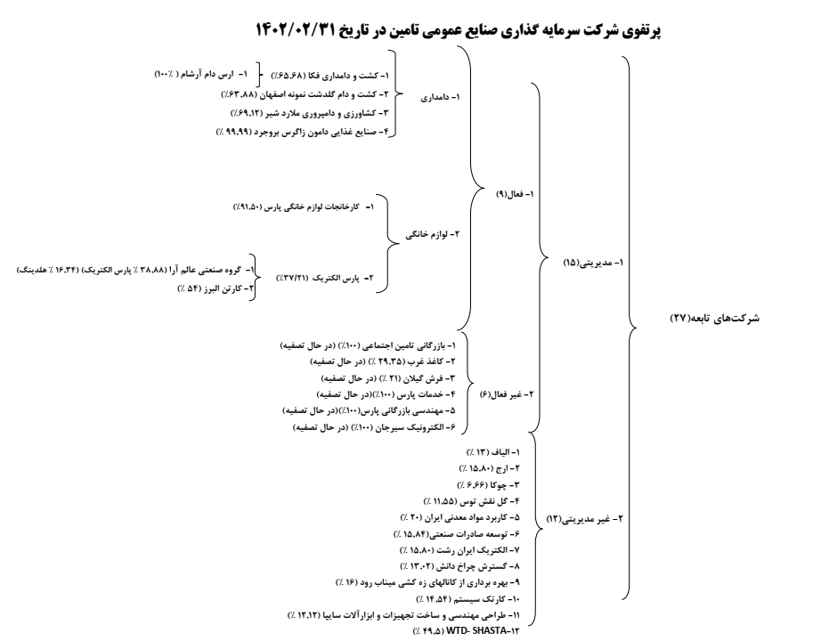

- راهبرد هلدینگ در افق 1405
سبک نظارتی هلدینگ:
سبک سرپرستی کنترل استراتژیک یا سبک سرپرستی و تعامل، نه مانند سبک برنامه‌ریزی عملیاتی کاملاً دستوری است و نه مانند سبک کنترل مالی کاملاً تفویضی است؛ بلکه در بین این دو سبک قرار می‌گیرد. به عبارتی این سبک حالت مشارکتی دارد و در سبک‌های سرپرستی کنترل استراتژیک، ستاد مرکزی هلدینگ و شرکت‌های تابعه با هم مشارکت و به صورت تیمی کار می‌کنند. در حقیقت در این شیوه تعامل، نگاه مدیران هلدینگ بر این فرض استوار است که مهارت‌ها و تخصص‌ها، صرفاً در ستاد مرکزی نیست بلکه در سراسر هلدینگ و شرکت‌های تابعه توزیع شده است. شرکت‌های تابعه در این سبک، شخصاً استراتژی‌های خود را براساس جهت‌گیری کلی هلدینگ تدوین می‌کنند و با برگزاری جلسات متعدد با ستاد مرکزی هلدینگ از استراتژی‌های خود دفاع می‌کنند. در جلسات دفاعیه، مدیران و کارشناسان هلدینگ، براساس جهت‌گیری‌های کلی سازمان مادر با نمایندگان شرکت‌های تابعه به بحث و گفتگو می‌پردازند. آنها با اعلام دیدگاه‌ها و نظرات خود در یک فضای صمیمانه استراتژی پیشنهادی شرکت‌های تابعه را مورد تأیید قرار می‌دهند. با تا یید و تصویب استراتژی، شرکت‌های تابعه مبادرت به اجرای آن می‌کنند و گزارش‌های عملکردی خود را حین اجرای استراتژی به صورت دوره¬ای ماهانه، سه ماهانه و بعضا روزانه و هفتگی به سازمان مادر ارائه می‌کنند. گزارشات عملکردی در جلسات کنترلی و با حضور نمایندگان هلدینگ و شرکت‌های تابعه مورد ارزیابی قرار می‌گیرد و در صورت نیاز استراتژی‌ها بازنگری می‌شوند.

عمق داخلی سازی در صنعت لوازم خانگی و الکترونیکی:
زمانی که صحبت از عمق تولید یک محصول در اکوسیستم اقتصادی می‌شود، اشاره به این دارد که چند‌ درصد از قطعات، دانش، تکنولوژی و مواد اولیه آن محصول در داخل کشور تولید می‌شود. داخلی سازی به این موضوع اشاره دارد که چند ‌درصد آنها در داخل تولید شده و چه میزان ماشین‌آلات و تکنولوژی مورد استفاده در تولید آنها در داخل تولید می‌‌‌شوند. مجموعه این عوامل عمق ساخت یک محصول را تعیین می‌کند. هر چه عمق ساخت محصولات لوازم خانگی انرژی‌‌‌بر یک کشور بالاتر باشد آن کشور در تولید محصولات لوازم خانگی از عمق بالاتری برخوردار بوده و پیشرو است. زیرا این گروه در دنیا بخش مهمی بوده و گردش مالی بالایی دارد. بر این اساس در کشور تمامی محصولات لوازم خانگی انرژی‌‌‌بر و حتی غیر‌انرژی‌‌‌بری که قبلا از خارج وارد می‌‌‌شد، در حال حاضر در داخل کشور تولید می‌شود. داخلیسازی موجب ذخیر ارز از دو جهت، یکی کاهش واردات و دیگری امکان صادرات میگردد. بررسیهای صورت گرفته روی عمق داخلی سازی در صنعت لوازم خانگی حاکی از این مهم میباشد که در سنوات اخیر صنعت مذکور در موضوع داخلی سازی، موفق بوده و بیش از 60 الی 70 درصد قطعات یخچال و لباسشویی در داخل کشور ساخته میشوند. لذا با جهت گیری صنعت کشور در راستای افزایش عمق داخلی سازی در صنعت لوازم خانگی، هلدینگ صنایع عمومی تامین نیز برنامه راهبردی خود را در راستای این مهم تدوین نموده است تا بتواند در آینده از سهم بازار رقابتی و بالایی در بازارهای داخلی و خارجی برخوردار باشد.
در خصوص شرکتهای لوازم خانگی و الکترونیکی هلدینگ لازم به توضیح است که در شرکت لوازم خانگی پارس در سالهای آتی، هدف تکمیل سبد محصول و توسعه محصولات جدید میباشد لذا با توجه به عدم صرفه به مقیاس تولید تمامی قطعات سبد محصول، هدف، حفظ درصد داخلی سازی موجود با تکمیل سبد خواهد بود و در شرکت پارس الکتریک با تولید محصولات جدید دانش بنیان و داخلیسازی برخی از قطعات محصول فعلی و همچنین تولید محصول جدید با مشارکت و همکاری سایر شرکتها در لیست برنامههای شرکت جهت افزایش عمق داخلیسازی قرار دارد.

در این راهبرد سه سناریو به شرح ذیل در نظر گرفته شده است:
- سناریوی خوشبینانه آرمانی:
در این سناریو، برای صنعت دامداری رشد گله با فرض استفاده از اسپرم سكس، 25 درصد در نظر گرفته شده است و با خرید 28.000 راس دام (10.000 راس داخل و 18.000 راس خارج از كشور) بگونه¬اي در نظر گرفته شده است كه توليد 1.000.000 تن شير در افق 5 ساله محقق گردد. در اين سناريو سرمايه¬گذاري حدود 235 هزار ميليارد ريال با دستيابي به گله 83 هزار راسي دوشا در نظر گرفته شده است.
برای صنعت لوازم خانگی نیز رشد سالانه 50 درصد با تكميل سبد محصولي با تنوع 20 نوع محصول و با سرمايهگذاري 20.000 ميليارد ريال در نظر گرفته شده است. در این سناریو در پایان سال 1405 به تولید 1.000.000 دستگاه لوازم خانگی و الکترونیکی خواهیم رسید.
- سناریوی خوشبینانه محتمل:
در این سناریو، برای صنعت دامداری رشد گله 20 درصد، با خريد 6.000 راس دام از داخل كشور طي 5 سال و سرمايهگذاري حدود 100 هزار ميليارد ريال براي دستيابي به توليد حدود 500 هزار تن شيرخام در نظر گرفته شده است. با تداوم اين سناريو دستيابي به توليد 1.000.000 تن در سال 1410 ممكن خواهد شد.
برای صنعت لوازم خانگی نیز رشد سالانه 20 درصد با تكميل سبد محصولي با تنوع 8 نوع محصول و با سرمايه¬گذاري 4.000 ميليارد ريال در نظر گرفته شده است. در این سناریو در پایان سال 1405 به تولید 420 هزار دستگاه لوازم خانگی و الکترونیکی خواهیم رسید.
- سناريوي محتاطانه:
در این سناریو، برای صنعت دامداری رشد گله 10 درصد مطابق با ميانگين رشد در ده سال گذشته، بدون خريد دام و با سرمايهگذاري حدود 30 هزار ميليارد ريال براي دستيابي به توليد حدود 320 هزار تن شيرخام در نظر گرفته شده است. با تداوم اين سناريو دستيابي به توليد 1.000.000 تن در سال 1419 ممكن خواهد شد.
برای صنعت لوازم خانگی و الکترونیکی نیز رشد سالانه 6 درصد با مطابق با ميانگين رشد در ده سال گذشته، با تكميل سبد محصولي با تنوع 6 نوع محصول و با سرمايهگذاري 2.500 ميليارد ريال در نظر گرفته شده است. در این سناریو در پایان سال 1405 به تولید حدود 250 هزار دستگاه لوازم خانگی و الکترونیکی خواهیم رسید.

شایان ذکر است با توجه به توضیحات ارائه شده در خصوص سه سناریوی فوقالذکر و نظر به شرایط موجود، هلدینگ در نظر دارد تمام تلاش خود را در راستای تحقق سناریوی دوم یا همان سناریوی خوشبینانه محتمل به کار گیرد و در این گزارش صرفا به ارائه سناریو مذکور پرداخته است.

- سناریوی خوش بینانه محتمل:
هدفگذاری 5 ساله در صنعت لوازم خانگی و الکترونیکی
* تحقق تولید 414.720 دستگاه انواع لوازم خانگی و الکترونیکی در پایان سال پنجم در سال
* تحقق درآمد عملیاتی 51.598 میلیارد ریال درآمد عملیاتی در پایان سال پنجم در سال
اهداف فرآیندی 5 ساله
ردیف | عنوان(واحد) |  | 1401 | 1402 | 1403 | 1404 | 1405
1 | تولید لوازم خانگی و الکترونیکی (دستگاه) |  | 200,000 | 240,000 | 288,000 | 345,600 | 414,720
2 | ایجاد سبد محصول با تنوع |  | 3 | 4 | 5 | 6 | 8
3 | سرانه تولید به ازای هر نفر (دستگاه) (تیراژ تولید/ مجموع پرسنل دو مجموعه لوازم خانگی پارس و پارس الکتریک/300 روز کاری) |  | 0.96 | 1.15 | 1.38 | 1.65 | 1.98
4 | دوره وصول مطالبات (روز) |  | 70 | 67 | 64 | 62 | 60
5 | حاشیه سود ناخالص (درصد) |  | 2.6 | 3.2 | 3.9 | 4.5 | 5.1
6 | حاشیه سود خالص |  | 2.0 | 2.5 | 3.0 | 3.5 | 4.0
7 | عمق داخلی سازی (درصد) | لوازم خانگی پارس | 90 | 90 | 90 | 90 | 90
7 | عمق داخلی سازی (درصد) | پارس الکتریک | 5 | 16 | 28 | 39 | 50

نرخ فروش محصول به طور متوسط (ریال)
نرخ فروش محصول به طور متوسط در سال 1401 | 1401 | 1402 | 1403 | 1404 | 1405
60,000,000 | 60,000,000 | 72,000,000 | 86,400,000 | 103,680,000 | 124,416,000

اهداف مالی 5 ساله (ارقام به میلیارد ریال)
عنوان | 1401 | 1402 | 1403 | 1404 | 1405
درآمد عملیاتی | 12,000 | 17,280 | 24,883 | 35,832 | 51,598

برنامه های اقدام عملیاتی:
1 | سرمایه گذاری بیش 4.000 میلیارد ریالی جهت تولید محصولات و راه اندازی خطوط جدید: ( روند تولید و انتقال تکنولوژی برای محصولات ذیل بدین صورت می باشد که در سال اول، تولید بصورت (OEM) و در 5 سال بعدی تولید بصورت (SKD) و سپس CKD انجام خواهد پذیرفت.  1-1- طراحی قالبهای جدید برای انواع یخچال - فریزر و یخچال  2-1- به روز رسانی و ایجاد تغییرات اساسی در خط تولید لباسشویی  3-1- راه اندازی خط تولید جاروبرقی  4-1- راه اندازی خط تولید لوازم الکترونیکی  5-1- راه اندازی خط تولید لوازم الکتریکی
2 | تولید محصولات الکترونیکی از قبیل قطعات خودرو، قطعات جانبی تلفن همراه، رایانه و ...
3 | تولید محصولات الکتریکی از قبیل لوازم خانگی سبک
4 | راه اندازی کارخانه تهران شرکت کارخانجات پارس الکتریک
5 | تخصیص 2.5 درصد از سود خالص به آموزش نیروی انسانی
6 | تخصیص 5 درصد از سود خالص به تحقیق و توسعه

هدفگذاری 5 ساله در حوزه صنعت دامپروری و صنایع وابسته
* تحقق تولید 500.000 تن شیر خام در پایان سال پنجم در سال
* تولید 200.000 تن محصول کشاورزی در پایان سال پنجم در سال
* تولید 20.000 تن فرآورده لبنی در پایان سال پنجم در سال
* تولید 7.828 تن گوشت خام (دام زنده) در پایان سال پنجم در سال
* صادرات 5.000 تن محصول لبنی در پایان سال پنجم در سال
تحقق اهداف فرآیندی 5 ساله
ردیف | عنوان(واحد) |  | 1401 | 1402 | 1403 | 1404 | 1405
1 | تولید شیر خام (تن) |  | 189,422 | 227,306 | 301,806 | 391,207 | 498,488
2 | تعداد دام مولد (راس) | دام دوشا  موجود در ابتدای سال | 15,655 | 18,786 | 24,943 | 32,332 | 41,198
2 | تعداد دام مولد (راس) | از داخل کشور |  | 2,000 | 2,000 | 2,000 | 0
2 | تعداد دام مولد (راس) | کل گله مولد موجود در انتهای سال | 15,655 | 20,786 | 26,943 | 34,332 | 41,198
3 | محصولات کشاورزی (تن) | تولید | 2,000 | 41,760 | 81,760 | 121,760 | 201,760
3 | محصولات کشاورزی (تن) | تامین | 498,960 | 623,392 | 780,422 | 976,859 | 1,116,583
4 | فرآورده های لبنی (تن) | تولید | 2,000 | 4,000 | 5,000 | 6,000 | 7,000
4 | فرآورده های لبنی (تن) | تامین | 0 | 3,000 | 7,000 | 10,000 | 13,000
4 | فرآورده های لبنی (تن) | مجموع کل محصولات لبنی | 2,000 | 7,000 | 12,000 | 16,000 | 20,000
5 | گوشت (دام زنده (تن)) |  | 2,974 | 3,949 | 5,119 | 6,523 | 7,828
6 | صادرات ( تن) |  | 0 | 0 | 1,000 | 3,000 | 5,000
7 | درصد فرآوری شیر خام از طریق تولید |  | 10.56 | 17.60 | 16.57 | 15.34 | 14.04
8 | درصد فرآوری شیر خام از طریق برونسپاری تولید |  | 0.00 | 6.60 | 11.60 | 12.78 | 13.04
9 | مجموع درصد فرآوری شیر خام از طریق تولید و برونسپاری تولید در هلدینگ |  | 10.56 | 24.20 | 28.16 | 28.12 | 27.08

شاخص های کلیدی عملکرد سالیانه جهت بهبود بهره وری در شرکتهای تابعه 5 ساله
ردیف | عنوان | 1401 | 1402 | 1403 | 1404 | 1405
1 | میزان ماده خشک در محصولات کشاورزی به ازای هر هکتار (درصد) | 35 | 37 | 38 | 39 | 40
2 | حذف دام(درصد) | 29 | 28 | 27 | 26 | 25
3 | دوره وصول مطالبات (روز) | 27 | 26 | 25 | 24 | 21
4 | (درصد چربی * میزان تولید شیر/ مصرف ماده خشک) | 5.16 | 5.17 | 5.18 | 5.19 | 5.20
5 | سرانه تولید به ازای هر نفر (کیلوگرم) | 720 | 742 | 764 | 787 | 810
6 | سود خالص (درصد) | 12 | 12 | 12 | 12 | 12

شاخص های کلیدی عملکرد سالیانه جهت تحقق اهداف مالی 5 ساله (ارقام به میلیارد ریال)
عنوان | 1401 | 1402 | 1403 | 1404 | 1405
درآمد عملیاتی شیر خام | 22,731 | 32,732 | 52,152 | 81,121 | 124,040
درآمد عملیاتی تولید محصولات کشاورزی | 110 | 2,756 | 6,475 | 11,572 | 23,010
درآمد عملیاتی فرآورده های لبنی | 1,363 | 5,724 | 11,774 | 18,839 | 28,258
درآمد عملیاتی گوشت (دام زنده ) | 2,380 | 3,791 | 5,897 | 9,017 | 12,985
مجموع درآمدهای عملیاتی | 26,583 | 45,003 | 76,299 | 120,549 | 188,294

میزان دام مورد نیاز در پروژههای توسعهای
ردیف | شرح | ظرفیت (راس دام مولد)
ردیف | شرح | سال 1401 | سال 1405
1 | شرکت ملاردشیر | 3,500 | 6,000
2 | شرکت فکا | 6,500 | 6,500
3 | شرکت گلدشت نمونه | 3,500 | 4,500
4 | شرکت ارس دام | 2,000 | 6,000
5 | پروژه دلفان | 1,500 | 6,000
6 | پروژه درگزین | 850 | 6,000
7 | پروژه شیروان | 0 | 6,000
8 | مجموع | 17,850 | 41,000

منابع لازم جهت خرید دام مولد (راس) (ارقام به میلیارد ریال)
عنوان | 1401 | 1402 | 1403 | 1404 | 1405
خرید دام از داخل کشور | 0 | 1.200 | 1.440 | 1.728 | 0
خرید دام از خارج از کشور | 0 | 0 | 0 | 0 | 0
مجموع منابع لازم | 0 | 1.200 | 1.440 | 1.728 | 0

برنامه ها:
1 | سرمایه گذاری 100.000 میلیارد ریالی جهت:  1-1-تكميل پروژه هاي موجود تا ظرفيت 41.198 راس دام  2-1- آماده سازی زمین 1044 هکتاری ماکو جهت کشت و اضافه کردن 1000 هکتار در سال برای کشت  3-1- بهره برداری کامل از فاز یک دامورن زاگرس بروجرد با ظرفیت 12.000 تن شیر خشک و خامه  4-1- راه اندازی فاز 2 دامون زاگرس بروجرد با ظرفیت 7.662 تن انواع محصولات (WPC, WPI, MPC, لاکتوز، کازئینات کلسیم و سدیم )  5-1- تولید محصولات لبنی با همکاری و مشارکت با سایر کارخانجات لبنی
2 | پیگیری تخصیص زمینهای کشاورزی بزرگ مقیاس جهت کشت محصولات کشاورزی و تامین نهاده و علوفه از طریق کشت و کاهش بهای تمام شده شیر
3 | تخصیص 2.5 درصد از سود خالص به آموزش نیروی انسانی
4 | تخصیص 5 درصد از سود خالص به تحقیق و توسعه
5 | پیگیری جذب سرمایه گذاری از سایر بخش ها از طریق تهاتر بدهی های دولت با سازمان تامین اجتماعی
6 | بررسی و پیگیری انتقال شرکت فکا به مساحت حدودا 700 هکتار که با تغییر کاربری و سهم 30 درصدی هلدینگ از زمینهای مذکور، با فرض ارزش زمین متری 10.000.000 تومان مبلغی بالغ بر 210.000 میلیارد ریال نقدینگی آزاد میگردد که بخشی جزئی صرف انتقال شرکت شده و ما بقی در راستای تکمیل پروژه ها به کار گرفته خواهد شد که حدود 10 درصد آن صرف انتقال و توسعه شرکت به محل دیگر شده و ما بقی در راستای تکمیل پروژه ها به کار گرفته خواهد شد.
7 | قطب بندی شرکتهای دامپروری و کشاورزی در 4 حوزه تحقیق و توسعه، آموزش، بازرگانی، فنی و مهندسی جهت انجام اقدامات تخصصی در حوزه های مذکور
8 | ورود شرکتهای صنایع عمومی تامین، دامون زاگرس بروجرد و ارس دام آرشام به بازار سرمایه
9 | راه اندازی شرکت پروژه جهت تجمیع و یکپارچه سازی پروژه های در حال توسعه
10 | راه اندازی سیستم های نوین کشاورزی نظیر کشت هیدروپونیک

الزامات و نیازمندیها جهت تحقق اهداف مذکور: (ارقام به میلیارد ریال)
نام صنعت | شرح | 1401 | 1402 | 1403 | 1404 | 1405
صنعت دامپروری و صنایع وابسته | سرمایه گذاری ثابت | 10,000 | 11,117 | 17,343 | 27,055 | 32,685
صنعت دامپروری و صنایع وابسته | سرمایه در گردش | 3,146 | 5,326 | 9,030 | 14,268 | 22,286
صنعت دامپروری و صنایع وابسته | درآمد عملیاتی | 26,583 | 45,003 | 76,299 | 120,549 | 188,294
صنعت دامپروری و صنایع وابسته | تامین مالی از طریق عدم توزیع سود دوره (افزایش سرمایه کامل) | 3,190 | 5,400 | 9,156 | 14,466 | 22,595
صنعت دامپروری و صنایع وابسته | تامین منابع از سایر روشها (تسهیلات بانکی، انتشار اوراق، فروش سهام، فروش املاک و مستقلات و ...) | 10,275 | 11,583 | 18,133 | 28,303 | 34,635
صنعت دامپروری و صنایع وابسته | هزینه های مالی | 3,083 | 3,475 | 5,440 | 8,491 | 10,391
صنعت الکتریکی و الکترونیکی | سرمایه گذاری ثابت | 500 | 875 | 875 | 875 | 875
صنعت الکتریکی و الکترونیکی | سرمایه در گردش | 3,452 | 4,758 | 6,545 | 9,130 | 12,723
صنعت الکتریکی و الکترونیکی | درآمد عملیاتی | 12,000 | 17,280 | 24,883 | 35,832 | 51,598
صنعت الکتریکی و الکترونیکی | تامین مالی از طریق عدم توزیع سود دوره (افزایش سرمایه کامل) | 242 | 429 | 752 | 1,250 | 2,039
صنعت الکتریکی و الکترونیکی | تامین منابع از سایر روشها (تسهیلات بانکی، انتشار اوراق، فروش سهام، فروش املاک و مستقلات و ...) | 3,734 | 5,247 | 6,743 | 8,880 | 11,762
صنعت الکتریکی و الکترونیکی | هزینه های مالی | 1,120 | 1,574 | 2,023 | 2,664 | 3,529
مجموع درآمدهای عملیاتی |  | 38,583 | 62,283 | 101,182 | 156,381 | 239,892
مجموع تامین مالی از طریق عدم توزیع سود دوره (افزایش سرمایه کامل) |  | 3,432 | 5,829 | 9,908 | 15,716 | 24,635
تامین منابع از سایر روشها (تسهیلات بانکی، انتشار اوراق، فروش سهام، فروش املاک و مستقلات و ...) |  | 14,010 | 16,830 | 24,876 | 37,183 | 46,397
هزینه های مالی |  | 4,203 | 5,049 | 7,463 | 11,155 | 13,919
توجه:
هزینه سرمایهگذاری ثابت به ازای هر راس دام 166 میلیون تومان و با نرخ رشد 30 درصد نسبت به سال قبل در نظر گرفته شده است.
- برنامه های پیش بینی شده برای سال مالی منتهی به 31/02/1403
جهت گیریهای کلان هلدینگ در سال مالی 1402
پیش بینی سال 1402هلدینگ صنایع عمومی تامین:
- دستیابی به درآمد عملیاتی 13.5 هزار میلیارد ریال ( 185% ↑ )
- دستیابی به سود خالص 14 هزار میلیارد ریال ( 120% ↑ )
- دستیابی به سرمایه 30 هزار میلیارد ریال ( 100% ↑ )
- تخصیص 50 میلیارد ریال به برنامههای اقدام جهت ارتقاء بهرهوری به شرح ذیل:
- 0.5 میلیارد ریال به حوزه آموزش و توسعه منابع انسانی
- 15 میلیارد ریال به حوزه اطلاعرسانی، تبلیغات و روابط عمومی
- 30 میلیارد ریال به حوزه تحقیق و توسعه و نوآوری
- تخصیص 1.041 میلیارد تومان به پروژه ها به شرح ذیل:
- 201 میلیارد تومان به دامداری 3.000 راسی کلیبر
- 200 میلیارد تومان به دامداری 3.000 راسی قهاوند
- 236 میلیارد تومان به فاز 2 پروژه دامون زاگرس بروجرد
- 201 میلیارد تومان به دامداری 3.000 راسی ملایر
- 83 میلیارد تومان به دامداری 3.000 راسی شیروان
- 23 میلیارد تومان به دامداری 3.000 راسی دلفان
- 41 میلیارد تومان به دامداری 3.000 راسی درگزین
- 56 میلیارد تومان به دامداری 3.000 راسی ماکو
دامداری و کشاورزی:
- دستیابی به تولید شیر خام به میزان 238 هزار تن ( 31% ↑ )
- دستیابی به درآمد عملیاتی 36 هزار میلیارد ریال ( 60% ↑ )
- دستیابی به سود خالص 6.7 هزار میلیارد ریال ( 110% ↑ )
- تخصیص 155 میلیارد ریال به بخش تحقیق و توسعه
- تخصیص 23 میلیارد ریال به بخش آموزش و توسعه منابع انسانی
- تخصیص 29 میلیارد ریال به بخش بازاریابی و تبلیغات
- تخصیص 400 میلیارد ریال به پروژهای توسعهای
لوازم خانگی و الکترونیکی:
- دستیابی به تولید 250 هزار دستگاه انواع لوازم خانگی و الکتریکی (47% ↑ )
- دستیابی به درآمد عملیاتی 19.8 هزار میلیارد ریال ( 104% ↑ )
- دستیابی به سود خالص 1.8 هزار میلیارد ریال (274% ↑)
- تخصیص 31 میلیارد ریال به بخش تحقیق و توسعه
- تخصیص 42 میلیارد ریال به بخش آموزش و توسعه منابع انسانی
- تخصیص 119 میلیارد ریال به بخش بازاریابی و تبلیغات
- تخصیص 190 میلیارد ریال به پروژه های توسعهای
صنایع لبنی:
- دستیابی به تولید 8 هزار تن شیرخشک (110% ↑ )
- دستیابی به درآمد عملیاتی 6.4 هزار میلیارد ریال ( 145% ↑ )
- دستیابی به سود خالص 311 میلیارد ریال (410% ↑ )
- تخصیص 0.06 میلیارد ریال به بخش آموزش و توسعه منابع انسانی
- تخصیص 3.5 میلیارد ریال به بخش بازاریابی و تبلیغات
- تخصیص 600 میلیارد ریال به بخش توسعه داخلی
کارتن:
- دستیابی به تولید 2 هزار تن کارتن (69% ↑ )
- دستیابی به درآمد عملیاتی 690 میلیارد ریال ( 86% ↑ )
- دستیابی به سود خالص 105 میلیارد ریال (11% ↑ )
- تخصیص 36 میلیارد ریال به بخش آموزش و توسعه و جذب منابع انسانی
- تخصیص 2 میلیارد ریال به بخش بازاریابی و تبلیغات
لوله و اتصالات GRP:
- دستیابی به تولید 2.800 تن لوله GRP (337 % ↑ )
- دستیابی به درآمد عملیاتی 1.7 هزار میلیارد ریال ( 394% ↑ )
- دستیابی به سود خالص 84 میلیارد ریال (168% ↑ )

- پیشنهادات و انتظارات هیات مدیره هلدینگ
- تامین منابع مالی پروژه‌ها از محل درآمد حاصل از عرضه اولیه سهام هلدینگ، بازار سرمایه و ...
- موافقت با افزایش سرمایه هلدینگ جهت اصلاح ساختار و توسعه فعالیتهای شرکت از جمله اجرای پروژه های شرکتهای کشت و دامداری از مبلغ 1.500 میلیارد تومان به 3.000 میلیارد تومان.
- پیگیری اجرایی سازی مصوبات ستاد رفع موانع تولید در شرکتهای تابعه همچون کاغذ غرب و ..
- اختصاص سود حاصل از فروش سهام شرکتهای تابعه جهت مصرف در پروژه ها، بحساب افزایش سرمایه هلدینگ منظورگردد.
- پیگیری جهت تملک و ادغام هلدینگ با شرکتهای بزرگ صنایع غذایی نظیر کشت و صنعت مغان، صنایع شیر ایران و ....
- تامین منابع مالی پروژه‌ها از محل افزایش سرمایه، فروش دارایی، وام کم بهره، اوراق بورسی، IPO هلدینگ شرکت پروژه در بورس، مشارکت، تامین مالی مشارکتی، تامین مالی کوتاه مدت درون گروهی
- تاسیس شرکت پروژه ها هر یک از پروژه ها در غالب یک شرکت حقوقی، مستقل و دارای شرح خدمات فنی عمرانی جهت احداث مجموعه دامداری و منطبق با فعالیت های جاری هلدینگ خواهد بود که می تواند با استفاده بهینه از منابع موجود ( نیروی انسانی و مادی ) به بهترین نحو نسبت به بهره برداری طرح های توسعه ای با لحاظ پارامترهای اساسی کیفیت، هزینه و زمان اقدام نماید. همچنین با ایجاد یک شرکت برای هر پروژه می‌توان از ظرفیت بازار سرمایه جهت افزایش جبران هزینه های سرمایه گذاری استفاده کرد.
- اعطای مجوز فروش و تبدیل دارائیهای غیر مولد به مولد
- موافقت با عرضه اولیه سهام هلدینگ در بورس
- اطلاعات تماس با هلدینگ
محل قانونی شركت واقع در تهران، خیابان سعادت آباد، خیابان علامه طباطبایی جنوبی، خیابان شهید حق طلب غربی، پلاک 47 مي باشد.
شماره تلفن تماس 88583156، 88685578 نمابر 88582693
آدرس پست الکترونیکی شرکت، info@tgi.co.ir می‌باشد.

پیوست گزارش فعالیت هیات مدیره هلدینگ ( 31/02/1402 )
هلدینگ صنایع عمومی‌تامین

شركت كشت ودامداري فكا
الف) مشخصات عمومی
نوع فعاليت : انجام فعالیتهای کشاورزی، دامداری، باغداری
سال تاسيس : 1353 | سال بهره برداري:- | سرمايه ثبت شده : 1.500.000 میلیون ریال
نوع شرکت : بورسی سهامی‌ عام | نحوه ورود به گروه تامين : -
نشاني و تلفن دفترمرکزي : -
نشاني و تلفن کارخانه : کیلومتر 16 جاده اصفهان شیراز، بعد از مسجد الکعبه، جاده شرکت فکا تلفن : 03136548051 الی 59

ب) وضعیت مالکیت گروه تامین و سایر سهامداران (در مقطع 31/02/1402)
عنوان | گروه تامین |  |  |  | سایر سهامداران
عنوان | شستا | هلدینگ | صبا تامین | جمع | سایرین | - | جمع
درصد مالکیت | 0 | 65.56 | 0 | 65.56 | 34.44 | 0 | 34.44

ج) نیروی انسانی (اصلی)
1402.02.31 |  |  |  | 1401.02.31
رسمی | قراردادی | پیمانکاری | مجموع | رسمی | قراردادی | پیمانکاری | مجموع
33 | 259 | 40 | 332 | 1 | 295 | 39 | 335
ر ) نیروی انسانی (گروه)
1402.02.31 |  |  |  | 1401.02.31
رسمی | قراردادی | پیمانکاری | مجموع | رسمی | قراردادی | پیمانکاری | مجموع
33 | 308 | 40 | 381 | 1 | 326 | 40 | 367

د) عملکرد و بودجه
میلیون ریال
شرح | 1399 | 1400 | 1401 | درصد تغييرات |  | بودجه 1401
 |  |  |  | 1400 به 1399 | 1401 به 1400 | بودجه 1401
فروش/ درآمد | 3,193,703 | 5,209,164 | 10,547,120 | 63 | 102 | 6,686,255
سود عملیاتی | 665,779 | 928,136 | 1,829,844 | 39 | 97 | 1,640,053
سود (زیان) پس از کسر مالیات | 789,260 | 1,128,029 | 2,319,667 | 43 | 106 | 1,564,670
سهم سود تقسیم شده گروه تامین | 496,595 | 667,417 | 1,364,529 | 34 | 104 | 978,266
جمع دارايي هاي غير جاري | 2,804,372 | 4,925,534 | 6,471,931 | 76 | 31 | 13,769,048
جمع دارايي هاي جاري | 1,304,100 | 1,886,589 | 2,579,944 | 45 | 37 | 2,838,306
جمع کل دارايي ها | 4,108,472 | 6,812,123 | 9,051,875 | 66 | 33 | 16,607,354
جمع حقوق مالکانه | 2,214,064 | 2,858,241 | 4,169,908 | 29 | 46 | 7,816,427
جمع بدهي ها | 1,894,408 | 3,953,882 | 4,881,967 | 109 | 23 | 8,790,927
تولید(شیر - تن ) | 75,677 | 79,236 | 83,816 | 5 | 6 | 77,245

ه) ترکیب اعضای هیات مدیره
رديف | نام و نام خانوادگي | سمت | موظف/غیرموظف | نمايندگي از
1 | احمد گودرزی | رئیس هیات مدیره | غیر موظف | سرمایه گذاری هامون صبا
2 | بهنام مشیری | مدیر عامل و نائب رئیس هیات مدیره | موظف | کارگزاری رسمی بیمه تامین آینده
3 | علی صیاد | عضوء هیات مدیره | غیر موظف | سرمایه گذاری صنایع عمومی تامین
4 | نیما صادقی بروجن | عضوء هیات مدیره | موظف | کشاورزی و دامپروری ملارد شیر
5 | محسن اله وردی دهقی | عضوء هیات مدیره | غیر موظف | کشت و دام گلدشت نمونه اصفهان
تعداد اعضای هیات مدیره انتخابی گروه تامین: 5 |  |  | موظف:2 | غیرموظف: 3

و) عملکرد مالی دو ساله
میلیون ریال
شرح | سال مالی منتهی به 1401.12.29 | سال مالی منتهی به 1400.12.29 | بودجه مالی منتهی به 1401.12.29
درآمدهای عملیاتی | 10,547,120 | 5,209,164 | 6,687,255
بهای تمام شده درآمدهای عملیاتی | 8,321,302 | (3,992,463) | (5,002,658)
سود (زيان) ناخالص | 2,225,818 | 1,216,701 | 1,684,597
هزینه های فروش، اداری و عمومی | (420,284) | (299,274) | (316,640)
سایر درآمدها | 33,299 | 11,423 | 1,016,800
سایر هزینه ها | (8,989) | (714) | (744,704)
سود (زيان)عملياتي | 1,829,844 | 928,136 | 1,640,053
سود(زیان) فروش دارایی های زیستی مولد | 512,256 | 217,031 | 0
هزينه هاي مالي | (98,251) | (37,852) | (83,383)
ساير درآمدها و هزينه هاي غير عملياتي | 76,457 | 22,338 | 8,000
جمع | 490,462 | 201,517 | (75,383)
سود ( زیان ) قبل از كسر ماليات | 2,320,306 | 1,129,653 | 1,564,670
ماليات | (639) | (1,624) | 0
سود (زيان) خالص | 2,319,667 | 1,128,029 | 1,564,670

شركت كشت ودامداري گلدشت نمونه اصفهان
الف) مشخصات عمومی
نوع فعاليت : کشاورزی، دامداری، باغداری
سال تاسيس : 1379 | سال بهره برداري:- | سرمايه ثبت شده : 700.000 میلیون ریال
نوع شرکت : بورسی سهامی‌عام | نحوه ورود به گروه تامين : -
نشاني و تلفن دفترمرکزي : -
نشاني و تلفن کارخانه : اصفهان – مقابل پلیس راه شاهین شهر کاشان – کیلومتر 8 جاده علویجه – سمت چپ – جاده اختصاصی شرکت تلفن : 95014610-031
ب) وضعیت مالکیت گروه تامین و سایر سهامداران( در مقطع 31/02/1402)
عنوان | گروه تامین |  |  |  | سایر سهامداران
عنوان | شستا | هلدینگ | صبا تامین | جمع | سایرین | - | - | جمع
درصد مالکیت | 0 | 63.88 | 0 | 63.88 | 36.12 | 0 | 0 | 36.12
ج) نیروی انسانی
1402.02.31 |  |  |  | 1401.02.31
رسمی | قراردادی | پیمانکاری | مجموع | رسمی | قراردادی | پیمانکاری | مجموع
0 | 273 | 0 | 273 | 0 | 229 | 0 | 229
ه) ترکیب اعضای هیات مدیره( طبق آخرین اطلاعیه سامانه کدال بورس)
رديف | نام و نام خانوادگي | سمت | موظف/غیرموظف | نمايندگي از
1 | مسعود کیان مهر | رئیس هیات مدیره | غیر موظف | کشاورزی و دامپروری ملارد شیر
2 | احمد پایدار رودمعجنی | مدیر عامل و نائب رئیس هیات مدیره | موظف | سرمایه گذاری صبا تامین
3 | موسی نوروزی چلچله | عضوء هیات مدیره و معاونت بازرگانی | موظف | سرمایه گذاری هامون صبا
4 | حجت اله صادقی هاردانگی | عضوء هیات مدیره | غیر موظف | کشت و دامداری فکا
5 | - | - | - | سرمایه گذاری صنایع عمومی تامین
تعداد اعضای هیات مدیره انتخابی گروه تامین: 5 |  |  | موظف: 2 | غیرموظف: 2
د) عملکرد و بودجه
میلیون ریال
شرح | 1399 | 1400 | 1401 | درصد تغييرات |  | بودجه 1401
 |  |  |  | 1400 به 1399 | 1401 به 1400 | بودجه 1401
فروش/ درآمد | 1,908,661 | 3,271,993 | 6,875,753 | 71 | 110 | 4,723,995
سود عملیاتی | 359,801 | 449,778 | 590,526 | 25 | 31 | 555,498
سود (زیان) پس از کسر مالیات | 417,451 | 551,619 | 670,786 | 32 | 22 | 506,585
سهم سود تقسیم شده گروه تامین | 266,323 | 343,018 | 404,708 | 29 | 18 | 534,759
جمع دارايي هاي غير جاري | 2,560,141 | 4,631,494 | 7,169,650 | 81 | 55 | 9,761,502
جمع دارايي هاي جاري | 920,262 | 1,514,797 | 1,803,254 | 65 | 19 | 4,921,957
جمع کل دارايي ها | 3,480,403 | 6,146,291 | 8,972,904 | 77 | 46 | 14,683,459
جمع حقوق مالکانه | 715,750 | 1,310,039 | 1,466,325 | 83 | 12 | 1,303,327
جمع بدهي ها | 2,764,653 | 4,836,252 | 7,506,579 | 75 | 55 | 13,380,132
تولید(شیر - تن ) | 46,084 | 51,748 | 57,123 | 12 | 10 | 53,193

و) عملکرد مالی دو ساله
میلیون ریال

شرح | سال مالی منتهی به 1401.12.29 | سال مالی منتهی به 1400.12.29 | بودجه مالی منتهی به 1401.12.29
درآمدهای عملیاتی | 6,875,753 | 3,271,993 | 4,723,995
بهای تمام شده درآمدهای عملیاتی | (5,909,215) | (2,625,935) | (3,961,897)
سود (زيان) ناخالص | 966,538 | 646,058 | 762,098
هزینه های فروش، اداری و عمومی | (341,706) | (184,457) | (202,400)
سایر درآمدها | 21,460 | 25,482 | 32,400
سایر هزینه ها | (55,766) | (37,305) | (36,600)
سود (زيان)عملياتي | 590,526 | 449,778 | 555,498
سود فروش دارایی های زیستی مولد | 177,755 | 108,091 | 0
هزينه هاي مالي | (92,835) | (12,371) | (50,113)
ساير درآمدها و هزينه هاي غير عملياتي | (2,316) | 6,861 | 1,200
جمع | 82,604 | 102,581 | (48,913)
سود ( زیان ) قبل از كسر ماليات | 673,130 | 552,359 | 506,585
ماليات | (2,344) | (740)
سود (زيان) خالص | 670,786 | 551,619 | 506,585

شركت کشاورزی ودامپروي ملاردشير
الف) مشخصات عمومی
نوع فعاليت : کشاورزی، دامپروری و زراعی و صنایع غذایی
سال تاسيس :1374 | سال بهره برداري:- | سرمايه ثبت شده : 800.000 میلیون ریال
نوع شرکت : غیربورسی سهامی‌خاص | نحوه ورود به گروه تامين : -
نشاني و تلفن دفترمرکزي : -
نشاني و تلفن کارخانه : کرج، جاده قدیم هشتگرد، سه راه سهیلیه، بعد از شهرک زعفرانیه، نرسیده به شهرک کوروش، انتهای خیابان حکمت تلفن: 02658729349

ب) وضعیت مالکیت گروه تامین و سایر سهامداران( در مقطع 31/02/1402)
عنوان | گروه تامین |  |  |  | سایر سهامداران
عنوان | شستا | هلدینگ | صبا تامین | جمع | سایر | - | - | مجموع
درصد مالکیت | 0 | 67.86 | 5.02 | 73.88 | 69.12 | 0 | 0 | 26.12

ج) نیروی انسانی
1402.02.31 |  |  |  | 1401.02.31
رسمی | قراردادی | پیمانکاری | مجموع | رسمی | قراردادی | پیمانکاری | مجموع
0 | 135 | 0 | 135 | 0 | 135 | 0 | 135

د) عملکرد و بودجه
میلیون ریال
شرح | 1399 | 1400 | 1401 | درصد تغييرات |  | بودجه 1401
 |  |  |  | 1400 به 1399 | 1401 به 1400 | بودجه 1401
فروش/ درآمد | 1,350,385 | 2,282,826 | 3,977,049 | 69 | 74 | 3,357,344
سود عملیاتی | 248,642 | 372,920 | 258,815 | 50 | (31) | 565,448
سود (زیان) پس از کسر مالیات | 244,018 | 381,112 | 261,271 | 56 | (31) | 517,370
سهم سود تقسیم شده گروه تامین | 170,576 | 266,099 | 176,941 | 56 | (34) | 339,617
جمع دارايي هاي غير جاري | 1,137,215 | 1,846,000 | 2,911,556 | 62 | 58 | 5,968,722
جمع دارايي هاي جاري | 404,487 | 510,098 | 1,062,049 | 26 | 108 | 758,699
جمع کل دارايي ها | 1,541,702 | 2,356,098 | 3,973,605 | 53 | 69 | 6,727,421
جمع حقوق مالکانه | 579,012 | 1,141,899 | 1,145,395 | 97 | 0 | 1,384,880
جمع بدهي ها | 962,690 | 1,214,199 | 2,828,210 | 26 | 133 | 5,342,541
تولید(شیر - تن ) | 33,170 | 35,874 | 33,413 | 8 | (7) | 38,547

ه) ترکیب اعضای هیات مدیره
رديف | نام و نام خانوادگي | سمت | موظف/غیرموظف | نمايندگي از
1 | میثم امیر حسینی | مدیر عامل و نائب رئیس هیات مدیره | موظف | کشت و دام گلدشت نمونه اصفهان
2 | محمد جواد شکوری | رئیس هیات مدیره | غیرموظف | سرمایه گذاری صنایع عمومی تامین
3 | حنیف نعمتی | عضوء هیات مدیره | موظف | سرمایه گذاری هامون صبا
4 | - | - | - | کارگزاری رسمی بیمه تامین آینده
5 | هادی خان محمدی | عضوء هیات مدیره | غیرموظف | کشت و دامداری فکا
تعداد اعضای هیات مدیره انتخابی گروه تامین: 5 |  |  | موظف: 2 | غیرموظف: 2

و) عملکرد مالی دو ساله
میلیون ریال
شرح | سال مالی منتهی به 1401.12.29 | سال مالی منتهی به 1400.12.29 | بودجه مالی منتهی به 1401.12.29
درآمدهای عملیاتی | 3,977,049 | 2,282,826 | 3,357,344
بهای تمام شده درآمدهای عملیاتی | (3,536,307) | (1,804,477) | (2,670,472)
سود (زيان) ناخالص | 440,742 | 478,349 | 686,872
هزینه های فروش، اداری و عمومی | (189,816) | (117,768) | (123,577)
سایر اقلام عملیاتی | 7,889 | 12,339 | 3,998
سود (زيان)عملياتي | 258,815 | 372,920 | 565,448
سود فروش دارایی های زیستی مولد | 14,645 | 22,440 | 0
هزينه هاي مالي | (12,195) | (15,887) | (48,078)
ساير درآمدها و هزينه هاي غير عملياتي | 1,266 | 1,639 | 0
جمع | 3,716 | 8,192 | (48,078)
سود ( زیان ) قبل از كسر ماليات | 262,531 | 381,112 | 517,370
ماليات | (1,260) | 0 | 0
سود (زيان) خالص | 261,271 | 381,112 | 517,370

شرکت صنایع غذایی دامون زاگرس
الف) مشخصات عمومی
نوع فعاليت : صنایع غذایی، سرمایه گذاری در صنایع وابسته و انجام فعالیتهای بازرگانی و تولیدی در صنایع غذایی و کشاورزی و دامپروری
سال تاسيس :1377 (بنام شرکت مهندسی بازرگانی بهین آرا) | سال بهره برداري:در حال بهربرداری | سرمايه ثبت شده : 15.000 میلیون ریال
نوع شرکت : غیربورسی سهامی‌خاص | نحوه ورود به گروه تامين : -
نشاني و تلفن دفترمرکزي : -
نشاني و تلفن کارخانه : بروجرد، میدان ایتالله بروجردی، جاده کمربندی، جنب استخر نساجی، صنایع غذایی دامون زاگرس، تلفن: 42446988-066
*به استناد صورتجلسه مجمع فوقالعاده صاحبان سهام مورخ 20/02/1399 موضوع فعالیت و محل شرکت تغییر نمود و با توجه به مفاد 2 اساسنامه جدید، شرکت فعالیت خود را طرح پروزه شیر خشک بروجرد آغاز نموده است.
ب) وضعیت مالکیت گروه تامین و سایر سهامداران( در مقطع 31/02/1401)
عنوان | گروه تامین |  |  |  | سایر سهامداران
عنوان | شستا | هلدینگ | سایر | جمع | سایر | - | - | مجموع
درصد مالکیت | 0 | 99.99 | 0.01 | 100 | 0 | 0 | 0 | 0

ج) نیروی انسانی
1402.02.31 |  |  |  | 1401.02.31
رسمی | قراردادی | پیمانکاری | مجموع | رسمی | قراردادی | پیمانکاری | مجموع
0 | 47 | 11 | 58 | 0 | 38 | 0 | 38

د) عملکرد و بودجه
میلیون ریال
شرح | 1399 | 1400 | 1401 | درصد تغييرات |  | بودجه 1401
 |  |  |  | 1400 به 1399 | 1401 به 1400 | بودجه 1401
فروش/ درآمد | 0 | 0 | 970,342 | 0 | 0 | 4,498,057
سود (زیان) عملیاتی | (151,741) | (4,659) | (151,741) | 100 | 3,157 | 273,069
سود (زیان) پس از کسر مالیات | (151,738) | (4,240) | (151,738) | 100 | 3,479 | 158,710
سهم سود تقسیم شده گروه تامین | 0 | 0 | 0 | 0 | 0 | 0
جمع دارايي هاي غير جاري | 972,633 | 1,816,696 | 1,918,582 | 87 | 6 | 4,049,740
جمع دارايي هاي جاري | 239,730 | 164,216 | 479,734 | (31) | 192 | 519,054
جمع کل دارايي ها | 1,212,362 | 1,980,911 | 2,398,316 | 63 | 21 | 4,568,794
جمع حقوق مالکانه | 19,962 | 15,722 | 1,416,034 | (21) | 8,907 | 2,669,770
جمع بدهي ها | 1,192,400 | 1,965,189 | 982,282 | 65 | (50) | 1,899,024
تولید(شیر خشک - تن ) |  |  | 1,156 |  |  | 3,874
تولید(خامه - تن ) | 0 | 0 | 630 | 0 | 0 | 3,840

ه) ترکیب اعضای هیات مدیره
رديف | نام و نام خانوادگي | سمت | موظف/غیرموظف | نمايندگي از
1 | مهدی رشنو | رئیس هیات مدیره | غیر موظف | کارخانجات لوازم خانگی پارس
2 | مجید بابلیان | نائب رئیس هیات مدیره | موظف | کشاورزی و دامپروری ملارد شیر
3 | اصغر عالی پور | مدیر عامل و عضوء هیات مدیره | موظف | شرکت سرمایه گذاری صنایع عمومی تامین
تعداد اعضای هیات مدیره انتخابی گروه تامین: 3 |  |  | موظف: 2 | غیرموظف: 1

و) عملکرد مالی دو ساله
میلیون ریال
شرح | سال مالی منتهی به 1401.12.29 | سال مالی منتهی به 1400.12.29 | بودجه مالی منتهی به 1401.12.29
درآمدهای عملیاتی | 970,342 | 0 | 4,498,057
بهای تمام شده درآمدهای عملیاتی | (949,539) | 0 | (4,014,460)
سود (زيان) ناخالص | 20,803 | 0 | 483,597
هزینه های فروش، اداری و عمومی | (83,822) | (4,659) | (210,528)
سایر درآمدها | 0 | 0 | 0
سایر هزینه ها | (88,722) | 0 | 0
سود (زيان)عملياتي | (151,741) | (4,659) | 273,069
سود فروش دارایی های زیستی مولد | 0 | 0 | 0
هزينه هاي مالي | 0 | 0 | (61,456)
ساير درآمدها و هزينه هاي غير عملياتي | 3 | 419 | 0
جمع | 3 | 419 | (61,456)
سود ( زیان ) قبل از كسر ماليات | (151,738) | (4,240) | 211,613
ماليات | 0 | 0 | (52,903)
سود (زيان) خالص | (151,738) | (4,240) | 158,710

5- شركت كارخانجات لوازم خانگي پارس (سهامي عام)
الف) مشخصات عمومی
نوع فعاليت : تولید لوازم خانگی و صنعتی و قطعات مربوطه .
سال تاسيس : 1354 | سال بهره برداري:- | سرمايه ثبت شده : 900.000 میلیون ریال
نوع شرکت : بورسی سهامی‌عام | نحوه ورود به گروه تامين : -
نشاني و تلفن دفترمرکزي : تهران – خیابان طالقانی – بین خیابان ایرانشهر و خیابان شهید موسوی – شماره 181 تلفن : 88302096
نشاني و تلفن کارخانه : شهرک صنعتی البرز قزوین

ب) وضعیت مالکیت گروه تامین و سایر سهامداران( در مقطع 31/02/1402)
عنوان | گروه تامین |  |  |  | سایر سهامداران
عنوان | شستا | هلدینگ | صبا تامین | جمع | سایر | - | جمع
درصد مالکیت | 0 | 91.5 | 0 | 91.5 | 8.5 | 0 | 8.5

ج) نیروی انسانی (شرکت اصلی)
1402.02.31 |  |  |  | 1401.02.31
رسمی | قراردادی | پیمانکاری | مجموع | رسمی | قراردادی | پیمانکاری | مجموع
60 | 513 | 0 | 573 | 60 | 493 | 0 | 553

د) عملکرد و بودجه (شرکت اصلی)
میلیون ریال
شرح | 1399 | 1400 | 1401 | درصد تغييرات |  | بودجه 1401
 |  |  |  | 1400 به 1399 | 1401 به 1400 | بودجه 1401
فروش/ درآمد | 5,856,471 | 5,777,805 | 8,885,237 | (1) | 54 | 11,422,955
سود ( زیان ) عملیاتی | 734,192 | 316,718 | 122,457 | (57) | (61) | 2,285,373
سود (زیان) پس از کسر مالیات | 489,445 | 208,571 | 71,856 | (57) | (66) | 1,744,623
سهم سود تقسیم شده گروه تامین | 426,700 | 220,264 | 78,234 | 100 | (64) | 1,348,775
جمع دارايي هاي غير جاري | 159,386 | 146,011 | 160,059 | (8) | 10 | 324,754
جمع دارايي هاي جاري | 3,427,457 | 3,869,314 | 5,391,853 | 13 | 39 | 7,581,865
جمع کل دارايي ها | 3,586,843 | 4,015,325 | 5,551,912 | 12 | 38 | 7,906,619
جمع حقوق مالکانه | 1,432,764 | 1,193,434 | 1,043,018 | (17) | (13) | 2,763,665
جمع بدهي ها | 2,154,079 | 2,821,891 | 4,508,894 | 31 | 60 | 5,142,954
تولید(مجموع محصولات) | 140,000 | 125,072 | 150,023 | (11) | 20 | 250,000

ه) ترکیب اعضای هیات مدیره
رديف | نام و نام خانوادگي | سمت | موظف/غیرموظف | نمايندگي از
1 | ایرج محمد زاده | مدیرعامل و نائب رئیس هیات مدیره | موظف | شرکت سرمایه گذاری صنایع عمومی تامین
2 | خانم مریم آرامش | عضوء هیات مدیره | غیر موظف | شرکت صناع غذایی دامون زاگرس بروجرد
3 | حسین صالحی | رئیس هیات مدیره | غیر موظف | شرکت کارخانجات پارس الکتریک
4 | - | - | - | شرکت سرمایه گذاری تامین اجتماعی
5 | - | - | - | شرکت کارخانجات پارس الکتریک
تعداد اعضای هیات مدیره انتخابی گروه تامین: 5 |  |  | موظف: 1 | غیرموظف: 2
و) عملکرد مالی دو ساله (شرکت اصلی)
میلیون ریال
شرح | سال مالی منتهی به 1401.12.29 | سال مالی منتهی به 1400.12.29 | بودجه مالی منتهی به 1401.12.29
درآمدهای عملیاتی | 8,885,237 | 5,777,805 | 11,422,955
بهای تمام شده درآمدهای عملیاتی | (8,682,433) | (5,424,332) | (8,997,637)
سود (زيان) ناخالص | 202,804 | 353,473 | 2,425,318
هزینه های فروش، اداری و عمومی | (401,790) | (184,782) | (229,225)
سایر درآمدها | 393,697 | 205,163 | 240,726
سایر هزینه ها | (72,254) | (57,136) | (151,446)
سود (زيان)عملياتي | 122,457 | 316,718 | 2,285,373
هزينه هاي مالي | (34,584) | (64,394) | (119,210)
ساير درآمدها و هزينه هاي غير عملياتي | 4,683 | 15,435 | 7,250
جمع | (29,901) | (48,959) | (111,960)
سود ( زیان ) قبل از كسر ماليات | 92,556 | 267,759 | 2,173,413
هزینه مالیات بردرآمد ( سال جاری ) | (20,700) | (59,188) | (428,790)
سود (زيان) خالص | 71,856 | 208,571 | 1,744,623

6- شركت كارخانجات پارس الكتريك (سهامي عام)
الف) مشخصات عمومی
نوع فعاليت : ساخت تهیه و توزیع فروش انواع لوازم صنعتی، برقی، الکترونیکی و قطعات مربوطه
سال تاسيس :1341 | سال بهره برداري:- | سرمايه ثبت شده : 300.000 میلیون ریال
نوع شرکت : بورسی سهامی‌عام | نحوه ورود به گروه تامين : -
نشاني و تلفن دفترمرکزي : تهران – خیابان طالقانی – بین خیابان ایرانشهر و خیابان فرصت – ساختمان 181 تلفن : 88828722
نشاني و تلفن کارخانه : قزوین – شهرک صنعتی البرز – بلوار ابن سینا تلفن : 32235456-028
ب) وضعیت مالکیت گروه تامین و سایر سهامداران( در مقطع 31/02/1402)
عنوان | گروه تامین |  |  |  |  | سایر سهامداران
عنوان | شستا | هلدینگ | رایتل | مهندسی و بازرگانی پارس | جمع | بانک قوامین | سایرین | جمع
درصد مالکیت | 0 | 37.2 | 13.18 | 0 | 50.38 | 1.66 | 47.96 | 49.62

ج) نیروی انسانی (اصلی)
1402.02.31 |  |  |  | 1401.02.31
رسمی | قراردادی | پیمانکاری | مجموع | رسمی | قراردادی | پیمانکاری | مجموع
9 | 117 | 0 | 126 | 10 | 107 | 0 | 117
نیروی انسانی (گروه)

1402.02.31 |  |  |  | 1401.02.31
رسمی | قراردادی | پیمانکاری | مجموع | رسمی | قراردادی | پیمانکاری | مجموع
9 | 163 | 0 | 172 | 10 | 161 | 0 | 171

د) عملکرد و بودجه (شرکت اصلی)
میلیون ریال
شرح | 1399 | 1400 | 1401 | درصد تغييرات |  | بودجه 1401
 |  |  |  | 1400 به 1399 | 1401 به 1400 | بودجه 1401
فروش/ درآمد | 903,463 | 391,788 | 903,463 | (57) | 131 | 2,786,364
سود ( زیان )عملیاتی | 533,562 | 356,477 | 533,562 | (33) | 50 | 1,056,879
سود (زیان) پس از کسر مالیات | 443,359 | 364,046 | 443,359 | (18) | 22 | 897,395
سهم سود تقسیم شده گروه تامین | 107,335 | 121,746 | 191,441 | 13 | 57 | 324,603
جمع دارايي هاي غير جاري | 197,134 | 208,917 | 241,615 | 6 | 16 | 197,638
جمع دارايي هاي جاري | 1,383,352 | 1,768,170 | 2,952,008 | 28 | 67 | 4,127,107
جمع کل دارايي ها | 1,580,486 | 1,977,087 | 3,193,623 | 25 | 62 | 4,324,745
جمع حقوق مالکانه | 873,478 | 969,024 | 1,088,383 | 11 | 12 | 3,524,847
جمع بدهي ها | 707,008 | 1,008,063 | 2,105,240 | 43 | 109 | 799,898
تولید(مجموع محصولات) | 10,508 | 8,391 | 10,592 | (25) | 26 | 44,000

ه) ترکیب اعضای هیات مدیره( طبق آخرین اطلاعیه سامانه کدال بورس)
رديف | نام و نام خانوادگي | سمت | موظف/غیرموظف | نمايندگي از
1 | حسن حدیدی | رئیس هیات مدیره | غیرموظف | سرمایه گذاری صنایع عمومی تامین
2 | مصطفی راعی عباس آبادی | مدیر عامل و نائب رئیس هیات مدیره | موظف | صنایع غذایی دامون زاگرس بروجرد
3 | مهدی محمدی | عضوء هیات مدیره | موظف | کشاورزی و دامپروری ملارد شیر
4 | مهدی بیات منش | عضوء هیات مدیره | غیرموظف | سرمایه گذاری هامون صبا
5 | علی ذولفی | عضوء هیات مدیره | غیرموظف | کارخانجات لوازم خانگی پارس
تعداد اعضای هیات مدیره انتخابی گروه تامین: 5 |  |  | موظف: 2 | غیرموظف:3

و) عملکرد مالی دو ساله (شرکت اصلی)
میلیون ریال
شرح | سال مالی منتهی به 1401.12.29 | سال مالی منتهی به 1400.12.29 | بودجه مالی منتهی به 1401.12.29
درآمدهای عملیاتی | 903,463 | 391,788 | 2,786,364
بهای تمام شده درآمدهای عملیاتی | (791,603) | (302,114) | (2,066,865)
سود (زيان) ناخالص | 111,860 | 89,674 | 719,499
هزینه های فروش، اداری و عمومی | (330,843) | (239,607) | (240,277)
سایر درآمدها | 794,222 | 537,230 | 588,600
سایر هزینه ها | (41,677) | (30,820) | (10,943)
سود (زيان)عملياتي | 533,562 | 356,477 | 1,056,879
هزينه هاي مالي | (1,123) | (553) | (30,048)
ساير درآمدها و هزينه هاي غير عملياتي | 739 | 137,465 | 0
جمع | (384) | 136,912 | (30,048)
سود ( زیان ) قبل از كسر ماليات | 533,178 | 493,389 | 1,026,831
هزینه مالیات بر درآمد ( سال های قبل ) | (89,819) | (129,343) | 0
هزینه مالیات بر درآمد ( سال جاری ) | 0 | 0 | (129,436)
سود (زيان) خالص | 443,359 | 364,046 | 897,395

7-خلاصه وضعيت شركت بازرگانی تامین اجتماعی ( سهامی‌خاص ) -در حال تصفیه
الف) مشخصات عمومی
نوع فعاليت : اقدام و یا مشارکت در انجام فعالیت‌های اقتصادی‌های واردات و صادرات با هدف کسب سودآوری
سال تاسيس : 1373 | سال توقف : 1384 | سرمايه ثبت شده : 20.000 میلیون ریال
تاریخ واگذاری به هلدینگ : بر اساس مبایعه نامه مورخ 28/09/1388 به ارزش 1.904.637.832 ریال
تاریخ انحلال : بنا به مصوبه مجمع عمومی‌فوق العاده به تاریخ 10/12/1387
موقعیت فعلی : در وضعیت ورشکستگی و اداره امور آن توسط شعبه 1 اداره ورشکستگی قوه قضاییه صورت می‌پذیرد.

ج) وضعیت مالکیت گروه تامین و سایر سهامداران
عنوان | گروه تامین |  |  | سایر سهامداران
عنوان | شستا | هلدینگ صنایع عمومی | جمع | - | - | - | -
درصد مالکیت | 0 | 100 | 100 | 0 | 0 | 0 | 0

گزارش پیگیری‌ها و آخرین وضعیت پرونده‌های حقوقی :
حسب بررسی های بعمل آمده با توجه به صدور و قطعیت حکم ورشکستی این شرکت انجام هرگونه اقدامی درخصوص تصفیه شرکت از ید اختیار هلدینگ و سایر سهامداران خارج و در اختیار اداره تصفیه ورشکستگان تهران می باشد. لازم به ذکر است واحد حقوقی هلدینگ پس از هماهنگی های لازم با امور حقوقی شستا نسبت به انجام مکاتبات لازم به آن اداره اقدام نموده است.

8-خلاصه وضعيت شركت صنایع کاغذ غرب ( سهامی‌خاص) -در حال تصفیه
الف) مشخصات عمومی
نوع فعاليت : تاسیس و اداره کارخانجات به منظور تهیه و توزیع و تولید و فروش انواع فرآورده‌های سلولزی صنایع چوب و کاغذ
سال تاسيس : 1369 | سال بهره برداري:پروژه ناتمام | سرمايه ثبت شده : 120.000 میلیون ریال
نوع شرکت : غیربورسی سهامی‌خاص | نحوه ورود به گروه تامين : -
نشاني و تلفن دفترمرکزي : ندارد
نشاني و تلفن کارخانه : در کیلومتر 35 جاده کرمانشاه هرسین – جنب پل چهر
ب) وضعیت مالکیت گروه تامین و سایر سهامداران( در مقطع 31/02/1402)
عنوان | گروه تامین |  |  |  | سایر سهامداران
عنوان | شستا | هلدینگ | صبا تامین | جمع | سرمایه‌گذاری امید | صندوق بازنشستگی کشوری | سایر | جمع
درصد مالکیت | 0 | 35/29 | 0 | 35/29 | 30 | 35/29 | 3/11 | 65/70
ج) نیروی انسانی
رسمی |  |  | قراردادی |  |  | پیمانکاری |  |  | جمع |  |  | کارخانه |  |  | دفتر مرکزی |  | جمع کل
1400 | 1399 | 1400 |  | 1399 | 1400 |  | 1399 | 1400 |  | 1399 | 1400 |  | 1399 | 1400 |  | 1399 | 1400 | 1399
0 | 0 | 1 |  | 1 | 0 |  | 0 | 1 |  | 1 | 0 |  | 0 | 1 |  | 1 | 1 | 1
د) ترکیب اعضای هیات تصفیه
رديف | نام و نام خانوادگي | سمت | موظف/غیرموظف | نمايندگي از
1 | محمد مهدی موحد | مدیر اجرائی و عضوء هیات تصفیه | - | سازمان تامین اجتماعی
2 | محمد رضا تقیان نجف آبادی | رئیس هیات تصفیه | - | صندوق بازنشستگی کشوری
3 | بهروز شاکری | عضوء هیات تصفیه | - | سرمایه گذاری امید
تعداد اعضای هیات مدیره انتخابی گروه تامین: 1 |  |  | موظف:0 | غیرموظف: 0

ه) عملکرد (ارزش جاری)
میلیون ریال
شرح | دوره های مالی
شرح | 1401 | 1400 | 1399 | 1398 | 1397
دارائی ها | 2,753,840 | 1,620,118 | 1,476,306 | 1,312,737 | 1,398,573
کسر می شود بدهی ها | (537,216) | (478,058) | (456,070) | (417,220) | (391,467)
مازاد حصه قابل ( غیر قابل ) پرداخت به بستانکاران | 2,216,624 | 1,142,060 | 1,020,236 | 895,517 | 1,007,106

اهم اقدامات سال 1401 شرکت صنایع کاغذ غرب ( در حال تصفیه)
نظر کارشناسی جهت تعیین قیمت اموال از سوی کانون کارشناسان رسمی دادگستری انجام شده است پیگیریهای لازم جهت تمدید مصوبه برگزاری مزایده عمومی در دستور کار آن شرکت می باشد که متاسفانه با توجه به مصوبات ستاد تسهیل ، بانک سپه مصوبه مزبور را تا کنون تمدید نکرده است . وفق مصوبه جلسه ستاد تسهیل نسبت به ارائه طرح جایگزین در محل آن شرکت اقدام گردید لیکن تا کنون استانداری کرمانشاه و سایر دستگاه های ذیربط پاسخی بابت تائید یا عدم تائید طرح مزبور ، ارائه ننموده اند.

9-خلاصه وضعيت شركت فرش گیلان ( سهامی‌خاص)
الف) مشخصات عمومی
نوع فعاليت : راه اندازی و اداره کارخانجات برای تولید انواع فرآورده‌های پتروشیمیایی و محصولات شیمیایی و دارویی و بهداشتی و انواع فرش ماشینی، موکت، کفپوش و مواد اولیه
سال تاسيس :1349 | سال بهره برداري:1349 | سرمايه ثبت شده : 680 میلیون ریال
نوع شرکت : غیربورسی سهامی‌خاص | نحوه ورود به گروه تامين : -
نشاني و تلفن دفترمرکزي : کیلومتر 11 جاده کرج، ساختمان مرکزی پارس الکتریک
نشاني و تلفن کارخانه : رشت کیلومتر 5 جاده رشت – قزوین تلفن : 6690851-0131
ب) وضعیت مالکیت گروه تامین و سایر سهامداران( در مقطع 31/02/1402)
عنوان | گروه تامین |  |  |  | سایر سهامداران
عنوان | شستا | هلدینگ | صبا تامین | جمع | - | - | سایرین | جمع
درصد مالکیت | 58 | 21 | 0 | 79 | 0 | 0 | 21 | 21
ج) نیروی انسانی
رسمی |  |  |  |  | قراردادی |  |  | پیمانکاری |  |  | جمع |  | کارخانه | دفتر مرکزی | جمع کل
1400 | 1399 | 1400 | 1399 | 1400 |  | 1399 | 1400 |  | 1399 | 1400 |  | 1399 | 1400 | 1399 | 1400 | 1399
0 | 0 | 1 | 1 | 0 |  | 0 | 1 |  | 1 | 0 |  | 0 | 1 | 1 | 1 | 1

ه) ترکیب اعضای هیات مدیره
رديف | نام و نام خانوادگي | سمت | موظف/غیرموظف | نمايندگي از
1 | مهدی محمدی | عضوء هیات تصفیه | - | شرکت سرمایه گذاری تامین اجتماعی
2 | محمد رضا رحمانی | عضوء هیات تصفیه | - | شرکت سرمایه گذاری صنایع عمومی تامین
تعداد اعضای هیات مدیره انتخابی گروه تامین:2 |  |  | موظف:0 | غیرموظف: 0

د) صورت خالص ارزش دارائیها
میلیون ریال
شرح | دوره های مالی
شرح | 1401 | 1400 | 1399 | 1398 | 1397
دارائی ها | 3,458 | 4,513 | 9,450 | 0 | 0
کسر می شود بدهی ها | (142,145) | (138,187) | (136,450) | 0 | 0
مازاد حصه قابل ( غیر قابل ) پرداخت به بستانکاران | (138,687) | (133,674) | (127,000) | 0 | 0

اهم اقدامات سال 1401 شرکت فرش گیلان ( در حال تصفیه )
با توجه اعتراض هیات تصفیه به مبلغ مالیات دوره انحلال شرکت موضوع در هیات بدوی مالیاتی مطرح و با صدور قرار کارشناسی به حوزه مالیاتی ارجاع شده است پس از اعلام نظر کارشناس موضوع مجدد به هیات مالیاتی ارسال خواهد گردید و نتیجه به اطلاع شرکت ابلاغ خواهد شد. لازم به ذکر است حسابرسی 10 ساله سازمان تامین اجتماعی نیز از سوی موسسه حسابرسی آن سازمان انجام پذیرفته است و برگ تشخیص اولیه بالغ بر 590 میلیون تومان می باشد که هیات تصفیه نسبت به آن اعتراض نموده است . با پذیرش بخشی از دفاعیات مبلغ بدهی به 470 میلیون تومان کاهش پیدا نموده است . لیکن با توجه به ایرادات وارده به محاسبات سازمان تامین اجتماعی؛ هیات تصفیه مجددا به مبلغ اعلامی اعتراض نموده است. پس از دریافت مفاصا حسابهای قانونی نسبت به اعلام ختم تصفیه شرکت اقدام خواهد گردید.

